HỌC VIỆN CÔNG NGHỆ BƯU CHÍNH VIỄN THÔNG
KHOA AN TOÀN THÔNG TIN

BÁO CÁO BÀI TẬP LỚN
HỌC PHẦN: HỆ ĐIỀU HÀNH WINDOWS VÀ LINUX/UNIX
MÃ HỌC PHẦN: INT1487
ĐỀ TÀI:
XÂY DỰNG HỆ THỐNG SOC TỰ ĐỘNG HÓA DỰA TRÊN WAZUH VÀ ELK STACK TÍCH HỢP AI PHÁT HIỆN BẤT THƯỜNG
B24DCAT250 Võ Anh Thắng
B24DCAT198 Vũ Hùng Minh
B24DCAT203 Trần Hải Nam
B24DCAT289 Phùng Thanh Tùng
Nhóm: 1
Giảng viên hướng dẫn: TS. Quản Trọng Thế
HÀ NỘI 2026
MỤC LỤC
MỞ ĐẦU 17
CHƯƠNG 1. TỔNG QUAN VỀ GIÁM SÁT AN TOÀN THÔNG TIN VÀ PHÁT HIỆN BẤT THƯỜNG 18
1.1 Bối cảnh, mục tiêu và phương pháp nghiên cứu 18
1.1.1 Bối cảnh tấn công và giới hạn của phòng thủ tĩnh 18
1.1.2 Động cơ xây dựng SOC trong phòng thí nghiệm 19
1.1.3 Mục tiêu ứng dụng của hệ thống 19
1.1.4 Mục tiêu nghiên cứu của mô hình AI 20
1.1.5 Đối tượng, phạm vi và giả định 20
1.1.6 Câu hỏi nghiên cứu và giả thuyết 20
1.1.7 Phương pháp tiếp cận thực nghiệm 21
1.1.8 Đóng góp kỳ vọng và giới hạn 21
1.1.9 Cấu trúc báo cáo và quy ước chứng cứ 22
1.2 Cơ sở lý thuyết về SOC, SIEM và giám sát an toàn 22
1.2.1 Khái niệm SOC và vòng đời xử lý sự cố 23
1.2.2 SIEM và giới hạn của luật phát hiện 23
1.2.3 NIDS so với HIDS và EDR 23
1.2.4 Quản lý log theo nguyên tắc tối thiểu cần thiết 24
1.2.5 Mô hình phát hiện nhiều lớp 24
1.2.6 Phân vùng và Zero Trust 25
1.2.7 MITRE ATT&CK là hệ phân loại chứ không phải bộ detector 25
1.2.8 NIST CSF 2.0 và quản trị SOC 26
1.2.9 Vòng đời xử lý alert và incident 26
1.2.10 Mức độ nghiêm trọng và độ tin cậy 27
1.2.11 Nguyên tắc thiết kế HA và SPOF 27
1.2.12 Bảo vệ nguồn dữ liệu và chuỗi bằng chứng 28
1.3 Cơ chế giám sát trên Windows và Linux/Unix 28
1.3.1 Windows Event Log và điều kiện sinh sự kiện 28
1.3.2 Sysmon và ngữ cảnh tiến trình 29
1.3.3 Tài khoản, đặc quyền và quyền truy cập trên Windows 29
1.3.4 FIM và giới hạn của giám sát toàn vẹn tệp 30
1.3.5 systemd-journald và nhật ký dịch vụ Linux 31
1.3.6 Linux Audit và ý nghĩa của sự kiện hệ thống 31
1.3.7 Process snapshot, PID và giới hạn lấy mẫu 32
1.3.8 Cron, Systemd và kiểm tra cơ chế tự khởi động 33
1.3.9 Liên kết socket với tiến trình và địa chỉ mạng 33
1.3.10 Quyền của dịch vụ thu thập và bảo vệ telemetry 34
1.3.11 Tương quan Windows–Linux theo thực thể và thời gian 35
1.3.12 Mối liên hệ với nội dung học phần và tiêu chí thực hành 35
1.4 Mô hình hóa telemetry và độ tin cậy của quan sát 35
1.4.1 Chuỗi quan sát và cách tách lỗi thu thập khỏi lỗi phát hiện 36
1.4.2 Liên kết phiên đăng nhập và vòng đời tiến trình trên Windows 37
1.4.3 Ghép bản ghi Linux Audit và lưu vị trí đọc journal 38
1.4.4 Thời gian sự kiện, thời gian nhận và sai số phép đo 39
1.4.5 Giới hạn lấy mẫu tiến trình và xác suất bỏ lỡ 41
1.4.6 Chi phí giám sát và nguyên tắc giới hạn quyền 42
1.5 Kết chương 43
CHƯƠNG 2. THIẾT KẾ VÀ XÂY DỰNG HỆ THỐNG SOC TỰ ĐỘNG HÓA TÍCH HỢP AI 44
2.1 Phân tích yêu cầu và mô hình đe dọa 44
2.1.1 Phân tích các phân vùng theo sơ đồ cung cấp 44
2.1.2 Danh mục tài sản và mức độ quan trọng 45
2.1.3 Các tác nhân đe dọa và trust boundary 46
2.1.4 Yêu cầu chức năng NET-01 đến NET-08 46
2.1.5 Yêu cầu thu thập sự kiện SOC-01 đến SOC-08 47
2.1.6 Yêu cầu AI-01 đến AI-08 48
2.1.7 Yêu cầu AUTO-01 đến AUTO-10 48
2.1.8 Yêu cầu phi chức năng 49
2.1.9 Thiết kế luồng truy cập được phép 49
2.1.10 Khả năng quan sát các luồng east-west 50
2.1.11 Bảng địa chỉ và giả định VLAN 50
2.1.12 Đối chiếu bảng phân công với bằng chứng 51
2.2 Thiết kế phân vùng mạng và tường lửa HA 52
2.2.1 Phân lớp core, distribution và access 52
2.2.2 Định tuyến liên VLAN qua OPNsense 58
2.2.3 Thiết kế chính sách truy cập theo ma trận luồng 58
2.2.4 LACP và liên kết dự phòng 59
2.2.5 Spanning Tree và quản lý vòng lặp 59
2.2.6 SPAN và giới hạn quan sát 60
2.2.7 Firewall OPNsense Active-Passive 60
2.2.8 Cơ chế CARP và Virtual IP 61
2.2.9 Đồng bộ state bằng pfsync 62
2.2.10 Đồng bộ cấu hình bằng XMLRPC 62
2.2.11 Firewall/NAT ở đường ra và đường vào 63
2.2.12 Vùng DMZ và OPNsense_3 63
2.2.13 Bảo vệ Web và Mail Server 63
2.2.14 Mạng Internal HR và IT 64
2.2.15 Vùng Employee VLAN 40 và phương án Wi-Fi 64
2.2.16 Vùng Guest VLAN 50 và phương án Wi-Fi 65
2.2.17 Mạng Management VLAN 99 65
2.2.18 Đánh giá khả năng chịu lỗi end-to-end 66
2.3 Thiết kế thu thập log bằng Wazuh và Suricata 66
2.3.1 Các thành phần Wazuh và vị trí triển khai 66
2.3.2 Thu thập Syslog từ router và firewall 67
2.3.3 Cấu hình Wazuh Agent trên Windows 68
2.3.4 Cấu hình Wazuh Agent trên Linux 68
2.3.5 Giám sát FIM trên DMZ 69
2.3.6 Suricata chế độ nghe thụ động 69
2.3.7 Cấu trúc Suricata EVE JSON 70
2.3.8 Rule signatures và ngữ cảnh phân tích 71
2.3.9 Wazuh decoder cho log chuẩn hóa 72
2.3.10 Custom Wazuh rule và mức cảnh báo 72
2.3.11 Tương quan sự kiện theo thực thể 73
2.3.12 Quản lý Wazuh Indexer và lưu trữ 73
2.3.13 Thiết kế dashboard hỗ trợ SOC 74
2.3.14 Kiểm soát quyền truy cập và bảo vệ SOC 74
2.4 Chuẩn hóa dữ liệu sự kiện và tích hợp ELK Stack 75
2.4.1 Lựa chọn kiến trúc Wazuh Indexer và Elasticsearch 75
2.4.2 Pipeline input-filter-output 76
2.4.3 ECS và hợp đồng dữ liệu sự kiện 76
2.4.4 Chuẩn hóa thời gian và timezone 77
2.4.5 Chuẩn hóa địa chỉ IP, NAT và giao thức 78
2.4.6 Grok, dissect và JSON parser 78
2.4.7 Deduplication và idempotency 79
2.4.8 Persistent queue, retry và backpressure 80
2.4.9 Thiết kế index và lifecycle 80
2.4.10 An toàn dữ liệu và thông tin riêng tư 81
2.4.11 Kibana dashboard và giới hạn tương thích 82
2.4.12 Traceability xuyên pipeline 82
2.5 Xây dựng bộ luật phát hiện và ánh xạ MITRE ATT&CK 83
2.5.1 Phương pháp xây dựng detection use case 83
2.5.2 Brute force đăng nhập SSH và dịch vụ web 84
2.5.3 Trinh sát cổng dịch vụ và service discovery 84
2.5.4 Web exploit attempts tại DMZ 85
2.5.5 Bất thường gửi thư từ Mail Server 85
2.5.6 Thay đổi file nhạy cảm bằng FIM 86
2.5.7 Thay đổi tài khoản và đặc quyền 87
2.5.8 Lateral movement giữa Internal và Data Center 87
2.5.9 Data exfiltration giả lập an toàn 88
2.5.10 Anomaly không có chữ ký cụ thể 88
2.5.11 Xây dựng ATT&CK coverage matrix 89
2.5.12 Quy trình tuning false positive 89
2.6 Xây dựng mô hình học máy phát hiện bất thường 90
2.6.1 Phát biểu bài toán anomaly detection 90
2.6.2 Lựa chọn và kiểm soát dataset 91
2.6.3 Thiết kế schema và chất lượng dữ liệu 92
2.6.4 Feature Engineering ở mức network flow 92
2.6.5 Feature Engineering ở mức host log 93
2.6.6 Đặc trưng theo cửa sổ thời gian 94
2.6.7 Chuẩn hóa đặc trưng và encoding 94
2.6.8 Isolation Forest: cơ chế và độ sâu đường đi 95
2.6.9 Chọn ngưỡng phát hiện 95
2.6.10 LSTM Autoencoder cho chuỗi sự kiện 96
2.6.11 So sánh baseline có công bằng 97
2.6.12 Confusion Matrix và giới hạn Accuracy 97
2.6.13 PR-AUC và ROC-AUC 98
2.6.14 Độ trễ inference và throughput AI API 98
2.6.15 Model drift và lịch retraining 99
2.6.16 Model registry và reproducibility 99
2.6.17 Giải thích cảnh báo và analyst feedback 100
2.7 Tích hợp tự động hóa phản ứng với OPNsense 100
2.7.1 Mô hình orchestration có điểm phê duyệt 100
2.7.2 Hợp đồng FastAPI predict 101
2.7.3 Xây dựng chính sách block IP 102
2.7.4 Danh sách bảo vệ và allowlist 102
2.7.5 Quản lý timeout và unblock 103
2.7.6 OPNsense Firewall API và alias 103
2.7.7 Thực thi qua Active Response Wazuh 104
2.7.8 Cơ chế idempotency và chống lặp 105
2.7.9 Circuit breaker và chế độ degraded 105
2.7.10 Human-in-the-loop và mức độ can thiệp 106
2.7.11 Ghi nhật ký phản ứng và truy nguyên 106
2.7.12 Thiết kế quy trình ứng phó theo NIST IR 107
2.7.13 Đánh giá tác động kinh doanh của response 107
2.8 Kế hoạch triển khai, tài nguyên và quản trị vận hành 108
2.8.1 Thiết lập môi trường ảo hóa EVE-NG 108
2.8.2 Phân pha triển khai sáu mốc 109
2.8.3 Phân công bốn mảng công việc 110
2.8.4 Công thức dự trù log EPS và dung lượng 110
2.8.5 Dự trù throughput cho Logstash 111
2.8.6 Giới hạn CPU/RAM của Suricata 112
2.8.7 Kế hoạch lưu trữ và backup 112
2.8.8 Đồng bộ NTP và đo độ trễ chuỗi 113
2.8.9 Kiểm soát cấu hình, secrets và version 113
2.8.10 Cảnh báo khi chính SOC suy giảm 114
2.8.11 Chu trình thay đổi và rollback 114
2.9 Thiết kế chi tiết lớp xử lý, tương quan và điều phối 114
2.9.1 Hợp đồng sự kiện có kiểu và quy tắc bảo toàn ngữ nghĩa 114
2.9.2 Checkpoint, log rotation và ranh giới xác nhận tiếp nhận 116
2.9.3 Hàng đợi bền, retry và cách ly bản ghi lỗi 117
2.9.4 Tương quan theo cửa sổ và kiểm soát cardinality 119
2.9.5 Vòng đời hành động chặn và quản lý thời hạn theo lease 120
2.9.6 Tính nhất quán giữa hai node HA và dữ liệu runtime 122
2.9.7 Kiểm soát ghi Elasticsearch và truy nguyên bản ghi kết quả 123
2.9.8 Vòng đời dịch vụ, giới hạn tài nguyên và đường suy giảm an toàn 124
2.10 Phân tích chuyên sâu mô hình AI và cơ chế ra quyết định 125
2.10.1 Đặc tả vector hành vi và kiểm tra nguồn gốc đặc trưng 126
2.10.2 Độ dài đường đi, kích thước mẫu và độ phức tạp của Isolation Forest 127
2.10.3 Lựa chọn ngưỡng dưới ràng buộc ngân sách cảnh báo 128
2.10.4 Thiết kế LSTM Autoencoder, mặt nạ dữ liệu và chi phí tham số 130
2.10.5 Chia tập theo phiên, khoảng loại trừ và kiểm soát rò rỉ 131
2.10.6 Ablation công bằng và đo giá trị tăng thêm của AI 132
2.10.7 Drift, chất lượng dữ liệu và giới hạn tự huấn luyện lại 134
2.10.8 Đối chiếu offline–online và nghiệm thu model trước khi nối firewall 135
2.10.9 Từ chối suy luận và kiểm soát đầu vào ngoài phạm vi mô hình 136
2.11 Kết chương 138
CHƯƠNG 3. THỬ NGHIỆM, ĐÁNH GIÁ VÀ THẢO LUẬN 139
3.1 Thiết kế đánh giá thực nghiệm và các tiêu chí khoa học 139
3.1.1 Thiết kế các nhóm thí nghiệm 139
3.1.2 Thiết kế các baseline chính 140
3.1.3 Chiến lược chia tập tránh leakage 140
3.1.4 Cách gán ground truth cấp case 141
3.1.5 Báo cáo Precision, Recall và F1 141
3.1.6 Đánh giá FPR và số cảnh báo giả 142
3.1.7 Đo detection latency end-to-end 142
3.1.8 Đánh giá reliability và failover 142
3.1.9 Đánh giá tài nguyên và chi phí 143
3.1.10 Ablation để tìm đóng góp từng lớp 143
3.1.11 Ý nghĩa thống kê và độ bất định 143
3.1.12 Đe dọa đến tính hợp lệ 144
3.2 Kết quả thử nghiệm Mock và nghiệm thu hạ tầng SOC M1–M4 144
3.2.1 Ảnh và thông số môi trường triển khai 145
3.2.2 Kiểm chứng phân vùng mạng và HA 148
3.2.3 Thu log, FIM, Suricata và dashboard 152
3.2.4 Khảo sát Isolation Forest trên dữ liệu tổng hợp 154
3.2.5 Kiểm thử API, policy và Mock Firewall 157
3.2.6 Bridge, lưu trữ kết quả và dashboard 161
3.2.7 Bổ sung kết quả triển khai và nghiệm thu M1–M4 tại phòng lab 165
3.3 Phân tích định lượng và thiết kế chiến dịch thực nghiệm mở rộng 174
3.3.1 Kiểm tra tính nhất quán của bộ chỉ số đã ghi nhận 175
3.3.2 Thiết kế đối chứng, đơn vị mẫu và hồ sơ phiên chạy 176
3.3.3 Ma trận mục tiêu định lượng cho các hạng mục chưa có số đo 177
3.3.4 Cỡ mẫu, khoảng tin cậy và trường hợp không quan sát lỗi 178
3.3.5 Độ nhạy của Precision theo tỷ lệ bất thường trong môi trường 180
3.3.6 Dự trù dung lượng lưu trữ và khả năng hấp thụ backlog 181
3.3.7 Ngân sách độ trễ và cách đo phân vị đúng đơn vị 182
3.3.8 Kiểm chứng TTL, failover và các phép thử phủ định 183
3.3.9 Tổ chức dữ liệu thô, tổng hợp chỉ số và hoàn tất bảng thực nghiệm 185
3.3.10 Chẩn đoán chỉ số không đổi khi khảo sát contamination 186
3.3.11 Mẫu số đánh giá khi thiếu telemetry, timeout và ca chưa hoàn tất 188
3.3.12 So sánh kết quả ghép cặp giữa hai bộ phát hiện 189
3.4 Giới hạn hệ thống và định hướng phát triển 190
3.4.1 Giới hạn của thiết kế mô phỏng 191
3.4.2 Giới hạn nhận diện của AI 191
3.4.3 Giới hạn HA của toàn kiến trúc 191
3.4.4 Hướng nâng cấp detection engineering 191
3.4.5 Hướng nâng cấp mô hình AI 192
3.4.6 Khuyến nghị triển khai theo mức độ ưu tiên 192
3.4.7 Tổng kết đóng góp về phương pháp 193
3.5 Kết chương 193
KẾT LUẬN 194
TÀI LIỆU THAM KHẢO 195
PHỤ LỤC A. MA TRẬN USE CASE VÀ ATT&CK 199
A.1 Nhóm use case UC-01 đến UC-12 199
A.2 Nhóm use case UC-13 đến UC-24 200
A.3 Nhóm use case UC-25 đến UC-36 201
A.4 Nhóm use case UC-37 đến UC-48 202
A.5 Nhóm use case UC-49 đến UC-60 203
PHỤ LỤC B. TỪ ĐIỂN TRƯỜNG SỰ KIỆN 205
B.1 Nhóm trường số 1–12 205
B.2 Nhóm trường số 13–24 206
B.3 Nhóm trường số 25–36 206
B.4 Nhóm trường số 37–42 207
PHỤ LỤC C. MẪU CẤU HÌNH THAM KHẢO 208
C.1 Khai báo Wazuh Agent thu thập Sysmon 208
C.2 Theo dõi FIM ở thư mục lab 208
C.3 Suricata EVE JSON tối thiểu 209
C.4 Ví dụ cấu trúc Logstash JSON input 209
C.5 Quy ước một event trước AI 210
C.6 FastAPI contract: yêu cầu suy luận 210
C.7 FastAPI contract: phản hồi 211
C.8 Pseudocode điều kiện block 211
C.9 Response audit schema 212
C.10 Container service segmentation 212
C.11 Feature preprocessing contract 213
C.12 Trial metadata 213
PHỤ LỤC D. SỔ TAY VẬN HÀNH VÀ PLAYBOOK 215
D.1 PB-01: Agent offline 215
D.2 PB-02: Wazuh Indexer đầy đĩa 215
D.3 PB-03: Suricata dropped packets 216
D.4 PB-04: Pipeline Grok failure 217
D.5 PB-05: AI API timeout 217
D.6 PB-06: Model drift 218
D.7 PB-07: False-positive spike 218
D.8 PB-08: Dấu hiệu SSH brute force 219
D.9 PB-09: FIM webroot change 219
D.10 PB-10: Unauthorized account change 220
D.11 PB-11: DMZ web exploit alert 220
D.12 PB-12: Suspicious outbound flow 221
D.13 PB-13: Unauthorized lateral access 222
D.14 PB-14: OPNsense API 401/403 222
D.15 PB-15: Alias block mismatch 223
D.16 PB-16: CARP failover abnormal 223
D.17 PB-17: pfsync state gaps 224
D.18 PB-18: Guest can reach Data Center 224
D.19 PB-19: Data loss in log pipeline 225
D.20 PB-20: Khôi phục sau thay đổi sai 225

DANH MỤC CÁC HÌNH VẼ
Hình 1.1. Luồng telemetry Windows và các khóa phục vụ tương quan 29
Hình 1.2. Phân biệt journal, audit và snapshot trong giám sát Linux 32
Hình 2.1. Topology vật lý ban đầu do nhóm cung cấp; đường định tuyến được làm rõ trong thiết kế logic 44
Hình 2.2. Các miền chức năng và điểm kiểm soát của kiến trúc đích 45
Hình 2.3. Core L2 và định tuyến liên VLAN tại OPNsense 53
Hình 2.3a. Topology logic của lab một Core và hai OPNsense 54
Hình 2.3b. Access, trunk và mapping cổng đã kiểm chứng 54
Hình 2.3c. Packet walk của phiên TCP nội bộ qua CARP 55
Hình 2.3d. Nguyên lý quyết định state và firewall rule 55
Hình 2.3e. Nguồn Mirror OVS và ranh giới truyền log SOC 56
Hình 2.4. Ba lớp phối hợp trong thiết kế OPNsense HA 61
Hình 2.5. Phân biệt tuyến Wazuh, tuyến Elastic và nhánh Automation 67
Hình 2.6. Các định danh liên kết bằng chứng xuyên pipeline 83
Hình 2.7. Nguyên lý tính điểm của rừng cô lập và vị trí chọn ngưỡng 95
Hình 2.8. LSTM Autoencoder ở mức thiết kế; chưa có kết quả thực nghiệm 97
Hình 2.9. Tách quyết định, chế độ chạy và xác nhận thực thi 101
Hình 3.1. Phân biệt đánh giá detector và kiểm thử điều phối bằng Mock 140
Hình 3.2. Quy trình phân vùng và khóa ngưỡng trước đánh giá cuối 141
Hình 3.2a. Danh sách Interface (WAN, LAN, TRUNK và 5 VLAN) trên OPNsense. 146
Hình 3.2b. Cấu hình Subnet và dải IP DHCP cho các VLAN. 146
Hình 3.3. Kiểm tra tài nguyên và trạng thái các dịch vụ nền trên máy Ubuntu 147
Hình 3.4. Chuẩn bị các công cụ Python, Git và chẩn đoán trên Ubuntu 148
Hình 3.2c. Minh họa phiên nhóm: Employee kiểm gateway; không thay nghiệm thu M3.5. 150
Hình 3.2d. Minh họa phiên nhóm: Employee kiểm ICMP tới Data Center; không gán thêm mã ca nghiệm thu M2. 151
Hình 3.2e. Log OPNsense của phiên minh họa nhóm; cần đọc theo nguồn/đích/giao thức hiển thị. 151
Hình 3.2f. Minh họa phiên nhóm: Guest kiểm ICMP tới Data Center; timeout riêng không thay bằng chứng policy có đối chứng. 152
Hình 3.2g. Log block của phiên minh họa nhóm; kết luận chỉ áp dụng luồng được hiển thị. 152
Hình 3.5. Giao diện dữ liệu phục vụ giám sát và tìm kiếm trong phiên thử 153
Hình 3.6. Các bản ghi hiển thị trên giao diện Discover của Kibana 153
Hình 3.7. Kết quả tạo bộ dữ liệu tổng hợp gồm 350 mẫu Normal và 150 mẫu Anomaly 154
Hình 3.8. Output khảo sát contamination và các chỉ số của Isolation Forest 156
Hình 3.9. Kết quả sáu ca kiểm thử điều phối với thành phần Mock 157
Hình 3.10. Bố trí các tiến trình API và terminal kiểm thử trong phiên chạy Mock 158
Hình 3.11. Phản hồi POST /events với chế độ Mock và định danh model giả lập 159
Hình 3.12. Danh sách blocks do Mock Firewall trả về 160
Hình 3.13. Audit của hai lần xử lý ở chế độ dry-run và mock-applied 161
Hình 3.14. Trích đoạn cấu hình và xử lý sự kiện trong bridge.py 162
Hình 3.15. Document kết quả Mock được truy vấn từ Elasticsearch 163
Hình 3.16. Dashboard Kibana kết hợp bản ghi giám sát và kết quả điều phối 164
Hình 3.17. Topology EVE-NG sau đính chính nhãn phân vùng M1 166
Hình 3.18. Mapping access/trunk và trạng thái Core chỉ chuyển mạch Layer 2 167
Hình 3.19. Trạng thái Mirror span-suricata và bộ đếm sau ca thử M2 168
Hình 3.20. HTTP dương và hai phép thử từ chối trong bài nghiệm thu M2 169
Hình 3.21. Primary giữ MASTER trên đủ năm CARP VIP 169
Hình 3.22. Secondary nhận MASTER và tiếp tục trạng thái TCP sau failover 171
Hình 3.23. Employee-Linux có phản hồi HTTPS qua SNAT trong ca WAN tối thiểu 172
Hình 3.24. Console cảm biến Suricata sau bài marker live ở M4 172
Hình 3.25. Wazuh Manager tạo alert từ replay dòng EVE thật 173
Hình 3.26. Lộ trình chuyển từ kiểm thử Mock sang kiểm chứng live 193

DANH MỤC CÁC BẢNG BIỂU
Bảng 1.1. Phân rã kết quả kiểm tra theo tầng quan sát 36
Bảng 1.2. Các khóa liên kết đề xuất cho telemetry Windows 38
Bảng 1.3. Các mốc thời gian cần lưu trong một ca end-to-end 40
Bảng 1.4. Xác suất chụp trúng theo mô hình lấy mẫu đều, không phải số đo 41
Bảng 1.5. Thiết kế quyền và phép thử phủ định cho các thành phần 43
Bảng 2.1. Nhóm tài sản, dữ liệu và vai trò trong thiết kế 46
Bảng 2.2. Yêu cầu mạng NET-01 đến NET-08 và cách kiểm chứng đề xuất 47
Bảng 2.3. Ma trận luồng đề xuất; cổng cụ thể cần chốt theo dịch vụ lab 49
Bảng 2.3a. Truy vết nhiệm vụ Network–OPNsense của Nam theo nghiệm thu 51
Bảng 2.4. VLAN, subnet, CARP VIP và IP riêng đã nghiệm thu M3 56
Bảng 2.4a. Mapping access, trunk và output mirror đã kiểm chứng 56
Bảng 2.4b. Luồng firewall và mức kiểm chứng thực tế 57
Bảng 2.4c. HA, mirror và đường dữ liệu SOC 57
Bảng 2.5. Các trường EVE cần giữ khi chuyển dữ liệu sang tầng phân tích 71
Bảng 2.6. Phân biệt trường nguồn, schema chuẩn và payload API 77
Bảng 2.7. Vai trò của các nguồn dữ liệu trong nghiên cứu 91
Bảng 2.8. Từ điển đặc trưng đề xuất cho luồng và cửa sổ sự kiện 93
Bảng 2.9. Ý nghĩa confusion matrix với lớp dương tính là bất thường 98
Bảng 2.10. Ba mức kiểm thử và phạm vi kết luận 101
Bảng 2.11. Các mốc tích hợp và sản phẩm cần bàn giao 109
Bảng 2.12. Ràng buộc kiểu và đơn vị trong hợp đồng sự kiện đề xuất 115
Bảng 2.13. Phân loại lỗi và hướng xử lý của pipeline 118
Bảng 2.14. Các trường hợp biên cần có trong kiểm thử tương quan 120
Bảng 2.15. Ranh giới bằng chứng giữa các trạng thái action 120
Bảng 2.16. Ma trận lỗi HA và đối tượng cần quan sát 122
Bảng 2.17. Trường audit phục vụ truy nguyên kết quả 124
Bảng 2.18. Ma trận trạng thái phụ thuộc và hành vi suy giảm đề xuất 125
Bảng 2.19. Vector 16 chiều đề xuất cho cấu hình host–network có đủ telemetry 126
Bảng 2.20. Lưới khảo sát Isolation Forest và lý do lựa chọn 128
Bảng 2.21. Kiểm tra ngữ nghĩa ngưỡng bằng một bộ điểm minh họa 129
Bảng 2.22. Kích thước và số tham số của kiến trúc LSTM tham chiếu 130
Bảng 2.23. Các dạng rò rỉ và cách kiểm tra đề xuất 132
Bảng 2.24. Ma trận ablation đề xuất, chưa phải bảng kết quả thực nghiệm 133
Bảng 2.25. Điều kiện nghiệm thu đối chiếu model đề xuất 135
Bảng 2.26. Các trạng thái suy luận được đề xuất và quyền tác động của policy 137
Bảng 3.1. Phạm vi các nhóm thực nghiệm 139
Bảng 3.2. Phân loại bằng chứng của phiên thử hiện có 144
Bảng 3.3. Thông tin môi trường được ghi trong hồ sơ thực nghiệm 145
Bảng 3.4. Các ca mạng và HA đã nghiệm thu, kèm giới hạn 149
Bảng 3.5. Quan sát telemetry và kiểm chứng còn thiếu 154
Bảng 3.6. Kết quả AI được ghi nhận và các thông tin cần bổ sung 155
Bảng 3.7. Các ca điều phối được thể hiện trong ảnh demo Mock 157
Bảng 3.8. Danh mục kiểm chứng cần hoàn tất sau phiên Mock 165
Bảng 3.9. Quy hoạch phân vùng và địa chỉ gateway được đối chiếu trong M1–M3 166
Bảng 3.10. Ba ca xác minh routing và chính sách truy cập trong M2 168
Bảng 3.11. Kết quả nghiệm thu có phạm vi của giai đoạn M3 170
Bảng 3.12. Phân tách tầng đã đạt và phần chưa nghiệm thu ở M4 173
Bảng 3.13. Hai bảng đếm minh họa cùng tỷ lệ; 175
Bảng 3.14. Quy mô chiến dịch đề xuất và đơn vị phân tích 176
Bảng 3.15. Mục tiêu kiểm thử đề xuất 177
Bảng 3.16. Cận xác suất lỗi khi giả định quan sát 0 lỗi trong n lần độc lập 179
Bảng 3.17. Precision tính theo kịch bản r=0,90, không phải kết quả của model hiện tại 180
Bảng 3.18. Dung lượng tính theo giả định B=1.500 byte, lưu 7 ngày, index factor=1,5 181
Bảng 3.19. Phân tích backlog với λ=200 EPS và μ phục hồi=500 EPS 182
Bảng 3.20. Phân bổ ngân sách thời gian đề xuất cho một tuyến phản ứng 182
Bảng 3.21. Kế hoạch phép thử phản ứng và điều kiện đạt đề xuất 184
Bảng 3.22. Dữ liệu bắt buộc 185
Bảng 3.23. Giới hạn Recall tính toán khi tỷ lệ dương tính giả định là 30% 187
Bảng 3.24. Ví dụ tính toán phân rã 300 ca dương tính theo tầng, không phải số đo của lab 188
Bảng PL.A.1. Danh mục use case theo phạm vi tài sản 199
Bảng PL.A.2. Danh mục use case theo phạm vi tài sản 200
Bảng PL.A.3. Danh mục use case theo phạm vi tài sản 201
Bảng PL.A.4. Danh mục use case theo phạm vi tài sản 202
Bảng PL.A.5. Danh mục use case theo phạm vi tài sản 203
Bảng PL.B.1. Từ điển trường sự kiện theo hợp đồng thiết kế 205
Bảng PL.B.2. Từ điển trường sự kiện theo hợp đồng thiết kế 206
Bảng PL.B.3. Từ điển trường sự kiện theo hợp đồng thiết kế 206
Bảng PL.B.4. Từ điển trường sự kiện theo hợp đồng thiết kế 207
Bảng PL.D.1. Tóm tắt PB-01: Agent offline 215
Bảng PL.D.2. Tóm tắt PB-02: Wazuh Indexer đầy đĩa 216
Bảng PL.D.3. Tóm tắt PB-03: Suricata dropped packets 216
Bảng PL.D.4. Tóm tắt PB-04: Pipeline Grok failure 217
Bảng PL.D.5. Tóm tắt PB-05: AI API timeout 217
Bảng PL.D.6. Tóm tắt PB-06: Model drift 218
Bảng PL.D.7. Tóm tắt PB-07: False-positive spike 219
Bảng PL.D.8. Tóm tắt PB-08: Dấu hiệu SSH brute force 219
Bảng PL.D.9. Tóm tắt PB-09: FIM webroot change 220
Bảng PL.D.10. Tóm tắt PB-10: Unauthorized account change 220
Bảng PL.D.11. Tóm tắt PB-11: DMZ web exploit alert 221
Bảng PL.D.12. Tóm tắt PB-12: Suspicious outbound flow 221
Bảng PL.D.13. Tóm tắt PB-13: Unauthorized lateral access 222
Bảng PL.D.14. Tóm tắt PB-14: OPNsense API 401/403 222
Bảng PL.D.15. Tóm tắt PB-15: Alias block mismatch 223
Bảng PL.D.16. Tóm tắt PB-16: CARP failover abnormal 224
Bảng PL.D.17. Tóm tắt PB-17: pfsync state gaps 224
Bảng PL.D.18. Tóm tắt PB-18: Guest can reach Data Center 225
Bảng PL.D.19. Tóm tắt PB-19: Data loss in log pipeline 225
Bảng PL.D.20. Tóm tắt PB-20: Khôi phục sau thay đổi sai 226

DANH MỤC CÁC TỪ VIẾT TẮT
Từ viết tắt | Thuật ngữ tiếng Anh/Giải thích | Thuật ngữ tiếng Việt/Giải thích
SOC | Security Operations Center | Trung tâm điều hành an toàn thông tin
SIEM | Security Information and Event Management | Quản lý thông tin và sự kiện an toàn
NIDS | Network Intrusion Detection System | Hệ thống phát hiện xâm nhập mạng
HIDS | Host-based Intrusion Detection System | Hệ thống phát hiện xâm nhập máy chủ
EDR | Endpoint Detection and Response | Phát hiện và ứng phó ở thiết bị đầu cuối
Wazuh | Open-source SIEM/XDR platform | Nền tảng giám sát và phát hiện mã nguồn mở
ELK | Elasticsearch, Logstash, Kibana | Bộ nền tảng lưu trữ, xử lý và trực quan hóa log
HA | High Availability | Tính sẵn sàng cao
CARP | Common Address Redundancy Protocol | Giao thức địa chỉ IP dự phòng
FIM | File Integrity Monitoring | Giám sát tính toàn vẹn tệp tin
VLAN | Virtual Local Area Network | Mạng cục bộ ảo
ACL | Access Control List | Danh sách kiểm soát truy cập
SPAN | Switched Port Analyzer | Sao chép lưu lượng tại cổng switch
LACP | Link Aggregation Control Protocol | Giao thức gộp liên kết
AAA | Authentication, Authorization, Accounting | Xác thực, phân quyền, ghi nhận truy cập
FPR | False Positive Rate | Tỷ lệ dương tính giả
F1 | F1-score | Trung bình điều hòa Precision/Recall
PR-AUC | Area Under Precision-Recall Curve | Diện tích dưới đường cong Precision–Recall
EPS | Events Per Second | Số sự kiện trên giây
TTP | Tactics, Techniques and Procedures | Chiến thuật, kỹ thuật, quy trình tấn công
API | Application Programming Interface | Giao diện lập trình ứng dụng
NTP | Network Time Protocol | Giao thức đồng bộ thời gian
RTO | Recovery Time Objective | Mục tiêu thời gian khôi phục
RPO | Recovery Point Objective | Mục tiêu điểm khôi phục dữ liệu
ML | Machine Learning | Học máy
LSTM | Long Short-Term Memory | Mạng bộ nhớ ngắn–dài hạn
ECS | Elastic Common Schema | Lược đồ trường sự kiện chuẩn Elastic

MỞ ĐẦU
Giám sát an toàn thông tin trong một hạ tầng nhiều vùng cần liên kết dấu vết tại máy chủ, thiết bị mạng và hệ điều hành. Một cảnh báo riêng lẻ thường không đủ để kết luận sự cố; dữ liệu cần được chuẩn hóa, đối chiếu ngữ cảnh và chuyển thành quyết định có thể kiểm tra. Đây là cơ sở của đề tài xây dựng hệ thống SOC tự động hóa dựa trên Wazuh và ELK Stack, tích hợp AI phát hiện bất thường. [1], [3]
Đề tài lựa chọn hạ tầng phân vùng DMZ, Data Center, Internal và Management. Trong phương án thiết kế được sử dụng ở báo cáo này, CoreSwitch hoạt động ở lớp 2, còn cặp OPNsense đảm nhiệm định tuyến liên VLAN và thực thi chính sách. Wazuh thu thập/phân tích sự kiện endpoint; Suricata cung cấp dữ liệu mạng; các tầng xử lý, lưu trữ và trực quan hóa phục vụ điều tra.
AI được xem là thành phần bổ trợ, không thay thế bằng chứng hay tự quyết định mọi hành động chặn. Isolation Forest được khảo sát trên dữ liệu tổng hợp; LSTM Autoencoder là hướng mở rộng. Policy cần kiểm tra chất lượng dữ liệu, nguồn IP, tài sản được bảo vệ, chế độ chạy và khả năng hoàn tác trước khi cho phép thay đổi mạng.
Báo cáo phân biệt kiến trúc đích với phạm vi thực nghiệm hiện có. Các ảnh cho thấy một số dịch vụ, bản ghi giám sát và giao tiếp điều phối đã hoạt động; phản hồi API minh họa chứa mode=mock và model_version=mock-deterministic-v1. Vì vậy kết quả huấn luyện offline không được dùng thay bằng chứng AI thật đã tích hợp, và trạng thái mock_applied không được gọi là chặn traffic bằng OPNsense thật.
Cấu trúc báo cáo gồm ba chương. Chương 1 trình bày nền tảng SOC và cơ chế giám sát trên Windows/Linux. Chương 2 mô tả kiến trúc, hợp đồng dữ liệu, thuật toán và quy trình phản ứng. Chương 3 trình bày phương pháp đánh giá, các kết quả đã quan sát và các kiểm chứng còn cần thực hiện. Phụ lục lưu danh mục use case, từ điển dữ liệu, cấu hình tham khảo và playbook vận hành.

CHƯƠNG 1. TỔNG QUAN VỀ GIÁM SÁT AN TOÀN THÔNG TIN VÀ PHÁT HIỆN BẤT THƯỜNG
Chương này cung cấp nền tảng lý thuyết cho bài toán giám sát tập trung và phát hiện bất thường trong hạ tầng mạng doanh nghiệp. Các nội dung được trình bày từ động cơ nghiên cứu, khái niệm SOC/SIEM, cơ chế thu thập telemetry, giám sát mạng và nguyên tắc đánh giá bằng chứng. Đây là cơ sở xác định chức năng từng thành phần trong kiến trúc hệ thống.

1.1 Bối cảnh, mục tiêu và phương pháp nghiên cứu
Phạm vi nghiên cứu xuất phát từ yêu cầu quản lý an ninh mạng trong môi trường đa vùng, nơi sự kiện tại máy chủ, tường lửa và thiết bị đầu cuối cần được đặt trong cùng một chuỗi thời gian. Mục tiêu không chỉ là sinh cảnh báo mà còn phải chứng minh được đường đi của dữ liệu, nguyên nhân tạo alert và điều kiện để một hành động phản ứng được phép thực thi.

1.1.1 Bối cảnh tấn công và giới hạn của phòng thủ tĩnh
Phòng thủ dựa trên luật và chữ ký nhận biết các điều kiện đã được mô tả trước, chẳng hạn một mẫu đăng nhập thất bại hoặc thay đổi tại tệp cần bảo vệ. Cách tiếp cận này dễ kiểm tra và giải thích, nhưng hiệu quả phụ thuộc vào dữ liệu quan sát được và độ phù hợp của luật. Một hành vi mới có thể không khớp chữ ký; ngược lại, thao tác quản trị hợp lệ cũng có thể thỏa điều kiện cảnh báo. Vì vậy, bài toán của đề tài không chỉ là tạo thêm alert mà còn là xác định ngữ cảnh và mức độ cần can thiệp. [1], [3], [7]
Trong mô hình nghiên cứu, một chuỗi sự kiện có thể bắt đầu ở máy Windows, tiếp tục tại dịch vụ Linux và xuất hiện trên lưu lượng giữa các VLAN. Dữ liệu ở từng điểm chỉ phản ánh một phần hoạt động. Việc kết hợp danh tính máy, tài khoản, thời gian, tiến trình và kết nối giúp thu hẹp các cách giải thích trước khi đưa ra quyết định.
AI được đặt ở vai trò bổ trợ: phát hiện mẫu khác biệt so với dữ liệu tham chiếu và hỗ trợ xếp thứ tự ưu tiên. Một điểm bất thường cao không tự chứng minh ý đồ tấn công. Tự động chặn IP chỉ phù hợp khi bằng chứng, chính sách và khả năng khôi phục cùng đáp ứng điều kiện đã xác định.

1.1.2 Động cơ xây dựng SOC trong phòng thí nghiệm
Môi trường phòng thí nghiệm cho phép nhóm quan sát đầy đủ đường đi từ hành động trên hệ điều hành đến bản ghi trong hệ thống phân tích. Thay vì chỉ chụp một dashboard đã có dữ liệu, mỗi thử nghiệm cần bắt đầu bằng một thao tác có thời điểm và máy thực hiện rõ ràng. Từ đó, nhóm lần lượt đối chiếu log nguồn, kết quả chuẩn hóa, alert, quyết định và trạng thái phản ứng.
Mục tiêu này đặc biệt phù hợp với học phần Hệ điều hành Windows và Linux/Unix. Sự khác nhau giữa Windows Event Log, Sysmon, journald và Linux Audit ảnh hưởng trực tiếp đến cách thu thập và tương quan sự kiện. Một phép thử FIM trên thư mục Windows và một phép thử theo dõi tiến trình trên Linux không cung cấp cùng loại bằng chứng; chúng cần được thiết kế và giải thích riêng. [37]–[41]
Lab cũng tạo điều kiện thử lỗi có kiểm soát, như dịch vụ phân tích ngừng hoạt động, tệp log được xoay vòng hoặc yêu cầu bị gửi lại. Các phép thử này bổ sung cho kiểm thử chức năng bình thường, giúp đánh giá độ tin cậy của bộ tích hợp mà không tác động lên hạ tầng ngoài phạm vi cho phép.

1.1.3 Mục tiêu ứng dụng của hệ thống
Đề tài có ba mục tiêu ứng dụng. Mục tiêu thứ nhất là tổ chức hạ tầng theo các vùng DMZ, Data Center, Internal và Management, đồng thời thu thập telemetry tập trung từ thiết bị đầu cuối, máy chủ và cảm biến mạng. Trong kiến trúc được lựa chọn của báo cáo, core switch chuyển mạch lớp 2; cặp OPNsense là điểm định tuyến liên VLAN và thực thi chính sách.
Mục tiêu thứ hai là tổ chức chuỗi phân tích có thể theo dõi: sự kiện được chuẩn hóa, đối chiếu luật, bổ sung kết quả phân tích bất thường và hiển thị trên giao diện điều tra. Wazuh, Suricata và Elastic Stack có vai trò khác nhau; việc ghép chúng phải làm rõ nguồn dữ liệu, giao diện trao đổi và nơi lưu kết quả. [7], [14], [16], [42]
Mục tiêu thứ ba là xây dựng bộ điều phối phản ứng có cơ chế kiểm soát. Bộ điều phối tiếp nhận sự kiện, áp dụng chính sách, lưu nhật ký và gọi thành phần thực thi khi được phép. Chế độ quan sát, chế độ mô phỏng và chế độ tương tác với OPNsense phải được phân biệt trong cấu hình và kết quả, tránh sử dụng một lần kiểm thử Mock làm bằng chứng cho hiệu lực chặn mạng thật.

1.1.4 Mục tiêu nghiên cứu của mô hình AI
Nghiên cứu AI tập trung vào hai câu hỏi: đặc trưng nào có thể trích xuất ổn định từ telemetry, và mô hình bất thường có cung cấp thêm giá trị so với bộ luật hiện có hay không. Isolation Forest được lựa chọn làm hướng chính cho dữ liệu dạng bảng; LSTM Autoencoder được giữ ở vai trò mở rộng khi có chuỗi thời gian và dữ liệu đủ phù hợp. [20], [21]
Đầu ra nghiên cứu cần bao gồm định nghĩa mẫu dữ liệu, danh sách đặc trưng, quy trình tiền xử lý, mô hình lưu trên đĩa và quy ước điểm số. Những thành phần này phải cùng phiên bản, vì một thay đổi ở đơn vị bytes hoặc cách đếm cửa sổ thời gian có thể khiến vector suy luận khác ý nghĩa so với vector huấn luyện.
Hiệu quả được xem xét bằng Precision, Recall, F1, mức cảnh báo sai và độ trễ. Các chỉ số chỉ có ý nghĩa trong phạm vi bộ đánh giá được mô tả. Kết quả trên dữ liệu tổng hợp không được dùng để khẳng định khả năng tổng quát trên log doanh nghiệp; kết quả từ dịch vụ AI giả lập cũng không phải kết quả của mô hình đã huấn luyện.

1.1.5 Đối tượng, phạm vi và giả định
Đối tượng nghiên cứu là một kiến trúc SOC phục vụ mạng doanh nghiệp mô phỏng và dữ liệu an toàn thông tin phát sinh trên Windows/Linux. Phạm vi gồm phân vùng mạng, thu thập log, giám sát toàn vẹn tệp, quan sát lưu lượng, chuẩn hóa dữ liệu, phát hiện dựa trên luật, phân tích bất thường và điều phối phản ứng.
Báo cáo phân biệt ba lớp hiện trạng: kiến trúc đích được thiết kế; các thành phần có ảnh hoặc số liệu chạy riêng; và các phép thử chưa có kết quả. Sơ đồ EVE-NG thể hiện cấu trúc dự kiến, trong khi các ảnh dịch vụ ở Chương 3 phản ánh môi trường VMware/Ubuntu được sử dụng trong phiên demo. Hai mô tả này không được xem là cùng một bằng chứng triển khai.
Các địa chỉ 192.168.x.0/24 trong quy hoạch VLAN là địa chỉ thiết kế. Những địa chỉ 10.10.x.x và 198.51.100.x xuất hiện trong payload demo thuộc bộ đầu vào kiểm thử, không tự xác nhận đường định tuyến trên topology. Dải 198.51.100.0/24 được dành cho tài liệu theo RFC 5737. [44]

1.1.6 Câu hỏi nghiên cứu và giả thuyết
Câu hỏi nghiên cứu RQ1 xem xét khả năng thu thập và liên kết sự kiện từ Windows, Linux và cảm biến mạng: một hành động đã biết có để lại đủ các trường cần thiết để theo dõi đến tầng phân tích hay không? Câu hỏi này được trả lời bằng dữ liệu nguồn và định danh sự kiện, không chỉ bằng trạng thái online của agent.
RQ2 xem xét giá trị của mô hình bất thường so với luật phát hiện. Các biến thể rule-only, AI-only và hybrid phải được đánh giá trên cùng đơn vị mẫu hoặc cùng tập ca kiểm thử. Khi một biến thể chỉ nhận alert đã được lọc, cần công bố giới hạn đó thay vì so sánh như thể mọi biến thể đều quan sát cùng toàn bộ log.
RQ3 xem xét độ an toàn của phản ứng tự động: chính sách có tránh tác động đến tài sản được bảo vệ, xử lý yêu cầu trùng, lưu vết và thu hồi tác động khi hết hạn hay không? Kết quả Mock trả lời về logic điều phối; kết quả OPNsense và phép thử kết nối mới trả lời về hiệu lực thực thi trên mạng. Các câu hỏi được giữ tách biệt để một kết quả tốt ở RQ3 không che khuất hạn chế Recall tại RQ2.

1.1.7 Phương pháp tiếp cận thực nghiệm
Phương pháp thực hiện kết hợp nghiên cứu tài liệu chính thức, thiết kế kiến trúc và kiểm thử theo tầng. Trước hết, nhóm xác định telemetry cần thiết cho từng hành vi. Tiếp theo, dữ liệu được chuẩn hóa và đưa qua bộ luật hoặc mô hình. Cuối cùng, kết quả được đối chiếu với hành động khởi tạo và các điều kiện phản ứng.
Thực nghiệm được tổ chức từ đơn vị nhỏ đến chuỗi tích hợp. Kiểm thử parser xác nhận trường dữ liệu; kiểm thử AI xác nhận việc nạp đúng mô hình; kiểm thử policy xác nhận quyết định; kiểm thử Mock xác nhận giao tiếp giữa dịch vụ; và kiểm thử live xác nhận tác động mạng. Mỗi tầng có thể thất bại độc lập và cần được báo cáo đúng phạm vi.
Trong đánh giá học máy, dữ liệu huấn luyện, hiệu chỉnh và kiểm tra được phân tách trước các bước học tham số. Các mẫu thuộc cùng phiên hoặc cửa sổ gần nhau phải được xử lý như một nhóm khi thiết kế phân vùng. Phương pháp này hạn chế việc dùng thông tin của tập kiểm tra trong quá trình lựa chọn đặc trưng hoặc ngưỡng. [46]

1.1.8 Đóng góp kỳ vọng và giới hạn
Đóng góp của đề tài nằm ở việc liên kết các thành phần mã nguồn mở thành một quy trình giám sát có thể kiểm tra từng bước. Hạ tầng mạng cung cấp vị trí thực thi chính sách; telemetry hệ điều hành cung cấp ngữ cảnh hành động; bộ phát hiện cung cấp dấu hiệu; và bộ điều phối quản lý quyết định cùng trạng thái phản ứng.
Phần hiện thực được trình bày ở Chương 3 gồm ảnh hoạt động dịch vụ, dữ liệu huấn luyện tổng hợp, kết quả đánh giá Isolation Forest, chuỗi API ở chế độ Mock, bản ghi audit và dữ liệu được lưu vào Elasticsearch. Đây là các kết quả có giá trị ở cấp thành phần và proof-of-concept, nhưng chưa đồng nghĩa với một SOC hoàn chỉnh đã được kiểm chứng trên toàn topology.
Giới hạn chính là chưa có bộ bằng chứng xuyên suốt từ hành vi mạng thật, qua mô hình đã huấn luyện, đến OPNsense và phép đo kết nối sau chặn. Báo cáo do đó không công bố mức cải thiện tổng thể, tốc độ phản ứng hoặc độ sẵn sàng nếu chưa có dữ liệu tương ứng.

1.1.9 Cấu trúc báo cáo và quy ước chứng cứ
Các trích dẫn dạng [n] chỉ đến tài liệu tham khảo cuối báo cáo. Phần kiến thức nền được tách khỏi lựa chọn thiết kế của nhóm; các thông số ví dụ không được trình bày như số đo. Hình vẽ kiến trúc là minh họa nguyên lý, còn ảnh terminal và dashboard ở phần thực nghiệm là bằng chứng của phiên chạy được chụp.
Báo cáo sử dụng ba nhãn diễn giải: đã có bằng chứng ở phạm vi xác định; thiết kế hoặc cấu hình tham khảo; và chưa xác minh. Một trường có trong JSON chỉ xác nhận cấu trúc hoặc giá trị trả về. Chẳng hạn, expires_at thể hiện thời điểm dự kiến hết hạn, nhưng cần quan sát sau thời điểm đó mới xác nhận thao tác bỏ chặn đã thực sự diễn ra.
Các mẫu kết quả chưa chạy được để trống ở các bảng dành riêng cho kiểm thử live. Không để chỗ trống trong phần lý thuyết bằng ký hiệu tạm hoặc dùng ảnh sơ đồ thay thế ảnh thực nghiệm. Số hình, số bảng và số trang được thống nhất để người đọc tra cứu được từ luận điểm đến minh chứng.

1.2 Cơ sở lý thuyết về SOC, SIEM và giám sát an toàn
SOC được xem là quy trình vận hành gắn với con người, công cụ và bằng chứng. Wazuh đảm nhiệm thu thập và phân tích sự kiện tại host; Suricata quan sát một phần lưu lượng mạng; các lớp lưu trữ và trực quan hóa giúp điều tra. Việc sử dụng AI chỉ hợp lý khi các trường dữ liệu, nhãn ground truth và sai số quan sát được xác định rõ, bởi điểm bất thường không tự đồng nghĩa với tấn công.

1.2.1 Khái niệm SOC và vòng đời xử lý sự cố
SOC là mô hình vận hành kết hợp con người, quy trình và công nghệ nhằm theo dõi, phân tích và xử lý sự kiện an toàn thông tin. Công cụ tạo alert chỉ là một phần của mô hình này. Một cảnh báo cần được gán người phụ trách, bổ sung ngữ cảnh, xác định mức ưu tiên và ghi nhận cách xử lý trước khi đóng sự cố. [1], [2]
Trong phạm vi đề tài, SOC được cụ thể hóa bằng chuỗi thu thập, phát hiện, điều tra và phản ứng. Tầng thu thập bảo toàn dấu vết; tầng phát hiện áp dụng luật và phân tích bất thường; tầng điều tra giúp đối chiếu nhiều nguồn; tầng phản ứng thực thi hành động có giới hạn. Sau phản ứng, hệ thống vẫn cần kiểm tra xem dịch vụ hợp lệ có hoạt động và dấu hiệu bất thường có tiếp diễn hay không.
Không phải mọi alert đều trở thành incident. Một lần đăng nhập sai hoặc một tệp thay đổi có thể là thao tác hợp lệ. Việc giữ ranh giới giữa sự kiện quan sát, dấu hiệu nghi ngờ và sự cố đã xác nhận giúp giảm kết luận quá mức trong báo cáo cũng như trong vận hành.

1.2.2 SIEM và giới hạn của luật phát hiện
SIEM tập trung và xử lý sự kiện an toàn thông tin từ nhiều nguồn để phục vụ tìm kiếm, phát hiện và điều tra. Dữ liệu thường trải qua các bước tiếp nhận, phân tích cấu trúc, bổ sung ngữ cảnh và đối chiếu luật. Khi luật khớp, hệ thống tạo alert với mức độ nghiêm trọng và thông tin tham chiếu về sự kiện gốc. [3], [7]
Điểm mạnh của luật là điều kiện rõ ràng và khả năng kiểm thử bằng mẫu dương, mẫu âm. Tuy nhiên, luật không tự hiểu đầy đủ mục đích của người dùng. Một ngưỡng đếm thất bại có thể phát hiện hoạt động dò mật khẩu nhưng cũng có thể bị kích hoạt bởi ứng dụng cấu hình sai. Bổ sung máy đích, tài khoản, thời gian và thông tin thay đổi giúp giải thích tình huống tốt hơn.
Trong hệ thống đề xuất, luật và AI không thay thế lẫn nhau. Luật nhận biết hành vi đã được mô tả; AI hỗ trợ xác định mẫu khác biệt. Bộ điều phối cần biết nguồn của từng tín hiệu để tránh cộng điểm nhiều lần cho cùng một bằng chứng được chuyển qua nhiều công cụ.

1.2.3 NIDS so với HIDS và EDR
Giám sát mạng và giám sát máy chủ có vị trí quan sát khác nhau. Suricata thụ động đọc bản sao lưu lượng tại điểm mirror; Wazuh Agent đọc log và thông tin tại endpoint. Một kết nối mạng có thể xuất hiện ở NIDS nhưng không cung cấp tên tài khoản hoặc chuỗi tiến trình; ngược lại, log host có thể ghi lệnh thực thi mà không phản ánh đầy đủ đường truyền giữa các thiết bị. [7], [14], [37]
Sự bổ sung giữa hai nguồn chỉ có tác dụng khi có khóa liên kết phù hợp. Địa chỉ IP cần được đối chiếu với thời điểm và thông tin NAT; PID cần gắn với host và thời gian tạo tiến trình; alert mạng cần giữ sensor_id để biết vị trí quan sát. Không nên nối hai bản ghi chỉ vì cùng một giá trị PID hoặc cùng IP xuất hiện ở các phiên khác nhau.
Các giới hạn quan sát phải được công bố. Lưu lượng mã hóa hạn chế nội dung payload mà cảm biến thụ động đọc được; lưu lượng không đi qua cổng mirror không xuất hiện tại sensor; và agent bị mất kết nối có thể tạo khoảng trống telemetry. Vì vậy, không phát hiện không đồng nghĩa với không có hoạt động.

1.2.4 Quản lý log theo nguyên tắc tối thiểu cần thiết
Chính sách ghi log cần xuất phát từ câu hỏi điều tra. Đối với đăng nhập, dữ liệu cần có tài khoản, kết quả, máy và nguồn kết nối khi có. Đối với thực thi, cần có tiến trình, tiến trình cha và lệnh. Đối với FIM, cần có đường dẫn, loại thay đổi, dấu thời gian và thuộc tính trước/sau có thể thu được. Thu mọi bản ghi mà không xác định cách sử dụng làm tăng chi phí nhưng chưa chắc tăng khả năng phát hiện. [3], [29]
Mỗi nguồn được gắn một thời hạn lưu, mức quyền truy cập và phương thức vận chuyển. Log thô được giữ tách khỏi biểu diễn chuẩn hóa; việc chỉnh sửa parser không được làm mất khả năng đối chiếu về bản gốc. Những trường chứa token, mật khẩu hoặc nội dung cá nhân phải được loại bỏ khỏi bản chia sẻ khi không cần cho câu hỏi nghiên cứu.
Chất lượng thu thập được đánh giá bằng độ đầy đủ, tính đúng của thời gian, khả năng phân tích cấu trúc và số bản ghi thất lạc. Số lượng log lớn hoặc dung lượng index tăng không đủ để chứng minh những tiêu chí này.

1.2.5 Mô hình phát hiện nhiều lớp
Thiết kế nhiều lớp cho phép tổng hợp các quan sát khác nhau thay vì phụ thuộc duy nhất vào một luật hoặc một mô hình. Bộ luật cung cấp dấu hiệu hành vi cụ thể; mô hình cung cấp mức lệch khỏi dữ liệu tham chiếu; thông tin tài sản cung cấp bối cảnh tác động. Bộ điều phối kết hợp các đầu vào này sau khi kiểm tra chất lượng dữ liệu.
Một biểu thức minh họa cho việc xếp ưu tiên là tổng có trọng số của các điểm đã được quy đổi về cùng thang. Biểu thức này là lựa chọn thiết kế, không phải xác suất tấn công và chưa được xem là mô hình đã hiệu chỉnh của phiên demo.
$R=w_{r}s_{r}+w_{a}s_{a}+w_{c}s_{c};w_{r}+w_{a}+w_{c}=1$ (1.1)
Trong đó s_r, s_a và s_c lần lượt là điểm từ luật, bất thường và ngữ cảnh; các trọng số không âm thể hiện mức đóng góp. Trước khi dùng tổng điểm, cần kiểm tra xem các đầu vào có lặp lại cùng một bằng chứng hay không. Các ràng buộc cứng như tài sản được bảo vệ và chế độ Mock được xét ngoài công thức, vì điểm cao không được phép vượt qua điều kiện an toàn.

1.2.6 Phân vùng và Zero Trust
Phân vùng giới hạn các luồng được phép giữa các nhóm tài sản, còn nguyên tắc Zero Trust yêu cầu việc cấp quyền dựa trên danh tính, tài nguyên và bối cảnh thay vì chỉ dựa vào vị trí nội bộ. VLAN tạo miền lớp 2 riêng nhưng không tự thay thế chính sách truy cập ứng dụng. [4]
Trong phương án của đề tài, OPNsense nhận lưu lượng giữa các VLAN và áp dụng chính sách theo interface. Core switch không được dùng làm gateway cho các VLAN dữ liệu. Một địa chỉ quản trị (management IP) trên core đặt trong VLAN 99, không có SVI hay route cho VLAN dữ liệu vẫn có thể cần thiết; điều cần tránh là bật đường định tuyến thay thế làm cho luồng liên vùng đi ngoài điểm kiểm soát đã thiết kế.
Lưu lượng giữa hai máy cùng VLAN có thể được chuyển trực tiếp ở lớp 2 và không đi qua gateway. Vì vậy, kiểm soát liên VLAN phải được bổ sung bởi cấu hình endpoint, phân quyền dịch vụ hoặc cơ chế cô lập thích hợp ở lớp truy cập. Báo cáo không coi việc có cặp tường lửa HA là bằng chứng rằng mọi luồng east-west đều được lọc.

1.2.7 MITRE ATT&CK là hệ phân loại chứ không phải bộ detector
MITRE ATT&CK cung cấp cách mô tả hành vi đối thủ theo mục tiêu và kỹ thuật. Đối với đề tài, nó được dùng để tổ chức use case, giải thích ý nghĩa của telemetry và xác định khoảng trống giám sát. Một mã technique không phải là luật phát hiện và không tự chứng minh hệ thống đã quan sát được kỹ thuật đó. [6]
Mỗi ánh xạ cần nêu dấu vết cụ thể, nguồn log và giới hạn suy luận. Nhiều lần đăng nhập thất bại có thể hỗ trợ điều tra brute force, nhưng một lần xác thực sai chưa đủ để xác nhận tấn công. Một tiến trình đọc metadata của tệp nhạy cảm cũng không tự tương đương với hành vi lấy nội dung thông tin xác thực.
Ma trận ở Phụ lục A vì vậy là danh mục thiết kế. Tình trạng đã kiểm chứng chỉ được gán cho hành vi và môi trường có ca thử tương ứng. Khi cùng một kỹ thuật xuất hiện ở nhiều vùng, các hàng đó biểu diễn các phạm vi triển khai khác nhau, không được cộng thành nhiều kỹ thuật độc lập để làm tăng tỷ lệ bao phủ.

1.2.8 NIST CSF 2.0 và quản trị SOC
CSF 2.0 tổ chức hoạt động an toàn thông tin theo các chức năng Govern, Identify, Protect, Detect, Respond và Recover. Trong đề tài, khung này giúp xác định mối liên hệ giữa các công cụ và trách nhiệm vận hành: dữ liệu tài sản thuộc nhận diện; phân vùng và quyền truy cập thuộc bảo vệ; Wazuh/Suricata phục vụ phát hiện; bộ điều phối hỗ trợ phản ứng; sao lưu và rollback hỗ trợ phục hồi. [2]
Việc ánh xạ không có nghĩa lab đáp ứng toàn bộ khung quản trị. Nhóm chỉ sử dụng những nội dung liên quan đến phạm vi đồ án, như xác định chủ sở hữu cấu hình, lưu lịch sử thay đổi và phân biệt người phê duyệt với người thực hiện thao tác có tác động lớn.
Trong báo cáo kỹ thuật, giá trị của khung quản trị là giúp giải thích tại sao một tính năng cần được kiểm soát. Chẳng hạn, chặn tự động phải có thời hạn và đường khôi phục vì một quyết định sai có thể làm gián đoạn dịch vụ; không phải vì thêm tên một chuẩn sẽ làm kết quả thử nghiệm mạnh hơn.

1.2.9 Vòng đời xử lý alert và incident
Event là quan sát được ghi lại; alert là kết quả của một điều kiện phát hiện; incident là tập hoạt động được quản lý như một sự cố cần điều tra hoặc xử lý. Ba khái niệm cần được lưu bằng những định danh riêng để một sự kiện có thể liên kết với nhiều alert mà không bị đếm thành nhiều sự cố.
Báo cáo đề xuất trạng thái NEW, TRIAGED, INVESTIGATING, CONTAINED và CLOSED cho vòng đời incident. Việc chuyển trạng thái phải có thời điểm, tác nhân thực hiện và lý do. CONTAINED chỉ thể hiện đã kiểm soát một phần ảnh hưởng, không đồng nghĩa đã loại bỏ nguyên nhân gốc. CLOSED cần kèm kết luận và những thay đổi phòng ngừa cần thực hiện. [1]
Trạng thái incident cũng phải tách khỏi trạng thái action. Một yêu cầu có decision=BLOCK có thể vẫn đang chờ phê duyệt, chạy dry-run hoặc bị lỗi khi gọi firewall. Cách tách này tránh việc dashboard hiển thị incident đã được ngăn chặn chỉ vì bộ chính sách đã đề xuất chặn.

1.2.10 Mức độ nghiêm trọng và độ tin cậy
Severity mô tả mức tác động tiềm năng của dấu hiệu, confidence mô tả sức nặng bằng chứng, còn risk dùng để ưu tiên xử lý theo bối cảnh tài sản. Những đại lượng này không cùng ý nghĩa và không nên dùng thay thế cho nhau. Một alert mức cao vẫn có thể là kết quả nhận diện sai; một tài sản quan trọng có thể cần ưu tiên điều tra dù điểm bất thường chưa lớn.
Điểm đầu ra của Isolation Forest là điểm xếp hạng theo cơ chế của mô hình. Trong scikit-learn, score_samples và decision_function có quy ước điểm thấp hơn là bất thường hơn; chúng không phải xác suất hậu nghiệm của lớp tấn công. Mọi phép biến đổi điểm sang thang 0–1 cần được mô tả và không tự tạo ra tính hiệu chỉnh xác suất. [35]
Ở tầng phản ứng, báo cáo đề xuất giữ riêng rule_level, anomaly_score, score_direction, model_version và policy_version. Khi thiếu nguồn gốc điểm hoặc mô hình đang chạy ở chế độ Mock, hệ thống có thể tiếp tục kiểm tra luồng điều phối nhưng không được dùng kết quả đó để đánh giá chất lượng AI thật.

1.2.11 Nguyên tắc thiết kế HA và SPOF
Tính sẵn sàng cao phải được xem xét theo từng đường phụ thuộc. Cặp OPNsense có thể duy trì gateway khi một node hỏng, nhưng điều đó không khắc phục sự cố của switch chung, máy chủ ảo hóa, nguồn điện hoặc đĩa lưu dữ liệu SIEM. Một sơ đồ có nhiều liên kết chưa đủ để xác nhận rằng đường dự phòng được cấu hình và hoạt động. [11], [12]
CARP quản lý địa chỉ ảo, pfsync phục vụ đồng bộ trạng thái và cơ chế đồng bộ cấu hình hỗ trợ giữ các thiết lập giữa node. Các chức năng này cần phép thử riêng. Việc VIP chuyển vai không đồng nghĩa phiên ứng dụng không gián đoạn; đồng bộ cấu hình cũng không chứng minh mọi dữ liệu runtime của automation được sao chép.
Khi các VM cùng chạy trên một máy cá nhân, lab có thể kiểm tra lỗi của một VM nhưng không chứng minh khả năng chịu lỗi của toàn máy vật lý. Báo cáo gọi đúng đây là thử nghiệm dự phòng logic ở cấp thành phần, đồng thời nêu rõ giới hạn của môi trường triển khai.

1.2.12 Bảo vệ nguồn dữ liệu và chuỗi bằng chứng
Chuỗi bằng chứng cần bảo toàn mối liên hệ giữa dữ liệu gốc, dữ liệu đã chuẩn hóa và kết luận phân tích. Với mỗi bản ghi quan trọng, hệ thống lưu định danh nguồn, thời gian, vị trí tệp hoặc index và các phiên bản biến đổi. Hash hỗ trợ phát hiện thay đổi trên artifact đã xuất, nhưng bản thân hash không chứng minh sự kiện là thật hoặc nguồn thu không bị can thiệp. [3], [29]
Quá trình làm giàu dữ liệu nên thêm trường mới thay vì ghi đè nội dung gốc. Nếu parser sửa cách biểu diễn timestamp hoặc tên tài khoản, bản gốc vẫn cần được giữ để người kiểm tra có thể tái hiện bước chuyển đổi. Quyền ghi và quyền đọc kho bằng chứng nên được tách theo vai trò.
Ảnh chụp phù hợp để minh họa nhưng không thay thế log có cấu trúc trong tính toán chỉ số. Đối với kết quả AI, cần có nhãn và dự đoán từng mẫu; đối với phản ứng, cần có yêu cầu, phản hồi, trạng thái firewall và phép thử kết nối. Việc lưu được một document Elasticsearch chỉ xác nhận bản ghi đó có thể truy xuất, chưa chứng minh không mất dữ liệu trong toàn pipeline.

1.3 Cơ chế giám sát trên Windows và Linux/Unix
Phần này làm rõ mối liên hệ giữa chức năng của hệ điều hành và dữ liệu mà SOC sử dụng. Các cấu hình, lệnh và mô hình thu thập là cơ sở kỹ thuật để triển khai hoặc kiểm thử, không thay thế bằng chứng đã chạy ở Chương 3. Trọng tâm gồm quản lý tiến trình, tài khoản, dịch vụ, hệ thống tệp và các kênh ghi log.

1.3.1 Windows Event Log và điều kiện sinh sự kiện
Windows Event Log cung cấp cơ chế để các thành phần của hệ điều hành và ứng dụng ghi sự kiện theo provider và channel. Khi tiếp nhận log, SOC cần giữ đồng thời tên provider, channel, mã sự kiện, host và thời điểm. Một mã số đơn lẻ không đủ xác định ý nghĩa nếu bị tách khỏi nguồn đã tạo ra nó. [38]
Chính sách audit quyết định nhiều loại sự kiện có được tạo hay không. Vì vậy, không thấy alert trên Wazuh cần được phân tích theo chuỗi: hành động có diễn ra, hệ điều hành có ghi bản ghi, agent có đọc channel, manager có nhận và luật có khớp hay không. Việc nhảy thẳng đến bước sửa rule có thể che khuất nguyên nhân thực là chưa bật nguồn log.
Đối với phòng thí nghiệm, nhóm nên lập bản đồ giữa hành động và nguồn quan sát trước khi bắt đầu. Ví dụ, bài thử tạo tệp phục vụ FIM khác bài thử tạo tiến trình; ảnh danh sách agent active không thay thế được bản ghi của cả hai loại hành động. Các phép thử cần dùng tài khoản lab, thư mục thử riêng và thời gian bắt đầu/kết thúc được ghi lại.
Mẫu thu thập nên giữ dữ liệu máy đọc được thay vì chỉ sao chép thông điệp đã dịch sang giao diện. Trường có cấu trúc giúp parser ít phụ thuộc ngôn ngữ hiển thị của Windows. Khi xuất ảnh minh chứng, nhóm giữ lại Event ID, thời gian, tên máy và trường liên quan đến câu hỏi đang kiểm tra; không chụp toàn cửa sổ có chữ quá nhỏ.

1.3.2 Sysmon và ngữ cảnh tiến trình
Sysmon bổ sung telemetry như tạo tiến trình, kết nối mạng, thao tác tệp và Registry. Công cụ này ghi sự kiện, không tự đưa ra kết luận tấn công. ProcessGuid giúp theo dõi tiến trình khi PID được sử dụng lại; command line và parent process bổ sung ngữ cảnh về cách chương trình được khởi tạo. [37]
Trong thiết kế, một process record cần liên kết đến host, người dùng và thời điểm tạo. Nếu chỉ dùng tên powershell.exe hoặc bash để kết luận độc hại, nhiều thao tác quản trị hợp lệ sẽ bị cảnh báo. Phân tích nên xem xét nơi thực thi, tiến trình cha, tài khoản, tài nguyên truy cập và thay đổi xảy ra sau đó.
Không phải mọi nhóm Sysmon event đều được bật mặc định. Do đó, báo cáo cần lưu file cấu hình của phiên chạy, thay vì mô tả chung rằng Sysmon có tính năng thì lab đã thu được dữ liệu. Cấu hình có chọn lọc giúp tránh khối lượng log quá lớn, nhưng cũng tạo giới hạn quan sát cần nêu rõ.
Một phép thử an toàn có thể dùng chương trình thông thường trong thư mục lab và đối chiếu process creation. Mục tiêu là xác nhận trường dữ liệu và đường truyền log, không mô phỏng đầy đủ hành vi mã độc. Kết quả của phép thử đó chỉ chứng minh telemetry tương ứng, không đại diện cho tỷ lệ phát hiện của một nhóm kỹ thuật ATT&CK rộng hơn.
Hình 1.1. Luồng telemetry Windows và các khóa phục vụ tương quan

1.3.3 Tài khoản, đặc quyền và quyền truy cập trên Windows
Các hành động quản trị gắn với danh tính và quyền của tài khoản thực hiện. Đối với SOC, tên người dùng hiển thị, định danh tài khoản và ngữ cảnh đăng nhập cần được phân biệt. Hai máy có cùng tên tài khoản cục bộ không mặc nhiên đại diện cho cùng một chủ thể.
Giám sát thay đổi quyền cần quan tâm cả người thực hiện lẫn tài khoản hoặc nhóm bị thay đổi. Việc thêm thành viên vào nhóm quản trị có thể là bảo trì hợp lệ, nhưng nếu nằm ngoài thay đổi đã phê duyệt và đi sau một chuỗi đăng nhập đáng ngờ thì cần điều tra. Bản ghi nên giữ kết quả thành công/thất bại để không nhầm một lần thử bị từ chối với một thay đổi đã áp dụng.
Trong lab, quyền của Wazuh Agent và quyền đọc các channel phải được kiểm tra riêng. Thiếu quyền đọc log tạo ra mất dữ liệu, không phải thiếu hành vi. Ngược lại, cấp quyền quản trị cho mọi thành phần chỉ để tránh lỗi có thể mở rộng hậu quả khi dịch vụ tích hợp bị lạm dụng.
Thiết kế đề xuất tách tài khoản thu thập, tài khoản xem dashboard và tài khoản gọi API phản ứng. Quyền thay đổi firewall không được gắn với thao tác tìm kiếm log thông thường. Các nguyên tắc kiểm soát truy cập và phân tách trách nhiệm được tham khảo từ [29]; việc cấu hình cụ thể phải được đối chiếu trên máy thực nghiệm.

1.3.4 FIM và giới hạn của giám sát toàn vẹn tệp
FIM phát hiện sự khác biệt của tệp hoặc thuộc tính so với trạng thái tham chiếu theo cơ chế đã cấu hình. Dữ liệu có thể gồm đường dẫn, hash, kích thước, quyền và thời điểm thay đổi. Cảnh báo thay đổi không tự xác định người gây ra hành động, nguyên nhân hay việc tệp có độc hại hay không. [8], [28], [33]
Ảnh dashboard trong báo cáo có các đường dẫn dưới C:\test_fim\, vì vậy kết quả đó được diễn giải là quan sát thay đổi trong thư mục kiểm thử trên Windows. Nó không được mở rộng thành kết luận đã bảo vệ webroot của DMZ, vì máy, đường dẫn và kịch bản chưa trùng nhau.
Quy trình kiểm thử gồm tạo trạng thái ban đầu, ghi lại hash, thực hiện một thay đổi có kiểm soát và đối chiếu alert. Trường hợp âm tính có thể là hoạt động đọc không đổi nội dung, hoặc thay đổi ở đường dẫn nằm ngoài phạm vi theo dõi. Các thao tác này làm rõ ranh giới cấu hình thay vì chỉ tạo một alert bất kỳ.
Khi triển khai trên máy chủ dịch vụ, cần loại trừ các tệp biến đổi thường xuyên không phục vụ mục tiêu kiểm thử hoặc ghi rõ lý do vẫn giám sát. Mọi loại trừ làm giảm nhiễu đồng thời làm giảm phạm vi quan sát; quyết định này phải được lưu trong cấu hình phiên chạy để kết quả có thể tái lập.

1.3.5 systemd-journald và nhật ký dịch vụ Linux
journald tập hợp thông điệp của hệ thống và dịch vụ cùng metadata liên quan. Trong phân tích SOC, thông điệp cần đi kèm tên unit, host, thời gian và thông tin phiên khởi động khi có. Những trường này giúp phân biệt hai lần chạy dịch vụ và tránh ghép nhầm các log trước/sau khi máy được khôi phục snapshot. [40]
Một dịch vụ đang active chỉ phản ánh trạng thái mà systemd ghi nhận ở thời điểm kiểm tra. Nó không xác nhận yêu cầu nghiệp vụ đã được xử lý thành công. Chẳng hạn, API có thể còn tiến trình nhưng không nạp được model, hoặc bridge vẫn chạy nhưng bị từ chối khi ghi vào Elasticsearch. Vì vậy, kiểm tra trạng thái cần đi kèm truy vấn chức năng và log lỗi. [47]
Thiết kế thu thập nên xác định journal được lưu bền vững hay tạm thời, tài khoản nào có quyền đọc và cách tiếp tục đọc sau khi khởi động lại. Đối với lab, việc ghi thời điểm bắt đầu và kết thúc phép thử giúp tách sự kiện do nhóm tạo khỏi hoạt động nền của hệ điều hành.
Nhật ký dịch vụ cũng hỗ trợ chẩn đoán thay đổi cấu hình. Khi một unit bị restart sau cập nhật, ảnh chụp active cần được đặt cạnh timestamp triển khai và phiên bản cấu hình. Không nên xem một thông điệp restart riêng lẻ là hành vi né tránh phòng thủ nếu thiếu bằng chứng về chủ thể và ngữ cảnh.

1.3.6 Linux Audit và ý nghĩa của sự kiện hệ thống
Linux Audit thu thập sự kiện theo quy tắc ở mức hệ thống; auditd ghi các record để phục vụ truy vấn. Một hành động có thể sinh nhiều record liên quan, như SYSCALL, EXECVE, CWD và PATH. Các record cần được ghép theo định danh audit phù hợp thay vì xem mỗi dòng là một hành động độc lập. [39]
Trong thiết kế parser, UID và audit user ID có vai trò khác nhau. Bộ dữ liệu cần giữ nguồn gốc phiên đăng nhập khi có thể, vì hành động có thể được thực hiện sau khi thay đổi quyền. Nếu chuẩn hóa mọi trường về một tên user duy nhất mà không giữ ý nghĩa, việc điều tra sẽ mất thông tin quan trọng.
Quy tắc ghi toàn bộ lệnh thực thi có thể làm tăng tải và dung lượng. Lab nên chọn phạm vi cần quan sát: tài khoản thử, thư mục canary hoặc nhóm thao tác cụ thể. Cùng với dữ liệu hành vi, nhóm cần ghi trạng thái hệ thống audit và dấu hiệu mất bản ghi để không diễn giải khoảng trống như một kết quả âm tính chắc chắn.
Các quy tắc tham khảo trong phụ lục không phải bằng chứng auditd đã hoạt động trên máy của nhóm. Việc xác nhận cần có cấu hình đã nạp và record của thao tác kiểm thử tương ứng. Đây là khác biệt giữa trình bày cơ chế hệ điều hành và báo cáo kết quả triển khai.
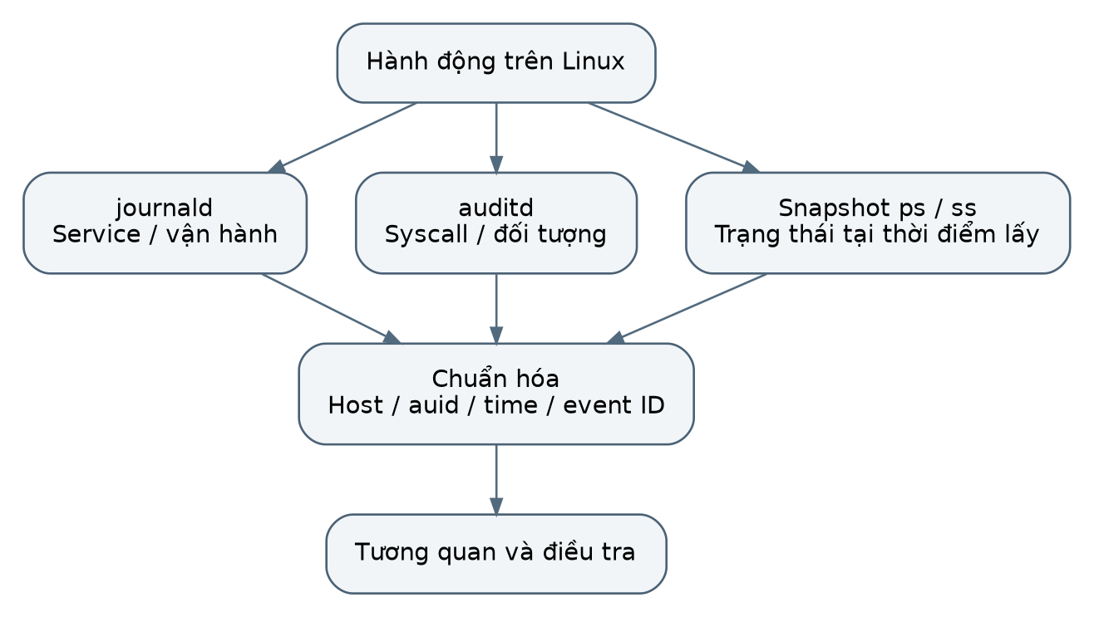
Hình 1.2. Phân biệt journal, audit và snapshot trong giám sát Linux

1.3.7 Process snapshot, PID và giới hạn lấy mẫu
Các lệnh quan sát tiến trình tại một thời điểm phù hợp để ghi nhận trạng thái hiện thời, nhưng không bảo đảm bắt được mọi tiến trình ngắn hạn. Nếu tiến trình xuất hiện và kết thúc giữa hai lần lấy mẫu, snapshot có thể không chứa nó. Vì vậy, collector định kỳ và nguồn sự kiện thực thi cần được xem là hai cơ chế bổ sung.
Bản ghi tiến trình nên có host, PID, PPID, người dùng, command line và thời điểm quan sát. Khi có dữ liệu thời gian bắt đầu, nó giúp tránh nối các vòng đời khác nhau dùng cùng PID. Quan hệ cha–con cũng có thể thay đổi hoặc không đầy đủ ở ảnh chụp muộn; parser không được tự bù một tiến trình cha chưa quan sát được.
Chỉ số CPU và bộ nhớ cần được giải thích theo cách công cụ đo. Một giá trị cao tại một mẫu không đủ để xác nhận mã độc, cũng không thay thế chuỗi đo trong một khoảng thời gian. Đồ án nên ghi đơn vị và khoảng lấy mẫu, sau đó so sánh với hoạt động hợp lệ tạo tải tương tự.
Đối với bằng chứng collector, tiêu chí ban đầu là bắt được tiến trình thử đã biết trong thời gian nó còn chạy. Đây là phép kiểm tra khả năng quan sát, khác với bài toán phân loại tiến trình bình thường/bất thường. Việc tách hai câu hỏi giúp tránh tính Recall của detector từ một lần grep thành công.

1.3.8 Cron, Systemd và kiểm tra cơ chế tự khởi động
Cron và các unit/timer của systemd là cơ chế hợp lệ để thực hiện công việc định kỳ hoặc tự khởi động dịch vụ. Khi giám sát, SOC cần phân biệt việc một cấu hình tồn tại, cấu hình được bật và tác vụ thực sự đã chạy. Một tệp có dòng comment không chứng minh tác vụ đang được thực thi.
Đối với mỗi đối tượng, dữ liệu nên giữ đường dẫn, chủ sở hữu, nội dung lệnh hoặc ExecStart, thời điểm sửa và trạng thái liên quan. Việc so sánh với baseline giúp xác định thay đổi mới, nhưng baseline cũng cần được cập nhật có kiểm soát khi bảo trì hợp lệ.
Phương pháp đề xuất là dùng một tác vụ an toàn trong phạm vi lab, ghi dấu vết trước/sau và khôi phục ngay sau thử nghiệm. Kết quả cần thể hiện ít nhất dấu vết thay đổi cấu hình và, nếu kiểm tra thực thi, log xác nhận lần chạy. Chỉ nhìn danh sách timer không đủ để kết luận chuỗi persistence đã được phát hiện.
Trong ma trận ATT&CK, ánh xạ nên gắn với hành vi đã quan sát và có điều kiện. Báo cáo không xem mọi service mới hoặc mọi cron job là tấn công. Bối cảnh tài khoản tạo, vị trí chương trình và lịch sử thay đổi giúp người phân tích xác định mức độ cần điều tra. [6], [39], [40]

1.3.9 Liên kết socket với tiến trình và địa chỉ mạng
Nguồn host có thể bổ sung thông tin tiến trình sở hữu socket, trong khi nguồn mạng quan sát các gói hoặc flow. Việc liên kết hai góc nhìn cần dùng thời gian, giao thức, địa chỉ và cổng của cả hai phía. Một kết nối qua NAT có thể mang địa chỉ khác ở điểm quan sát khác nhau; host_id và sensor_id giúp lưu bối cảnh này.
Kết quả thiếu tên process có thể xuất phát từ quyền quan sát, tiến trình đã kết thúc hoặc giới hạn nguồn dữ liệu. Không nên điền một tên mặc định để làm schema trông đầy đủ. Trạng thái thiếu phải được lưu riêng để bước phân tích biết đặc trưng nào thực sự có bằng chứng.
Ví dụ, một socket DHCP do thành phần quản lý mạng sử dụng là hoạt động thông thường. Việc có cổng từ xa hoặc một PID cụ thể không tự làm kết nối trở thành bất thường. Use case cần xác định điều kiện như đích mới, tần suất khác biệt hoặc kết hợp với dấu vết tiến trình, thay vì chỉ kiểm tra sự tồn tại của kết nối.
Ở môi trường Windows và Linux, cách đặt tên trường có thể khác. Bộ chuẩn hóa đề xuất thống nhất source/destination ở mức quan sát, đồng thời giữ trường nguyên gốc để người điều tra xác nhận chiều kết nối. Đặc trưng outbound_bytes phải có quy ước chiều rõ ràng trước khi đưa vào AI. [18]

1.3.10 Quyền của dịch vụ thu thập và bảo vệ telemetry
Dịch vụ SOC cần quyền đủ để đọc nguồn được giao, nhưng không nên mặc nhiên có quyền thay đổi toàn bộ máy. Tầng thu thập log, tầng suy luận và tầng phản ứng có mức tác động khác nhau. Phân quyền theo chức năng giúp giới hạn thiệt hại khi một thành phần lỗi hoặc bị sử dụng ngoài mục đích. [29]
Thiết kế đề xuất chỉ cho bridge đọc các tệp đầu vào và gửi đến endpoint xác định; AI Service nạp artifact đã kiểm tra và không có quyền điều khiển firewall; bộ thực thi phản ứng chỉ được cập nhật đối tượng đã cho phép. Những giới hạn này cần được kiểm thử bằng cả thao tác hợp lệ và thao tác bị từ chối.
Artifact mô hình có thể được nạp bằng định dạng tuần tự hóa phụ thuộc thư viện. Vì vậy, nguồn model phải đáng tin cậy và hash phải được đối chiếu trước khi nạp. Việc tải một tệp có đuôi .pkl hoặc .joblib không phải là thao tác đọc dữ liệu hoàn toàn vô hại. [48]
Log cũng có thể chứa lệnh, đường dẫn hoặc thông tin nhạy cảm. Khi bàn giao giữa thành viên, gói evidence cần ghi rõ phạm vi dữ liệu và loại bỏ secrets khỏi bản chia sẻ. Những thay đổi biên tập trên bản chia sẻ không được làm mất bản gốc dùng cho đối soát trong môi trường được kiểm soát.

1.3.11 Tương quan Windows–Linux theo thực thể và thời gian
Tương quan đa hệ điều hành không chỉ là đưa log về cùng một server. Hệ thống cần quy đổi các nguồn về những thực thể chung: máy, người dùng, tiến trình, đối tượng và kết nối. Định danh nguồn và ngữ nghĩa trường phải được giữ lại, vì một user string hoặc một PID có thể trùng trên nhiều máy.
Cửa sổ tương quan phải tính đến thời gian sự kiện và độ trễ vận chuyển. Nếu dùng thời gian nhận thay cho thời gian xảy ra, một đợt log bị giữ trong hàng đợi có thể tạo ra chuỗi giả sau khi kết nối phục hồi. Ngược lại, cửa sổ quá hẹp có thể bỏ lỡ các bằng chứng liên quan đến cùng một hành động.
Đề tài đề xuất lưu event_time, received_time, host_id và correlation_key, rồi kiểm tra thứ tự trong timeline. Khi đồng hồ nguồn lệch hoặc sự kiện đến quá muộn, bản ghi được gắn cờ thay vì âm thầm sắp xếp lại như dữ liệu chắc chắn. Những trường này cũng là cơ sở đo latency ở Chương 3.
Một incident có thể liên kết nhiều alert, nhưng cần tránh đếm lặp một sự kiện mạng được hai sensor cùng quan sát. Dedupe và correlation có mục đích khác nhau: dedupe giảm bản sao; correlation bổ sung ngữ cảnh giữa những quan sát khác biệt. [3], [18], [43]

1.3.12 Mối liên hệ với nội dung học phần và tiêu chí thực hành
Đồ án gắn với học phần qua quản lý service, tài khoản và quyền, process/socket, thay đổi tệp, cấu hình log và tự động hóa bằng script. SOC là tình huống tích hợp các cơ chế đó, không chỉ là một dashboard hay sơ đồ mạng.
Minh chứng thực hành phải nối hành động trên hệ điều hành với bản ghi và kết quả xử lý. Ảnh cài gói hoặc kiểm tra service chỉ xác nhận bước thiết lập/trạng thái; ảnh phản ứng cần thể hiện thêm tác động của hành động. Không so sánh số alert Windows và Linux như thước đo chất lượng nếu workload, audit policy và ruleset chưa được chuẩn hóa.

1.4 Mô hình hóa telemetry và độ tin cậy của quan sát
Phân tích một hệ thống SOC cần bắt đầu từ mối quan hệ giữa hành động, dấu vết và kết luận. Phần này bổ sung mô hình định lượng cho những cơ chế đã giới thiệu ở mục 1.3. Trọng tâm là xác định dữ liệu có thể bị mất ở đâu, khi nào hai bản ghi biểu diễn cùng một đối tượng và chi phí nào phát sinh khi tăng mức giám sát. Các phép tính trong phần này là suy luận từ mô hình quan sát được nêu rõ, không thay thế phép đo trên máy Windows hoặc Linux của nhóm.

1.4.1 Chuỗi quan sát và cách tách lỗi thu thập khỏi lỗi phát hiện
Xét một hành động A thuộc phạm vi giám sát, chẳng hạn tạo một tiến trình trong thư mục kiểm thử. Để hành động đó trở thành cảnh báo có thể điều tra, ít nhất bốn điều kiện cần lần lượt xảy ra: nguồn ghi được sự kiện, bộ vận chuyển gửi được bản ghi, bộ chuẩn hóa giữ đủ trường và detector nhận biết điều kiện cần tìm. Thiếu một điều kiện sẽ làm chuỗi thất bại, dù các thành phần còn lại hoạt động đúng. Vì vậy, một phép thử chỉ đếm số alert cuối cùng chưa chỉ ra được nguyên nhân bỏ sót.
Gọi G là sự kiện “nguồn ghi nhận”, T là “truyền được tới trung tâm”, P là “phân tích cấu trúc thành công” và D là “detector phát hiện”. Quy tắc nhân xác suất có điều kiện cho phép mô tả xác suất thành công của cả chuỗi mà không giả định các tầng độc lập. Mô hình này làm rõ rằng chất lượng detector chỉ là một thừa số trong hiệu quả đầu cuối.
$P(G∩T∩P∩D∨A)=P(G∨A)·P(T∨G,A)·P(P∨T,G,A)·P(D∨P,T,G,A)$ (1.2)
Trong một tình huống tính toán minh họa, nếu bốn xác suất có điều kiện lần lượt là 0,99; 0,995; 0,99 và 0,90 thì xác suất đầu cuối bằng khoảng 0,8777. Con số này được suy ra từ các giả định trên; nó không phải Recall của hệ thống đang triển khai. Ý nghĩa thiết kế là cải thiện model từ 0,90 lên 0,95 không khắc phục được một nguồn log thường xuyên bỏ mất sự kiện. Ngược lại, sửa parser đôi khi có giá trị lớn hơn việc thay thuật toán.
Để xác định từng tầng, bộ thử nên sinh case_id ở đầu nguồn và ghi một marker nằm trong trường hợp lệ của bản ghi, không dùng marker đó làm đặc trưng học máy. Từ case_id, nhóm đối soát tập định danh tại nguồn, tại đầu vào pipeline và tại index cuối. Các bản ghi bị loại vì chính sách cần có lý do riêng; không gộp chúng với dữ liệu thất lạc. Việc tách như vậy phù hợp với nguyên tắc lưu và quản lý log, nhưng cách tổ chức marker là thiết kế kiểm thử của đề tài. [3]
Bảng 1.1. Phân rã kết quả kiểm tra theo tầng quan sát
Tầng | Câu hỏi cần trả lời | Căn cứ đối soát
Nguồn | Hành động có tạo đúng loại sự kiện không? | case_id, log cục bộ, cấu hình audit
Vận chuyển | Bản ghi đã được tiếp nhận hay chỉ được gửi? | ACK, offset hoặc cursor đã commit
Chuẩn hóa | Các trường bắt buộc còn đúng ngữ nghĩa không? | raw_id, parser_version, lỗi schema
Phát hiện | Luật hoặc mô hình có nhận biết mẫu đủ dữ liệu? | rule_id, score, threshold, prediction
Phản ứng | Quyết định có được thực thi đúng phạm vi? | action_id, trạng thái thiết bị, phép thử mạng

Một ca không có log nguồn cần được phân loại là thất bại về khả năng quan sát, không tự động trở thành false negative của model. Tuy nhiên, khi đánh giá hiệu quả bảo vệ đầu cuối, ca đó vẫn phải nằm trong mẫu số các hành động thuộc phạm vi đã cam kết. Báo cáo nên đồng thời công bố Recall có điều kiện trên các mẫu model nhận được và tỷ lệ phát hiện từ toàn bộ ca khởi tạo. Hai chỉ số trả lời hai câu hỏi khác nhau và không được chọn tùy theo chỉ số nào đẹp hơn.

1.4.2 Liên kết phiên đăng nhập và vòng đời tiến trình trên Windows
Cùng một hành vi có thể xuất hiện ở Security log, Sysmon và log ứng dụng với độ chi tiết khác nhau. Event ID 4688 là nguồn audit tạo tiến trình; trường command line phụ thuộc cấu hình bổ sung và không thể suy ra chỉ từ việc đã bật audit tạo tiến trình. Microsoft cũng lưu ý command line được ghi dưới dạng văn bản, do đó có thể chứa dữ liệu nhạy cảm. [49] Thiết kế thu thập cần giữ đầy đủ giá trị cần điều tra, đồng thời hạn chế người có quyền xem log.
Khóa liên kết nên được xây theo phạm vi của thực thể. ProcessGuid của Sysmon dùng cho vòng đời tiến trình; PID là định danh có thể tái sử dụng; LogonId cần được xét cùng máy và phiên khởi động; tên tài khoản hiển thị không thay thế được định danh tài khoản. [37], [38] Với một máy vừa khôi phục snapshot, nhóm cần ghi lại boot/session boundary trước khi nối các bản ghi ở hai thời điểm. Một chuỗi có cùng PID nhưng khác thời gian tạo không được nối chỉ vì tên chương trình giống nhau.
Trong mô hình dữ liệu đề xuất, process_key gồm host_id và ProcessGuid khi có nguồn Sysmon. Khi chỉ có PID, khóa thay thế gồm host_id, boot_id, pid và start_time, kèm cờ key_quality để cho biết độ chắc chắn. Nếu start_time không được thu, pipeline giữ trạng thái liên kết chưa xác định thay vì tự chọn tiến trình gần nhất. Điều này đặc biệt quan trọng với các tiến trình tồn tại ngắn hoặc các máy chạy nhiều tác vụ tự động đồng thời.
Bảng 1.2. Các khóa liên kết đề xuất cho telemetry Windows
Đối tượng | Khóa ưu tiên | Rủi ro khi dùng khóa yếu
Máy | host_id cùng thông tin phiên khởi động | Trùng hostname sau clone hoặc đổi tên
Tiến trình | host_id + ProcessGuid | PID bị sử dụng lại
Phiên đăng nhập | host_id + boot/session context + LogonId | Nối sai phiên khác thời điểm
Tài khoản | Định danh tài khoản và miền quản lý | Hai local user có cùng tên
Tệp | Đường dẫn chuẩn hóa, thời gian và hash khi có | Nhầm các phiên bản của cùng đường dẫn

Một bài thử thích hợp gồm hai tiến trình hợp lệ chạy cùng tên nhưng khác tham số. Nhóm kiểm tra xem pipeline có giữ riêng hai vòng đời và có truy được tiến trình cha hay không. Bài thử thứ hai dùng cùng tài khoản trên hai máy Windows; kết quả mong đợi là không ghép chéo giữa hai host. Bài thử thứ ba tắt riêng việc ghi command line trong một cấu hình lab có kiểm soát để xác nhận parser đánh dấu thiếu, chứ không điền một chuỗi mặc định vào bản ghi.
Các bài thử này đánh giá chất lượng liên kết chứ chưa đánh giá khả năng nhận biết mã độc. Một cây tiến trình đúng giúp người phân tích hiểu chuỗi thực thi, nhưng không chứng minh chuỗi đó có ý đồ xấu. Khi chuyển sang detection, bộ luật cần bổ sung điều kiện về nguồn khởi tạo, nơi lưu chương trình, tài khoản thực hiện và tài nguyên bị tác động. Quyết định chặn vẫn phải dựa trên tập bằng chứng thay vì một tên chương trình hoặc một trường command line đơn lẻ.

1.4.3 Ghép bản ghi Linux Audit và lưu vị trí đọc journal
Linux Audit có thể ghi nhiều record cho cùng một sự kiện hệ thống. SYSCALL mô tả ngữ cảnh lời gọi, EXECVE mô tả đối số thực thi, PATH mô tả đối tượng đường dẫn và CWD bổ sung thư mục làm việc. Các record liên quan phải được gom trước khi tính đặc trưng hoặc đếm hành động. [39] Nếu mỗi dòng được coi là một lần thực thi, một lệnh duy nhất có thể bị biến thành nhiều quan sát và làm tăng tần suất một cách sai lệch.
Bộ ghép đề xuất dùng host_id, boot_id và định danh audit làm khóa. Với mỗi khóa, nó giữ tập loại record, thứ tự đến, thời điểm đầu tiên và bản gốc. Khi hết khoảng chờ mà vẫn thiếu record cần thiết, bộ ghép xuất sự kiện chưa đầy đủ kèm missing_record_types. Không nên chờ vô hạn vì một PATH bị mất có thể giữ trạng thái trong bộ nhớ mãi; cũng không nên bỏ cả sự kiện vì phần còn lại vẫn có giá trị điều tra.
Nhật ký journal có những khóa khác. Các trường __CURSOR, __REALTIME_TIMESTAMP, __MONOTONIC_TIMESTAMP và _BOOT_ID hỗ trợ xác định vị trí bản ghi cùng ngữ cảnh thời gian. Cursor là giá trị opaque, không nên tự tách chuỗi rồi diễn giải cấu trúc bên trong. Thời gian monotonic chỉ có ý nghĩa khi đi kèm phiên khởi động tương ứng. [50] Bộ đọc cần lưu cursor sau khi dữ liệu đã đi qua điểm commit được định nghĩa, không lưu ngay khi vừa đọc khỏi journal.
INPUT: record, host_id, boot_id, now
key = (host_id, boot_id, audit_event_id(record))
state = pending.get_or_create(key)
state.add(record, received_at=now)
if state.has_required_records():
emit(event=state.merge(), complete=True)
pending.remove(key)
elif now - state.first_seen >= assembly_timeout:
emit(event=state.merge(), complete=False)
pending.remove(key)

Giả mã trên chỉ mô tả thuật toán; implementation cần xử lý trùng record, giới hạn số nhóm đang chờ và chính sách khi nhận thêm record muộn. Một lựa chọn là xuất event_revision mới thay vì sửa âm thầm bản đã dùng cho AI. Cách này giúp truy lại vì sao một quyết định được đưa ra với tập bằng chứng ít hơn dữ liệu mà người phân tích nhìn thấy sau đó. revision cần liên kết về cùng event_id để không bị đếm thành một hành động mới.
Kiểm thử parser nên có bộ record đủ, thiếu PATH, trùng EXECVE, đảo thứ tự và hai sự kiện cùng PID nhưng khác audit identifier. Kết quả kỳ vọng phải được định nghĩa trước bằng các trường cụ thể, không chỉ thông báo “JSON hợp lệ”. Một JSON parse được vẫn có thể ghép nhầm người dùng, sai đường dẫn hoặc đếm lặp hành vi. Đối với trường auid không xác định hoặc sự kiện nền không gắn với phiên đăng nhập, dữ liệu cần giữ giá trị và trạng thái nguồn thay vì gán mọi hành động cho tài khoản root.

1.4.4 Thời gian sự kiện, thời gian nhận và sai số phép đo
SOC xử lý ít nhất ba mốc thời gian: thời điểm hành động xảy ra, thời điểm nguồn ghi nhận và thời điểm trung tâm tiếp nhận. Mốc đầu có thể do kịch bản thử ghi, còn các mốc sau được tạo bởi những đồng hồ khác nhau. Nếu chỉ lưu một trường timestamp, nhóm sẽ khó phân biệt độ trễ thực với lệch đồng hồ. Thiết kế vì vậy lưu event_time, observed_time, received_time và các mốc xử lý nội bộ theo cùng quy ước UTC.
Với hai đồng hồ có sai lệch b_s và b_d, độ trễ tính bằng phép trừ timestamp bằng độ trễ thật cộng chênh lệch sai lệch. Công thức dưới đây là quan hệ đại số của phép đo. Nó cho thấy một giá trị âm không chứng minh dữ liệu được xử lý trước khi sinh ra; nguyên nhân có thể là đồng hồ nguồn đi nhanh hơn đồng hồ đích.
$L_{observed}=L_{true}+b_{destination}-b_{source}$ (1.3)
$L_{true}∈\left[L_{observed}-(ε_{source}+ε_{destination}),L_{observed}+(ε_{source}+ε_{destination})\right]$ (1.4)
Khoảng trên áp dụng khi có cận sai số tuyệt đối của từng đồng hồ. Chẳng hạn, nếu cả hai đầu được kiểm tra lệch không quá 0,25 giây, thì một phép đo xuyên máy có thể có bất định tới 0,50 giây chỉ do đồng hồ. Đây là ví dụ tính toán theo giả định, không phải độ lệch đã đo của lab. Việc báo latency đến sáu chữ số thập phân trong tình huống đó tạo cảm giác chính xác không được dữ liệu hỗ trợ.
Đo thời gian xử lý trong cùng một tiến trình nên dùng đồng hồ monotonic. Đo từ Windows đến Ubuntu vẫn cần thời gian UTC và hồ sơ đồng bộ. Với journal, cặp boot_id và monotonic timestamp giúp phân biệt thời gian trong từng phiên máy. [50] Sau snapshot hoặc suspend/resume, chiến dịch thử cần ghi lại trạng thái đồng hồ; không ghép log trước và sau khôi phục như một chuỗi liên tục mà không kiểm tra.
Bảng 1.3. Các mốc thời gian cần lưu trong một ca end-to-end
Mốc | Nguồn tạo | Mục đích
t_action | Kịch bản thực nghiệm | Bắt đầu hành động thuộc ground truth
t_source | Event Log, audit hoặc sensor | Thời điểm nguồn ghi quan sát
t_ingest | Pipeline tiếp nhận | Tính vận chuyển và chờ ingest
t_score | AI Service | Kết thúc biến đổi và suy luận
t_action_applied | Bộ thực thi và thiết bị | Thời điểm thao tác được xác nhận
t_verified | Phép thử độc lập | Xác nhận hiệu lực trên kết nối

Phân vị p95 của tổng độ trễ phải được tính trên tổng thời gian của từng ca. Không cộng p95 ở từng tầng rồi gọi tổng đó là p95 end-to-end, vì các điểm chậm nhất có thể thuộc các ca khác nhau. Ngược lại, có thể cộng các giới hạn cứng đã phân bổ cho từng tầng để thiết kế ngân sách thời gian. Báo cáo cần gọi đúng đây là ngân sách thiết kế, không phải phân vị của kết quả chạy.

1.4.5 Giới hạn lấy mẫu tiến trình và xác suất bỏ lỡ
Một collector sử dụng ps hoặc ss định kỳ chỉ quan sát trạng thái tại thời điểm lấy mẫu. Xét một tiến trình tồn tại trong thời gian d, collector lấy mẫu đều với chu kỳ Δ, thời điểm bắt đầu tiến trình phân bố đều so với lịch lấy mẫu và không có lỗi thu thập. Với các giả định đó, xác suất có ít nhất một lần chụp trúng tiến trình là tỷ lệ độ dài khoảng có thể quan sát trong một chu kỳ, chặn trên bởi 1.
$P(captured)=min(1,\frac{d}{Δ});P(missed)=1-min(1,\frac{d}{Δ})$ (1.5)
Bảng 1.4. Xác suất chụp trúng theo mô hình lấy mẫu đều, không phải số đo
Thời gian tồn tại d | Δ = 1 giây | Δ = 5 giây | Δ = 10 giây
0,1 giây | 10% | 2% | 1%
0,5 giây | 50% | 10% | 5%
2 giây | 100% | 40% | 20%
8 giây | 100% | 100% | 80%

Bảng tính giải thích tại sao một collector bắt được sleep 120 chưa chứng minh nó quan sát đầy đủ chương trình tồn tại vài chục mili giây. Thử nghiệm cần thay đổi d và Δ theo một ma trận, lặp nhiều lần với thời điểm khởi động ngẫu nhiên, rồi đối chiếu tập PID/vòng đời đã sinh với tập đã thu. Những kết quả đo sau này có thể lệch khỏi mô hình vì jitter lập lịch, tải CPU, thời gian thực thi collector và hạn chế quyền.
Giảm Δ làm tăng số lần quan sát nhưng cũng tăng tải. Nếu mỗi lần thu một snapshot có chi phí c giây CPU và kích thước b byte, thì trong khoảng thời gian T, số lần lấy mẫu xấp xỉ T/Δ, chi phí CPU xấp xỉ cT/Δ và lượng dữ liệu xấp xỉ bT/Δ. Các quan hệ này là mô hình dự trù; c và b phải đo trên đúng máy thay vì mượn từ một cấu hình khác.
Đối với các tiến trình ngắn, nguồn sự kiện thực thi như Sysmon hoặc Linux Audit có thể bổ sung điều mà snapshot không quan sát được, nhưng chúng vẫn phụ thuộc cấu hình và có giới hạn vận chuyển. [37], [39] Vì vậy, phương án đề xuất là dùng nguồn sự kiện cho vòng đời thực thi, còn snapshot phục vụ ngữ cảnh tài nguyên và chẩn đoán tại thời điểm điều tra. Không nên so sánh hai cơ chế chỉ bằng dung lượng log, vì chúng trả lời các câu hỏi khác nhau.
Khi đo CPU/RAM của tiến trình, bộ thử cũng phải ghi định nghĩa đại lượng. CPU tích lũy trong vòng đời, CPU theo khoảng giữa hai mẫu và mức sử dụng của toàn máy không thể dùng thay thế cho nhau. RSS của nhiều tiến trình có thể tính phần bộ nhớ dùng chung nhiều lần. Trong báo cáo, một cột tài nguyên cần đi kèm công cụ, khoảng lấy mẫu và đơn vị để người đọc tái hiện được phép đo.

1.4.6 Chi phí giám sát và nguyên tắc giới hạn quyền
Giám sát bản thân hệ thống cần được xem như một workload có thể làm thay đổi đối tượng đang đo. Một rule ghi toàn bộ thao tác tệp hoặc một vòng lặp truy vấn log quá nhanh có thể tăng I/O, khiến độ trễ ứng dụng tăng và làm các đặc trưng tài nguyên trở nên bất thường. Thiết kế thí nghiệm nên có ít nhất trạng thái nền, trạng thái bật từng nguồn và trạng thái chạy đồng thời toàn bộ nguồn để xác định phần chi phí tăng thêm.
Độ tăng chi phí có thể được mô tả bằng chênh lệch giữa cùng workload khi bật và tắt một thành phần giám sát. Phép so sánh chỉ có ý nghĩa khi workload, lượng dữ liệu, thời gian warm-up và cấu hình tài nguyên được giữ tương đương. Không lấy CPU lúc máy rảnh làm đối chứng cho CPU khi vừa bật sensor vừa tạo thêm lưu lượng thử.
$Overhead(\%)=100·(C_{monitoring}-C_{baseline}\frac{)}{C_{baseline}}$ (1.6)
Trong công thức này, C có thể là CPU-seconds trên một số lượng thao tác cố định, thời gian hoàn tất workload hoặc số byte ghi đĩa. C_baseline bằng 0 không cho phép tính tỷ lệ; khi đó cần báo chênh lệch tuyệt đối. Dùng một đại lượng tích lũy thường rõ nghĩa hơn trung bình của vài ảnh chụp phần trăm CPU, đặc biệt khi các tiến trình có tuổi thọ khác nhau.
Tách quyền cũng góp phần làm rõ phép đo. Collector chỉ cần quyền đọc những nguồn được giao; AI Service chỉ cần đọc artifact và nhận vector; bộ phản ứng có quyền giới hạn trên alias hoặc rule đã thống nhất. Trong cgroup v2, các interface như cpu.max, memory.current và memory.events hỗ trợ quản lý hoặc quan sát tài nguyên theo nhóm tiến trình. [51] Chúng không tự làm ứng dụng an toàn, nhưng giúp phân biệt model chậm do thuật toán với model bị giới hạn CPU hoặc áp lực bộ nhớ.
Bảng 1.5. Thiết kế quyền và phép thử phủ định cho các thành phần
Thành phần | Quyền cần thiết | Thao tác phải bị ngăn
Collector | Đọc log và ghi thư mục evidence riêng | Sửa dữ liệu ứng dụng ngoài phạm vi
Bridge | Đọc đầu vào, gửi tới API được phép | Gọi trực tiếp API thay đổi firewall
AI Service | Đọc model đã kiểm tra, xử lý feature | Sửa model hoặc đọc secrets của firewall
Executor | Thay đổi danh sách được phân quyền | Chỉnh mọi rule hoặc quản trị toàn thiết bị
Dashboard | Truy vấn index phù hợp | Sửa nhãn ground truth hay kích hoạt block tùy ý

Một gói nghiệm thu về quyền nên có cả yêu cầu được phép và yêu cầu bị từ chối. Ví dụ, service đọc được thư mục evidence nhưng không ghi được vào đó; tài khoản API chỉ thay đổi alias thử, không thay đổi alias quản trị. Kết quả thất bại có kiểm soát là bằng chứng quan trọng về ranh giới quyền, không phải lỗi cần loại khỏi báo cáo. Khi tổng hợp, nhóm trình bày chức năng nào đã chạy, quyền nào đã kiểm tra và phần nào vẫn là thiết kế cần thực hiện, thay vì dùng trạng thái active làm chứng nhận toàn bộ cấu hình.

1.5 Kết chương
Chương 1 đã trình bày cơ sở giám sát đa nguồn, sự khác biệt giữa sự kiện, cảnh báo và sự cố, cùng nguyên lý phối hợp luật phát hiện với phân tích bất thường. Các cơ chế Windows Event Log/Sysmon và Linux journald/auditd cung cấp nền tảng hệ điều hành cho thiết kế thu thập ở Chương 2. Việc đánh giá phải giữ rõ ranh giới giữa quan sát, suy luận và hành động được xác minh. Phần mô hình hóa bổ sung cách tách lỗi thu thập khỏi lỗi phát hiện, kiểm soát định danh và thời gian, cùng quan hệ giữa chu kỳ lấy mẫu và khả năng quan sát tiến trình.

CHƯƠNG 2. THIẾT KẾ VÀ XÂY DỰNG HỆ THỐNG SOC TỰ ĐỘNG HÓA TÍCH HỢP AI
Từ cơ sở lý thuyết đã trình bày, chương này chuyển các yêu cầu chức năng thành kiến trúc và luồng xử lý có thể triển khai trong môi trường mô phỏng. Hệ thống được xem xét theo các lớp mạng, cảm biến, lưu trữ, phát hiện dựa trên luật, phát hiện bất thường bằng học máy và phản ứng tự động. Đối với các thông số cấu hình chưa được đo trực tiếp, báo cáo thể hiện rõ dưới dạng phương án thiết kế hoặc tham số tham khảo.

2.1 Phân tích yêu cầu và mô hình đe dọa
Thiết kế được triển khai theo các miền chức năng: hạ tầng mạng, thu thập và lưu trữ, phát hiện, phân tích bất thường và phản ứng. Các yêu cầu dưới đây mô tả điều hệ thống cần đạt, không phải danh sách chức năng đã nghiệm thu. Bằng chứng triển khai hiện có được đối chiếu riêng tại Chương 3.
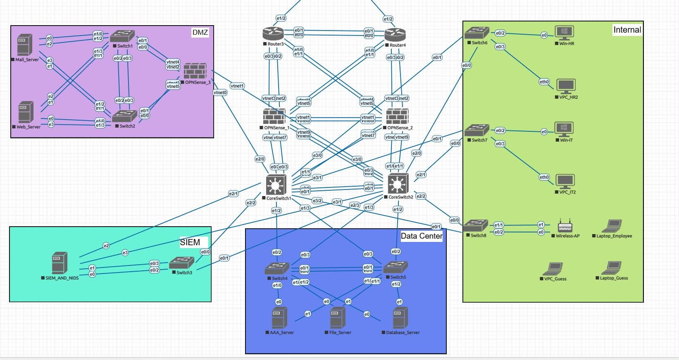
Hình 2.1. Topology vật lý ban đầu do nhóm cung cấp; đường định tuyến được làm rõ trong thiết kế logic
Nguồn: ảnh chụp phiên thử do nhóm cung cấp.

2.1.1 Phân tích các phân vùng theo sơ đồ cung cấp
Topology gốc ở Hình 2.1 có hai Core, nhiều switch access và OPNsense_3 tại DMZ; đây là tài liệu kiến trúc mục tiêu. Lab đã triển khai M1–M3 sử dụng một Core Open vSwitch trên Ubuntu, hai OPNsense Primary/Secondary và năm VLAN 30/40/50/60/99. Không dùng số thiết bị trên sơ đồ đầu vào để kết luận đã triển khai hai Core hoặc firewall DMZ riêng [63].
Kiến trúc đã thống nhất: Core Open vSwitch chỉ chuyển mạch Layer 2 (lớp liên kết dữ liệu); OPNsense thực hiện inter-VLAN routing (định tuyến giữa VLAN), firewall, NAT và DHCP. Core không có IP ngoài loopback hoặc gateway và forwarding host IPv4/IPv6 bằng 0 tại nghiệm thu. Phương án firewall DMZ riêng không được coi là cấu hình lab đã có [63].
Mỗi vùng cần xác định tài sản, dịch vụ được phép và nguồn bằng chứng. Ví dụ, Web Server cần log truy cập và FIM; máy người dùng cần event hệ điều hành; đường liên vùng cần flow hoặc log firewall. Việc phân vùng được đánh giá theo khả năng hạn chế luồng trái phép và khả năng quan sát, không theo số lượng thiết bị trên sơ đồ.
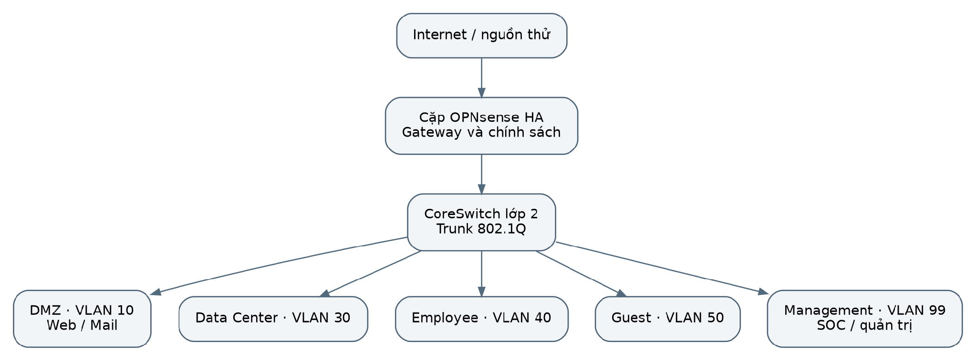
Hình 2.2. Các miền chức năng và điểm kiểm soát của kiến trúc đích

2.1.2 Danh mục tài sản và mức độ quan trọng
Danh mục tài sản là cơ sở để giải thích một sự kiện trong bối cảnh vận hành. Một địa chỉ IP chỉ có ý nghĩa khi liên kết được với thiết bị ở thời điểm quan sát. Khi DHCP cấp lại địa chỉ hoặc VM được khôi phục, phép ánh xạ IP–host có thể thay đổi; vì vậy inventory cần có định danh ổn định và thời gian hiệu lực.
Với mỗi tài sản, thiết kế lưu host_id, vai trò, vùng mạng, hệ điều hành, người phụ trách và mức quan trọng. Tài khoản dịch vụ và tài khoản người dùng được phân biệt để một hoạt động tự động hợp lệ không bị đánh giá giống một phiên tương tác bất thường. Mức quan trọng hỗ trợ ưu tiên xử lý nhưng không thay đổi nhãn đúng/sai của mô hình.
Nhóm tài sản được bảo vệ đặc biệt gồm gateway, hệ thống quản trị, kho log, DNS/AAA cần thiết và các server nghiệp vụ. Danh sách này dùng cho cổng kiểm soát phản ứng. Một alert từ tài sản quan trọng vẫn cần được điều tra; protected list chỉ ngăn hành động tự động không phù hợp, không làm mất cảnh báo.
Bảng 2.1. Nhóm tài sản, dữ liệu và vai trò trong thiết kế
Nhóm tài sản | Vai trò / dữ liệu | Kiểm soát cần xác nhận
Web / Mail DMZ | Dịch vụ công khai; access/error/mail log, FIM | Chỉ mở dịch vụ cần thiết; giám sát tệp và egress
AAA / Database / File | Tài sản nghiệp vụ trong Data Center | Quyền truy cập theo nguồn và dịch vụ; audit hoạt động
Windows / Linux | Process, tài khoản, dịch vụ, tệp, kết nối | Chính sách audit, cấu hình agent và đồng bộ thời gian
Core / Access / AP | Chuyển mạch, trunk và phân vùng người dùng | VLAN, chống vòng lặp, điểm mirror phù hợp
OPNsense HA | Định tuyến liên VLAN và thực thi policy | VIP, state, đồng bộ cấu hình, quyền API
SOC / AI / Automation | Log, feature, model, quyết định và audit | Phân quyền, sao lưu, quản lý phiên bản, secrets

2.1.3 Các tác nhân đe dọa và trust boundary
Các ranh giới tin cậy gồm Internet–DMZ, Guest–Internal, người dùng–Data Center và mạng dữ liệu–Management. Mỗi ranh giới cần có nơi xác thực, nơi cấp quyền và nơi ghi log. Một luồng được cho phép bởi firewall chưa đồng nghĩa người dùng được phép truy cập nội dung ứng dụng; kiểm soát mạng và kiểm soát tài khoản bổ sung cho nhau. [4], [29]
Đối tượng gây rủi ro được xem xét gồm nguồn bên ngoài, thiết bị nội bộ bị lạm dụng, tài khoản có quyền bị sử dụng sai và lỗi cấu hình của người quản trị. Báo cáo không quy kết mọi bất thường cho đối thủ tấn công: quá tải, sai đồng hồ hoặc cập nhật dịch vụ cũng có thể tạo dấu vết khác baseline.
Bộ tích hợp cũng tạo ranh giới riêng. API nhận sự kiện cần kiểm tra danh tính bên gửi và dữ liệu đầu vào; API phản ứng cần giới hạn đối tượng có thể thay đổi. Nếu một thành phần có thể tự gửi score cao rồi yêu cầu chặn bất kỳ địa chỉ nào, lớp AI sẽ trở thành đường dẫn đến gián đoạn dịch vụ thay vì một cơ chế hỗ trợ phòng thủ.

2.1.4 Yêu cầu chức năng NET-01 đến NET-08
Nhóm yêu cầu mạng được định nghĩa thành các đầu ra có thể kiểm tra. NET-01 yêu cầu phân đoạn VLAN đúng; NET-02 yêu cầu default gateway của VLAN dữ liệu đặt ở OPNsense; NET-03 yêu cầu luồng liên vùng bị giới hạn theo dịch vụ; NET-04 yêu cầu Guest không truy cập tài sản nội bộ ngoài các ngoại lệ hạ tầng đã định nghĩa.
NET-05 yêu cầu mirror được những tuyến cần quan sát đến Suricata; NET-06 yêu cầu xác định và thử đường dự phòng của firewall; NET-07 yêu cầu thu log thiết bị mạng; NET-08 yêu cầu có cấu hình sao lưu và đường quản trị khi thay đổi thất bại. Việc nhóm yêu cầu theo chức năng tránh phụ thuộc vào tên một image hoặc giao diện quản trị cụ thể.
Nghiệm thu mạng dùng cả ca được phép và bị từ chối có đối chứng. M2 có HTTP TCP8000 qua firewall và hai ca deny; M3.3 đã kiểm chuyển năm VIP và recovery; M3.4B giữ cùng một phiên TCP/HTTP sau takeover. Các phép thử không xác nhận RTO chính xác hoặc zero packet loss; bảng tổng hợp nằm ở mục 3.2.7 [63].
Bảng 2.2. Yêu cầu mạng NET-01 đến NET-08 và cách kiểm chứng đề xuất
Mã | Yêu cầu | Bằng chứng cần có
NET-01 | Phân vùng đúng VLAN / subnet | Cấu hình port và bảng địa chỉ
NET-02 | Gateway liên VLAN trên OPNsense | Route, capture, rule/state của cùng luồng
NET-03 | Từ chối các luồng ngoài chính sách | Ma trận cho phép / bị chặn và log
NET-04 | Guest không truy cập tài nguyên nội bộ trái phép | Thử IPv4/IPv6 và đường đi thực tế
NET-05 | Có telemetry cho luồng cần giám sát | SPAN/capture và event tại sensor
NET-06 | CARP chuyển vai theo thiết kế | Log hai node và trạng thái VIP
NET-07 | Đánh giá tính liên tục của state | Phiên đang chạy trước/sau failover
NET-08 | Khôi phục cấu hình và quản trị an toàn | Backup, thử restore, quyền quản trị

2.1.5 Yêu cầu thu thập sự kiện SOC-01 đến SOC-08
Thu thập sự kiện cần có khả năng xác định nguồn và phát hiện khoảng trống. SOC-01 yêu cầu Windows gửi đúng channel; SOC-02 yêu cầu Linux cung cấp log phù hợp với hành vi kiểm thử; SOC-03 yêu cầu FIM theo dõi đúng đường dẫn; SOC-04 yêu cầu Suricata xuất EVE JSON với định danh sensor.
SOC-05 yêu cầu giữ bản ghi gốc; SOC-06 yêu cầu chuẩn hóa thời gian và thực thể; SOC-07 yêu cầu phát hiện lỗi parser hoặc nguồn ngừng gửi; SOC-08 yêu cầu truy vấn được sự kiện và alert bằng định danh chung. Các yêu cầu này không bắt buộc mọi loại event có source.ip: một sự kiện tệp cục bộ có thể không chứa địa chỉ nguồn mạng và không nên được bù bằng địa chỉ giả.
Kiểm thử nên đối chiếu một tập event có chủ đích từ nguồn đến nơi lưu trữ. Nếu chỉ kiểm tra agent active hoặc index tồn tại, nhóm có thể bỏ sót trường hợp kênh thu thập sai hoặc dữ liệu mới bị lỗi mapping. Bản ghi lỗi cần được giữ để phân tích nguyên nhân thay vì âm thầm bị bỏ qua.

2.1.6 Yêu cầu AI-01 đến AI-08
Nhóm yêu cầu AI bắt đầu từ dữ liệu, không phải từ API. AI-01 xác định đơn vị mẫu; AI-02 mô tả đặc trưng và đơn vị đo; AI-03 phân tách huấn luyện, hiệu chỉnh và kiểm tra; AI-04 lưu đầy đủ transformer và model artifact. Cùng một tên feature nhưng khác cửa sổ hoặc chiều lưu lượng là hai biểu diễn khác nhau.
AI-05 yêu cầu trả đúng quy ước score và threshold; AI-06 yêu cầu kiểm tra schema/version khi suy luận; AI-07 yêu cầu lưu dự đoán cùng metadata để tái tính chỉ số; AI-08 yêu cầu chế độ suy giảm an toàn khi model không sẵn sàng. Dịch vụ có thể trả mã lỗi hoặc chuyển REVIEW, nhưng không được tự sinh một điểm “bình thường” để che lỗi.
Trạng thái Mock phải được khai báo rõ trong phản hồi. Ở các ảnh demo hiện có, model_version=mock-deterministic-v1 là căn cứ để phân loại kết quả thành kiểm thử điều phối. Chỉ khi API nạp artifact của mô hình đã huấn luyện và có bằng chứng về phiên bản đó, kết quả mới được dùng để đánh giá suy luận AI thật.

2.1.7 Yêu cầu AUTO-01 đến AUTO-10
Yêu cầu phản ứng được chia thành xác thực, quyết định và thực thi. AUTO-01 xác thực bên gửi; AUTO-02 kiểm tra schema và thời gian; AUTO-03 liên kết evidence; AUTO-04 kiểm tra protected list; AUTO-05 xác định chính sách theo phiên bản. Những kiểm tra này diễn ra trước thao tác có tác động trên hạ tầng.
AUTO-06 yêu cầu xử lý yêu cầu trùng; AUTO-07 tách dry-run, Mock và live; AUTO-08 quản lý thời hạn cùng thu hồi; AUTO-09 lưu nhật ký action; AUTO-10 xác nhận kết quả tại điểm thực thi. decision=BLOCK chỉ là quyết định, còn trạng thái áp dụng cần được mô tả bằng kết quả thực thi và kiểm tra độc lập.
Thiết kế không cho phép score AI tự vượt qua các ràng buộc cứng. Địa chỉ thuộc vùng quản trị hoặc payload không rõ nguồn phải được giữ để xem xét. Lệnh đã gửi nhưng chưa có phản hồi chắc chắn được đánh dấu chưa xác định, không được tự động coi là thành công hay gửi lại vô hạn.

2.1.8 Yêu cầu phi chức năng
Yêu cầu phi chức năng gồm tính tái lập, độ tin cậy, khả năng quan sát và an toàn thay đổi. Tái lập đòi hỏi cố định cấu hình, thư viện, model và dữ liệu; độ tin cậy đòi hỏi xử lý mất kết nối và dữ liệu trùng; khả năng quan sát đòi hỏi có log vận hành của chính SOC.
Hiệu năng được đo ở từng tầng: tốc độ sinh sự kiện, khả năng ingest, độ trễ chuẩn hóa, thời gian suy luận, độ trễ ghi index và thời gian áp dụng hành động. Không gộp mọi thành phần thành một con số “thời gian xử lý” nếu các mốc bắt đầu/kết thúc khác nhau.
Trong lab một máy, tài nguyên của các VM và dịch vụ cạnh tranh nhau. Vì vậy, báo cáo cần ghi vCPU, RAM, đĩa và trạng thái các thành phần chạy đồng thời trong từng phiên đo. Kết quả khi chỉ bật AI không đại diện cho tình huống EVE-NG, Elasticsearch và Suricata cùng dùng tài nguyên.

2.1.9 Thiết kế luồng truy cập được phép
Ma trận truy cập xác định vùng nguồn, vùng đích, dịch vụ và lý do nghiệp vụ. Thiết kế ưu tiên các ngoại lệ hẹp: máy quản trị truy cập giao diện quản trị, agent gửi dữ liệu đến manager, dashboard truy vấn kho phù hợp, và Web Server chỉ liên hệ các dịch vụ backend cần thiết.
Vùng Guest được xử lý riêng. Các dịch vụ hạ tầng tối thiểu như DHCP/DNS phải được xác định trước khi áp dụng từ chối truy cập nội bộ. Cổng dịch vụ nên gắn với host hoặc alias cụ thể thay vì một quy tắc any-any. Với IPv6, các miền nội bộ và đường truy cập cũng cần chính sách tương ứng; chỉ chặn RFC1918 của IPv4 không chứng minh cô lập toàn bộ mạng.
Các ngoại lệ tạm thời phục vụ cài đặt cần có thời hạn và được loại bỏ trước khi thử nghiệm. Ma trận dưới đây là phương án thiết kế, không ghi nhận kết quả PASS/FAIL của topology hiện có.
Bảng 2.3. Ma trận luồng đề xuất; cổng cụ thể cần chốt theo dịch vụ lab
Nguồn | Đích | Chính sách đề xuất
Internet | DMZ Web / Mail | Cho phép đúng dịch vụ công khai; không mở quản trị
DMZ | Data Center | Từ chối mặc định; chỉ ngoại lệ ứng dụng được phê duyệt
Employee | Data Center | Cho phép dịch vụ nghiệp vụ theo tài khoản và nhóm máy
Guest | Internet | Cho phép qua chính sách egress; giới hạn dịch vụ
Guest | Internal / Data Center / Management | Từ chối; ngoại lệ DNS/DHCP phải chỉ rõ đích
Agent / Sensor | SOC | Cho phép kênh thu thập theo cấu hình đã xác nhận
Automation | AI API / Firewall API | Chỉ endpoint cần thiết, có xác thực và audit
Management | Thiết bị quản trị | Giới hạn máy quản trị và quyền thao tác

2.1.10 Khả năng quan sát các luồng east-west
Trong lab M1–M3, lưu lượng liên VLAN đã kiểm chứng đi qua OPNsense, còn lưu lượng cùng VLAN có thể chuyển trực tiếp tại Core. Mirror thực tế chọn ingress cả access ens3–ens7 và trunk ens8/ens9, không chỉ một uplink; do đó phạm vi quan sát cần đọc theo nguồn chọn, không khẳng định cảm biến thấy mọi lưu lượng WAN/SYNC [63].
Kế hoạch quan sát phải chỉ rõ nguồn mirror, chiều sao chép và băng thông cổng đích. Nếu thu từ nhiều điểm, cùng một flow có thể xuất hiện nhiều lần; hệ thống cần giữ sensor_id để phân biệt bản sao với các kết nối khác nhau. Khi nguồn mirror vượt dung lượng nhận, mất gói có thể làm giảm khả năng phân tích.
Một phép kiểm tra đề xuất là tạo các kết nối an toàn theo từng cặp vùng, ghi thời điểm và tuple nguồn–đích, rồi đối chiếu EVE JSON. Kết quả được ghi riêng cho cùng VLAN, khác VLAN và đường ra Internet. Không dùng một phép thử duy nhất để kết luận “Suricata giám sát toàn bộ mạng”. [14]

2.1.11 Bảng địa chỉ và giả định VLAN
Quy hoạch lab đã nghiệm thu dùng VLAN 30/Data Center:192.168.30.0/24; VLAN 40/Employee:192.168.40.0/24; VLAN 50/Guest:192.168.50.0/24; VLAN 60/DMZ:192.168.60.0/24; VLAN 99/Management:192.168.99.0/24. CARP VIP .1, Primary .2 và Secondary .3 trên mỗi subnet được đối chiếu M3. Nhãn DMZ VLAN10 của topology đầu vào được giữ đúng bối cảnh lịch sử, không dùng cho lab hiện thực [63].
Các địa chỉ này chưa được dùng để suy ra cấu hình hiện hành của ảnh demo API. Payload và policy mẫu sử dụng dải 10.10.x.x; đây là một bộ định danh thử nghiệm riêng. Khi chuyển sang live, phải thay protected list, host inventory và route theo cùng một bộ địa chỉ đã được xác nhận, không chỉ sửa IP ở một câu lệnh curl.
Báo cáo chưa có VLAN riêng được chốt cho HR và IT trong bảng quy hoạch. Do đó, hai nhóm người dùng được mô tả như các vai trò thuộc Internal; việc tách thành VLAN mới là thay đổi cần thống nhất trước triển khai. Không tự thêm subnet hoặc gateway chưa có căn cứ từ cấu hình của nhóm.

2.1.12 Đối chiếu bảng phân công với bằng chứng
Bàn giao giữa các mảng công việc cần dựa trên artifact có thể chạy hoặc kiểm tra: hạ tầng cung cấp topology và backup cấu hình; nhóm SOC cung cấp cấu hình agent, rule và log mẫu; nhóm AI cung cấp preprocessing, model và schema; nhóm automation cung cấp policy, bộ tích hợp và hồ sơ kiểm thử.
Một đầu việc được ghi hoàn thành trong bảng phân công vẫn cần kiểm tra tính tương thích với các phần còn lại. Hai module cùng trả JSON nhưng khác tên trường, đơn vị thời gian hoặc quy ước score có thể không ghép được. Vì vậy, bàn giao cần có một mẫu yêu cầu/phản hồi và kết quả kiểm tra trên cùng phiên bản.
Trong phạm vi báo cáo này, trạng thái triển khai được lấy từ bằng chứng ở Chương 3, không suy ra từ một phần trăm tiến độ cũ. Khi có thay đổi người phụ trách hoặc chia lại task, inventory artifact cần được cập nhật trước khi ghi nhận nghiệm thu.
Phần Nam phụ trách hạ tầng Network và OPNsense được truy vết trong Bảng 2.3a. Kết luận dựa trên nghiệm thu M2/M3 và đúng phạm vi các ca thử; các thiết kế AI, SOC và Automation của thành viên khác không được suy là đã tích hợp live chỉ từ kết quả mạng.
Bảng 2.3a. Truy vết nhiệm vụ Network–OPNsense của Nam theo nghiệm thu
Nhiệm vụ Nam | Hình/bảng | Kết quả và giới hạn
Core L2, VLAN/access/trunk | Hình2.3a/b; Bảng2.4/2.4a | PASS M2:95/95frame; một Core OVS, không có LACP.
Routing và firewall | Hình2.3c/d; Bảng2.4b,3.4,3.10 | PASS các ca TCP8000/8001; không mọi cặp VLAN/IPv6.
Mirror cho Suricata | Hình2.3e; Bảng2.4c | PASS OVS Mirror/PCAP; sensor marker live đã đạt riêng.
OPNsense HA và dịch vụ | Hình2.4,3.21–3.23; Bảng3.11 | PASS5VIP, state/1TCP, XMLRPC8rule/3pool và1HTTPS NAT.
Bàn giao SOC/Automation | Bảng3.12; mục3.2.7.4–.5 | M4 còn PARTIAL/BLOCKED; API blockIP live M5 chưa nghiệm thu.

2.2 Thiết kế phân vùng mạng và tường lửa HA
Hạ tầng lab sử dụng trunk IEEE 802.1Q (gắn thẻ VLAN) từ một Core Open vSwitch Layer 2 tới từng OPNsense. Cặp firewall làm gateway CARP VIP, định tuyến liên VLAN, thực thi firewall rule, NAT và DHCP. Các kết quả M2–M3 đã được nghiệm thu theo phạm vi mục 3.2.7; kiến trúc nhiều switch và các mở rộng chưa triển khai được ghi riêng, không đồng nhất với lab [63].

2.2.1 Phân lớp core, distribution và access
Topology nhiều Core/distribution/access là kiến trúc mục tiêu, chưa phải cấu hình đã triển khai. Lab M1–M3 chỉ có một Core Open vSwitch, bridge br-core-l2; Core không làm routing, không đặt SVI/gateway quản trị và dùng console EVE trong phạm vi hiện có. Hai trunk tới hai firewall độc lập không tạo LACP hoặc một Core dự phòng [63].
VLAN — Virtual Local Area Network (mạng LAN ảo) chia miền quảng bá Layer 2. Access port là cổng truy cập một VLAN; trunk port mang nhiều VLAN bằng thẻ IEEE 802.1Q. Trong lab, ens3–ens7 lần lượt access VLAN30/40/50/60/99; ens8/ens9 trunk tới Primary/Secondary; ens10 là output mirror. Mapping này đã được đối chiếu runtime và traffic M2 [63].
Thiết kế nhiều switch có liên kết dự phòng cần kiểm soát vòng lặp; chưa có nghiệm thu hai Core, stack/MLAG hoặc LACP trong lab một Core. Hai trunk firewall được giữ là liên kết độc lập, không gộp port-channel xuyên hai firewall. Các mô tả dự phòng lớp truy cập ở dưới là hướng phát triển, không phải kết quả đã triển khai.
Hình 2.3–2.3e là các sơ đồ nguyên lý được dựng lại từ mapping và nghiệm thu; không phải ảnh chụp lab. Gateway/routing nằm trên OPNsense, Core chỉ chuyển mạch. Ảnh triển khai thật và giới hạn kiểm thử được giữ ở Hình 3.17–3.25 [63].
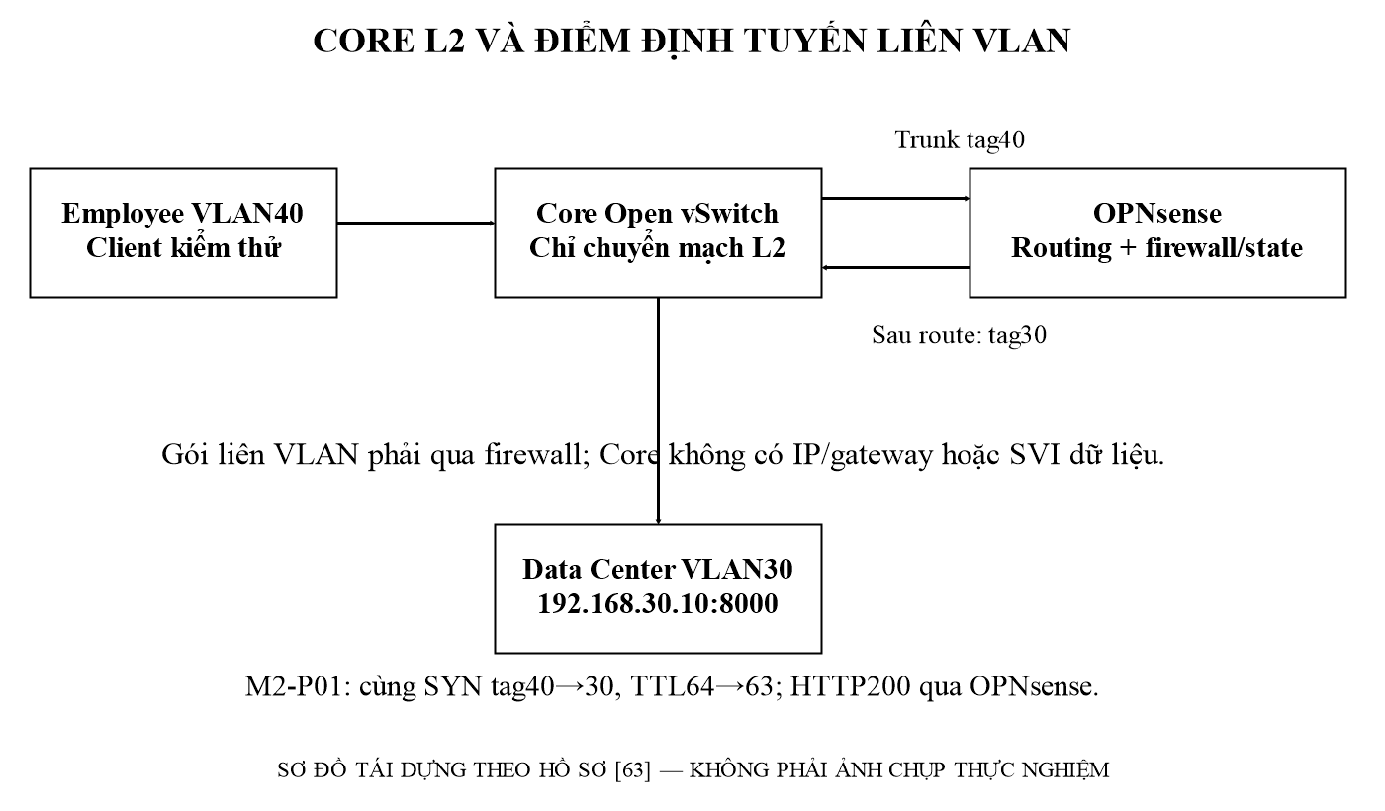
Hình 2.3. Core L2 và định tuyến liên VLAN tại OPNsense
Sơ đồ nguyên lý thể hiện một Core L2 và firewall định tuyến. Ca M2 đã đối chiếu tag/TTL/MAC; sơ đồ không là ảnh capture và không chứng minh mọi flow.
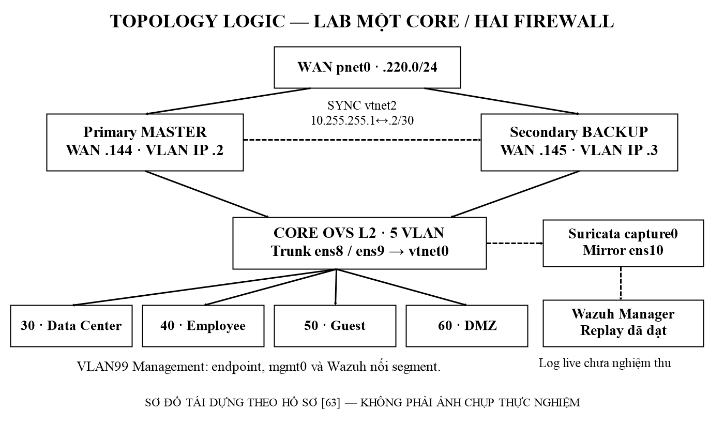
Hình 2.3a. Topology logic của lab một Core và hai OPNsense
Sơ đồ logic rút gọn theo lab: hai WAN riêng, hai trunk và SYNC độc lập. VLAN99 và đường log được ghi theo phạm vi đã biết; Wazuh replay không thay live ingestion.
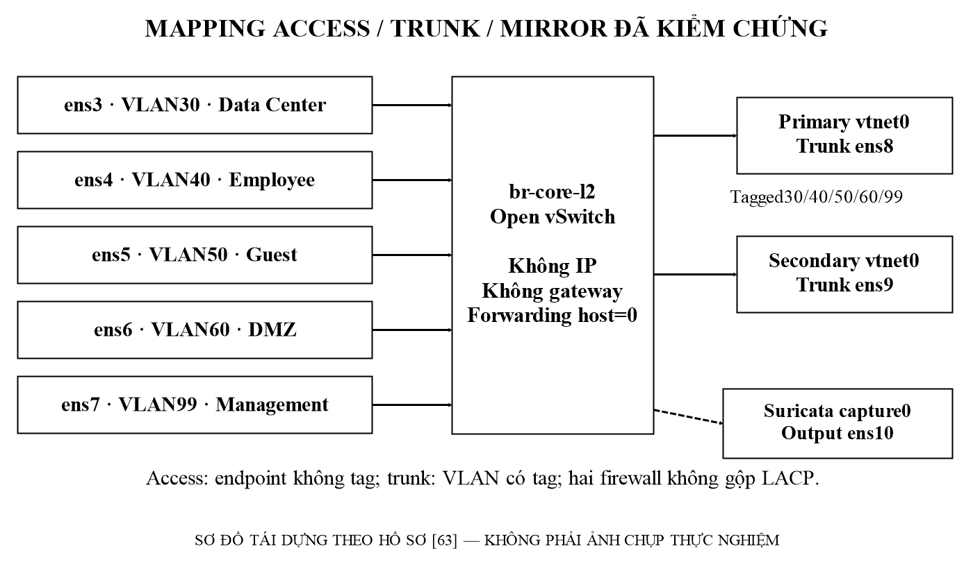
Hình 2.3b. Access, trunk và mapping cổng đã kiểm chứng
Bảng cổng được chuyển thành sơ đồ để đọc mapping khi in A4. Parent firewall là vtnet0, không vtnet1 của bản minh họa cũ; VLAN60 thay VLAN10 trong triển khai DMZ.
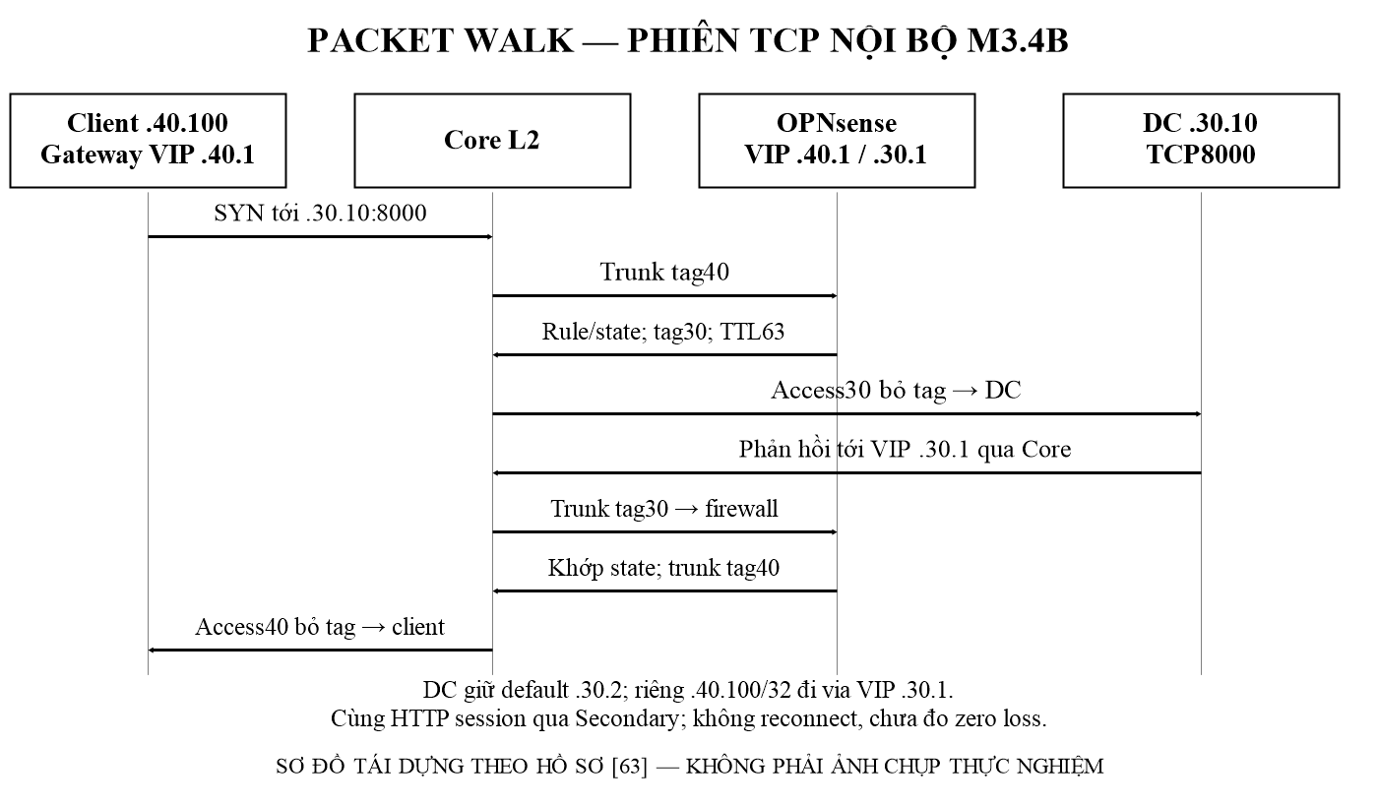
Hình 2.3c. Packet walk của phiên TCP nội bộ qua CARP
Luồng mô tả đúng tuple/cổng và route riêng của M3.4B; không sử dụng ví dụ .40.10:443 như một ca đã chạy. Phản hồi dựa state, không cần mở kết nối mới chiều ngược.
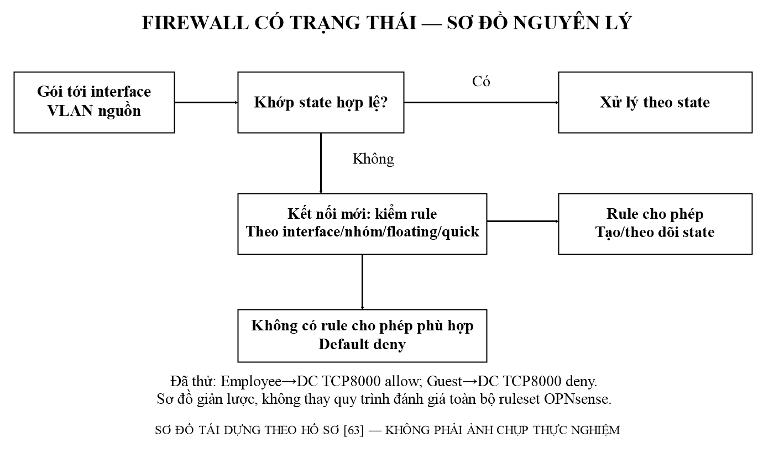
Hình 2.3d. Nguyên lý quyết định state và firewall rule
Sơ đồ giản lược phục vụ giải thích state và policy; không gán mọi rule là first-match ngoài ngữ cảnh. Các ca đã đạt tách khỏi quản trị/DNAT chưa kiểm.
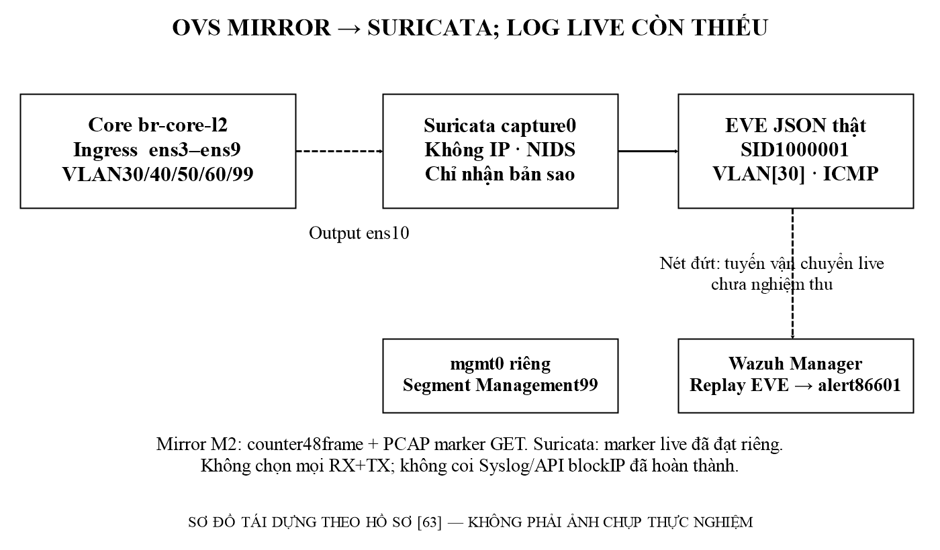
Hình 2.3e. Nguồn Mirror OVS và ranh giới truyền log SOC
Mirror OVS chọn ingress cả access/trunk; capture và quản trị sensor tách riêng. Nét đứt giữa EVE và Manager biểu diễn đường live chưa nghiệm thu, không giả làm đường đã chạy.
Bảng 2.4. VLAN, subnet, CARP VIP và IP riêng đã nghiệm thu M3
VLAN/vùng | Subnet | VIP / Primary / Secondary
30 – Data Center | 192.168.30.0/24 | 192.168.30.1 / .2 / .3
40 – Employee | 192.168.40.0/24 | 192.168.40.1 / .2 / .3
50 – Guest | 192.168.50.0/24 | 192.168.50.1 / .2 / .3
60 – DMZ | 192.168.60.0/24 | 192.168.60.1 / .2 / .3
99 – Management | 192.168.99.0/24 | 192.168.99.1 / .2 / .3
Bảng 2.4a. Mapping access, trunk và output mirror đã kiểm chứng
Core EVE/Ubuntu | Vai trò | Đích/VLAN
e0/ens3; e1/ens4 | Access | Data Center30; Employee40
e2/ens5; e3/ens6 | Access | Guest50; DMZ60
e4/ens7 | Access | Management99
e5/ens8; e6/ens9 | Hai trunk riêng | Primary/Secondary vtnet0;30,40,50,60,99
e7/ens10 | Mirror output | Suricata e0/capture0; không IP
Nguồn: nghiệm thu M2–M3 và checkpoint M4 trong hồ sơ [63].
Bảng 2.4b. Luồng firewall và mức kiểm chứng thực tế
Luồng | Kết quả | Giới hạn
Employee→DC TCP8000 | PASS M2/M3.5 | Theo nguồn/đích đã kiểm, không mọi nghiệp vụ
Guest→DC TCP8000 | PASS deny M3.5 | Không suy mọi port/IPv6
Employee/Guest→VIP DNS/ICMP | PASS M3.5 | Kèm lease .40.110/.50.110
Management .99.100→VIP ICMP | PASS M3.5 | Quyền quản trị thiết bị còn PARTIAL
Employee-Linux→1.1.1.1 TCP443 | PASS1HEAD/SNAT | Không Internet mọi VLAN hoặc NAT HA
Internet→DMZ; API blockIP live | Chưa nghiệm thu | Thiết kế/mở rộng M5
Nguồn: nghiệm thu M2–M3 và checkpoint M4 trong hồ sơ [63].
Bảng 2.4c. HA, mirror và đường dữ liệu SOC
Cơ chế | Đã kiểm | Phần chưa nghiệm thu
CARP/pfsync | 5VIP; failover/recovery;1TCP | Zero loss/RTO chính xác; mọi flow
XMLRPC | 8rule và3pool đầy đủ | Toàn config, leaseHA, blocklist runtime
OVS Mirror | Ingress ens3–ens9; output ens10 | Không toàn bộ WAN/SYNC
Suricata/Manager | Marker live; replay EVE thật | Đường vận chuyển live
Syslog/API | M4.4 BLOCKED; API là điểm nối M5 | Log firewall nhận thật; block/unblock tự động
Nguồn: nghiệm thu M2–M3 và checkpoint M4 trong hồ sơ [63].

2.2.2 Định tuyến liên VLAN qua OPNsense
Khi máy ở VLAN nguồn truy cập một subnet khác, gói tin được gửi đến gateway của VLAN đó. OPNsense áp dụng chính sách phù hợp rồi chuyển tiếp đến VLAN đích. Luồng phản hồi cần quay qua đường định tuyến nhất quán để cơ chế theo dõi trạng thái có đủ ngữ cảnh.
CARP — Common Address Redundancy Protocol (giao thức dự phòng địa chỉ chung) điều phối VIP — Virtual IP address (địa chỉ IP ảo). VIP .1 là gateway thiết kế, Primary .2 và Secondary .3 là địa chỉ riêng. Không suy mọi endpoint đã đổi default route: bài M3.4B giữ DC default .30.2 và chỉ thêm host route .40.100/32 qua VIP .30.1; DHCP Employee/Guest đã cấp gateway VIP [63].
Traceroute có thể hỗ trợ chẩn đoán nhưng địa chỉ trả lời hop không nhất thiết luôn là VIP. Báo cáo ưu tiên đối chiếu thêm capture ở interface nguồn/đích, bảng state và log rule. Đây là cách kiểm tra chắc chắn hơn so với yêu cầu cứng rằng hop đầu trong mọi công cụ phải hiển thị đúng CARP VIP.
Do mọi luồng liên VLAN của kiến trúc đích đi qua firewall, tải east-west góp vào tải xử lý của cặp OPNsense. Lab cần đo hiệu năng và độ gián đoạn trên cấu hình thực tế trước khi kết luận ưu điểm hiệu năng so với một mô hình core L3.

2.2.3 Thiết kế chính sách truy cập theo ma trận luồng
Chính sách liên vùng được thể hiện bằng các rule trên OPNsense, gắn với interface và hướng xử lý. Trong bộ rule thông thường cần quan tâm thứ tự, tính chất quick, các rule nhóm/floating và state đã tồn tại; không giản lược mọi cấu hình thành một danh sách luôn dừng ở dòng khớp đầu mà bỏ qua ngữ cảnh áp dụng. [13], [34]
Nhóm đề xuất dùng alias cho các máy và dịch vụ có cùng vai trò. Alias giảm số vị trí phải sửa khi đổi địa chỉ, nhưng không tự chặn lưu lượng nếu chưa được rule tham chiếu. Danh sách block động phải gắn với rule có phạm vi xác định và được kiểm tra hiệu lực bằng traffic.
Với Guest, cho phép hạ tầng cần thiết trước khi từ chối các vùng nội bộ và chỉ mở những luồng ra ngoài theo chính sách. Với DMZ, giới hạn dịch vụ backend theo từng máy thay vì cho phép toàn bộ Data Center. Log được bật có chọn lọc để vừa phục vụ kiểm chứng vừa tránh tạo bão dữ liệu.
Các rule phục vụ thử nghiệm cần có mô tả, ngày thay đổi và cách khôi phục. Khi thêm một địa chỉ vào blocklist, phải phân biệt ảnh hưởng đối với kết nối mới và state hiện hữu; thử nghiệm phải ghi rõ đối tượng nào được kiểm tra.

2.2.4 LACP và liên kết dự phòng
LACP — Link Aggregation Control Protocol (giao thức điều khiển gộp liên kết) yêu cầu các đối tác hỗ trợ nhóm logic phù hợp. Lab chỉ có một Core với ens8/ens9 nối hai firewall khác nhau nên không cấu hình/không nghiệm thu LACP. Việc khảo sát gộp liên kết hoặc nhiều Core là DESIGN ONLY, không áp nhãn PASS cho T-16/T-17 dự kiến.
Tổng băng thông của nhóm không đồng nghĩa một flow đơn lẻ nhận tổng băng thông của mọi cổng. Cách phân phối flow phụ thuộc cơ chế của thiết bị. Vì vậy, báo cáo không dùng số lượng dây nối để suy ra tốc độ của một phiên truyền dữ liệu.
Kiểm thử đề xuất gồm đối chiếu trạng thái partner, VLAN trên nhóm, phân phối lưu lượng và hành vi khi rút một thành viên. Các kết quả phải được ghi ở cả hai đầu. Nếu image không hỗ trợ, nhóm giữ cấu hình dự phòng bằng liên kết riêng và không mô tả LACP như tính năng đã triển khai.

2.2.5 Spanning Tree và quản lý vòng lặp
Các liên kết lớp 2 dự phòng tạo nguy cơ vòng lặp nếu đồng thời chuyển tiếp không có cơ chế điều khiển. Spanning tree được đưa vào thiết kế để lựa chọn các đường hoạt động và giữ đường dự phòng theo khả năng của switch.
Nhóm cần xác định thiết bị ưu tiên làm root, vai trò uplink và cổng nối endpoint. Những cấu hình bảo vệ cổng biên phải được kiểm tra với image cụ thể, vì áp dụng nhầm ở uplink có thể gây mất kết nối. Bảng topology nên ghi cả đường vật lý và trạng thái chuyển tiếp dự kiến để tránh hiểu rằng mọi đường luôn mang traffic.
Phép thử chuyển đổi theo dõi thay đổi vai trò cổng cùng tình trạng ứng dụng, không chỉ quan sát một lần ping sau khi mạng đã ổn định. Khi kết hợp LACP với spanning tree, việc quản lý vòng lặp được thực hiện trên liên kết logic phù hợp; cấu hình hai đầu không đồng nhất có thể tạo kết quả khó chẩn đoán.

2.2.6 SPAN và giới hạn quan sát
SPAN — Switched Port Analyzer, hay port mirroring, sao chép frame phục vụ quan sát. Core lab dùng đối tượng Mirror của OVS: ingress ens3–ens9, VLAN30/40/50/60/99, output ens10; select_all=false và select_dst_port rỗng. M2 có PCAP marker GET và counter48frame/4.278byte; không mô tả là mirror toàn bộ RX+TX hoặc mọi lưu lượng [63].
Kế hoạch SPAN cần có danh sách nguồn, hướng RX/TX, đích nhận và các loại traffic không quan sát được. Nếu mirror đồng thời hai chiều tại nhiều uplink, số bản sao có thể vượt tốc độ vật lý của một kết nối ban đầu. Việc này ảnh hưởng thống kê packet và khả năng phân tích flow.
Sensor có capture0 không IP nhận bản sao từ Core ens10; mgmt0 tách riêng trên segment Management. NIDS — Network Intrusion Detection System (hệ phát hiện xâm nhập mạng) thụ động chỉ quan sát và tạo EVE JSON, không nằm inline để forward/chặn IP. IP quản trị sensor .99.20 và Wazuh .99.30 trong thiết kế chưa có nghiệm thu cấu hình, không coi là địa chỉ đã triển khai [63].
Nghiệm thu SPAN dùng các kết nối đã biết nguồn–đích và thời gian. Khi Suricata có số packet tăng nhưng không thấy flow mong đợi, cần kiểm tra vị trí mirror và filter trước khi điều chỉnh rule detection.

2.2.7 Firewall OPNsense Active-Passive
Cặp OPNsense đã triển khai HA — High Availability (tính sẵn sàng cao) theo Active–Passive: Primary MASTER và Secondary BACKUP trên năm VLAN ở trạng thái nghiệm thu. CARP quản lý VIP, pfsync quản lý state và XMLRPC đồng bộ nhóm cấu hình được chọn; ba cơ chế cần bằng chứng riêng [11], [12], [63].
Tính sẵn sàng của firewall bao gồm nhiều lớp: VIP có chuyển, state có đủ, route và NAT có đúng, API quản trị có tiếp cận được và automation có tiếp tục kiểm soát danh sách chặn hay không. Một phép thử CARP thành công chỉ trả lời một phần của chuỗi này.
M3.3 đã nghiệm thu failover/recovery ngày04/11: shutdown mềm Primary làm Secondary tự MASTER đủ năm VIP; boot lại Primary đưa hai phía về MASTER/BACKUP, pfsync sẵn sàng. M3.4B nghiệm thu một phiên TCP .40.100:44341→.30.10:8000 tiếp tục qua Secondary và hoàn tất HTTP200/350byte, không reconnect. Không có phép đo zero packet loss/RTO chính xác; WAN VIP/NAT HA, lease DHCP HA và automation HA chưa được nghiệm thu [63].
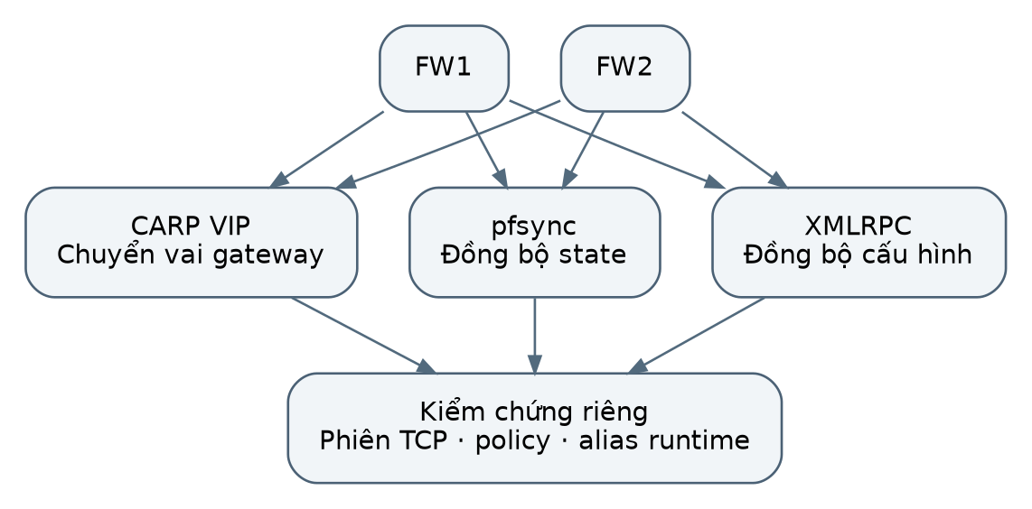
Hình 2.4. Ba lớp phối hợp trong thiết kế OPNsense HA

2.2.8 Cơ chế CARP và Virtual IP
CARP dùng VIP .1/24 trên VLAN30/40/50/60/99, VHID tương ứng VLAN, advbase1 và advskew Primary0/Secondary100 theo nghiệm thu. Hai firewall vẫn giữ IP riêng .2/.3; SYNC10.255.255.1/30↔.2/30 trên vtnet2 không có CARP VIP mới. WAN .220.144/.145 là lease DHCP riêng, chưa có WAN VIP [63].
Mỗi mạng tham gia HA cần cấu hình nhất quán về interface, subnet và tham số của VIP. Đồng thời, hạ tầng ảo hóa phải cho phép những hành vi mạng cần thiết cho cơ chế này. Nếu VIP không hoạt động, không nên mặc nhiên quy lỗi cho firewall trước khi kiểm tra lớp switch ảo và cấu hình interface.
Kịch bản kiểm thử cần nêu tác nhân gây chuyển vai và cách khôi phục. Trạng thái hai node được ghi đồng thời để phát hiện trường hợp cả hai cùng cố phục vụ hoặc cùng không phục vụ. Sau khôi phục, tiếp tục quan sát sự ổn định thay vì chỉ chụp thời điểm VIP vừa trở lại.

2.2.9 Đồng bộ state bằng pfsync
pfsync là tên cơ chế đồng bộ state của PF (Packet Filter), khác sao chép cấu hình rule. M3.1 đã kiểm tự áp sau reboot từng firewall qua syshook96-soc-pfsync, syncdev vtnet2/peer đúng, syncok1/demotion0. M3.4B so cùng state ID/creator trước và sau takeover; gói protocol240 hai chiều chỉ là một phần bằng chứng, không thay đối chiếu state [63].
Đường đồng bộ phải được giới hạn đến các node cần thiết, vì thông tin state thuộc mặt phẳng điều khiển của hệ thống an ninh. Lưu lượng hoặc lỗi trên liên kết này có thể ảnh hưởng khả năng tiếp tục phiên sau chuyển vai mà không làm biến mất ngay trạng thái active của firewall.
M3.4B duy trì cùng một TCP session và một HTTP request, có một SYN, 11marker ACK sau Primary OFF và response350byte khớp hash. Hai state ID075deb6a00000000/085deb6a00000000, creator d57c33f6 không đổi tại Secondary tiếp quản. Request hoàn tất trước recovery nên không tuyên bố phiên đã đóng còn sống qua recovery; chưa nghiệm thu mọi flow, IPv6, tải dài hạn hoặc zero loss [63].

2.2.10 Đồng bộ cấu hình bằng XMLRPC
XMLRPC — XML Remote Procedure Call (gọi thủ tục từ xa bằng XML) chuyển nhóm cấu hình được chọn giữa firewall. Đã đối chiếu đầy đủ XML tám rule và ba pool DHCP, có log syncHTTP200/restore true và8/8UUID rule nạp ở mỗi máy; không suy đồng bộ toàn cấu hình, state runtime, lease DHCP hay blocklist động [63].
Nhóm cần xác định nguồn cấu hình chuẩn và phạm vi đồng bộ, sau đó kiểm tra bản sao ở node còn lại. Thay đổi được thực hiện có thứ tự để tránh ghi đè lẫn nhau. Bản backup trước thay đổi phải có tên phiên và thời điểm để có thể quay lại cấu hình xác định.
Đối với automation, một blocklist động cần phép thử riêng khi failover và khi reload. Nếu chỉ cập nhật bảng runtime trên một node, không được giả định block tồn tại trên node mới. Thiết kế đề xuất lưu trạng thái mong muốn ở bộ điều phối và có bước đối soát sau chuyển vai; đây là hạng mục cần hiện thực và kiểm thử, không phải kết quả đã có.

2.2.11 Firewall/NAT ở đường ra và đường vào
Firewall rule quyết định lưu lượng được phép; NAT — Network Address Translation (dịch địa chỉ mạng) thay địa chỉ/cổng theo ánh xạ. DHCP — Dynamic Host Configuration Protocol cấp tham số mạng: Kea cấp Employee/Guest pool .110–.199, gateway/DNS VIP .1; bảy ca M3.5 đã đạt. Đồng bộ cấu hình ba pool không chứng minh lease HA [63].
WAN/NAT tối thiểu đã nghiệm thu06/11: DHCP WAN Primary192.168.220.144/24, Secondary .145/24, gateway .220.2; Hybrid SNAT cho .40.110/32→1.1.1.1/32 TCP443. Một HTTPS HEAD trả HTTP301 với curlrc0/TLSverify0; PCAP cùng SYN chứng minh dịch nguồn. Chưa có WAN VIP, NAT giữ phiên failover hoặc DNAT công bố Web/Mail DMZ [63].
Phiên ứng dụng và state đã tồn tại có thể phản ứng khác với kết nối mới khi thay rule. Do đó, phép thử phải ghi rõ mở một phiên mới hay đang dùng phiên trước thay đổi. Nếu mục tiêu kiểm thử chỉ là chặn kết nối mới, kết luận phải giới hạn đúng mục tiêu đó.

2.2.12 Vùng DMZ và OPNsense_3
Topology gốc ở Hình 2.1 có OPNsense_3 tại DMZ; đây là mô tả đầu vào. Trong lab đã nghiệm thu, DMZ là VLAN60/192.168.60.0/24, gateway CARP192.168.60.1 trên cặp firewall chính. Chưa có bằng chứng triển khai OPNsense_3 hoặc VLAN10 cho DMZ thực tế; phương án firewall DMZ riêng cần thiết kế transit/đường về và nghiệm thu khác [63].
Nếu nhóm giữ OPNsense_3, phải thiết kế một miền transit hoặc một phương thức triển khai thích hợp, chỉ rõ bên nào định tuyến, bên nào NAT và đường trả về. Không đặt ba firewall vào cùng một subnet rồi giả định tự hình thành dự phòng. Một firewall độc lập cũng là điểm lỗi đơn nếu chưa có phương án bảo vệ tương ứng.
Đối với bản demo hiện có, chưa có cấu hình hoặc thử nghiệm chứng minh đường đi qua OPNsense_3. Vì vậy, các kết quả API Mock không được liên hệ trực tiếp với thiết bị này. Khi chốt topology, nhóm cần cập nhật sơ đồ logic, bảng địa chỉ và ma trận luồng trong cùng một lần thay đổi.

2.2.13 Bảo vệ Web và Mail Server
Máy chủ Web và Mail tại DMZ tiếp nhận dịch vụ từ các miền khác nhau nên cần thu thập dữ liệu ứng dụng bên cạnh log hệ điều hành. Log truy cập, xác thực, trạng thái dịch vụ và thay đổi tệp cung cấp các góc nhìn bổ sung. Một alert mạng không thay thế được nội dung ứng dụng cần thiết để xác định request có được xử lý thành công hay không.
FIM được đề xuất cho các thư mục có giá trị kiểm soát, chẳng hạn tệp cấu hình và nội dung web được quản lý. Các đường dẫn cụ thể phụ thuộc dịch vụ triển khai; không lấy đường dẫn canary trong lab làm cấu hình mặc định cho mọi server. Dữ liệu nhạy cảm trong mailbox hoặc request cần có chính sách thu thập phù hợp. [8], [33]
Chính sách mạng hạn chế dịch vụ DMZ truy cập Data Center. Trường hợp ứng dụng cần backend, rule được ràng buộc theo máy, cổng và lý do nghiệp vụ. Mục tiêu kiểm thử là xác nhận cả chức năng hợp lệ và truy cập ngoài phạm vi bị từ chối, đồng thời kiểm tra log ở hai phía.

2.2.14 Mạng Internal HR và IT
Internal bao gồm các máy người dùng thuộc vai trò HR và IT. Trong quy hoạch hiện có, chưa chốt VLAN riêng cho mỗi vai trò; vì vậy báo cáo không giả định đã có cô lập ở lớp mạng giữa hai nhóm. Phân quyền truy cập dịch vụ vẫn cần được áp dụng ngay cả khi các máy dùng chung VLAN.
Máy IT có thể cần quyền quản trị nhiều hơn, nhưng quyền đó nên được ràng buộc vào tài khoản và đường quản trị cụ thể. Nguồn log cần phân biệt thao tác bảo trì dự kiến với hoạt động ngoài lịch. Đối với HR, trọng tâm có thể là truy cập tài nguyên nội bộ và thay đổi tệp, nhưng phạm vi dữ liệu phải được giới hạn theo mục tiêu bài tập.
Ở lớp truy cập, port security, DHCP snooping và DAI là các khả năng được xem xét theo image thiết bị. Không ghi đã bật chỉ từ tên switch trong sơ đồ. Những tính năng không hỗ trợ trong lab cần được ghi là giới hạn hoặc thay thế bằng phương pháp kiểm chứng khác có phạm vi rõ ràng.

2.2.15 Vùng Employee VLAN 40 và phương án Wi-Fi
Lab đã kiểm Employee VLAN40 bằng VPCS/client thử và node Employee-Linux trong các cửa sổ riêng; chưa có nghiệm thu AP, SSID, WPA3-Enterprise hoặc RADIUS. Employee nhận DHCP .40.110/24 và gateway/DNS .40.1 trong M3.5; nguồn .40.100 trong M2/M3.4B thuộc các client thử khác, không coi mọi địa chỉ đó cùng một máy [63].
Lưu lượng từ SSID phải được ánh xạ đúng VLAN trên đường trunk. Việc người dùng nhận được IP không chứng minh đã vào đúng miền truy cập; cần đối chiếu subnet, gateway và quyền đến từng dịch vụ. Các thông tin định danh từ xác thực WiFi hỗ trợ liên kết người dùng với địa chỉ ở thời điểm quan sát.
Một phép thử đầy đủ phân biệt xác thực thành công, xác thực thất bại, thay đổi quyền và mất kết nối AAA. Cách xử lý khi AAA không sẵn sàng phải được lựa chọn theo yêu cầu lab, thay vì để cấu hình mặc định quyết định mà không được mô tả.

2.2.16 Vùng Guest VLAN 50 và phương án Wi-Fi
Guest VLAN50 trong lab là endpoint VPCS nhận DHCP .50.110/24, gateway/DNS .50.1; ca Guest→DC TCP8000 bị chặn đúng kỳ vọng. Wi-Fi Guest, AP Isolation và Captive Portal vẫn là thiết kế chưa nghiệm thu, không suy từ tên vùng hoặc việc nhận lease rằng đã có AP/portal [63].
Các ngoại lệ DHCP, DNS hoặc portal cần được mô tả theo đúng địa chỉ dịch vụ. Sau ngoại lệ, các miền quản trị và nghiệp vụ bị từ chối theo chính sách; quyền ra Internet được kiểm soát riêng. Kiểm thử phải tính cả IPv4 và IPv6 nếu cả hai được bật.
Để xác nhận cô lập, cần thực hiện phép thử đến máy cùng SSID, SSID khác, Data Center và giao diện quản trị. Kết quả chỉ áp dụng cho các đường đã thử; không suy rộng một request HTTP bị từ chối thành kết luận mọi giao thức bị chặn. Phần kết quả hiện có chưa đủ bằng chứng cho các phép thử này.

2.2.17 Mạng Management VLAN 99
VLAN99 là segment Management; endpoint .99.100/24 đã kiểm ICMP tới VIP .99.1. Kết nối Wazuh e0 vào segment99 đã đạt về cấu trúc EVE, không chứng minh guest IP hoặc live log. Syslog là cơ chế chuyển nhật ký; M4.4 OPNsense→Wazuh còn BLOCKED ngày07/11. API — Application Programming Interface (giao diện lập trình ứng dụng) của OPNsense là điểm tích hợp M5; chặn IP tự động live chưa nghiệm thu [63].
Các dịch vụ cần giao tiếp được mở theo ma trận rõ ràng. Agent gửi dữ liệu không đồng nghĩa được phép đăng nhập giao diện quản trị; người xem dashboard không mặc nhiên được gọi API phản ứng. Token và chứng thư phải được lưu ngoài mã nguồn chia sẻ, có phạm vi và quy trình thay thế.
Trong demo, các API chạy trên loopback 127.0.0.1 ở các cổng 8000, 8001 và 8002. Đây là cấu hình phối hợp các tiến trình trong một máy, không chứng minh các dịch vụ đã được phân bố và bảo vệ trên VLAN 99. Khi chuyển sang nhiều máy, địa chỉ bind, firewall host và kênh xác thực cần được kiểm thử lại.

2.2.18 Đánh giá khả năng chịu lỗi end-to-end
Độ chịu lỗi end-to-end được đánh giá theo đường phụ thuộc của một chức năng. Nếu firewall còn chuyển tiếp nhưng bridge không đọc log, người dùng vẫn truy cập được mà SOC có thể mất khả năng phát hiện. Nếu dashboard ngừng hoạt động nhưng kho lưu trữ còn ghi, ảnh hưởng khác với việc mất toàn bộ sự kiện.
Ma trận lỗi nên gồm node firewall, uplink, nguồn log, manager, pipeline, AI API và kho dữ liệu. Với mỗi lỗi, nhóm ghi chức năng nào còn, chức năng nào suy giảm và phương thức phục hồi. Trạng thái degraded phải nhìn thấy được để người vận hành không nhầm một dashboard không có alert với một mạng không có bất thường.
M3 đã có nghiệm thu CARP failover/recovery và continuity một TCP session theo mục3.2.7; phần HA end-to-end của toàn SOC, NAT/lease/automation HA và thời gian phục hồi dịch vụ toàn chuỗi chưa nghiệm thu. Không dùng thời gian restart service hoặc độ trễ watcher làm RTO toàn hệ thống; M4 hiện PARTIAL/BLOCKED [63].

2.3 Thiết kế thu thập log bằng Wazuh và Suricata
Nguồn telemetry gồm Windows Event Log, Sysmon, nhật ký Linux, syslog của thiết bị mạng và bản ghi EVE JSON của Suricata. Các sensor cần giữ thời gian, host, IP nguồn-đích, danh tính tiến trình hoặc rule và định danh sự kiện gốc. Chính sách thu thập tập trung vào dữ liệu có giá trị phát hiện và điều tra, đồng thời kiểm soát trùng lặp, thất thoát sự kiện và tải phát sinh khi SPAN hoặc ghi log quá rộng.

2.3.1 Các thành phần Wazuh và vị trí triển khai
Kiến trúc Wazuh được phân biệt với tuyến tích hợp Elastic của đồ án. Wazuh có các thành phần agent, server, indexer và dashboard riêng. Elasticsearch/Kibana trong bản demo là nền tảng lưu trữ và trực quan hóa tích hợp; không được gọi là các thành phần native của mọi phiên bản Wazuh. [7], [26], [42]
Ảnh thực nghiệm hiện có cho thấy các dịch vụ wazuh-manager, filebeat, elasticsearch, kibana và suricata đang active tại thời điểm kiểm tra. Ảnh này không xác nhận một Wazuh Indexer hoặc Wazuh Dashboard native đang chạy. Vì vậy, báo cáo mô tả riêng kiến trúc tham chiếu đầy đủ và những tiến trình quan sát được trong lab.
Luồng thu thập cần chỉ rõ agent gửi về đâu, alert được ghi ở đường dẫn nào, thành phần nào chuyển dữ liệu sang Elasticsearch và dashboard truy vấn index nào. Đối với nhánh automation, bridge.py đang được dùng trong minh chứng mã nguồn; Logstash được giữ là phương án chuẩn hóa mở rộng, không được mô tả như thành phần đã được kiểm chứng bởi ảnh bridge.
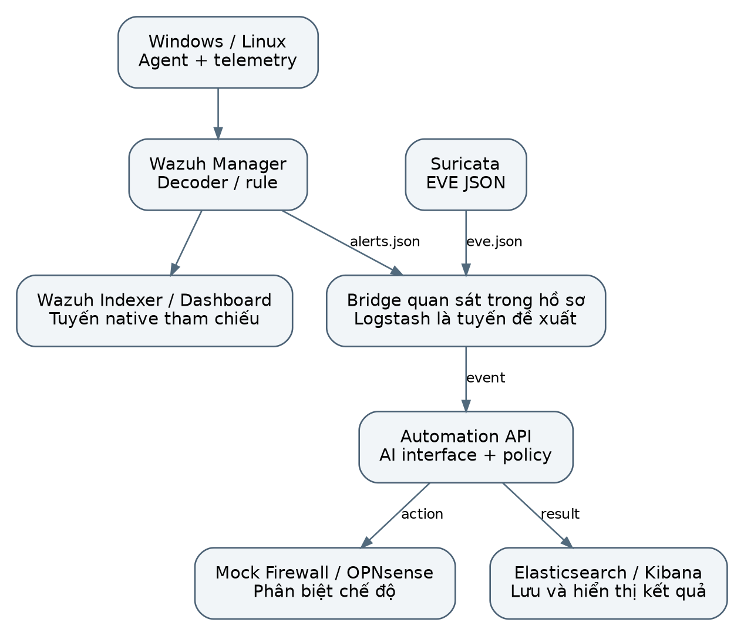
Hình 2.5. Phân biệt tuyến Wazuh, tuyến Elastic và nhánh Automation

2.3.2 Thu thập Syslog từ router và firewall
Thiết bị mạng thường không cài agent; gửi Syslog theo collector hoặc shipper. [3], [7].
Phương án thiết kế đưa interface, action, NAT, session và source-zone vào schema.
Một giới hạn cần lưu ý là uDP syslog có thể mất gói, TCP/TLS phụ thuộc hỗ trợ sản phẩm.
Kiểm tra đề xuất: so số sự kiện phát tại firewall với số lưu trong index.
Thiết kế log thiết bị mạng cần giữ hostname hoặc định danh thiết bị bên cạnh địa chỉ gửi. Địa chỉ transport có thể là collector trung gian nên không phải lúc nào cũng là nguồn sự kiện gốc. Loại nguồn và múi giờ phải được xác định trước khi parser quy đổi timestamp.
Log mất gói hoặc đến trễ ảnh hưởng trực tiếp đến cửa sổ tương quan. Khi thiết bị chỉ hỗ trợ một phương thức gửi hạn chế, nhóm cần ghi giới hạn đó và bổ sung kiểm tra khoảng trống. Không đánh giá chất lượng thu thập chỉ bằng việc có một dòng syslog xuất hiện trong console.
Trong phép thử, một thay đổi cấu hình hoặc một kết nối bị từ chối có chủ đích được ghi lại ở thiết bị và ở nơi tập trung. Các trường nguồn, thời gian, hành động và kết quả phải khớp về ý nghĩa; thông điệp gốc được giữ để chẩn đoán khi parser không nhận dạng được.

2.3.3 Cấu hình Wazuh Agent trên Windows
Windows Event Log và Sysmon cung cấp host telemetry về tiến trình, dịch vụ và đăng nhập. [7], [8].
Phương án thiết kế đọc channel cụ thể, kiểm soát volume và đồng bộ timezone.
Một giới hạn cần lưu ý là không bật audit policy thích hợp thì thiếu Event ID cần phát hiện.
Kiểm tra đề xuất: khẳng định Event ID xuất hiện tại endpoint rồi mới so với Wazuh.
Trên Windows, cấu hình localfile cần chỉ rõ channel và định dạng eventchannel theo tài liệu Wazuh. Cấu hình agent được quản lý cùng phiên bản Sysmon hoặc audit policy liên quan; thay đổi channel không bảo đảm sẽ có sự kiện nếu nguồn đó chưa được bật. [41]
Quy trình kiểm tra được tách thành ba bước: tạo hành động an toàn, xác nhận event trên endpoint, rồi đối chiếu event hoặc alert tại manager. Nếu endpoint có log nhưng server không thấy, cần kiểm tra agent và đường truyền trước khi sửa detector. Nếu server có event nhưng chưa có alert, vấn đề có thể nằm ở điều kiện rule hoặc mức alert được xuất.
Đối với ảnh Windows-Test trong báo cáo, trạng thái active chỉ được sử dụng làm bằng chứng kết nối quản lý. Phần FIM được đánh giá riêng qua đường dẫn C:\test_fim\ trên dashboard, không gộp hai ảnh thành một kết luận về mọi telemetry Windows.

2.3.4 Cấu hình Wazuh Agent trên Linux
Auth.log, auditd và journal phản ánh lệnh, tài khoản, SSH và dịch vụ. [3], [7].
Phương án thiết kế chọn log_format phù hợp và filter theo nguồn cần thiết.
Một giới hạn cần lưu ý là thu tất cả EXECVE ở host tải lớn có thể tăng chi phí.
Kiểm tra đề xuất: đo EPS theo nguồn và kiểm tra parser field user, command, path.
Log Linux được chọn theo mục đích: journal cho trạng thái dịch vụ, nguồn audit cho hành động theo quy tắc, và log ứng dụng cho kết quả nghiệp vụ. Tên file không được giả định giống nhau trên mọi bản phân phối. Parser cần nhận dạng nguồn thực và giữ bản ghi không phân tích được trong một nhánh lỗi. [39]–[41]
Một collector chạy theo yêu cầu có giá trị điều tra nhưng không tự cung cấp theo dõi liên tục. Khi đưa output collector vào SOC, báo cáo cần ghi thời điểm lấy mẫu và tránh diễn giải dữ liệu snapshot như lịch sử toàn bộ tiến trình. Các record không có IP nguồn mạng vẫn là evidence hợp lệ cho tệp hoặc process.
Khi chuyển dữ liệu từ Kali hoặc một máy thử khác sang server Ubuntu, phải giữ host_id của máy gốc. Dùng hostname của máy nhập dữ liệu thay cho hostname nguồn sẽ làm hỏng tương quan nhiều máy và gây hiểu nhầm trong thống kê dashboard.

2.3.5 Giám sát FIM trên DMZ
FIM theo dõi thêm/sửa/xóa file với baseline hash, attributes và mức realtime có điều kiện. [8], [28], [33].
Phương án thiết kế ưu tiên webroot, mail config và thư mục test có quyền kiểm soát.
Một giới hạn cần lưu ý là quét toàn bộ thư mục biến động nhanh gây bão alert; file nhạy cảm cần quyền phù hợp.
Kiểm tra đề xuất: tạo file canary hợp lệ, xác minh alert và chu kỳ scan.
FIM tại DMZ phải được cấu hình theo đường dẫn máy chủ thực tế. Webroot, tệp cấu hình và thư mục log có mức biến đổi khác nhau nên không nên gom vào cùng một chính sách. Các tệp thay đổi liên tục cần được cân nhắc để tránh tạo lượng alert lớn mà không phục vụ mục tiêu phát hiện.
Một bộ thử FIM cần có tạo mới, sửa nội dung, thay thuộc tính và xóa trong vùng canary được cho phép. Trạng thái mong đợi được ghi trước khi chạy, sau đó đối chiếu loại sự kiện và thuộc tính quan sát được. Nếu chỉ thấy đường dẫn trong dashboard, chưa thể kết luận toàn bộ các loại thay đổi đều được ghi đúng. [28], [33]
Bằng chứng Windows FIM hiện có được giữ như một thử nghiệm trên endpoint. Bảng FIM DMZ vẫn là mục cần bổ sung, vì chưa có ảnh hoặc log gắn với máy Web/Mail trong vùng DMZ.

2.3.6 Suricata chế độ nghe thụ động
Sensor NIDS nhận bản sao traffic và ghi event mà không thay đổi đường forwarding. [14], [15].
Phương án thiết kế tách capture NIC, log NIC, thiết lập HOME_NET và timestamp.
Một giới hạn cần lưu ý là port mirror đặt sai VLAN hoặc offloading làm khó đối chiếu PCAP.
Kiểm tra đề xuất: đối chiếu `eve.json`, Suricata stats và packet capture cùng thời gian.
Ở chế độ thụ động, Suricata phân tích dữ liệu nó nhận nhưng không tự làm thay đổi đường chuyển tiếp. Các alert cần đi đến bộ điều phối hoặc người phân tích; việc chặn thuộc trách nhiệm của thiết bị thực thi được cấu hình riêng. [14]
Số packet và số alert không cùng đơn vị với số cuộc tấn công. Một phiên có thể tạo nhiều alert, hoặc nhiều gói có thể không tạo alert. Do đó, các số 6.426 packets và 3.728 alerts trong bảng nguồn chỉ được ghi như thống kê được báo cáo, không chia hai số để tính tỷ lệ phát hiện.
Thiết kế thu thập bổ sung các bộ đếm mất gói và thống kê sensor. Khi tải tăng làm bỏ gói, lượng alert thấp hơn có thể phản ánh mất quan sát chứ không phải mức an toàn tốt hơn. Mỗi kết quả thống kê cần kèm khoảng thời gian và tên nguồn đếm để tránh so sánh các lần chạy khác phạm vi.

2.3.7 Cấu trúc Suricata EVE JSON
EVE chứa alert, dns, http, tls, flow với flow_id và 5-tuple tùy protocol. [14], [18].
Phương án thiết kế map các sự kiện vào cùng flow_id, giữ trường src/dest và app_proto.
Một giới hạn cần lưu ý là dữ liệu TLS không nhất thiết chứa URL/payload trong suốt.
Kiểm tra đề xuất: kiểm tra JSON schema trên ba event_type tiêu biểu.
EVE JSON chứa các loại record khác nhau, chẳng hạn alert, flow và dữ liệu giao thức. Trường có trong một loại record không nhất thiết có trong loại khác. Bộ chuẩn hóa cần nhánh xử lý theo event_type và không yêu cầu mọi bản ghi có cùng tập trường. [14]
Định danh flow giúp liên kết các record liên quan trong phạm vi sensor, nhưng phải được đặt cùng sensor_id và thời gian để tránh xung đột khi gộp nhiều nguồn. Các thông tin về bytes, packet hoặc hướng kết nối cần được đối chiếu với loại record trước khi tính đặc trưng.
Nếu bản ghi đến không đúng thứ tự, bộ đệm hoặc cửa sổ tổng hợp cần xác định cách cập nhật. Việc mỗi lần nhận lại một flow record đều cộng toàn bộ counter có thể đếm lặp nếu nguồn đang báo số tích lũy. Đây là vấn đề phải kiểm tra bằng log mẫu, không giải quyết chỉ bằng đổi tên trường.
Bảng 2.5. Các trường EVE cần giữ khi chuyển dữ liệu sang tầng phân tích
Nhóm trường | Ý nghĩa | Lưu ý xử lý
timestamp / event_type | Thời điểm và loại event | Giữ timezone; không đồng nhất loại flow và alert
sensor / flow_id | Ngữ cảnh cảm biến và flow | Khóa có phạm vi nguồn; không chỉ dùng flow_id
src_ip / dest_ip | Địa chỉ ở điểm quan sát | Xét NAT, chiều traffic và trường thiếu
src_port / dest_port / proto | Ngữ cảnh vận chuyển | Không bắt buộc cho mọi event hệ điều hành
alert.signature_id / rev | Định danh và phiên bản chữ ký | Giữ ruleset để tái lập giải thích
flow counters | Packet, byte và trạng thái flow | Phân biệt counter tích lũy với gia số

2.3.8 Rule signatures và ngữ cảnh phân tích
Signature NIDS mô tả action, header và options; cần chỉnh HOME_NET/flow phù hợp. [15], [6].
Phương án thiết kế tổ chức sid, rev, msg, classtype và nội dung nguyên nhân phát hiện.
Một giới hạn cần lưu ý là signature quá rộng tạo FP, signature cũ dễ bỏ lỡ biến thể.
Kiểm tra đề xuất: chạy test PCAP có nhãn, kiểm tra sid xuất hiện và đối chiếu ground truth.
Bộ rule cần được quản lý theo phiên bản và nguồn. Thay đổi signature có thể làm số alert khác nhau dù traffic giống nhau, nên kết quả so sánh phải lưu ruleset hash hoặc thông tin tương đương. Một chữ ký chỉ hỗ trợ kết luận trong phạm vi điều kiện nó kiểm tra. [15]
Rule thử nghiệm nên có cả mẫu khớp và mẫu gần giống nhưng không khớp. Điều này giúp phân biệt parser hoạt động với detector hoạt động đúng. Kết quả không được đánh giá bằng cảm giác rằng mô tả alert nghe có vẻ liên quan đến kịch bản.
Các alert cùng signature được nhóm theo flow hoặc case khi cần tính số sự cố. Nếu một traffic tạo nhiều record liên tiếp, số alert cao không chứng minh độ bao phủ tốt hơn. Báo cáo giữ hai góc nhìn riêng: số record được sinh và số ca được phát hiện theo định nghĩa ground truth.

2.3.9 Wazuh decoder cho log chuẩn hóa
Decoder chuyển raw message thành fields phục vụ custom rule. [7], [18].
Phương án thiết kế quy ước log gốc không bị ghi đè, lỗi parse chuyển vào dead-letter stream.
Một giới hạn cần lưu ý là regex thiếu neo dễ gán trường sai khiến rule đánh giá lệch.
Kiểm tra đề xuất: dùng bộ mẫu positive/negative JSON để test decoder.
Decoder làm nhiệm vụ trích cấu trúc từ thông điệp, còn rule áp dụng điều kiện phát hiện trên các trường đó. Khi một field bị phân tích sai, việc tăng severity không khắc phục được sai sót đầu vào. Các bộ test parser cần lưu cả raw log và trường kỳ vọng để kiểm tra hồi quy sau thay đổi. [43]
Đối với JSON do bộ tích hợp tạo, schema nên giữ tên trường ổn định và kiểu dữ liệu cụ thể. Giá trị số không được biến thành chuỗi chỉ để tránh lỗi mapping, vì bước tính đặc trưng sẽ phải đoán kiểu và có thể xử lý khác giữa các phiên.
Một mẫu bị thiếu dữ liệu cần trạng thái lỗi hoặc thiếu trường rõ ràng. Không nên điền 0.0.0.0 làm source.ip của một sự kiện không có nguồn mạng rồi dùng địa chỉ đó cho policy chặn. Kết quả parser được đưa vào nhánh điều tra, không tự động tạo hành động mạng khi định danh đối tượng chưa chắc chắn.

2.3.10 Custom Wazuh rule và mức cảnh báo
Rule được tổ chức nhóm, metadata, MITRE technique và mức ưu tiên. [7], [6].
Phương án thiết kế giữ rule ID trong vùng custom, mô tả rõ dấu hiệu và false positives.
Một giới hạn cần lưu ý là level cao không đồng nghĩa incident đã được xác nhận.
Kiểm tra đề xuất: kiểm tra rule test, decoded field và số alert theo benign case.
Custom rule cần có mã riêng, mô tả đúng hành vi quan sát và điều kiện đủ cụ thể để kiểm tra. Các thuộc tính frequency, timeframe hoặc điều kiện cùng field phải được đối chiếu với phiên bản Wazuh. Số lần khớp mong đợi phải được xác nhận bằng công cụ kiểm thử rule và log mẫu, không suy ra chỉ từ tên thuộc tính. [43]
Một rule mức cao chưa đủ để tự động block. Bộ điều phối cần biết đó là login thất bại, FIM hay một nguồn khác; nhiều alert endpoint không có địa chỉ nguồn mạng phù hợp. Gắn mọi rule ID về một nhãn brute_force có thể làm policy áp dụng sai loại hành vi.
Dải rule và mapping được đưa vào repository cùng dữ liệu kiểm thử. Khi sửa luật, nhóm chạy lại các case dương, âm và biến thể đầu vào lỗi. Kết quả của bộ rule này được đánh giá tách khỏi model AI để xác định thành phần nào gây thay đổi số alert.

2.3.11 Tương quan sự kiện theo thực thể
Host, user, IP và thời gian tạo điều kiện ghép các dấu vết thành chain. [1], [3].
Phương án thiết kế tạo incident_key và session window; đặt timeout để chống alert lặp.
Một giới hạn cần lưu ý là NAT/shared account và clock skew gây ghép nhầm sự kiện.
Kiểm tra đề xuất: đánh giá độ chính xác event-to-incident bằng nhãn kịch bản.
Khóa tương quan được lựa chọn theo use case. Đăng nhập có thể dùng host đích, tài khoản và nguồn; process có thể dùng host cùng ProcessGuid hoặc định danh vòng đời; FIM có thể dùng host và đường dẫn. Không tồn tại một khóa source.ip phù hợp cho mọi sự kiện.
Cửa sổ tương quan được khai báo cùng đơn vị thời gian và quy tắc xử lý dữ liệu đến muộn. Trường hợp hai nguồn ghi timestamp khác độ chính xác cần được kiểm tra để tránh tạo thứ tự giả. Một timeline nên giữ nguyên timestamp gốc và bản quy đổi UTC để phục vụ đối chiếu.
Kết quả tương quan phải tham chiếu các event đã tham gia. Người đọc cần biết incident hình thành do hai dấu vết độc lập hay do một alert được chuyển tiếp qua hai công cụ. Đây là điều kiện để đánh giá độ tin cậy thay vì chỉ tăng điểm theo số record.

2.3.12 Quản lý Wazuh Indexer và lưu trữ
Indexer tổ chức shards/replicas, index lifecycle và kiểm soát truy vấn. [7], [26].
Phương án thiết kế dự trù retention theo EPS và kích thước event thay vì tùy ý.
Một giới hạn cần lưu ý là quá nhiều shard nhỏ và replica vượt tài nguyên gây tăng latency.
Kiểm tra đề xuất: đo disk, heap, search latency và retention theo ngày.
Kho lưu trữ native của Wazuh và Elasticsearch tích hợp được quản lý như hai đích có chức năng riêng khi cùng tồn tại. Việc sao chép dữ liệu giúp sử dụng công cụ phân tích bổ sung nhưng làm tăng dung lượng và nguy cơ đếm lặp. Cần xác định index nào là nguồn chính cho từng loại kết quả. [26], [42]
Dung lượng dự trù phải tính log thô, index, replica nếu có và phần dự phòng. Chính sách xóa hoặc chuyển lớp dữ liệu phải bảo toàn artifact của các lần thực nghiệm đang được dùng trong báo cáo. Xóa index để giải phóng đĩa rồi giữ lại ảnh dashboard sẽ làm giảm khả năng kiểm tra lại kết quả.
Trong lab một node, trạng thái sức khỏe cụm cần được giải thích theo cấu hình shard/replica thực tế. Không dùng một trạng thái màu hoặc một ảnh giao diện đơn lẻ để chứng minh đã có khả năng chịu lỗi lưu trữ.

2.3.13 Thiết kế dashboard hỗ trợ SOC
Dashboard cần trả lời đâu là tài sản chịu tác động, hành vi nào và xu hướng theo thời gian. [7], [18].
Phương án thiết kế các view theo zone, ATT&CK, severity, source và analyst status.
Một giới hạn cần lưu ý là chỉ thống kê số alert cao mà không có drill-down gây hiểu sai rủi ro.
Kiểm tra đề xuất: cùng incident có thể tìm theo host, source.ip, rule.id và trace_id.
Dashboard được tổ chức theo câu hỏi điều tra: nguồn nào đang gửi, loại alert nào tăng, tài sản nào bị ảnh hưởng, quyết định nào được tạo và hành động nào đã xác nhận. Số lượng record và số hành động duy nhất cần các panel riêng để tránh xem replay là một block mới.
Dữ liệu Mock phải có filter nhận diện bằng mode hoặc model_version. Khi cùng một index chứa thử nghiệm và dữ liệu vận hành, tên panel và bộ lọc cần làm rõ phạm vi. Biểu đồ BLOCK/REVIEW/OBSERVE trong demo phản ánh quyết định trên bộ đầu vào thử, không phải tỷ lệ chặn tấn công của mạng thật.
Một panel đúng cần được đối chiếu bằng truy vấn trực tiếp trên cùng time range. Ảnh không ghi bộ lọc thời gian hoặc query làm người khác khó tái hiện số liệu. Việc chứng minh giảm thời gian điều tra của analyst cần phép đo riêng, không suy ra chỉ từ bố cục có nhiều biểu đồ.

2.3.14 Kiểm soát quyền truy cập và bảo vệ SOC
SOC giữ log nhạy cảm, API key, cấu hình phản ứng và kết quả điều tra. [4], [29].
Phương án thiết kế phân quyền analyst/operator/admin, TLS, secrets management và backup.
Một giới hạn cần lưu ý là một tài khoản toàn quyền dùng cho cả AI và dashboard gây privilege creep.
Kiểm tra đề xuất: kiểm thử RBAC với tài khoản read-only và operator.
Tài khoản xem dashboard, tài khoản ghi log và tài khoản thay đổi detector cần được tách quyền. Các API quản trị không được mở rộng ra toàn mạng chỉ để tiện demo. Mỗi bí mật xác thực cần có nơi lưu, phạm vi sử dụng và cách thay thế khi bị lộ. [29]
Đối với ảnh minh họa đã chứa token demo, báo cáo xem đó là thông tin thử nghiệm; không tái sử dụng các giá trị này trong chế độ live. Các đoạn cấu hình tham khảo dùng biến môi trường hoặc tệp bí mật được phân quyền, không hardcode khóa thật.
Sao lưu cũng nằm trong phạm vi bảo vệ SOC. Backup chứa cấu hình endpoint, rule và trạng thái policy cần có kiểm soát truy cập. Kiểm thử khôi phục xác nhận không chỉ việc đọc được file backup mà còn việc dịch vụ vận hành đúng với cấu hình đã phục hồi.

2.4 Chuẩn hóa dữ liệu sự kiện và tích hợp ELK Stack
Pipeline Logstash thực hiện đọc, kiểm tra định dạng, chuẩn hóa kiểu dữ liệu, bổ sung trường ngữ cảnh và chuyển sự kiện tới nơi lưu trữ. Tại đây cần phân biệt Wazuh Indexer với Elasticsearch trong ELK Stack để tránh giả định các thành phần tương đương tuyệt đối. Một bản ghi đạt chuẩn phải có event ID, thời gian UTC, loại nguồn, host, trạng thái parse và khả năng truy nguyên về log gốc; bản ghi lỗi phải được lưu ở tuyến xử lý riêng.

2.4.1 Lựa chọn kiến trúc Wazuh Indexer và Elasticsearch
Báo cáo phân biệt hai tuyến. Tuyến được minh họa trong demo sử dụng log của Wazuh/Suricata, Filebeat và bridge.py để đưa dữ liệu hoặc kết quả vào Elasticsearch, sau đó hiển thị bằng Kibana. Tuyến kiến trúc đích có thể dùng Logstash cho chuẩn hóa và chuyển tiếp có quản lý. Tài liệu Wazuh mô tả các phương án tích hợp Elastic riêng, không đồng nhất Elasticsearch với Wazuh Indexer. [42]
Việc có Elasticsearch và Kibana không chứng minh mọi thành phần của ELK, đặc biệt Logstash, đã tham gia phiên chạy. Trong bảng trạng thái dịch vụ hiện có không thấy Logstash; ảnh bridge.py là bằng chứng về một bộ chuyển đổi Python. Do đó, kết quả Chương 3 chỉ xác nhận những tuyến có minh chứng tương ứng.
Khi chuyển từ bridge thử nghiệm sang Logstash hoặc một pipeline bền vững, cần giữ cùng hợp đồng dữ liệu, định danh và quy tắc lỗi. Thay đổi công cụ vận chuyển không được làm thay đổi ý nghĩa feature. Phiên bản các thành phần tích hợp cần được đối chiếu theo tài liệu tương thích và lệnh xác nhận trên máy, không tự nâng hoặc thay phiên bản chỉ để khớp một ví dụ tài liệu.

2.4.2 Pipeline input-filter-output
Logstash gồm input nhận bản ghi, filter chuẩn hóa và output ghi index/bus. [16], [17].
Phương án thiết kế tách pipeline Wazuh, Suricata, firewall để điều khiển backpressure.
Một giới hạn cần lưu ý là filter lỗi có thể drop log âm thầm nếu thiếu dead-letter handling. Sự kiện lỗi phải giữ nguyên bản raw để có thể tái xử lý.
Kiểm tra đề xuất: kiểm tra count vào-ra, tag `_grokparsefailure` và queue depth.
Pipeline được phân rã thành input, filter và output. Input xác định nguồn và cách tiếp tục đọc; filter phân tích cấu trúc, chuẩn hóa và làm giàu; output quyết định đích dữ liệu. Mỗi tầng cần log lỗi và định danh đủ để tìm một record khi nó không xuất hiện ở cuối chuỗi. [16], [31]
Đề xuất của báo cáo là tách nhánh dữ liệu không hợp lệ khỏi nhánh bình thường. Việc bỏ qua một record lỗi có thể phù hợp trong một phép thử, nhưng phải được đếm và giải thích. Nếu không, tỷ lệ phân loại được tính trên tập còn lại sẽ che giấu những trường hợp detector chưa từng nhận dữ liệu.
Khi output tạm ngừng, cơ chế retry và hàng đợi cần có giới hạn. Tích hợp AI đồng bộ ngay trong pipeline có thể làm trì hoãn toàn bộ ingest khi API chậm. Thiết kế nên xác định ngân sách thời gian và trạng thái degraded, thay vì giữ kết nối vô thời hạn.

2.4.3 ECS và hợp đồng dữ liệu sự kiện
ECS quy định tên trường host, event, source, destination và user cho việc liên hệ dữ liệu. [18].
Phương án thiết kế giữ custom field dưới namespace `soc.*` và tách score với label.
Một giới hạn cần lưu ý là không nên đổi trường src_ip nếu rule khác đang dùng field cũ. Sự kiện lỗi phải giữ nguyên bản raw để có thể tái xử lý.
Kiểm tra đề xuất: chạy schema validation khi nhận event từ nhiều nhà cung cấp.
ECS cung cấp hệ thống trường dùng chung, nhưng một JSON có field giống ECS chưa chắc tuân theo đầy đủ schema. Báo cáo dùng một lớp event chuẩn hóa cho tích hợp và ghi rõ các trường tùy biến dưới miền soc khi cần. [18]
Mapping từ nguồn đến chuẩn cần mô tả tên gốc, tên đích, kiểu, đơn vị và điều kiện thiếu. Ví dụ, source.ip phục vụ địa chỉ nguồn quan sát được; host.id phục vụ thực thể tạo hoặc được quan sát; event.id phục vụ truy nguyên. Không thay một định danh bằng định danh khác chỉ vì cả hai cùng là chuỗi.
Các trường mới được thêm theo phiên bản schema. Dịch vụ nhận phải từ chối hoặc xử lý rõ phiên bản chưa hỗ trợ, không âm thầm bỏ trường khiến quyết định khác ý nghĩa. Phụ lục B mô tả hợp đồng dữ liệu, còn bảng kết quả không được xem là bằng chứng toàn bộ schema đã có trên mọi nguồn.
Bảng 2.6. Phân biệt trường nguồn, schema chuẩn và payload API
Thông tin | Biểu diễn nguồn / chuẩn | Quy tắc ánh xạ đề xuất
Địa chỉ nguồn | srcip / src_ip / source.ip | Xác minh ý nghĩa trước NAT; không điền 0.0.0.0 để chặn
Địa chỉ đích | dest_ip / dst_ip / destination.ip | Giữ vai trò và nguồn gốc trường
Thời gian | timestamp / @timestamp | UTC có timezone, bảo tồn thời gian gốc
Định danh | event_id / event.id / event_uid | Chọn khóa chuẩn và lưu định danh nguồn
Nguồn dữ liệu | source chuỗi hoặc source object | Không ghi đè object ECS bằng chuỗi test
Chế độ chạy | mode / execution | Phân biệt mock, dry-run và live
Model | model_version / feature_version | Bắt buộc để đối chiếu suy luận

2.4.4 Chuẩn hóa thời gian và timezone
Log cần lưu timestamp chuẩn UTC kèm event.original và ingest timestamp. [3], [18].
Phương án thiết kế đồng bộ NTP cho endpoint, sensor, firewall; giữ timezone source.
Một giới hạn cần lưu ý là clock skew gây sai cửa sổ correlation và detection latency âm. Sự kiện lỗi phải giữ nguyên bản raw để có thể tái xử lý.
Kiểm tra đề xuất: đo chênh lệch đồng hồ và dùng event_time khác ingest_time.
Thời gian được lưu theo UTC kèm độ chính xác quan sát được; dữ liệu gốc vẫn được bảo toàn. Cần phân biệt event_time, received_time, scored_time và action_time. Các mốc này trả lời những câu hỏi khác nhau và không thể thay thế nhau trong công thức latency.
Sự kiện thiếu timezone không được tự diễn giải theo múi giờ của máy chạy parser nếu nguồn chưa được xác định. Khi có sai đồng hồ, pipeline gắn cờ và đưa vào quy trình kiểm tra thay vì âm thầm dịch thời gian để tạo timeline có vẻ hợp lý.
Đối với ảnh có epoch và chuỗi thời gian, bước đối chiếu cần dùng cùng quy ước. Không lấy thời gian chụp ảnh làm thời điểm hành vi xảy ra. Trong thử nghiệm, mọi đồng hồ liên quan phải được kiểm tra trước khi so sánh độ trễ giữa hai mô hình hoặc hai tuyến xử lý.

2.4.5 Chuẩn hóa địa chỉ IP, NAT và giao thức
IP source/destination phải theo kiểu dữ liệu mạng, kèm zone và pre/post NAT nếu có. [13], [18].
Phương án thiết kế map network.transport, source.port, destination.port và host.ip.
Một giới hạn cần lưu ý là NAT shared egress khiến IP blocking ảnh hưởng người dùng không liên quan. Sự kiện lỗi phải giữ nguyên bản raw để có thể tái xử lý.
Kiểm tra đề xuất: đối chiếu bản ghi flow và firewall theo 5-tuple.
Hợp đồng địa chỉ giữ cả lớp quan sát và lớp thực thể khi hai lớp khác nhau. Với NAT, địa chỉ ở firewall ngoài có thể khác địa chỉ trong log host. Khi chỉ có một phía, báo cáo nêu giới hạn thay vì khẳng định đã xác định chính xác máy nguồn.
Giao thức và cổng được kiểm tra theo kiểu dữ liệu. Một record không có cổng không nhất thiết là lỗi nếu loại sự kiện không có ngữ nghĩa cổng. Trái lại, một payload action yêu cầu IP hợp lệ cần bị từ chối nếu chỉ có chuỗi thông điệp chưa phân tích.
Trong demo, 198.51.100.x là địa chỉ tài liệu và 10.10.x.x là giá trị đầu vào thử. Kết quả policy trên các giá trị đó không cung cấp bằng chứng về route. Khi thay bằng địa chỉ live, phải cập nhật protected list và kiểm tra không trùng gateway, máy quản trị hoặc dịch vụ hạ tầng. [44]

2.4.6 Grok, dissect và JSON parser
Ưu tiên JSON codec khi nguồn đã có cấu trúc, Grok chỉ dùng cho text không chuẩn. [16], [17].
Phương án thiết kế tách parse_error branch và giữ raw message để có thể xử lý lại.
Một giới hạn cần lưu ý là regex quá tham lam gây CPU spike và trường sai. Sự kiện lỗi phải giữ nguyên bản raw để có thể tái xử lý.
Kiểm tra đề xuất: test mẫu chứa unicode, trường null, dấu ngoặc và chuỗi bất thường.
Parser JSON được ưu tiên khi nguồn đã có cấu trúc. Với log dạng dòng, dissect phù hợp khi bố cục ổn định, còn grok phục vụ mẫu phức tạp hơn. Quyết định parser cần dựa trên log mẫu thật và chi phí xử lý, không chỉ dựa vào tên công cụ. [17]
Bộ test phải có dữ liệu đúng, dữ liệu thiếu, ký tự bất thường và biến thể của nguồn. Command line có khoảng trắng hoặc ký tự escape cần được giữ đúng để không biến nội dung lệnh thành field sai. Lỗi parsing được lưu cùng raw record và thông tin parser_version.
Một parser được sửa có thể làm thay đổi bộ dữ liệu huấn luyện. Do đó, khi cập nhật pattern, cần chạy lại đặc trưng của cùng tập tham chiếu và xem xét ảnh hưởng đến model. Chỉ kiểm tra JSON hợp lệ về cú pháp là chưa đủ; giá trị phải đúng về ngữ nghĩa.

2.4.7 Deduplication và idempotency
Một sự kiện có thể đi lại do retry của agent, queue hay API. [3], [16].
Phương án thiết kế sinh event_uid dựa source_id, source timestamp, event ID và hash canonical.
Một giới hạn cần lưu ý là dedupe theo timestamp đơn độc làm mất sự kiện hợp lệ. Sự kiện lỗi phải giữ nguyên bản raw để có thể tái xử lý.
Kiểm tra đề xuất: kiểm tra replay một gói log nhiều lần chỉ tạo một bản ghi logic.
Dedupe nhận diện bản ghi trùng, còn idempotency bảo đảm một yêu cầu được gửi lại không tạo tác động ngoài ý muốn. Hai cơ chế có liên quan nhưng được áp dụng ở tầng khác nhau. Event có thể được đọc lại sau restart; action có thể được gửi lại do timeout dù phía firewall đã xử lý.
Khóa event nên dựa trên định danh ổn định hoặc tổ hợp nguồn, thời gian và nội dung theo quy ước. Khóa action phải bao gồm phạm vi thao tác và phiên bản chính sách khi cần. Một hash của JSON không ổn định về thứ tự field sẽ tạo khóa khác cho cùng ý nghĩa nếu không có bước canonicalize.
Khi nhận lại yêu cầu đã xử lý, hệ thống trả kết quả đã lưu hoặc tiến hành đối soát trạng thái; không tự phát sinh block mới. Kết quả replay trong demo chỉ xác nhận một trường hợp gửi lại, chưa bao phủ yêu cầu đồng thời, restart service hoặc sự thay đổi TTL giữa hai yêu cầu.

2.4.8 Persistent queue, retry và backpressure
Tách ingestion khỏi inference để luồng phát hiện vẫn sống khi AI API gián đoạn. [16], [25].
Phương án thiết kế dùng queue bền vững, retry có giới hạn, dead-letter queue và circuit breaker.
Một giới hạn cần lưu ý là retry không giới hạn có thể làm bão duplicate hoặc treo pipeline. Sự kiện lỗi phải giữ nguyên bản raw để có thể tái xử lý.
Kiểm tra đề xuất: ngắt AI 5 phút rồi khôi phục; kiểm tra log không mất và độ trễ hồi phục.
Hàng đợi bền vững hỗ trợ hấp thụ gián đoạn ở đích, nhưng dung lượng hữu hạn. Khi tốc độ vào cao hơn tốc độ xử lý trong thời gian dài, hàng đợi vẫn đầy. Cần có quy định về backpressure, cảnh báo và dữ liệu bị từ chối khi vượt giới hạn.
Retry áp dụng cho lỗi tạm thời phải khác với lỗi dữ liệu không hợp lệ. Gửi lại vô hạn một bản ghi sai schema làm giữ tài nguyên và che lỗi cần sửa. Lỗi cố định được đưa vào vùng cách ly để có thể chỉnh parser hoặc dữ liệu rồi chạy lại có kiểm soát.
Độ trễ hàng đợi cần được tính trong latency end-to-end. Một mô hình suy luận nhanh vẫn có thể cho alert muộn khi pipeline bị nghẽn. Báo cáo đề xuất lưu tuổi bản ghi trong queue và số lần retry để giải thích những trường hợp chậm, thay vì chỉ báo thời gian gọi /predict.

2.4.9 Thiết kế index và lifecycle
Raw event, enriched event, AI result và response audit là bốn kiểu bản ghi khác nhau. [18], [26].
Phương án thiết kế đặt index alias, mapping ip/date/keyword và chính sách retention riêng.
Một giới hạn cần lưu ý là field explosion khiến index memory vượt giới hạn. Sự kiện lỗi phải giữ nguyên bản raw để có thể tái xử lý.
Kiểm tra đề xuất: theo dõi index size, shard count và mappings qua API.
Index được phân tách theo ý nghĩa dữ liệu: raw event, alert và kết quả automation. Việc tách giúp tránh nhầm count của một document kết quả với số sự kiện nguồn. Trong demo, soc-automation-results được dùng cho bản ghi kết quả phản ứng.
Các trường có số lượng giá trị lớn, trường số, địa chỉ IP và timestamp cần mapping phù hợp. Tạo mapping hoàn toàn tự động có thể phát sinh xung đột kiểu khi cùng một field xuất hiện dưới nhiều dạng. Trước khi ingest nhiều dữ liệu, nên thử một tập đại diện và kiểm tra những record bị từ chối.
Chính sách lưu trữ cần giữ lại bộ dữ liệu và kết quả dùng trong báo cáo, bao gồm cấu hình index và truy vấn đối chiếu. Không có một thời hạn lưu phù hợp cho mọi nguồn; nhóm lựa chọn theo mục đích thực nghiệm và dung lượng có thật, rồi công bố trong bảng cấu hình.

2.4.10 An toàn dữ liệu và thông tin riêng tư
Raw log có thể chứa account, path, session ID và dữ liệu cá nhân. [3], [29].
Phương án thiết kế thực hiện masking token, data minimization và phân quyền theo mục đích.
Một giới hạn cần lưu ý là ẩn IP quá sớm làm mất khả năng correlation và response. Sự kiện lỗi phải giữ nguyên bản raw để có thể tái xử lý.
Kiểm tra đề xuất: kiểm tra log được bảo vệ nhưng vẫn truy vết đúng qua surrogate ID.
Log có thể chứa địa chỉ, tên người dùng, command line, đường dẫn và nội dung ứng dụng. Bộ dữ liệu chia sẻ giữa các thành viên chỉ nên giữ những trường cần thiết cho câu hỏi nghiên cứu; nếu thay định danh để bảo vệ riêng tư, phép ánh xạ phải ổn định trong phạm vi cần tương quan.
Không ghi Authorization header hoặc khóa API vào log vận hành. Các lỗi HTTP nên ghi mã trạng thái, request_id và loại lỗi, thay vì toàn bộ request chứa bí mật. Ảnh terminal phục vụ báo cáo cần dùng token demo hoặc che giá trị còn hiệu lực.
Việc loại bỏ dữ liệu nhạy cảm cần được mô tả vì có thể ảnh hưởng đặc trưng. Ví dụ, bỏ toàn bộ command line sẽ làm thay đổi detector thực thi; giữ hash hoặc thuộc tính cần thiết có thể là phương án thay thế tùy use case. Đây là đánh đổi thiết kế, không phải thao tác biên tập không có tác động kỹ thuật. [29]

2.4.11 Kibana dashboard và giới hạn tương thích
Kibana query index Elasticsearch, Wazuh Dashboard query Wazuh Indexer; cần chọn UI theo tuyến. [7], [18], [26].
Phương án thiết kế thiết kế view thống nhất về logic không cam kết dùng chung native plugin.
Một giới hạn cần lưu ý là giao diện Wazuh plugin không mặc nhiên chạy trên mọi phiên bản Kibana. Sự kiện lỗi phải giữ nguyên bản raw để có thể tái xử lý.
Kiểm tra đề xuất: đối chiếu version, URI index, credentials và visual query.
Dashboard Kibana trong báo cáo là giao diện tùy chỉnh trên dữ liệu Elasticsearch. Tên panel có chữ Wazuh mô tả nguồn dữ liệu, không biến giao diện này thành Wazuh Dashboard native. Các saved objects và data view phải được bàn giao cùng index mapping để có thể khôi phục giao diện. [42]
Phiên bản Elasticsearch/Kibana được giữ theo bảng nguồn như thông tin nhóm báo cáo; cần bổ sung lệnh hoặc trang phiên bản để xác nhận đúng môi trường đã chụp. Không thay bằng phiên bản mới trên Internet rồi mô tả như đã cài trong lab.
Khi dashboard tổng hợp dữ liệu mock và dữ liệu endpoint, cần filter để tách hai loại. Thống kê quyết định ở panel automation được đối chiếu bằng event_id hoặc action_id, không dựa vào tỷ lệ biểu đồ để đánh giá Recall hay chất lượng chặn thật.

2.4.12 Traceability xuyên pipeline
Một sự kiện cần id nối Wazuh - Logstash - AI - Automation - Firewall. [1], [18].
Phương án thiết kế tạo correlation_id, model_version, policy_version và action_id nhất quán.
Một giới hạn cần lưu ý là thiếu ID làm khó chứng minh IP nào bị chặn do bằng chứng nào. Sự kiện lỗi phải giữ nguyên bản raw để có thể tái xử lý.
Kiểm tra đề xuất: chọn một incident rồi lần về raw event, model result và firewall audit.
Traceability nối một kết luận với dữ liệu đã tạo ra kết luận đó. Với một case, hệ thống cần giữ định danh hành động thử, event nguồn, record chuẩn hóa, kết quả mô hình, policy và action. Khi một mắt xích không có, báo cáo giới hạn kết luận ở phần đã quan sát được.
Trường source=test trong document Elasticsearch hiện có cho thấy record đến từ đầu vào thử. Nó xác nhận đường lưu trữ cho record đó, không chứng minh bridge đã đọc một sự kiện live tương ứng từ Wazuh hoặc Suricata. Bước kiểm thử tiếp theo cần dùng cùng event_id từ nguồn đến đích và đối chiếu nội dung.
Tái lập cũng đòi hỏi lưu những phiên bản không xuất hiện trên dashboard, như code commit, model hash, schema và cấu hình time range. Chỉ lưu ảnh đẹp mà thiếu artifact máy đọc được sẽ hạn chế khả năng tính lại số liệu và giải thích lỗi sau khi hệ thống thay đổi.
Hình 2.6. Các định danh liên kết bằng chứng xuyên pipeline

2.5 Xây dựng bộ luật phát hiện và ánh xạ MITRE ATT&CK
Bộ phát hiện được tổ chức theo từng use case, không chỉ theo danh sách IOC. Nhóm thiết kế mô tả trường log cần quan sát, điều kiện của rule, hành vi hợp lệ có thể gây nhầm lẫn và kỹ thuật MITRE ATT&CK tương ứng. Các trường hợp như brute force, sửa tệp tại DMZ hoặc lateral movement cần được kiểm tra đồng thời trên nguồn host và mạng, sau đó tính Precision và Recall ở mức case thay vì chỉ đếm số alert sinh ra.

2.5.1 Phương pháp xây dựng detection use case
Mỗi use case cần goal, signal, data requirement, condition, false positives, owner và validation. [6], [19].
Phương án thiết kế dùng detection-as-code, review nội dung và test mẫu tích cực/tiêu cực.
Một giới hạn cần lưu ý là copy ruleset cộng đồng mà không tune cho lab thường tạo coverage ảo.
Kiểm tra đề xuất: một use case được duyệt phải truy tới ít nhất một telemetry field thật.
Một use case được xác định bởi hành vi cần quan sát, điều kiện dữ liệu, logic phát hiện và giới hạn kết luận. Báo cáo đề xuất viết use case trước rule để tránh chọn một mã ATT&CK rồi tạo điều kiện không thực sự quan sát hành vi tương ứng.
Bộ kiểm thử gồm ít nhất trường hợp phù hợp, trường hợp hợp lệ gần giống và trường hợp thiếu dữ liệu. Kết quả mong đợi được ghi trước khi chạy. Khi detector không có đầu vào cần thiết, trạng thái được ghi là không đủ điều kiện đánh giá, không tính thành phát hiện thất bại hoặc thành công tùy ý.
Tài liệu use case và rule được giữ cùng phiên bản. Một thay đổi nhằm giảm nhiễu có thể giảm cả khả năng phát hiện; việc đánh giá phải dùng lại tập ca so sánh tương ứng thay vì chỉ chụp màn hình số alert đã giảm.

2.5.2 Brute force đăng nhập SSH và dịch vụ web
Tăng số lần thất bại trong cửa sổ có thể là tấn công hoặc lỗi người dùng. [6], [31].
Phương án thiết kế theo dõi auth fail, source.ip, destination.host, username count và lockout context.
Một giới hạn cần lưu ý là NAT share IP và kiểm tra nội bộ có thể gây FP khi threshold thấp.
Kiểm tra đề xuất: thử benign login retry và kịch bản kiểm soát có đồng ý.
Đăng nhập thất bại cần được tổng hợp theo nguồn, tài khoản và máy đích trong cửa sổ xác định. Một ứng dụng lưu mật khẩu cũ có thể tạo nhiều thất bại, nên kết luận brute force cần thêm bối cảnh và mẫu kiểm thử âm tính.
Payload demo có failed_logins_60s=30 là giá trị được gửi vào API để thử logic, chưa phải kết quả của bộ đếm đã xác minh trên log thật. Khi triển khai live, nhóm phải chỉ rõ nguồn nào cung cấp lần thất bại, cách xử lý sự kiện trùng và điều kiện kết thúc cửa sổ.
Các luật đăng nhập của Wazuh có thể cung cấp alert sẵn có, nhưng mapping từ một rule đơn sang brute_force phải được đối chiếu. Không coi mọi lỗi SSH, user không hợp lệ hoặc sai xác thực là cùng một chuỗi tấn công. [32], [43]

2.5.3 Trinh sát cổng dịch vụ và service discovery
Lưu lượng nhiều cổng/host trong thời gian ngắn có thể phản ánh scanning. [6], [14].
Phương án thiết kế suricata flow + firewall reject count + unique dst.port là feature quan trọng.
Một giới hạn cần lưu ý là scanner hợp lệ phục vụ quản trị phải được đăng ký allowlist có thời hạn.
Kiểm tra đề xuất: phân biệt approved vulnerability scan với hành vi không được phép.
Quét dịch vụ được mô tả bằng sự thay đổi số đích hoặc số cổng trong khoảng thời gian, cùng kết quả kết nối. Hoạt động inventory hoặc kiểm tra sức khỏe hợp lệ cũng có thể tạo pattern tương tự. Danh sách máy được phép quét cần được quản lý như ngoại lệ có thời hạn, không được bỏ qua mọi traffic từ một IP vĩnh viễn.
Feature unique_dst_ports_60s cần bộ đếm unique đúng theo khóa nguồn–đích và cửa sổ. Dùng tổng số packet thay cho số cổng sẽ thay đổi hoàn toàn ý nghĩa. Nếu nhận flow cập nhật nhiều lần, cần tránh đếm lặp.
Báo cáo đề xuất phép thử lưu lượng an toàn trong mạng lab, giới hạn số đích và cổng. Kết quả được đối chiếu ở sensor và detector, không sử dụng hoạt động quét bên ngoài phạm vi cho phép làm minh chứng.

2.5.4 Web exploit attempts tại DMZ
NIDS signature kết hợp access log và FIM giúp tăng ngữ cảnh HTTP request. [6], [14], [8].
Phương án thiết kế lưu uri/path đã lọc, status, user agent, signature sid và target asset.
Một giới hạn cần lưu ý là signature match HTTP không đồng nghĩa máy chủ bị khai thác thành công.
Kiểm tra đề xuất: phân tách attempt, suspected compromise và confirmed artifact.
Dấu hiệu khai thác ứng dụng công khai cần kết hợp alert mạng với log ứng dụng và trạng thái xử lý. Một chữ ký phát hiện request đáng ngờ không xác nhận request đã khai thác thành công. Mã phản hồi HTTP cũng chỉ là một bằng chứng, không đủ thay thế điều tra trên server.
Bộ thử nên dùng request kiểm tra an toàn hoặc dữ liệu replay được cho phép. Khi dùng PCAP hoặc log đã ghi sẵn, phải ghi rõ đó là kiểm thử offline để không tạo ấn tượng đã thực hiện tấn công thành công trên DMZ.
Các đặc trưng như tỷ lệ lỗi hoặc số đường dẫn khác nhau cần cửa sổ và baseline. Một đợt kiểm thử chức năng của nhóm phát triển có thể làm tăng các giá trị này, nên điều kiện tự động chặn cần thận trọng hơn so với điều kiện tạo alert.

2.5.5 Bất thường gửi thư từ Mail Server
Mail log cho phép quan sát auth failure, relay attempt và burst recipient. [3], [6].
Phương án thiết kế aggregate events theo user, sender domain và time window.
Một giới hạn cần lưu ý là peak giờ công việc hoặc chiến dịch marketing có thể là hành vi hợp lệ.
Kiểm tra đề xuất: so sánh với lịch bảo trì và workload hợp lệ.
Bất thường thư điện tử có thể được khảo sát qua số lần xác thực thất bại, số kết nối gửi, đích hoặc mức thay đổi so với hoạt động nền. Tuy nhiên, báo cáo chưa có bộ log Mail Server để hiệu chỉnh những ngưỡng đó, nên đây là use case thiết kế.
Cần phân biệt client gửi thư, relay và server nhận khi diễn giải địa chỉ nguồn. Chặn địa chỉ của relay dùng chung từ một alert riêng lẻ có thể ảnh hưởng nhiều người dùng hợp lệ. Bộ điều phối nên chuyển REVIEW khi đối tượng có phạm vi tác động lớn.
Dữ liệu mailbox hoặc nội dung thư không mặc nhiên cần cho bài tập. Có thể bắt đầu bằng metadata đáp ứng mục tiêu phát hiện, đồng thời ghi rõ giới hạn không phân tích nội dung. Kết quả phải được gắn với nguồn và khoảng thời gian quan sát.

2.5.6 Thay đổi file nhạy cảm bằng FIM
Thay đổi webroot, mail config và service unit cần bổ sung danh tính và ticket change. [8], [28].
Phương án thiết kế gắn file path, hash before/after và process/user nếu hỗ trợ who-data.
Một giới hạn cần lưu ý là hệ thống update package tạo nhiều file change hợp lệ.
Kiểm tra đề xuất: đối chiếu có/không change ticket trong kỳ thử nghiệm.
Rule FIM cần phân biệt đường dẫn được quản lý với tệp tạm thời thường xuyên thay đổi. Nếu cùng một tiến trình triển khai tạo hàng trăm thay đổi hợp lệ, detector nên cung cấp bối cảnh của phiên triển khai thay vì tự tạo hàng trăm incident độc lập.
Trong đánh giá, một case có thể chứa nhiều alert nhưng vẫn chỉ là một lần thay đổi có chủ đích. Việc tính theo case giúp tránh tỷ lệ phát hiện bị ảnh hưởng bởi số lượng file trong từng scenario. Mẫu âm tính có thể kiểm tra việc đọc tệp hoặc thay đổi ở đường dẫn ngoài phạm vi giám sát.
Dữ liệu FIM không phải lúc nào cũng có source.ip phù hợp để block. Phản ứng hợp lý có thể là điều tra tài khoản/process hoặc cảnh báo quản trị; báo cáo không ép mọi loại sự kiện vào hành động chặn IP.

2.5.7 Thay đổi tài khoản và đặc quyền
Tạo user, đổi nhóm sudo/admin hoặc sửa file cấu hình xác thực cần ưu tiên điều tra. [6], [7].
Phương án thiết kế tương quan event tạo tài khoản với logon và privileged command.
Một giới hạn cần lưu ý là không mặc định mọi lệnh useradd là kỹ thuật xâm nhập.
Kiểm tra đề xuất: phát hiện chuỗi bất thường nhưng giảm cảnh báo trên ca vận hành hợp lệ.
Thay đổi tài khoản được xem xét theo chủ thể, đối tượng và kết quả. Việc tạo tài khoản chưa đồng nghĩa đã cấp quyền; cấp quyền chưa đồng nghĩa tài khoản đã được sử dụng. Các bước này nên được nối thành timeline nếu có dữ liệu hỗ trợ.
Bộ test cần có thao tác quản trị hợp lệ theo kế hoạch để đánh giá nhiễu. Tên tài khoản “đáng ngờ” không phải đặc trưng đủ mạnh nếu được tạo chỉ cho bài test. Các điều kiện nên dựa trên hành động và ngữ cảnh có thể xuất hiện ở dữ liệu độc lập.
Khi ánh xạ ATT&CK, chỉ ghi nhận phần hành vi đã quan sát. Một lần truy vấn trạng thái nhóm hoặc đọc quyền không tự tương đương với hành vi thay đổi quyền thành công. Đây là nguyên tắc quan trọng khi dùng các kịch bản an toàn để kiểm tra collector.

2.5.8 Lateral movement giữa Internal và Data Center
Các kết nối SMB/RDP/SSH lạ cần đối chiếu bảng service cho phép. [4], [6], [14].
Phương án thiết kế kết hợp nguồn flow từ Suricata, endpoint log và log rule deny trên OPNsense.
Giới hạn cần lưu ý: nếu core có SVI hoặc route cho VLAN dữ liệu, lưu lượng liên VLAN sẽ không đi qua OPNsense; vì vậy core không cấu hình route liên VLAN.
Kiểm tra đề xuất: thử service allowed/denied trên các VLAN được quy hoạch.
Lateral movement là một chuỗi có ngữ cảnh, không phải mọi kết nối nội bộ. Báo cáo đề xuất quan sát cặp host mới, tài khoản, dịch vụ từ xa và hoạt động tiếp theo ở máy đích. Firewall log giúp xác định luồng, còn telemetry endpoint bổ sung dấu vết xác thực và thực thi.
Nếu core chỉ chuyển mạch lớp 2, lưu lượng cùng VLAN có thể không qua OPNsense. Vì vậy, một kiểm thử lateral movement phải nêu cặp máy nằm cùng hay khác VLAN và sensor nào có thể thấy. Không dùng kết quả chặn liên VLAN để suy ra đã kiểm soát toàn bộ kết nối giữa endpoint.
Kịch bản thực nghiệm nên giới hạn ở tài khoản lab và lệnh vô hại, có log khởi tạo và kết thúc. Nó kiểm tra chuỗi quan sát và tương quan, không đại diện cho toàn bộ chiến thuật di chuyển ngang của đối thủ.

2.5.9 Data exfiltration giả lập an toàn
Đột biến số byte outbound, DNS bất thường hoặc kết nối endpoint hiếm gặp có thể cần điều tra. [6], [14].
Phương án thiết kế dùng thống kê flow, không chuyển dữ liệu nhạy cảm trong lab.
Một giới hạn cần lưu ý là sao lưu dữ liệu và cập nhật phần mềm cũng tạo traffic lớn.
Kiểm tra đề xuất: xác nhận case chỉ dùng dữ liệu giả và luồng đối chứng.
Use case rò rỉ dữ liệu được khảo sát bằng truyền tệp canary hoặc dữ liệu không nhạy cảm trong môi trường được phép. Điểm quan sát gồm kích thước, hướng truyền, đích và thời gian; cần phân biệt hoạt động sao lưu hoặc tải file hợp lệ với bất thường.
Đặc trưng bytes_out cần quy ước chiều rõ ràng. Nếu collector báo byte theo chiều sensor thay vì chiều host, việc chuyển field trực tiếp vào model có thể đảo ý nghĩa. Dữ liệu tổng hợp và dữ liệu live phải sử dụng cùng cách tính trước khi so sánh.
Ngay cả khi lưu lượng vượt ngưỡng, báo cáo chỉ khẳng định dấu hiệu truyền dữ liệu khác baseline. Việc xác nhận có mất dữ liệu nhạy cảm đòi hỏi bằng chứng bổ sung và không nằm trong kết quả hiện có của phiên demo.

2.5.10 Anomaly không có chữ ký cụ thể
Hành vi hiếm về giờ, cổng hoặc tỷ lệ lỗi có thể thoát khỏi rule signature. [20], [22].
Phương án thiết kế kết hợp AI score với baseline và ngưỡng theo asset/zone.
Một giới hạn cần lưu ý là anomaly score không khẳng định intent hoặc attribution.
Kiểm tra đề xuất: đánh giá số case AI phát hiện mà rule bỏ sót và review analyst.
Mô hình bất thường có thể phát hiện một mẫu khác dữ liệu tham chiếu mà không gắn với signature đã biết. Giá trị của alert nằm ở việc hỗ trợ điều tra, không phải tự sinh tên kỹ thuật tấn công chính xác. Một thay đổi hợp lệ về tải hoặc cấu hình có thể khiến score tăng.
Đối với alert không có rule cụ thể, bộ điều phối cần trả nguyên nhân ở mức feature, thông tin model_version và các điều kiện chất lượng dữ liệu. Không gán confidence tuyệt đối hoặc đặt event_type=attack chỉ vì score vượt ngưỡng.
Việc chứng minh phát hiện ngoài chữ ký đòi hỏi một bộ kiểm tra độc lập, được thiết kế không dùng cùng logic sinh mẫu với detector. Kết quả mock-deterministic trong demo không trả lời câu hỏi này, vì đầu ra đã được kiểm soát để thử policy.

2.5.11 Xây dựng ATT&CK coverage matrix
Coverage yêu cầu đủ dữ liệu, rule thực thi và kịch bản xác minh. [6], [19].
Phương án thiết kế phân cột technique/sub-technique, logsource, rule id, owner, verdict.
Một giới hạn cần lưu ý là chỉ ghi technique ID trên dashboard là coverage khai báo chứ chưa kiểm chứng.
Kiểm tra đề xuất: tính phần trăm technique đã có case chạy, không tính bằng lời hứa.
$Coverage=\frac{N_{verified}}{N_{target}}×100\%$ (2.1)
Trong đó: Chỉ tính technique có telemetry và kịch bản xác minh; không cộng hàng trùng.
Coverage được tính trên những kỹ thuật có điều kiện đánh giá rõ ràng, không chỉ trên số dòng có mã ATT&CK. Một kỹ thuật xuất hiện ở DMZ và Internal có thể là hai phạm vi triển khai của cùng một detector, nên báo cáo giữ cả góc nhìn theo kỹ thuật và theo tài sản.
Các trạng thái đề xuất gồm thiết kế, đã có nguồn log, đã kiểm thử dương, đã kiểm thử âm và đã đánh giá trên bộ độc lập. Cách phân tầng này giúp người đọc biết khoảng trống nằm ở telemetry, rule hay thực nghiệm.
Phụ lục A là danh mục thiết kế, chưa được dùng để công bố phần trăm bao phủ ATT&CK. Muốn có tỷ lệ, cần định nghĩa tập kỹ thuật mục tiêu, phiên bản cơ sở tri thức và tiêu chí một kỹ thuật được tính là đã kiểm chứng. [6]

2.5.12 Quy trình tuning false positive
Phản hồi analyst tạo điều kiện thêm exception có giới hạn thay vì tắt rule. [1], [19].
Phương án thiết kế ghi lý do, thời gian, chủ sở hữu và phạm vi exception.
Một giới hạn cần lưu ý là allowlist quá rộng có thể tạo blind spot lâu dài.
Kiểm tra đề xuất: mỗi exception phải có expiration và review định kỳ.
Tuning bắt đầu từ việc phân loại nguyên nhân cảnh báo sai: parser, thiếu ngữ cảnh, ngưỡng, hoạt động nền hoặc định nghĩa nhãn. Chỉ giảm severity hoặc tăng threshold có thể làm dashboard ít alert hơn nhưng không giải quyết được nguyên nhân gốc.
Mỗi thay đổi được đánh giá trên bộ validation và các case hồi quy. Test cuối cùng được giữ riêng để tránh lựa chọn cấu hình vì nó hoạt động tốt trên những mẫu đã xem. Các ngoại lệ được ghi lý do, phạm vi và thời gian hiệu lực.
Kết quả tuning cần báo cáo đồng thời Recall, Precision và số alert trên cùng mẫu số. Không thể kết luận cải thiện chỉ vì false-positive count giảm khi số giờ quan sát hoặc số máy đã thay đổi. Với dữ liệu hiện có, chưa có bộ đánh giá sau hiệu chỉnh ngưỡng để xác nhận cải thiện.

2.6 Xây dựng mô hình học máy phát hiện bất thường
Phát hiện bất thường được triển khai như một bài toán mô hình hóa đặc trưng đã chuẩn hóa. Isolation Forest là phương án nền cho dữ liệu dạng bảng, trong khi LSTM Autoencoder phù hợp khi hình thành được chuỗi thời gian ổn định. Thử nghiệm phải cố định cách chia tập huấn luyện, kiểm định và kiểm thử; sử dụng cùng trường dữ liệu cho các baseline; quản lý version và ngưỡng quyết định để tách lợi ích của mô hình khỏi hiệu ứng thay đổi pipeline.

2.6.1 Phát biểu bài toán anomaly detection
Bài toán được mô hình hóa trên vector đặc trưng x đại diện cho một event, một flow hoặc một cửa sổ hoạt động. Ba cách chọn mẫu này không được trộn lẫn mà không có quy ước: một alert đơn không tương đương thống kê 60 giây, còn một flow hoàn thành có thể chứa thông tin chưa tồn tại tại thời điểm cần phát hiện sớm.
Mô hình học hàm chấm điểm f(x) để xếp mức khác biệt của mẫu so với dữ liệu tham chiếu. Một ngưỡng chuyển điểm thành nhãn phục vụ đánh giá; bộ chính sách phản ứng vẫn xét thêm bối cảnh và ràng buộc an toàn. Nhãn bất thường dùng trong dataset là quy ước nghiên cứu, không mặc nhiên đồng nghĩa mọi mẫu đó là một cuộc tấn công thành công.
Báo cáo lựa chọn Isolation Forest cho biểu diễn dạng bảng và giữ LSTM Autoencoder như hướng nghiên cứu chuỗi. Việc lựa chọn dựa vào kiểu dữ liệu và khả năng triển khai trong lab, không phải khẳng định thuật toán luôn tốt hơn mọi phương án khác. [20], [21]
Kết quả API ở chế độ Mock được tách khỏi bài toán này. Mục đích của Mock là tạo phản hồi có kiểm soát để thử các nhánh quyết định, không đo chất lượng của f(x) học từ dữ liệu.

2.6.2 Lựa chọn và kiểm soát dataset
Báo cáo có hai loại nguồn dữ liệu cần phân biệt. CIC-IDS2017 được đưa vào tài liệu tham khảo như một bộ dữ liệu để khảo sát. Bộ dữ liệu đã được trình bày trong ảnh thử nghiệm lại là 500 mẫu tổng hợp, gồm 350 Normal và 150 Anomaly. Không gọi bộ 500 mẫu đó là CIC-IDS2017 hoặc log thu trực tiếp từ topology. [23]
Dữ liệu tổng hợp phù hợp cho kiểm tra định dạng, tính nhất quán của code và phản ứng của pipeline trước các trường hợp được kiểm soát. Tuy nhiên, cách sinh mẫu có thể tạo ranh giới quá đơn giản hoặc không giống môi trường thực. Một model hoạt động tốt trên dữ liệu này chưa chứng minh khả năng tổng quát trên Wazuh/Suricata.
Mỗi phiên dữ liệu cần lưu nguồn, seed nếu có, schema và hash của file. Những trường chỉ phục vụ gán nhãn như is_anomaly_ground_truth phải được loại khỏi vector đầu vào. Tên event_type được tạo trực tiếp từ nhãn cũng cần được xem xét để tránh biến bài toán thành nhận diện quy tắc của bộ sinh dữ liệu.
Tỷ lệ 70% Normal và 30% Anomaly là thành phần lớp của bộ nguồn, không phải tỷ lệ train/test. Khi chưa có danh sách phân vùng, báo cáo không tự ghi đã dùng chia 70/30 để đánh giá độc lập.
Bảng 2.7. Vai trò của các nguồn dữ liệu trong nghiên cứu
Nguồn | Vai trò | Giới hạn
500 mẫu tổng hợp | Khảo sát offline, kiểm tra schema và bộ sinh | Không đại diện tự động cho log doanh nghiệp
Event JSON trong examples | Kích hoạt các nhánh policy Mock | Không dùng làm benchmark detector live
Log Windows / Linux | Đối chiếu telemetry và hành vi ở endpoint | Cần audit policy, đồng hồ và ground truth
EVE / log firewall | Quan sát mạng và điểm thực thi | Giới hạn vị trí sensor, NAT và TLS
CIC-IDS2017 (tham khảo) | Nguồn nghiên cứu để thiết kế so sánh | Chưa có bằng chứng đã dùng trong lần chạy hiện tại

2.6.3 Thiết kế schema và chất lượng dữ liệu
Chất lượng dữ liệu được kiểm tra trước khi học mô hình. Các lỗi quan trọng gồm thiếu giá trị, sai đơn vị, bản ghi trùng, timestamp không xác định timezone và nguồn không rõ. Một field có mặt nhưng luôn bằng 0 có thể phản ánh lỗi trích xuất, không phải một đặc trưng ổn định của hành vi bình thường.
Định nghĩa schema cần có tên, kiểu, đơn vị, cách xử lý thiếu và miền hợp lệ. Với số đếm, dữ liệu âm là lỗi; với cổng, giá trị phải phù hợp loại sự kiện; với thời gian cửa sổ, phải ghi mốc bắt đầu/kết thúc. Hệ thống không nên thay mọi giá trị thiếu bằng 0 vì “không có dữ liệu” khác “đã quan sát giá trị bằng 0”.
Báo cáo đề xuất lưu cờ chất lượng cùng feature vector. Mẫu không đáp ứng hợp đồng được tách thành nhóm không đủ điều kiện suy luận. Số mẫu này phải được báo cáo bên cạnh chỉ số phân loại để tránh đánh giá trên một tập đã âm thầm bỏ các trường hợp khó.
Khi parser thay đổi, cùng một log thô cần được chuyển đổi lại để kiểm tra sai lệch. Model artifact không nên được triển khai nếu feature_version của API không khớp với phiên bản đã dùng trong huấn luyện. [46]

2.6.4 Feature Engineering ở mức network flow
Đặc trưng flow được thiết kế từ số packet, byte, thời gian và tính đa dạng của đích. Chúng phải được tính theo cùng định nghĩa giữa offline và online. Ví dụ, tổng bytes của flow hoàn thành không thể được dùng như thể đã biết tại giây đầu của kết nối nếu mục tiêu là phát hiện thời gian thực.
Hai nhóm được đề xuất là đặc trưng kích thước/tốc độ và đặc trưng phân tán. Nhóm thứ nhất gồm tổng bytes, packet và tỷ lệ theo thời gian; nhóm thứ hai gồm số IP đích hoặc số cổng đích phân biệt trong cửa sổ. Đơn vị và chiều traffic được giữ trong hợp đồng.
${rate}_{bytes}(W)={bytes}_{out}(W\frac{)}{max}(duration(W),ε)$ (2.2)
Trong đó ε chỉ tránh chia cho 0 trong biểu thức minh họa; khi duration thiếu hoặc không đáng tin, mẫu cần cờ chất lượng chứ không được dùng một giá trị nhỏ tùy ý để tạo tốc độ rất lớn. Những counter tích lũy từ sensor phải được chuyển thành gia số trước khi cộng qua nhiều bản ghi cập nhật.
Bảng đặc trưng là thiết kế để hiện thực, không khẳng định tất cả các trường đã có trong dữ liệu live. Chương 3 chỉ ghi những trường quan sát được trong payload và dataset mẫu.
Bảng 2.8. Từ điển đặc trưng đề xuất cho luồng và cửa sổ sự kiện
Đặc trưng | Định nghĩa / đơn vị | Điều kiện sử dụng
failed_logins_60s | Số thất bại theo khóa trong 60 giây | Chốt khóa host/user/IP; có nguồn log
unique_dst_ports_60s | Số cổng đích phân biệt trong cửa sổ | Loại trùng event và xác định giao thức
unique_dst_ips_60s | Số IP đích phân biệt | Giữ ngữ cảnh NAT và phạm vi sensor
bytes_out / bytes_in | Byte theo chiều trong cửa sổ | Không cộng lặp counter tích lũy
duration | Thời gian quan sát, giây | Phân biệt flow kết thúc và flow đang chạy
new_process_count | Process mới theo host/cửa sổ | Không suy từ snapshot top CPU
file_change_count | Số thay đổi FIM hợp lệ | Loại cập nhật được phê duyệt theo ngữ cảnh
missing_feature_flags | Cờ thiếu/chất lượng theo trường | Không coi thiếu là giá trị bình thường

2.6.5 Feature Engineering ở mức host log
Đặc trưng host có thể biểu diễn số lần xác thực thất bại, số process mới, số thay đổi tệp hoặc tỷ lệ hoạt động theo tài khoản. Việc chọn đặc trưng phải gắn với nguồn có thể sinh dữ liệu: Sysmon cung cấp process context, auditd cung cấp hành động theo rule, FIM cung cấp thay đổi đối tượng, và journal bổ sung trạng thái dịch vụ.
Bộ đếm failed_logins_60s cần xác định cùng nguồn, máy đích và tài khoản hay chỉ cùng địa chỉ. Hai định nghĩa phục vụ các câu hỏi khác nhau. Một payload chứa số 30 không xác nhận bộ đếm thực tế đã tổng hợp đúng từ 30 sự kiện độc lập.
Các trường command line hoặc path có thể có số lượng giá trị lớn và chứa thông tin nhạy cảm. Báo cáo đề xuất chuyển chúng thành thuộc tính phục vụ use case khi cần, đồng thời giữ dữ liệu gốc trong vùng truy cập phù hợp. Không đưa trực tiếp định danh máy hoặc tên file chỉ xuất hiện trong một lớp dữ liệu để model ghi nhớ bộ thử.
Việc kết hợp feature host và network yêu cầu khóa liên kết đáng tin cậy. Khi không thể ghép theo host/thời gian, model phải nhận một biểu diễn có cờ thiếu thay vì một vector kết hợp từ hai sự kiện không liên quan.

2.6.6 Đặc trưng theo cửa sổ thời gian
Cửa sổ thời gian chuyển các sự kiện rời rạc thành biểu diễn hành vi. Cần quy định chiều dài cửa sổ, bước trượt, khóa nhóm và cách xử lý sự kiện đến muộn. Một cửa sổ 60 giây được cập nhật mỗi 5 giây tạo nhiều mẫu có phần dữ liệu chồng nhau; những mẫu này không nên bị chia ngẫu nhiên sang train và test như quan sát độc lập.
${count}_{k}(t,Δ)=Σ_{i}1\left[key(e_{i})=k∧t-Δ<time(e_{i})≤t\right]$ (2.3)
Công thức mô tả số event thuộc khóa k trong khoảng Δ kết thúc tại t. Khi dữ liệu đến sau thời điểm cửa sổ được đóng, nhóm phải lựa chọn cập nhật lại, tạo bản ghi điều chỉnh hoặc ghi nhận late event. Lựa chọn ảnh hưởng trực tiếp đến độ trễ và tính tái lập.
Báo cáo đề xuất tách theo phiên hoặc theo thời gian trước khi sinh cửa sổ cho đánh giá độc lập. Ranh giới phân vùng cần có khoảng cách phù hợp với độ dài cửa sổ để cùng một sự kiện không xuất hiện ở cả hai phía. Đây là yêu cầu phương pháp, chưa phải thông tin đã có về tập 500 mẫu.

2.6.7 Chuẩn hóa đặc trưng và encoding
Pipeline tiền xử lý được học trên tập huấn luyện và áp dụng nguyên trạng cho validation/test. Các tham số biến đổi, thứ tự cột và cách xử lý giá trị chưa thấy được lưu cùng model. Nếu API tự fit scaler trên từng batch suy luận, cùng một event có thể nhận biểu diễn khác nhau tùy những event xuất hiện cùng batch. [46]
Biến số đếm lệch nhiều có thể được khảo sát bằng biến đổi log1p; dữ liệu phân loại có thể cần encoding phù hợp. Không có một phép chuẩn hóa bắt buộc cho mọi model. Đối với Isolation Forest, trọng tâm là tính đúng của feature và sự nhất quán của pipeline, không phải thêm scaler như một thao tác hình thức.
$z_{j}=(x_{j}-μ_{j},train\frac{)}{σ_{j}},train$ (2.4)
Biểu thức chuẩn hóa z-score chỉ dùng khi nhóm lựa chọn biến đổi đó; σ bằng 0 cần cách xử lý được xác định trước. Giá trị thiếu, ngoại lai vật lý và category mới là ba tình huống khác nhau, không gom vào cùng một mã số tùy tiện.
Các bước này phải được kiểm tra bằng một mẫu chuẩn có đầu vào, vector kỳ vọng và phiên bản. Chỉ thấy API trả JSON không đủ để xác nhận thứ tự feature đã đúng.

2.6.8 Isolation Forest: cơ chế và độ sâu đường đi
Isolation Forest tạo các cây phân chia ngẫu nhiên để cô lập quan sát. Một mẫu dễ tách khỏi phần lớn dữ liệu thường đi đến lá sau ít phép chia hơn. Độ dài đường đi trung bình qua nhiều cây là cơ sở của điểm bất thường trong công trình gốc. [20]
$c(n)=2H_{(}n-1)-2(n-1\frac{)}{n}$ (2.5)
$s(x,n)=2^{(}-E\frac{\left[h(x)\right]}{c}(n))$ (2.6)
Trong đó h(x) là độ dài đường đi, E[h(x)] là trung bình qua rừng và H là tổng điều hòa. Biểu thức trên mô tả điểm s của bài báo gốc, với điểm lớn hơn gợi ý dễ bị cô lập hơn. Khi triển khai bằng thư viện, phải đọc đúng quy ước trả về thay vì dùng trực tiếp chiều so sánh của công thức gốc.
Trong scikit-learn, score_samples và decision_function có chiều thấp hơn là bất thường hơn; decision_function được tính từ score_samples trừ offset_. Nhãn predict phân biệt inlier và outlier theo quy ước của thư viện. Do đó, một ngưỡng số âm cần được diễn giải cùng tên hàm đã sinh score. [35]
Các siêu tham số cần lưu gồm số cây, kích thước mẫu mỗi cây, số đặc trưng, random_state và contamination. Tham số contamination không phải xác suất tấn công của từng event và không thay thế việc đánh giá trên dữ liệu độc lập.
Input: tập train X, số cây T, kích thước mẫu ψ
For mỗi cây t:
Lấy mẫu từ X theo cấu hình
Chọn ngẫu nhiên đặc trưng và điểm chia hợp lệ
Lặp đến điều kiện dừng; lưu kích thước lá
For mỗi mẫu cần chấm điểm x:
Tính độ dài đường đi hiệu chỉnh trong từng cây
Tổng hợp và chuyển thành score theo quy ước đã chọn
Output: score, model_version, feature_version
Hình 2.7. Nguyên lý tính điểm của rừng cô lập và vị trí chọn ngưỡng

2.6.9 Chọn ngưỡng phát hiện
Ngưỡng là một phần của mô hình quyết định và phải được hiệu chỉnh trên validation. Với score tăng theo bất thường, điều kiện có thể là a(x)≥τ; với decision_function của scikit-learn, điều kiện thường dùng là d(x)<τ. Hai quy ước này phản ứng ngược nhau khi hạ ngưỡng. [35]
Bản nguồn có đề cập đổi ngưỡng từ gần 0 xuống −0,07 nhưng chưa cung cấp tên score, phép so sánh và bộ chỉ số sau thay đổi. Nếu đang dùng điều kiện d(x)<τ, hạ τ từ 0 xuống −0,07 làm tập bị gắn bất thường hẹp hơn, không tự làm Recall tăng. Nếu dùng score đã biến đổi, cần mô tả phép biến đổi trước khi kết luận.
Vì vậy, báo cáo giữ −0,07 như tham số được ghi trong tài liệu thực nghiệm, không khẳng định nó đã cải thiện mô hình. Bước cần bổ sung là xuất score và nhãn của cùng tập validation cho các ngưỡng, tính lại Precision/Recall/F1 và khóa ngưỡng trước test cuối.
Đề xuất lựa chọn ngưỡng có thể dựa trên một ngân sách cảnh báo hoặc một mức Recall mục tiêu do nhóm xác định. Những mục tiêu đó phải được công bố, không điều chỉnh sau khi xem test để làm kết quả đẹp hơn.

2.6.10 LSTM Autoencoder cho chuỗi sự kiện
LSTM Autoencoder được xem xét cho mẫu chuỗi có thứ tự thời gian. Encoder nén chuỗi thành biểu diễn ẩn, decoder tái tạo chuỗi; sai số tái tạo có thể được dùng như tín hiệu bất thường khi model học cấu trúc của dữ liệu tham chiếu. [21]
$f_{t}=σ(W_{f}\left[h_{(}t-1),x_{t}\right]+b_{f})$ (2.7)
$i_{t}=σ(W_{i}\left[h_{(}t-1),x_{t}\right]+b_{i})$ (2.8)
$c_{t}=f_{t}⊙c_{(}t-1)+i_{t}⊙tanh(W_{c}\left[h_{(}t-1),x_{t}\right]+b_{c})$ (2.9)
$o_{t}=σ(W_{o}\left[h_{(}t-1),x_{t}\right]+b_{o});h_{t}=o_{t}⊙tanh(c_{t})$ (2.10)
Các biểu thức mô tả cơ chế cổng và trạng thái của LSTM ở mức nguyên lý. Với chuỗi dài L và d đặc trưng, một độ đo sai số minh họa là trung bình bình phương chênh lệch giữa đầu vào và tái tạo.
$E(X)=(\frac{1}{(}Ld))Σ_{t}Σ_{j}(x_{tj}-{x̂}_{tj})^{2}$ (2.11)
Thiết kế cần xác định chu kỳ lấy mẫu, chiều dài chuỗi, cách điền khoảng trống và ngưỡng sai số. Ghép ngẫu nhiên các event không liên quan thành một chuỗi chỉ để dùng LSTM làm mất ý nghĩa thời gian. Đặc trưng có thang lớn cũng có thể chi phối sai số nếu không được xử lý phù hợp.
Trong kết quả hiện có chưa có artifact, log huấn luyện hoặc metric của LSTM Autoencoder. Báo cáo vì vậy trình bày đây là hướng mở rộng, không đưa vào bảng so sánh như một model đã chạy.
Hình 2.8. LSTM Autoencoder ở mức thiết kế; chưa có kết quả thực nghiệm

2.6.11 So sánh baseline có công bằng
So sánh công bằng yêu cầu các biến thể xử lý cùng tập ca và dùng cùng quy tắc liên kết kết quả với ground truth. Rule-only, AI-only và hybrid có thể tạo số alert khác nhau, nhưng đơn vị đánh giá cần thống nhất trước khi tính chỉ số.
Khi AI chỉ nhận alert có Wazuh level từ 7 trở lên, nó không quan sát toàn bộ event thô. Kết quả khi đó là đánh giá trên tập đã lọc, không phải đánh giá khả năng phát hiện độc lập từ tất cả dữ liệu. Tỷ lệ sự kiện không đến được model phải được ghi riêng.
Ngân sách tài nguyên và cấu hình thời gian cũng cần tương đương. Không so latency của model chạy một mình với pipeline rule-only đang chịu tải toàn hệ. Số lần lặp, cấu hình máy và cách khởi động model được ghi trong metadata thử nghiệm.
Hiện báo cáo chưa có một bảng đo rule-only/AI-only/hybrid trên cùng tập độc lập. Phần phương pháp được giữ để phục vụ thí nghiệm tiếp theo, không dùng các tỷ lệ quyết định trên dashboard thay cho bảng so sánh này.

2.6.12 Confusion Matrix và giới hạn Accuracy
Với bài toán hai lớp, TP là mẫu bất thường được nhận diện, FP là mẫu bình thường bị gắn bất thường, TN là mẫu bình thường được nhận diện đúng và FN là mẫu bất thường bị bỏ sót. Tập nhãn và dự đoán phải được ghép theo đúng mẫu trước khi tính toán. [36]
$Precision=\frac{TP}{(}TP+FP);Recall=\frac{TP}{(}TP+FN)$ (2.12)
$F1=2·\frac{Precision·Recall}{(}Precision+Recall)$ (2.13)
$FPR=\frac{FP}{(}FP+TN);Accuracy=(TP+TN\frac{)}{(}TP+FP+TN+FN)$ (2.14)
Mẫu số bằng 0 cần được xử lý và ghi rõ theo quy ước của phần mềm. Accuracy có thể che hạn chế của lớp hiếm; Precision cao có thể xuất hiện cùng Recall thấp. Vì vậy, báo cáo không mô tả Precision=1,0 là độ chính xác tổng thể tuyệt đối.
Đối với bộ kết quả hiện có, báo cáo giữ Precision=1,0, Recall=0,1667 và F1=0,2857 đúng như nguồn. Chưa có số mẫu của tập đánh giá và dự đoán từng dòng nên không tự suy ra confusion counts, Accuracy hoặc FPR. Tỷ lệ lớp của bộ 500 mẫu không đủ để khôi phục chắc chắn bảng nhầm lẫn của phiên đánh giá.
Bảng 2.9. Ý nghĩa confusion matrix với lớp dương tính là bất thường
Nhãn thực | Dự đoán bất thường | Dự đoán bình thường
Bất thường | TP – nhận biết đúng | FN – bỏ sót
Bình thường | FP – cảnh báo sai | TN – nhận biết đúng

2.6.13 PR-AUC và ROC-AUC
ROC mô tả mối quan hệ giữa tỷ lệ dương tính thật và dương tính giả khi thay ngưỡng; Precision–Recall mô tả sự đánh đổi giữa chất lượng cảnh báo và độ bao phủ lớp dương. Với dữ liệu mất cân bằng, hai góc nhìn có thể cung cấp thông tin khác nhau nên cần trình bày cùng bối cảnh phân bố lớp. [22]
AUC cần điểm số liên tục hoặc thứ hạng thích hợp, không chỉ một nhãn dự đoán tại một ngưỡng. Quy ước chiều score phải được đảo đúng khi hàm của thư viện trả điểm thấp cho bất thường. Dùng nhầm chiều sẽ làm đường cong và diện tích không phản ánh mục tiêu đánh giá.
Average Precision và diện tích hình thang dưới đường PR không hoàn toàn cùng một định nghĩa. Báo cáo cần ghi tên hàm và cách tính được sử dụng. Không điền “PR-AUC” chỉ vì một thư viện trả về một giá trị liên quan Precision–Recall. [36]
Kết quả hiện có chưa cung cấp vector score và nhãn độc lập nên chưa công bố các đường cong này. Phần công thức là phương pháp dự kiến; không vẽ một đường cong minh họa rồi trình bày như kết quả thực nghiệm.

2.6.14 Độ trễ inference và throughput AI API
Độ trễ AI API gồm kiểm tra đầu vào, biến đổi feature, suy luận và tuần tự hóa phản hồi. Nó khác với thời gian từ hành động nguồn đến quyết định hoặc tác động mạng. Mỗi phép đo phải nêu mốc bắt đầu/kết thúc và điều kiện model đã được nạp hay chưa.
Các lần gọi đầu có thể gồm chi phí khởi tạo; các lần sau thể hiện trạng thái đã ổn định. Báo cáo đề xuất ghi riêng warm-up và lượt đo, lưu phân bố thời gian thay vì chỉ một trung bình. Throughput cũng cần gắn với số request đồng thời và kích thước payload.
Timeout của API là ràng buộc vận hành, không phải metric thành công. Khi hết thời gian, bộ điều phối cần ghi trạng thái không có kết quả AI và áp dụng chính sách suy giảm đã định nghĩa. Không thay timeout bằng score=0 rồi tính như một mẫu bình thường.
Chưa có số đo latency/throughput được kiểm chứng cho model thật trong tài liệu nguồn. Các mốc này được giữ trống ở bảng thực nghiệm live.

2.6.15 Model drift và lịch retraining
Phân bố hoạt động có thể thay đổi khi thêm dịch vụ, cập nhật phần mềm hoặc thay hành vi người dùng. Một model học từ giai đoạn trước có thể tạo nhiều alert hơn mà không có thêm tấn công. Drift được khảo sát ở mức feature, score và kết quả analyst, không chỉ qua một biểu đồ số alert.
Thiết kế đề xuất lưu phân bố tham chiếu và phiên bản model. Khi phát hiện thay đổi, nhóm cần kiểm tra nguyên nhân dữ liệu trước khi retrain: parser sai, source mất, cửa sổ đổi hoặc môi trường thật thay đổi. Retrain trên dữ liệu đã bị lỗi có thể làm model học lại sai sót.
Lịch huấn luyện lại không được cố định tùy ý để tạo cảm giác hệ thống luôn thích nghi. Quy trình cần bước đánh giá model mới trên bộ giữ lại và phương án quay về phiên bản cũ. Những chức năng này thuộc hướng phát triển của lab, chưa được xác nhận bằng ảnh demo hiện có.

2.6.16 Model registry và reproducibility
Một model registry tối thiểu lưu artifact, hash, thời điểm huấn luyện, dữ liệu tham chiếu, schema, danh sách feature, thư viện và ngưỡng. Metadata này cho phép xác định một phản hồi API đến từ model nào và tái hiện kết quả khi môi trường thay đổi.
Mô hình và preprocessing được đóng gói thành một đơn vị triển khai. Nếu thay scaler hoặc thứ tự cột mà giữ cùng model_version, audit sẽ không còn phản ánh đúng hàm suy luận. Ngưỡng cũng cần version riêng khi được hiệu chỉnh độc lập với cây model.
Trên endpoint /health hoặc thông tin trạng thái, dịch vụ nên công bố mode, model_version, feature_version và trạng thái nạp artifact mà không lộ đường dẫn hoặc secrets không cần thiết. Kiểm thử chuyển từ Mock sang model thật phải xác nhận các trường này và một mẫu đầu vào chuẩn.
Dịch vụ trả model_version=mock-deterministic-v1 trong ảnh được phân loại là giả lập theo đúng metadata. Báo cáo không thay tên phiên bản đó trong ảnh hoặc diễn giải lại thành Isolation Forest thật.

2.6.17 Giải thích cảnh báo và analyst feedback
Giải thích alert cần cung cấp những dữ kiện mà người phân tích có thể đối chiếu: feature nào khác biệt, baseline nào được dùng, model nào tạo score và event nào là nguồn. Một câu “AI phát hiện tấn công” không đủ cho điều tra hoặc kiểm thử.
Báo cáo đề xuất hiển thị giá trị quan sát, khoảng tham chiếu và cảnh báo chất lượng dữ liệu. Những thông tin này là giải thích ở mức vận hành, không được trình bày như chứng minh quan hệ nhân quả của model. Khi dùng phương pháp giải thích bổ sung, cần nêu giả định và giới hạn của nó.
Phản hồi analyst được lưu thành nhãn đã xem xét cùng lý do và thời điểm. Nó có thể hỗ trợ chỉnh rule hoặc đánh giá model, nhưng không được tự động đưa ngay vào train/test của cùng phiên để nâng điểm số. Đặc biệt, quyết định BLOCK/REVIEW là hành động của policy, không tự trở thành ground truth cho việc mẫu đó có phải tấn công.

2.7 Tích hợp tự động hóa phản ứng với OPNsense
Tự động hóa phản ứng nằm ở cuối chuỗi phát hiện và do đó đòi hỏi kiểm soát sai số nghiêm ngặt hơn quá trình cảnh báo. Trước một lệnh chặn IP, bộ điều phối xác minh nguồn cảnh báo, độ tin cậy, nhóm tài sản và allowlist; chỉ gọi API OPNsense khi đủ điều kiện. Mỗi quyết định cần có thời hạn, khả năng gỡ chặn, khóa chống trùng lặp và nhật ký kiểm toán để phục hồi khi quy tắc sai hoặc dịch vụ hợp lệ bị ảnh hưởng.

2.7.1 Mô hình orchestration có điểm phê duyệt
Bộ điều phối được chia thành tiếp nhận, kiểm tra, chấm điểm, quyết định và thực thi. Dữ liệu chỉ đến tầng hành động sau khi có nguồn, định danh và điều kiện an toàn cần thiết. Policy được quản lý như cấu hình có phiên bản, không giấu trong những hằng số rải rác ở nhiều script.
Ba chế độ được phân biệt rõ: dry-run tạo quyết định nhưng không gọi bộ thực thi; Mock gọi dịch vụ mô phỏng và thay đổi trạng thái trong môi trường thử; live tương tác với thiết bị được phép. Chuyển từ dry-run sang Mock không đồng nghĩa đã chuyển sang chặn mạng thật.
Hành động có tác động lớn cần cổng phê duyệt hoặc giới hạn tài sản. Đối với nguồn chưa xác định, model lỗi hoặc địa chỉ nằm trong protected list, hệ thống ưu tiên giữ cảnh báo và chuyển REVIEW. Điều này khác với bỏ qua sự kiện: dữ liệu vẫn được lưu để điều tra.
Hình 2.9. Tách quyết định, chế độ chạy và xác nhận thực thi
Bảng 2.10. Ba mức kiểm thử và phạm vi kết luận
Chế độ | Hành động | Không được suy ra
Dry-run | Tính quyết định, chưa gọi thành phần thực thi | Chưa chứng minh có rule chặn
Mock-applied | Gửi lệnh tới dịch vụ Mock và lưu trạng thái mô phỏng | Chưa chứng minh OPNsense chặn traffic
Live có xác minh | Gọi firewall thật, đối soát policy và thử traffic | Chưa tự chứng minh HA hoặc hiệu quả detector

2.7.2 Hợp đồng FastAPI predict
HTTP request nên chứa schema_version, event_uid, features, timestamp và model_version. [20], [24].
Phương án thiết kế response trả score, threshold_version, label, request_id, error code.
Một giới hạn cần lưu ý là không kiểm soát schema giữa pipeline và AI làm kết quả sai âm thầm.
Kiểm tra đề xuất: test JSON thiếu trường, sai kiểu, timeout và schema_version lạ.
Hợp đồng API phải xác định mode, schema_version, feature_version, model_version và quy ước score. Giá trị trả về không được coi là đáng tin chỉ vì thuộc khoảng 0–1. Bộ điều phối phải biết đó là model thật, Mock hoặc kết quả không đủ điều kiện.
Request bị thiếu feature không được tự bù các giá trị ngẫu nhiên để trả một score. API nên cung cấp lỗi có cấu trúc hoặc trạng thái không đánh giá được. Mẫu hợp lệ được giữ request_id để nối với event gốc và audit.
Trong chuyển đổi tích hợp, nhóm cần dùng một bộ fixture chung để so sánh gọi trực tiếp model với gọi qua API. Kết quả phải tương đương về preprocessing và quy ước score. Việc API có thể trả JSON chỉ xác nhận lớp giao tiếp, không đủ xác nhận model đúng.

2.7.3 Xây dựng chính sách block IP
Chỉ block khi có nguồn IP hợp lệ, đủ bằng chứng và không thuộc vùng bảo vệ. [5], [13].
Phương án thiết kế kết hợp severity, confidence, repetition, asset criticality và confirmation.
Một giới hạn cần lưu ý là source IP trong sự kiện NAT có thể là proxy/shared egress.
Kiểm tra đề xuất: test allowlist quan trọng trước bất kỳ hành động firewall nào.
Chính sách block phải chỉ rõ đối tượng, phạm vi dịch vụ hoặc vùng bị tác động và thời hạn. Chặn IP toàn cục có thể ảnh hưởng nhiều phiên hợp lệ nếu địa chỉ được dùng chung sau NAT. Cần kiểm tra đối tượng có phải gateway, relay hoặc tài sản chung trước hành động.
Thiết kế đề xuất chỉ cho phép action trên các địa chỉ và interface thuộc phạm vi lab đã duyệt. Điểm bất thường cao nhưng thiếu evidence hoặc model đang Mock không được tự dẫn tới action live. Trạng thái đã áp dụng chỉ được ghi sau khi có xác nhận từ adapter và bước đối chiếu tại thiết bị.
Báo cáo giữ các quyết định BLOCK trong demo như kết quả policy. Chúng không được chuyển thành số “cuộc tấn công đã ngăn chặn” khi chưa có phép thử kết nối chứng minh tác động.

2.7.4 Danh sách bảo vệ và allowlist
IP quản trị, gateway, loopback, DNS, AAA, SIEM, peer HA và mạng nội bộ thiết yếu cần được bảo vệ. [13], [29].
Phương án thiết kế hỗ trợ CIDR, role, owner, expiry và rule ưu tiên rõ.
Một giới hạn cần lưu ý là allowlist quá rộng có thể giúp attacker né chặn.
Kiểm tra đề xuất: audit thay đổi allowlist và thử trường hợp cụ thể.
Protected list chứa những đối tượng không được phép tự động cô lập, chẳng hạn máy quản trị, gateway hoặc server cần duy trì cho lab. Allowlist dùng cho ngoại lệ hành vi hoặc nguồn đã được phê duyệt. Hai loại danh sách cần định nghĩa rõ để không biến ngoại lệ hành động thành bỏ qua mọi cảnh báo.
Các phép so khớp nên dựa trên địa chỉ đã phân tích hợp lệ và mạng CIDR, không dựa trên tiền tố chuỗi. IPv4 và IPv6 phải có cách xử lý riêng phù hợp; payload chứa hostname không được tùy ý phân giải rồi chặn nếu hợp đồng chỉ chấp nhận IP.
Ca thử protected trong demo xác nhận các địa chỉ mẫu được đưa sang REVIEW. Kết quả đó không chứng minh mọi cách biểu diễn địa chỉ, mọi vùng hoặc mọi cập nhật danh sách đều đã được kiểm tra. Bộ test cần có các địa chỉ biên subnet và bản ghi không hợp lệ.

2.7.5 Quản lý timeout và unblock
Block tạm thời cần hết hạn, được ghi audit và hoàn nguyên có xác nhận. [1], [13].
Phương án thiết kế dùng lease action_id, expires_at và periodic reconciliation.
Một giới hạn cần lưu ý là quên unblock có thể gây gián đoạn kéo dài.
Kiểm tra đề xuất: test expire, duplicate update, reboot controller và rollback.
TTL giới hạn thời gian hiệu lực của một hành động, nhưng trường expires_at trong phản hồi chỉ ghi thời điểm dự kiến. Để xác nhận thu hồi, cần quan sát trạng thái sau thời điểm hết hạn và thực hiện lại phép thử kết nối.
Bộ điều phối cần xử lý trường hợp restart trước khi TTL kết thúc. Nếu thời hạn chỉ nằm trong bộ nhớ, restart có thể làm mất lịch thu hồi; nếu firewall vẫn giữ block, tác động kéo dài ngoài dự kiến. Thiết kế đề xuất lưu trạng thái action bền vững và đối soát khi khởi động lại.
Gia hạn block và yêu cầu trùng phải có quy tắc rõ: giữ thời hạn cũ, kéo dài có giới hạn hoặc tạo action mới có phê duyệt. Không để một nguồn gửi alert liên tục vô tình giữ một IP bị chặn vĩnh viễn.

2.7.6 OPNsense Firewall API và alias
OPNsense có endpoints quản lý alias/rules nhưng khả năng cụ thể phụ thuộc version và cấu hình. [13], [34].
Phương án thiết kế khuyến nghị block qua alias động gắn với rule đã phê duyệt và reconfigure được kiểm soát.
Một giới hạn cần lưu ý là aPI key có quyền toàn admin tạo nguy cơ vượt quyền.
Kiểm tra đề xuất: kiểm tra route thực tế, alias contents và action audit sau API call.
API OPNsense có các nhóm thao tác khác nhau cho alias và rule. Cần xác định rõ đang cập nhật nội dung bảng alias runtime hay cấu hình rule; thao tác cập nhật cấu hình có thể cần bước apply riêng. Một phản hồi HTTP thành công không tự chứng minh traffic bị chặn. [13], [34]
Adapter live đề xuất sử dụng một alias đã được rule phù hợp tham chiếu và một tài khoản API giới hạn quyền. Trước khi chặn, lưu trạng thái hiện tại; sau khi cập nhật, kiểm tra nội dung alias, log/hit count và kết nối thử. Không tắt xác thực chứng thư như một mặc định triển khai.
Đường dẫn Mock /blocks trong demo không phải đường dẫn API OPNsense. Báo cáo giữ chúng là hai adapter khác nhau. Việc thay adapter cần có kiểm thử contract, xử lý lỗi, trạng thái không chắc chắn và cơ chế rollback thay vì chỉ đổi base URL.

2.7.7 Thực thi qua Active Response Wazuh
Active Response chạy script khi điều kiện luật khớp, có thể dùng action stateful. [9], [10], [32].
Phương án thiết kế thiết kế trigger chỉ phát tín hiệu tới orchestrator, không tự block mọi alert.
Một giới hạn cần lưu ý là mặc định firewall-drop Linux không phải lệnh chặn OPNsense.
Kiểm tra đề xuất: kiểm thử script gọi controller với payload signed và idempotent.
Wazuh Active Response là một cơ chế phản ứng gắn với Wazuh; bộ Automation Service tự xây dựng là một thành phần điều phối riêng. Việc cùng có mục tiêu block IP không làm hai cơ chế đồng nhất. Báo cáo cần ghi route kích hoạt và điểm thực thi thực tế. [9], [10], [32]
Trong ảnh demo, đầu vào được gửi bằng curl tới /events của dịch vụ tự xây dựng. Đây là kiểm thử API integration, chưa phải bằng chứng Wazuh Active Response đã kích hoạt script trên manager hoặc agent. Để khẳng định nhánh đó, cần có cấu hình active-response, alert liên quan và log thực thi.
Khi hai cơ chế cùng được bật, phải tránh một alert gây hai action xung đột. Thiết kế đề xuất chọn một đầu mối quản lý action_id và lịch thu hồi. Hành động ở endpoint và hành động ở firewall được lưu loại riêng vì tác động và khả năng khôi phục khác nhau.

2.7.8 Cơ chế idempotency và chống lặp
Nhiều alert của cùng incident không nên sinh nhiều lệnh add alias giống nhau. [13], [16].
Phương án thiết kế dùng action key từ source.ip, rule group, window và policy version.
Một giới hạn cần lưu ý là parallel worker không khóa có thể đè trạng thái alias.
Kiểm tra đề xuất: replay alert và kiểm tra firewall chỉ có một mục hợp lệ.
Idempotency được kiểm tra không chỉ bằng một lần gửi lại sau khi xử lý xong mà còn bằng yêu cầu đồng thời và timeout giữa chừng. Một action đã đến firewall nhưng phản hồi bị mất là tình huống dễ gây thực thi lặp.
Thiết kế đề xuất lưu request_id cùng trạng thái PENDING, APPLIED, EXPIRED, FAILED hoặc UNKNOWN. Khi trạng thái chưa rõ, adapter đối soát trước khi gửi lại. Cơ chế khóa hoặc giao dịch phù hợp ngăn hai worker cùng tạo action cho một yêu cầu.
Trường replayed=true trong demo được giữ như bằng chứng cho một ca duplicate. Nó chưa phải chứng minh hệ thống chống được một cuộc tấn công replay hoàn chỉnh, vì cần xét xác thực, thời hạn request và khả năng kẻ gửi thay đổi nội dung hoặc định danh.

2.7.9 Circuit breaker và chế độ degraded
Khi AI hoặc firewall API lỗi, pipeline logging vẫn phải tiếp tục. [1], [16].
Phương án thiết kế timeout có giới hạn, queue durable và trạng thái HOLD_FOR_REVIEW.
Một giới hạn cần lưu ý là tự động chặn dựa exception của API sẽ gây hỏng dịch vụ.
Kiểm tra đề xuất: ngắt từng dependency và xác nhận không có unintended block.
Circuit breaker giới hạn tác động của một dịch vụ đích liên tục lỗi. Khi AI API không đáp ứng, pipeline không nên giữ vô hạn mọi request hoặc tự gán score bình thường. Khi firewall lỗi, quyết định vẫn có thể được lưu nhưng trạng thái áp dụng phải phản ánh sự thất bại hoặc chưa xác định.
Chế độ degraded được đề xuất với quy tắc cụ thể: tiếp tục thu thập và ghi log, ngừng action tự động chưa đủ điều kiện, tạo cảnh báo vận hành và cho phép người phụ trách xử lý. Sự kiện không được mất chỉ vì một thành phần phân tích ngừng hoạt động.
Việc mở lại luồng tự động sau lỗi cần phép kiểm tra sức khỏe có ý nghĩa và giới hạn tốc độ xử lý backlog. Đẩy ngay toàn bộ alert cũ vào firewall sau khi phục hồi có thể gây tác động không phù hợp với trạng thái mạng hiện tại.

2.7.10 Human-in-the-loop và mức độ can thiệp
Hành động ảnh hưởng lớn cần analyst phê duyệt trước khi áp dụng. [1], [5].
Phương án thiết kế đặt ma trận severity-confidence-asset theo auto, manual, observe.
Một giới hạn cần lưu ý là thiếu SLA duyệt có thể tăng thời gian xử lý nhưng đổi lấy an toàn.
Kiểm tra đề xuất: theo dõi số auto actions, manual approvals và rollback rate.
Human-in-the-loop là cổng phê duyệt tại những tình huống có rủi ro hoặc thiếu chắc chắn. Người phê duyệt cần xem evidence, phạm vi tác động, thời hạn và cách hoàn tác, không chỉ bấm đồng ý trên một score.
Các quyết định REVIEW trong demo là tín hiệu chuyển xem xét; báo cáo chưa có giao diện hoặc hồ sơ phê duyệt thực tế, nên không khẳng định quy trình nhân sự đã được triển khai. Đây là điểm tách giữa logic policy và workflow vận hành.
Phê duyệt cần có thời hạn hiệu lực. Một request được duyệt sau khi địa chỉ đổi chủ hoặc sự kiện quá cũ cần được kiểm tra lại. Nhật ký giữ người phê duyệt và lý do để có thể đối soát khi phản ứng gây ảnh hưởng ngoài dự kiến.

2.7.11 Ghi nhật ký phản ứng và truy nguyên
Mỗi action phải liên kết event_uid, incident_id, IP, API request và kết quả thiết bị. [1], [13].
Phương án thiết kế lưu before/after alias, TTL, actor và policy version.
Một giới hạn cần lưu ý là thất bại API không được coi là block thành công.
Kiểm tra đề xuất: query theo action_id đến firewall state và bản ghi rollback.
Nhật ký action cần nối event, quyết định và kết quả tại adapter. Các trường cốt lõi gồm request_id, event_id, mode, policy_version, model_version, action, đối tượng, thời điểm, thời hạn và trạng thái. Log không lưu token hoặc thông tin xác thực.
Dữ liệu audit trong demo có cả dry_run và mock_applied, giúp xác định khác biệt giữa hai phiên. Nó không tự chứng minh action live, nhưng là nền tảng tốt cho việc kiểm tra hồi quy của bộ điều phối.
Báo cáo đề xuất phân biệt thời điểm gửi yêu cầu, nhận phản hồi và xác nhận hiệu lực. Chỉ mốc cuối mới phù hợp cho chỉ số thời gian chặn đã kiểm chứng. Khi không có phép kiểm tra hiệu lực, action được mô tả là đã gửi hoặc adapter đã chấp nhận, không phải đã ngăn lưu lượng.

2.7.12 Thiết kế quy trình ứng phó theo NIST IR
Các bước analysis, containment, eradication, recovery và lessons learned cần rõ. [1], [2].
Phương án thiết kế playbook phân biệt quan sát, chặn, cô lập endpoint và khôi phục.
Một giới hạn cần lưu ý là không nên gọi block IP là xử lý triệt để nguyên nhân xâm nhập.
Kiểm tra đề xuất: runbook có điều kiện thành công và after-action review.
Quy trình ứng phó cần bao gồm chuẩn bị, phân tích, kiểm soát ảnh hưởng và phục hồi trong mối liên hệ với quản trị rủi ro. Tài liệu NIST được dùng để tổ chức trách nhiệm và bằng chứng, không để tự chứng nhận lab đáp ứng đầy đủ một chuẩn vận hành. [1]
Đối với một case của đồ án, cần giữ được câu hỏi: điều gì đã xảy ra, nguồn nào chứng minh, ai hoặc thành phần nào quyết định, hành động đã tác động ở đâu và trạng thái sau đó ra sao. Khi chưa xác định nguyên nhân gốc, một block tạm thời chỉ là biện pháp giới hạn tác động.
Sau thử nghiệm, hệ thống phải quay về trạng thái có thể sử dụng: thu hồi block, khôi phục dịch vụ và ghi lại những artifact đã thay đổi. Kết quả phục hồi quan trọng không kém kết quả phát hiện vì demo có thể chạy lại nhiều lần trong cùng môi trường.

2.7.13 Đánh giá tác động kinh doanh của response
Một địa chỉ IP có thể thuộc proxy, VPN, NAT hoặc nhiều người dùng. [5], [13].
Phương án thiết kế tính criticality, scope, duration và reversibility trước auto action.
Một giới hạn cần lưu ý là block nguồn shared có thể gây outage lớn hơn incident ban đầu.
Kiểm tra đề xuất: báo cáo số dịch vụ gián đoạn không mong muốn khi test.
Tác động của response phụ thuộc đối tượng và phạm vi. Chặn một địa chỉ dùng riêng cho máy kiểm thử khác với chặn gateway hoặc dịch vụ xác thực chung. Chính sách vì vậy cần phân loại tài sản và giới hạn hành động trước khi tối ưu tốc độ.
Báo cáo đề xuất thử luồng hợp lệ từ một máy đối chứng cùng lúc với luồng mục tiêu bị chặn. Nếu cả hai đều thất bại, kết quả không chứng minh policy đã khoanh đúng đối tượng. Sau bỏ chặn, cần xác nhận phục hồi và kiểm tra không còn trạng thái tồn dư.
Chưa có dữ liệu tác động nghiệp vụ, thời gian analyst hoặc thiệt hại tránh được trong tài liệu nguồn. Do đó, các lợi ích này được trình bày như mục tiêu thiết kế, không phải số đo hoặc thành tựu đã kiểm chứng.

2.8 Kế hoạch triển khai, tài nguyên và quản trị vận hành
Quá trình triển khai được chia thành các mốc có thể nghiệm thu độc lập từ nền tảng EVE-NG, phân vùng mạng, Wazuh–Suricata, Logstash, mô hình AI đến hệ thống phản ứng. Tài nguyên máy ảo phải được dự trù theo EPS, kích thước bản ghi, thời hạn lưu trữ và mức tăng đột biến. Bên cạnh việc xây dựng chức năng, kế hoạch còn bao gồm giám sát sức khỏe chính SOC, đồng bộ NTP, sao lưu cấu hình và kịch bản quay về trạng thái an toàn.

2.8.1 Thiết lập môi trường ảo hóa EVE-NG
Topology cung cấp cho thấy nhiều VM mạng và máy chủ thuộc các vùng độc lập. [7], [11].
Phương án thiết kế liệt kê node, loại image, vCPU, RAM, NIC mapping và version.
Một giới hạn cần lưu ý là số NIC/port label không đủ chứng minh interface thực của image. Điểm hỏng đơn lẻ phải được ghi nhận dù đã có dự phòng ở lớp khác.
Kiểm tra đề xuất: xuất inventory VM và mapping port từ EVE-NG.
Môi trường ảo hóa phải được mô tả ở hai tầng: hypervisor của máy chủ và các máy ảo/container phục vụ SOC. EVE-NG là phương án mô phỏng topology trong thiết kế; các ảnh thực nghiệm hiện có chủ yếu thể hiện thao tác trên máy Ubuntu. Vì vậy, báo cáo không coi việc chạy các dịch vụ trong Ubuntu là bằng chứng toàn bộ topology EVE-NG đã được khởi động.
Khi chuyển hệ thống sang máy demo, cần kiểm tra khả năng ảo hóa lồng nhau, chế độ card mạng và ánh xạ interface trước khi nhập cấu hình. Tên card trong một máy ảo có thể khác tên trong bản backup. Cấu hình SPAN hoặc Suricata gắn với interface cũ có thể làm dịch vụ vẫn active nhưng không thu đúng lưu lượng.
Một manifest triển khai nên ghi tên VM, vai trò, hệ điều hành, vCPU, RAM, đĩa, card mạng và nguồn image. Những giá trị chưa được đo trên máy demo không được thay bằng cấu hình khuyến nghị rồi gọi là cấu hình thực nghiệm.

2.8.2 Phân pha triển khai sáu mốc
Các công việc trải từ M1 thiết kế đến M6 testing; tích hợp cần chờ module hoàn thiện. [1], [7].
Phương án thiết kế đặt gate giữa network, SOC, AI và automation tránh ghép sớm.
Một giới hạn cần lưu ý là trạng thái task độc lập hoàn thành không suy ra end-to-end đã hoàn thành. Điểm hỏng đơn lẻ phải được ghi nhận dù đã có dự phòng ở lớp khác.
Kiểm tra đề xuất: mỗi mốc có deliverables và tiêu chí chấp nhận.
Báo cáo đề xuất triển khai theo các mốc có đầu ra độc lập. Mốc mạng xác nhận đường đi và chính sách; mốc thu thập xác nhận nguồn log; mốc chuẩn hóa xác nhận schema; mốc AI xác nhận feature và model; mốc điều phối xác nhận quyết định; mốc phản ứng xác nhận hiệu lực và khả năng hoàn tác.
Các mốc không chỉ nối tiếp theo lịch. Một lỗi schema ở mốc chuẩn hóa có thể buộc quay lại cấu hình thu thập, còn sai lệch feature có thể buộc huấn luyện lại. Nhóm cần lưu phiên bản ở mỗi mốc để biết kết quả của lần chạy nào còn có hiệu lực sau thay đổi.
Bảng 2.11. Các mốc tích hợp và sản phẩm cần bàn giao
Mốc | Sản phẩm | Điều kiện chuyển bước
M1 – Mạng | Topology, VLAN, route, firewall policy | Luồng hợp lệ và bị cấm được kiểm tra
M2 – Log | Agent/sensor config và event mẫu | Có event nguồn và định danh đối chiếu
M3 – Schema | Parser, contract, mẫu lỗi | Kiểu/đơn vị và trường thiếu được xử lý
M4 – AI | Artifact, feature contract, metric | Offline/online cùng một vector và score
M5 – Policy | Mock tests, allowlist, audit | Đủ các nhánh chức năng và lỗi API
M6 – Live | Block/unblock, TTL, failover | Có hiệu lực mạng và hồ sơ hoàn tác

2.8.3 Phân công bốn mảng công việc
NAM phụ trách Network và OPNsense; TÙNG phụ trách SOC, MINH phụ trách AI, THẮNG phụ trách Automation theo phân công. Nam cung cấp nền phân vùng Core L2, gateway/firewall OPNsense, HA và điểm mirror phục vụ SOC; kết quả các mảng còn lại được đánh giá riêng theo bằng chứng của từng thành viên [1], [7], [63].
Phương án thiết kế xây ma trận RACI và interface contract giữa người phụ trách.
Một giới hạn cần lưu ý là thiếu đầu mối chịu trách nhiệm integration dễ dẫn tới kẹt dependency. Điểm hỏng đơn lẻ phải được ghi nhận dù đã có dự phòng ở lớp khác.
Kiểm tra đề xuất: bảng nghiệm thu module có người bàn giao và người nhận.
Trong tích hợp, cần phân biệt người viết mô-đun và người nghiệm thu giao diện. Một thành viên có thể xây dựng collector, nhưng thành viên phụ trách tích hợp vẫn phải kiểm tra output trên máy đích. Việc tổng hợp báo cáo cũng không thay thế việc bàn giao mã nguồn hoặc cấu hình.
Mỗi gói bàn giao nên có README, cách khởi động/dừng, phiên bản phụ thuộc, dữ liệu mẫu, đầu ra dự kiến và các giới hạn đã biết. Khóa API, mật khẩu và chứng chỉ riêng được chuyển qua kênh phù hợp, không đưa vào kho mã nguồn công khai. Phân công cụ thể được nhóm xác nhận theo tiến độ thực tế, không suy ra chỉ từ tên thư mục hay tên file.
Đóng góp của Nam nối trực tiếp hạ tầng với SOC: Core L2 phân vùng và đưa gói liên VLAN tới OPNsense; OPNsense là gateway/firewall; OVS Mirror cấp bản sao cho Suricata tạo EVE; log/alert là đầu vào cho Tùng phân tích, Minh bổ sung AI và Thắng điều phối phản ứng. Nhánh Automation→OPNsense API là điểm thực thi chính sách của M5, chưa có nghiệm thu chặn IP live. Hai chặng sensor live và Manager replay đã đạt riêng không được trình bày như chuỗi mạng→AI→block đã hoàn chỉnh [63].

2.8.4 Công thức dự trù log EPS và dung lượng
Lượng dữ liệu index phụ thuộc EPS, kích cỡ event, compression, replica và retention. [3], [26].
Phương án thiết kế dùng mô hình biến đầu vào, không khẳng định sizing theo máy thực chưa đo.
Một giới hạn cần lưu ý là thay đổi source logging có thể làm tăng EPS đột biến. Điểm hỏng đơn lẻ phải được ghi nhận dù đã có dự phòng ở lớp khác.
Kiểm tra đề xuất: chạy sampling EPS và so với công suất giả định.
${EPS}_{total}=Σ_{i}{EPS}_{i}$ (2.15)
Trong đó: EPS_i được lấy trên cùng cửa sổ quan sát ở nguồn thứ i.
Dung lượng dự trù cần phân biệt raw log, bản ghi đã chuẩn hóa và index. Cùng một event có thể tồn tại ở nhiều lớp; nếu nhân hệ số lưu trữ mà không xác định lớp, tổng dự trù có thể bị tính trùng. Ngoài dữ liệu chính còn có queue, replica, snapshot và vùng trống phục vụ vận hành.
$D_{raw}={EPS}_{avg}×{bytes}_{avg}×86400×days$ (2.16)
$D_{plan}=D_{raw}×k_{index}×(1+replicas)+D_{queue}+D_{backup}$ (2.17)
Trong đó k_index là hệ số đo bằng một tập log đại diện, không phải hằng số chung cho mọi cấu hình Elasticsearch. Số replica trong biểu thức là số bản sao bổ sung của dữ liệu đang lập chỉ mục; backup được tính riêng. Những công thức này dùng cho thiết kế dung lượng, không phải số đo của máy hiện tại.

2.8.5 Dự trù throughput cho Logstash
Logstash cần phục vụ tổng tốc độ ingest, burst và event enrichment. [16], [25].
Phương án thiết kế đo queue wait, CPU, heap và độ trễ input-output.
Một giới hạn cần lưu ý là mô hình AI đồng bộ có thể kéo theo nghẽn downstream. Điểm hỏng đơn lẻ phải được ghi nhận dù đã có dự phòng ở lớp khác.
Kiểm tra đề xuất: so input EPS và output EPS dưới burst traffic.
Throughput phải được đo ở từng công đoạn vì parse, truy vấn enrichment và gọi AI có chi phí khác nhau. Nếu tất cả event gọi API đồng bộ, thời gian chờ của API có thể trở thành nút nghẽn dù CPU của Logstash chưa đầy. Queue giúp hấp thụ tải ngắn hạn nhưng không giải quyết tình trạng tốc độ vào lớn hơn tốc độ xử lý trong thời gian dài.
$backlog(t+Δ)≈max(0,backlog(t)+(λ_{}-μ_{out})×Δ)$ (2.18)
Biểu thức là mô hình xấp xỉ với tốc độ trung bình trong khoảng Δ. Cần quan sát cả độ sâu queue và tuổi của event cũ nhất. Một queue ít phần tử nhưng mỗi phần tử rất lớn vẫn có thể gây thiếu bộ nhớ; ngược lại, queue lớn chứa event nhỏ có thể chỉ phản ánh burst tạm thời.

2.8.6 Giới hạn CPU/RAM của Suricata
IDS hiệu năng phụ thuộc NIC capture, number of rules và traffic profile. [14], [15].
Phương án thiết kế tách CPU pinned/worker, ring buffer và stats capture drops.
Một giới hạn cần lưu ý là SPAN oversubscription làm mất gói không liên quan CPU sensor. Điểm hỏng đơn lẻ phải được ghi nhận dù đã có dự phòng ở lớp khác.
Kiểm tra đề xuất: thu capture.kernel_drops và flow counters.
Đánh giá Suricata cần đồng thời nhìn packet nhận vào, packet bị loại, tải CPU, bộ nhớ và số flow. Chỉ đếm alert không cho biết cảm biến đã bỏ lỡ bao nhiêu lưu lượng. Khi SPAN bị quá tải trước khi packet tới sensor, một phần mất gói có thể không xuất hiện trong counter của tiến trình Suricata.
Bài đo nên cố định vị trí bắt, giao diện, ruleset và kích thước gói đặc trưng. Việc tăng số worker không tự tăng hiệu năng nếu nguồn mirror, I/O hoặc cấu hình phân phối flow là điểm nghẽn. Các giới hạn đó cần được công bố khi so sánh những lần chạy khác nhau. [14], [15]

2.8.7 Kế hoạch lưu trữ và backup
Log phục vụ điều tra có chính sách lưu nóng, lưu lạnh và xóa theo thời hạn. [3], [26].
Phương án thiết kế ưu tiên backup cấu hình, khóa được bảo vệ, indices cần thiết và restore drill.
Một giới hạn cần lưu ý là backup không restore thử thì chưa chứng minh khả dụng. Điểm hỏng đơn lẻ phải được ghi nhận dù đã có dự phòng ở lớp khác.
Kiểm tra đề xuất: ghi thời gian restore, checksum và dữ liệu bị thiếu.
Snapshot máy ảo giúp quay lại môi trường thử nhưng không thay thế hoàn toàn backup dữ liệu ứng dụng. Cấu hình, chứng chỉ, model artifact và log có chu kỳ thay đổi khác nhau. Một bản sao chỉ chứa cấu hình mà thiếu khóa cần thiết có thể không khởi động lại được agent hoặc kênh API.
Khôi phục phải được thử trên môi trường tách biệt, xác nhận đăng nhập, nguồn log và một truy vấn dữ liệu trước khi coi bản backup là dùng được. Không nên ghi RPO/RTO đạt yêu cầu nếu chỉ mới tạo file backup mà chưa đo một lần phục hồi.

2.8.8 Đồng bộ NTP và đo độ trễ chuỗi
Độ trễ detection cần phân biệt event time, ingest time, decision time và firewall applied time. [3], [1].
Phương án thiết kế gán monotonic timestamp khi đo trong một host và UTC across hosts.
Một giới hạn cần lưu ý là clock skew tạo latency âm hoặc phi thực tế. Điểm hỏng đơn lẻ phải được ghi nhận dù đã có dự phòng ở lớp khác.
Kiểm tra đề xuất: chụp NTP offset và báo cáo từng phân đoạn latency.
Độ trễ toàn chuỗi nên được chia thành các mốc: sự kiện tại nguồn, collector đọc, manager phát alert, adapter nhận, AI hoàn thành, policy quyết định và firewall xác nhận. Mỗi mốc có ý nghĩa riêng; timestamp của document trong Elasticsearch có thể là thời điểm ghi index chứ không phải thời điểm tấn công.
Sai lệch đồng hồ làm hiệu số thời gian âm hoặc phóng đại latency. Nên ghi timezone, trạng thái đồng bộ và loại đồng hồ cho từng phép đo. Đo khoảng thời gian trong một tiến trình có thể dùng đồng hồ đơn điệu; đối chiếu giữa máy vẫn cần đồng bộ thời gian và nêu sai số còn lại.

2.8.9 Kiểm soát cấu hình, secrets và version
Docker Compose, API credentials, model và ruleset cần quản lý có kiểm duyệt. [24], [29].
Phương án thiết kế không lưu secret plaintext vào Git; quản lý env/secrets, least privilege và rotation.
Một giới hạn cần lưu ý là aPI key cố định trong script có thể bị lộ qua logs. Điểm hỏng đơn lẻ phải được ghi nhận dù đã có dự phòng ở lớp khác.
Kiểm tra đề xuất: kiểm tra repo không có secret và cấu hình hoạt động sau rotate.
Một cấu hình có thể tái lập cần gắn commit, file cấu hình đã dùng và hash của model/dataset. Chỉ ghi “Python 3” hoặc “Docker” không đủ để giải thích khác biệt giữa hai lần chạy. Đối với phần demo hiện có, những phiên bản chưa được kiểm chứng bằng đầu ra lệnh cần được đánh dấu là thông tin do nhóm ghi nhận.
Các token xuất hiện trong ảnh là giá trị phục vụ lab. Trước khi công bố báo cáo hoặc mở API ra mạng khác, nhóm cần thay token và kiểm tra phạm vi quyền. Tài khoản automation không nên dùng tài khoản quản trị toàn bộ firewall nếu API có thể phân quyền hẹp hơn.

2.8.10 Cảnh báo khi chính SOC suy giảm
SOC cũng cần được giám sát như một hệ thống có thể gặp sự cố. Các tín hiệu vận hành gồm agent mất kết nối, nguồn log ngừng cập nhật, parser lỗi, queue tăng, model không tải được, index gần đầy và API phản ứng thất bại. Việc giám sát này độc lập với số lượng cảnh báo tấn công.
Heartbeat nên có định danh nguồn và thời điểm quan sát. Một dashboard không có alert có thể là môi trường yên tĩnh hoặc pipeline đã hỏng; cần một tín hiệu sống để phân biệt. Trong trạng thái thiếu dữ liệu, policy nên giảm quyền tự động hóa chứ không tăng mức tự tin.

2.8.11 Chu trình thay đổi và rollback
Mọi thay đổi ảnh hưởng quyết định cần có phương án quay lui. Với model, rollback bao gồm cả scaler/encoder và ngưỡng; với firewall, rollback bao gồm đối tượng alias, rule và trạng thái liên quan; với pipeline, rollback phải tính đến schema của dữ liệu đang nằm trong queue.
Nhóm đề xuất kiểm thử canary hoặc shadow trước khi bật hành động mạng. Trong shadow mode, quyết định mới được ghi lại nhưng không thay thế quyết định đang được sử dụng để chặn. Cách này cho phép so sánh thay đổi trên cùng dòng dữ liệu mà không gọi firewall từ hai policy cạnh tranh.

2.9 Thiết kế chi tiết lớp xử lý, tương quan và điều phối
Các mục trước xác định thành phần và đường đi dữ liệu. Phần này đi sâu vào những điều kiện cần để các thành phần ghép được với nhau: kiểu dữ liệu, thời điểm commit, xử lý lỗi, giới hạn bộ nhớ và trạng thái hành động. Thiết kế giữ nguyên CoreSwitch lớp 2 và OPNsense là điểm định tuyến liên VLAN. Các cấu trúc dưới đây là đặc tả triển khai tiếp theo, không thay đổi phạm vi bằng chứng đã ghi ở mục 3.2.

2.9.1 Hợp đồng sự kiện có kiểu và quy tắc bảo toàn ngữ nghĩa
Một hợp đồng JSON cần nhiều hơn danh sách tên trường. Hai bên có thể cùng dùng src_ip nhưng một bên hiểu là địa chỉ trước NAT, bên kia hiểu là địa chỉ quan sát tại sensor. Tương tự, bytes có thể là tổng hai chiều hoặc chỉ chiều gửi; timestamp có thể dùng giây hoặc mili giây. API vẫn parse được JSON nhưng model nhận sai ý nghĩa, khiến lỗi khó phát hiện hơn lỗi cú pháp. Thiết kế vì vậy mô tả kiểu, đơn vị, nguồn gốc, điều kiện có giá trị và chính sách thiếu của từng trường.
Hợp đồng đề xuất tách ba phần: identity chứa định danh; observation chứa dữ liệu nguồn; analysis chứa giá trị suy ra. event_id không được tạo lại ở mỗi lần retry. event.original hoặc vị trí raw_ref giữ khả năng truy về bằng chứng gốc. Những trường không áp dụng cho một loại sự kiện dùng null hoặc được bỏ theo schema có tài liệu, chứ không điền 0. Ví dụ, source.ip không có trong một sự kiện tệp cục bộ không đồng nghĩa IP nguồn là 0.0.0.0.
Bảng 2.12. Ràng buộc kiểu và đơn vị trong hợp đồng sự kiện đề xuất
Trường | Kiểu / miền giá trị | Quy tắc quan trọng
event_id | Chuỗi không rỗng | Ổn định qua retry; duy nhất trong phạm vi nguồn
event_time | Chuỗi UTC có múi giờ | Không chấp nhận thời gian không rõ timezone
source.ip | IPv4/IPv6 hoặc null | Gắn với vị trí quan sát và ngữ cảnh NAT
source.port | Số nguyên 0–65535 hoặc null | Không biến giá trị thiếu thành cổng 0
duration_ms | Số hữu hạn, không âm | Đơn vị cố định; tách khỏi timestamp epoch
failed_logins_60s | Số nguyên không âm hoặc null | Phải do phép đếm trong cửa sổ tạo ra
model_version | Chuỗi hoặc null | Chỉ có khi đã thực hiện suy luận
execution_mode | dry_run, mock hoặc live | Bắt buộc truyền xuyên audit và dashboard

Kiểm tra schema được thực hiện ở ranh giới dịch vụ, trước khi vector hóa. FastAPI hỗ trợ khai báo request body và kiểm tra kiểu thông qua mô hình dữ liệu. [45] Tuy nhiên, kiểm tra kiểu không phát hiện mọi sai nghĩa: failed_logins_60s=30 vẫn hợp lệ về kiểu dù người lập trình gán hằng số từ rule_id. Bởi vậy cần thêm kiểm thử đối chiếu raw event với feature, giữ feature_provenance và trạng thái aggregation_complete.
Một chính sách lỗi phù hợp là từ chối bản ghi không có event_id hoặc mode; đưa dữ liệu sai kiểu vào luồng cách ly; vẫn lưu sự kiện có trường tùy chọn thiếu nhưng gắn cờ chất lượng. Khi thiếu trường bắt buộc của model, bộ điều phối không gọi predict với vector bù tùy tiện. Nó có thể tiếp tục áp dụng rule đã có đủ bằng chứng hoặc chuyển REVIEW, đồng thời ghi reason=data_quality_insufficient.
Schema cần được quản lý theo phiên bản. Thêm trường tùy chọn có thể tương thích ngược, nhưng đổi đơn vị hoặc đổi định nghĩa source.ip là thay đổi không tương thích dù JSON có cùng tên khóa. Mỗi bản phát hành cần ít nhất một bộ mẫu chuẩn gồm payload, vector mong đợi và kết quả kiểm tra schema. Bộ mẫu này trở thành điểm thống nhất khi Thắng nhận sản phẩm từ các thành viên, giúp lỗi tích hợp được phát hiện trước khi chạy toàn topology.

2.9.2 Checkpoint, log rotation và ranh giới xác nhận tiếp nhận
Bridge đọc file phải quyết định khi nào một bản ghi được coi là đã xử lý. Lưu offset ngay sau lệnh read có thể làm mất sự kiện nếu tiến trình dừng trước khi gửi API. Ngược lại, chỉ lưu offset sau khi API trả thành công có thể làm gửi lại một số event khi bridge khởi động lại. Thiết kế cần chủ động chọn cơ chế giao ít nhất một lần cùng chống trùng, thay vì tuyên bố không mất và không trùng mà không có giao dịch đầu cuối.
Vị trí đọc đề xuất gồm định danh file, offset byte và dấu nhận diện của nguồn; không chỉ dùng đường dẫn. Khi log rotation đổi tên file rồi tạo file mới, đường dẫn cũ có thể trỏ tới một đối tượng khác. Với copy-truncate, kích thước file có thể giảm nhưng định danh vẫn giữ. Bộ đọc cần phát hiện các tình huống này, hoàn tất phần đuôi hợp lệ của file cũ khi còn truy cập được và ghi chuyển thế hệ nguồn trong checkpoint.
READ a complete record from source
ASSIGN stable event_id from source identity and record identity
VALIDATE and persist record to local spool
SEND record with the same event_id
IF downstream confirms durable acceptance:
mark spool record acknowledged
advance committed source position
ELSE:
keep spool record for bounded retry
ON RESTART:
replay unacknowledged records without changing event_id

Đối với một JSONL đang được ghi, dòng cuối chưa có ký tự xuống dòng có thể chưa hoàn tất. Parser không nên đưa ngay phần dữ liệu dở dang vào danh sách lỗi vĩnh viễn. Nó cần giữ phần đuôi để ghép lần đọc tiếp theo, đồng thời giới hạn độ dài bản ghi nhằm tránh một dòng lỗi chiếm bộ nhớ không giới hạn. Nếu nguồn đóng hoặc vượt thời gian chờ, phần đuôi mới được đưa vào quarantine cùng thông tin vị trí.
“HTTP 200” cần được định nghĩa theo hợp đồng ứng dụng. Nếu Automation trả 200 trước khi ghi bền event, bridge chưa có bảo đảm dữ liệu tồn tại sau crash. Một phương án là chỉ trả acceptance sau khi event đã vào hàng đợi bền hoặc bảng inbox; action firewall có thể hoàn tất sau và được truy vấn bằng action_id. Giao thức này tách nhận dữ liệu khỏi hoàn tất phản ứng, giúp thời gian chờ HTTP không buộc phải kéo dài bằng toàn bộ thời gian xác minh mạng.
Phép thử cần dừng bridge tại những ranh giới khác nhau: sau đọc, sau ghi spool, sau gửi nhưng trước nhận ACK và sau ACK nhưng trước checkpoint. Sau restart, tập event cuối phải đầy đủ theo chính sách đã chọn; số lần tiếp nhận trùng được ghi riêng và số hành động không được tăng ngoài ý định. Các kịch bản crash này dùng marker thử trong lab, không can thiệp hoặc xóa log nghiệp vụ. Kết quả là bằng chứng của ngữ nghĩa giao nhận, khác với một lần gọi curl thành công.

2.9.3 Hàng đợi bền, retry và cách ly bản ghi lỗi
Hàng đợi tách tốc độ thu thập khỏi tốc độ xử lý, nhưng không làm năng lực hệ thống trở nên vô hạn. Khi tốc độ đến vượt tốc độ phục vụ, backlog tăng theo thời gian. Nếu đầu vào tiếp tục được nhận mà không kiểm tra dung lượng, hết đĩa có thể gây mất cả log và khả năng ghi audit. Thiết kế cần ngưỡng cảnh báo dung lượng, chính sách backpressure và ưu tiên bảo toàn dữ liệu trước khi hàng đợi đầy.
Logstash persistent queue lưu dữ liệu đang xử lý xuống đĩa và có thể phát lại sau dừng bất thường; các bản ghi chưa được xác nhận có thể được xử lý lại. Độ bền còn phụ thuộc checkpoint và không thay thế cơ chế sao chép đĩa hoặc bảo vệ mọi loại input. [52] Trong thiết kế của nhóm, event_id ổn định và thao tác ghi idempotent là phần bổ sung cần thiết, không phải tính năng tự có chỉ vì bật persistent queue.
Lỗi cần được chia theo khả năng phục hồi. Timeout hoặc mất kết nối có thể retry; sai kiểu dữ liệu cần sửa dữ liệu/parser; lỗi xác thực cần sửa quyền hoặc secrets; payload quá lớn cần xử lý theo chính sách kích thước. Retry vô hạn với lỗi cấu hình làm tăng tải mà không tạo cơ hội thành công. Một bộ retry có giới hạn cần lưu attempt_count, next_retry_at và lỗi cuối để người vận hành biết bản ghi đang ở trạng thái nào.
$backoff(k)=min(b_{max},b_{0}·2^{k})+jitter(k)$ (2.19)
Trong đó b_0 là khoảng chờ ban đầu, b_max là giới hạn và jitter là độ lệch ngẫu nhiên có miền được quy định. Với b_0=0,5 giây và bỏ qua jitter, bốn khoảng chờ đầu là 0,5; 1; 2; 4 giây. Đây là tham số thiết kế minh họa. Số lần thử phải phù hợp với thời hạn nghiệp vụ: một lệnh chặn đã quá cũ không nên được thực thi chỉ vì API vừa phục hồi, nếu bối cảnh sự cố đã thay đổi.
Bảng 2.13. Phân loại lỗi và hướng xử lý của pipeline
Lỗi | Hành vi đề xuất | Dữ liệu phải giữ
Timeout / 503 | Retry có backoff và giới hạn | event_id, attempt, thời điểm, endpoint
401 / 403 | Dừng retry nhanh; cảnh báo quyền | Mã lỗi, danh tính dịch vụ, không ghi token
Schema / mapping | Quarantine để sửa và phát lại | Raw record, parser_version, lý do
Trùng event_id | Trả kết quả đã biết hoặc đối soát | Payload hash, action_id hiện hữu
Hết dung lượng spool | Backpressure và cảnh báo ưu tiên | Kích thước, tốc độ tăng, vùng đĩa
Quá hạn hành động | Không tự thực thi muộn | issued_at, expires_at, policy_version

Dead letter queue của Logstash không phải nơi tự động chứa mọi lỗi. Tài liệu Elastic mô tả phạm vi hỗ trợ chủ yếu liên quan Elasticsearch output và lỗi đánh giá điều kiện; lỗi ở những nơi khác cần tuyến xử lý phù hợp. [53] Vì vậy, báo cáo dùng “quarantine của ứng dụng” cho cơ chế cách ly tổng quát, chỉ gọi “Logstash DLQ” khi đúng thành phần và cấu hình tương ứng.
Nghiệm thu nên kiểm tra rằng một bản ghi độc hại về cấu trúc không làm nghẽn toàn pipeline, đồng thời vẫn có thể truy xuất để điều tra. Khi phát lại dữ liệu đã sửa, cần giữ raw_id và thêm processing_revision. Việc phát lại không được tự động lặp action firewall của một incident đã đóng. Đây là lý do tầng lưu trữ, tầng phân tích và tầng thực thi phải có khóa idempotency riêng theo đúng mục đích.

2.9.4 Tương quan theo cửa sổ và kiểm soát cardinality
Tương quan theo thời gian cần xác định đơn vị nhóm trước khi viết rule. Đếm đăng nhập thất bại theo source.ip khác đếm theo tài khoản, và cả hai khác đếm theo cặp nguồn–máy đích. Một tài khoản cấu hình sai có thể thất bại từ nhiều địa chỉ; một nguồn quét có thể thử nhiều tài khoản. Thiết kế nên chọn những khóa phù hợp với từng use case, thay vì dùng một cửa sổ chung cho mọi hành vi.
Bộ đếm đề xuất quản lý cửa sổ dựa trên event_time với watermark và khoảng cho phép đến muộn. Mỗi event được kiểm tra trùng trước khi tăng đếm. Khi cửa sổ đã đóng, bản ghi quá muộn được giữ trong tuyến phân tích lại hoặc tạo revision; không tự chen vào một quyết định đã thực thi mà không có audit. Khi các nguồn có tốc độ và độ trễ khác nhau, watermark cần xét từng nguồn hoặc một chính sách rõ ràng để tránh nguồn nhanh đóng cửa sổ của nguồn chậm.
FOR event IN accepted_events:
IF already_seen(event.event_id): CONTINUE
key = (event.host_id, event.account_id, event.source_ip)
validate_event_time(event)
bucket = windows.locate(key, event.event_time)
bucket.add_unique(event)
IF bucket.ready(watermark) AND bucket.evidence_complete():
emit_feature_vector(bucket, revision=bucket.revision)
expire_old_windows_and_dedupe_keys()

Giả mã trên không mô tả sẵn một API của Wazuh. Nó là đặc tả cho bộ tổng hợp bên ngoài khi nhóm cần feature_window. Wazuh có các thuộc tính frequency, timeframe và điều kiện cùng trường để hỗ trợ tương quan trong ruleset; ngữ nghĩa cụ thể cần được thử trên đúng phiên bản. [43] Không nên coi số lần event xuất hiện trong ảnh là bằng chứng rule frequency đã đếm đúng, vì decoder hoặc nhiều rule cha có thể làm thay đổi đường phân tích.
Bộ nhớ còn phụ thuộc cardinality của khóa. Nếu một nguồn tạo nhiều source.ip hoặc account_id khác nhau, số cửa sổ đang mở có thể tăng mạnh dù tổng EPS chưa cao. Thiết kế cần giới hạn thời gian sống của khóa, số event lưu trên cửa sổ và cách xử lý khi vượt hạn. Khi phải bỏ bớt dữ liệu hoặc xấp xỉ số lượng giá trị duy nhất, feature phải có cờ approximation hoặc incomplete; không giữ cùng ý nghĩa như đếm chính xác.
Bảng 2.14. Các trường hợp biên cần có trong kiểm thử tương quan
Ca thử | Kết quả mong đợi theo thiết kế
Cùng event_id được gửi ba lần | Chỉ tăng bộ đếm một lần
Hai host cùng tên user | Không ghép nếu host thuộc khóa
Event đúng ranh giới cửa sổ | Áp dụng nhất quán quy ước đóng/mở
Event đến muộn trong ngưỡng | Đưa vào cửa sổ còn hợp lệ
Event quá watermark | Ghi tuyến late-event, không âm thầm bỏ
Số khóa vượt hạn | Ghi cảnh báo và tình trạng chất lượng dữ liệu

Bộ thử rule nên đi kèm mẫu dương và mẫu âm có hình thức gần nhau. Công cụ wazuh-logtest hỗ trợ kiểm tra quá trình phân tích log của Wazuh. [55] Khi dùng nó để thử logic, nhóm vẫn phải kiểm tra riêng đường agent–manager–indexer; việc rule khớp trong công cụ kiểm tra không xác nhận bản ghi thực tế đã đi hết đường vận chuyển.

2.9.5 Vòng đời hành động chặn và quản lý thời hạn theo lease
Một hành động chặn không chỉ có hai trạng thái “có” và “không”. Trong lúc hệ thống xử lý, yêu cầu có thể đã được phê duyệt nhưng chưa gửi, đã gửi nhưng mất phản hồi, đã có trong alias nhưng chưa xác minh traffic hoặc đã hết hạn nhưng chưa gỡ thành công. Thiết kế dùng state machine để tránh việc tất cả tình huống đó cùng được hiển thị là BLOCKED.
Chuỗi trạng thái đề xuất gồm PROPOSED, APPROVED, SENT, APPLIED, VERIFIED, EXPIRED và REVERTED. REJECTED, FAILED và UNKNOWN là các nhánh riêng. APPLIED yêu cầu phản hồi hoặc truy vấn trạng thái tại thiết bị; VERIFIED yêu cầu phép thử độc lập về hiệu lực; UNKNOWN được dùng khi timeout khiến bộ điều phối chưa biết thiết bị có áp dụng hay không. Sau UNKNOWN, bước tiếp theo là đối soát trạng thái, không phải luôn gửi lại hành động.
Bảng 2.15. Ranh giới bằng chứng giữa các trạng thái action
Trạng thái | Điều kiện vào | Chưa được suy ra
PROPOSED | Policy sinh đề xuất | Có quyền hoặc đã chặn
SENT | Request đã gửi | Thiết bị đã áp dụng
APPLIED | Có xác nhận trạng thái phù hợp | Mọi kết nối liên quan đã bị chặn
VERIFIED | Probe hoặc capture xác nhận phạm vi | Incident đã được xử lý tận gốc
EXPIRED | Đã đến thời điểm hết hạn | Alias đã được gỡ
REVERTED | Đã gỡ và xác minh khôi phục | Những lease khác cho IP đã kết thúc
UNKNOWN | Mất khả năng xác định kết quả | Thành công hoặc thất bại chắc chắn

Một IP có thể liên quan nhiều incident cùng lúc. Nếu mỗi incident tự gỡ IP khi TTL của mình hết hạn, incident cũ có thể bỏ chặn IP trong khi incident mới vẫn còn hiệu lực. Thiết kế đề xuất lưu lease theo action_id; trạng thái mong muốn của IP là chặn nếu còn ít nhất một lease hợp lệ. Khi gia hạn, hệ thống chỉ thay đổi lease tương ứng, không xóa lịch sử hành động trước.
$blocked(ip,t)=1khitồntạileasel:l.ip=ipvàl.start≤t<l.expiry$ (2.20)
active = leases.for_ip(ip).filter(expiry > now, revoked=False)
if active and not firewall.contains(ip):
enqueue_add(ip, desired_state_version)
elif not active and firewall.contains(ip):
enqueue_delete(ip, desired_state_version)
record_reconciliation_result(ip, observed_state, desired_state)

Đối soát định kỳ giúp xử lý restart, mất ACK hoặc thay đổi ngoài ứng dụng. Kho lease cần được lưu bền; chỉ giữ trong bộ nhớ sẽ mất ý định sau khi service dừng. Thời gian hết hạn dùng mốc UTC để tồn tại qua restart, còn thời gian chờ trong cùng tiến trình có thể dùng monotonic. Một đồng hồ nhảy lùi không nên làm gia hạn tác động vô hạn; sự kiện thay đổi đồng hồ cần được phát hiện và chuyển quy trình về kiểm tra an toàn.
Đối với OPNsense, alias phải được một rule phù hợp tham chiếu thì mới tạo tác động lưu lượng. API alias_util cung cấp thao tác thêm, xóa và đọc danh sách; trạng thái danh sách không đồng nghĩa mọi state TCP đang tồn tại đã bị hủy. [13], [34] Vì vậy bài thử live phải phân biệt kết nối mới với kết nối đã thiết lập, và thao tác xóa state chỉ được dùng khi đã xác định phạm vi cùng quyền hạn trong lab.

2.9.6 Tính nhất quán giữa hai node HA và dữ liệu runtime
Thiết kế HA cần phân biệt bốn loại trạng thái: quyền sở hữu VIP, bảng state kết nối, cấu hình firewall và dữ liệu runtime do automation quản lý. CARP, pfsync và đồng bộ cấu hình không giải quyết cùng một lớp. Tài liệu OPNsense phân biệt cơ chế dự phòng địa chỉ, đồng bộ state và cập nhật cấu hình; điều kiện interface cùng phiên bản cũng ảnh hưởng kết quả đồng bộ. [11], [12] Không nên dùng một ảnh MASTER/BACKUP để chứng minh danh sách chặn động đã đồng nhất.
Với External alias, tài liệu OPNsense lưu ý các mục thêm qua API có thể không tồn tại qua reboot. [34] Do đó, nguồn chân lý cho các lease không nên chỉ nằm trong bảng runtime của node đang active. Một phương án của đề tài là lưu desired state tại bộ điều phối, định kỳ đọc trạng thái cả hai node và phục hồi những lease còn hợp lệ khi node hoặc service khởi động lại. Đây là thiết kế bổ sung cần kiểm thử, không phải bảo đảm mặc định của HA.
Điểm khó là tránh hai bộ điều phối cùng ghi với dữ liệu khác nhau. Nếu mở rộng thành nhiều worker, cần cơ chế chọn chủ hoặc fencing token để chỉ phiên điều phối hợp lệ được ghi. Trong phạm vi lab một controller, nhóm có thể bắt đầu bằng một tiến trình quản lý trạng thái duy nhất và khóa giao dịch ở kho lease. Giới hạn một controller phải được công bố như điểm hỏng còn tồn tại; không gọi toàn hệ thống là HA chỉ vì firewall có hai node.
Bảng 2.16. Ma trận lỗi HA và đối tượng cần quan sát
Tình huống gây lỗi trong lab | Quan sát bắt buộc | Câu hỏi nghiên cứu
Dừng node đang MASTER | VIP, phiên cũ, phiên mới | Gateway chuyển và dịch vụ phục hồi thế nào?
Mất đường pfsync | State hai phía, retransmission | Phiên cũ còn được duy trì không?
Alias khác nhau ở hai node | Nội dung alias và probe sau chuyển vai | Policy động có mất hiệu lực không?
Controller restart | Lease bền, số action gửi lại | Có chặn hoặc gỡ lặp không?
Node dự phòng reboot | Runtime alias sau khởi động | Có khôi phục đúng desired state không?
Mất đường quản trị | API timeout và trạng thái UNKNOWN | Có tránh xác nhận thành công sai không?

Một phép thử failover nên có trình tự: lưu cấu hình ban đầu; tạo một phiên ứng dụng hợp lệ; áp dụng lease thử với một nguồn khác; xác nhận trạng thái trước lỗi; gây lỗi có kiểm soát; ghi mốc chuyển vai; thử phiên mới; kiểm tra lease và gỡ chặn. Cần giới hạn phạm vi ảnh hưởng trong mạng lab, giữ đường quản trị dự phòng và hoàn tác sau khi thu đủ bằng chứng.
Thời gian CARP chuyển không nhất thiết bằng thời gian ứng dụng hoạt động trở lại. Phép đo ứng dụng còn bao gồm ARP/neighbor update, retransmission, route và hành vi client. Vì vậy báo cáo phải ghi riêng t_vip, t_new_connection và t_existing_session. Những số này chỉ được tính từ log/capture hoặc probe thực tế của cùng phiên, không lấy một giá trị trung bình từ tài liệu sản phẩm để điền vào bảng thử nghiệm của nhóm.

2.9.7 Kiểm soát ghi Elasticsearch và truy nguyên bản ghi kết quả
Kết quả suy luận và phản ứng cần được lưu theo định danh ổn định. Nếu mỗi lần retry tạo một document ID ngẫu nhiên, dashboard có thể đếm cùng một quyết định nhiều lần và làm sai tỷ lệ BLOCK/REVIEW. Một lựa chọn là dùng decision_id cho quyết định và action_id cho hành động, đồng thời giữ event_id làm khóa liên kết. Việc lưu bản ghi sửa đổi cần có revision hoặc append-only history, không ghi đè mất trạng thái trước.
Elasticsearch Bulk API cho phép gửi nhiều thao tác trong một request, nhưng kết quả phải được kiểm tra đến từng item. Cờ errors và mã trạng thái của từng thao tác cho biết phần nào thành công, phần nào cần xử lý tiếp. [59] Bridge không nên xem HTTP thành công là đủ để checkpoint cả batch. Những item đã được lưu không cần gửi lại với ID mới; những item lỗi phải giữ thông tin để retry hoặc quarantine.
Để kiểm tra không mất dữ liệu, nhóm xác định một tập event_id đầu vào có giới hạn rõ và đối chiếu với tập đã lưu sau khi hàng đợi được xử lý hết. Phép so sánh nên dùng hiệu hai tập, không chỉ so tổng số document. Cùng một tổng số vẫn có thể che một bản ghi thiếu và một bản ghi trùng. Trường hợp một event sinh nhiều decision revision cần kiểm tra cardinality theo quy tắc riêng, không áp dụng quan hệ một-một một cách máy móc.
$Missing=ExpectedIDs;Unexpected=StoredIDs$ (2.21)
Chỉ số đầy đủ của phiên đối soát có thể tính bằng số định danh mong đợi đã có chia cho số định danh mong đợi. Thời điểm kết thúc phải được xác định sau khi drain hoặc hết khoảng chờ, vì một bản ghi đang nằm trong queue khác với một bản ghi đã mất. Khoảng chờ, queue depth và số retry đang mở cần được ghi cùng báo cáo để người đọc hiểu trạng thái đo.
Bảng 2.17. Trường audit phục vụ truy nguyên kết quả
Nhóm | Trường đề xuất | Cách sử dụng
Bằng chứng | event_id, raw_ref, source_id | Truy từ quyết định về dữ liệu nguồn
Xử lý | parser_version, feature_version | Xác định phép biến đổi đã sử dụng
AI | model_hash, score_direction, threshold | Tái lập quy tắc dự đoán
Chính sách | policy_version, decision_reason | Giải thích nhánh điều phối
Thực thi | action_id, mode, device_id, state | Phân biệt đề xuất với tác động
Đối soát | run_id, timestamps, revision | Liên kết phiên thử và lịch sử

Dashboard cần lọc hoặc hiển thị rõ execution_mode. Tỷ lệ BLOCK trong một tập event thử chỉ là phân bố quyết định, không phải tỷ lệ tấn công bị ngăn. Tương tự, biểu đồ “Top Attackers” nên được diễn giải là nguồn phát sinh cảnh báo nếu chưa có nhãn điều tra. Khi chuyển từ Mock sang live, giữ tách index hoặc bộ lọc để các ca thử không làm sai thống kê của dữ liệu vận hành.

2.9.8 Vòng đời dịch vụ, giới hạn tài nguyên và đường suy giảm an toàn
Một API còn mở cổng không bảo đảm model đã sẵn sàng. Thiết kế tách liveness, readiness và kiểm tra chức năng. Liveness phản ánh tiến trình còn đáp ứng; readiness yêu cầu artifact hợp lệ, schema đúng phiên bản và phụ thuộc cần thiết sẵn sàng; kiểm tra chức năng dùng một input chuẩn để xác nhận đầu ra phù hợp. Không nên khởi động lại dịch vụ liên tục chỉ vì một API phụ tạm thời chậm, vì restart có thể làm tăng thời gian mất khả năng phục vụ.
FastAPI cung cấp cơ chế lifespan để khởi tạo và giải phóng tài nguyên dùng chung, trong đó có việc nạp model trước khi nhận request. [60] Với thiết kế của đề tài, model được nạp một lần cho mỗi worker, kiểm tra hash và feature_version, sau đó mới đánh dấu ready. Việc thêm worker có thể làm tăng bản sao model trong RAM; số process vì thế cần gắn với dung lượng model và bộ nhớ còn lại, không chỉ số lõi CPU.
Đường suy giảm an toàn được xác định riêng cho từng lỗi. Khi AI timeout, hệ thống có thể giữ rule-only để cảnh báo và chuyển REVIEW, nhưng không trả một score bình thường giả. Khi kho audit không ghi được, hành động tác động mạng cần dừng hoặc chuyển cơ chế đã được phê duyệt để tránh tác động không có dấu vết. Khi firewall API không tiếp cận được, trạng thái action là UNKNOWN/FAILED tùy bằng chứng, không đổi thành APPLIED để tránh báo đỏ trên dashboard.
Bảng 2.18. Ma trận trạng thái phụ thuộc và hành vi suy giảm đề xuất
Phụ thuộc lỗi | Chức năng còn duy trì | Chức năng cần hạn chế
AI chưa ready | Thu log, lưu raw, rule alert | Tự động chặn dựa trên AI
Elasticsearch gián đoạn | Spool bền trong giới hạn | Xác nhận đã lưu thành công
Firewall API timeout | Audit, điều tra, đối soát | Xác nhận đã chặn hoặc retry vô hạn
Clock không tin cậy | Lưu dữ liệu cùng cờ lỗi | Tính latency xuyên máy, lease nhạy thời gian
Queue gần đầy | Backpressure, cảnh báo sức khỏe | Tiếp nhận không giới hạn
Model/schema không khớp | Từ chối suy luận sai hợp đồng | Tự đổi thứ tự feature hoặc fit lại scaler

Trong một máy demo, tài nguyên của Elasticsearch, sensor, model và hypervisor cạnh tranh trực tiếp. Cần theo dõi CPU throttling, bộ nhớ và I/O theo service; tăng thời gian API không nhất thiết là thuật toán suy luận chậm. cgroup v2 cung cấp dữ liệu và giới hạn theo nhóm process, nhưng việc chọn hạn mức là quyết định triển khai của nhóm. [51] Hạn mức quá thấp có thể làm bài thử phản ánh cấu hình giới hạn thay vì năng lực của thuật toán.
Trình tự khởi động đề xuất là kho trạng thái và queue, thành phần lưu trữ, model, automation rồi bridge. Khi dừng, bridge ngừng nhận mới trước, queue xử lý phần còn lại theo timeout có giới hạn và audit được flush trước khi tiến trình kết thúc. Các thao tác graceful shutdown và crash recovery cần được thử riêng. Một lần thoát sạch không chứng minh hệ thống phục hồi được sau mất điện hoặc hỏng đĩa.

2.10 Phân tích chuyên sâu mô hình AI và cơ chế ra quyết định
Phần mở rộng này cụ thể hóa dữ liệu đầu vào, chi phí tính toán và quy trình lựa chọn mô hình. Nó không thay thế bảng kết quả offline đang có. Các kích thước vector, kiến trúc mạng và lưới tham số bên dưới là phương án nghiên cứu đề xuất để nhóm thực hiện chiến dịch tiếp theo; chưa được xem là cấu hình đã huấn luyện thành công trên hạ tầng SOC hiện tại.

2.10.1 Đặc tả vector hành vi và kiểm tra nguồn gốc đặc trưng
Một mẫu học máy cần tương ứng với một đơn vị quan sát rõ ràng. Phương án đề xuất dùng cửa sổ 60 giây trên một host, cập nhật mỗi 5 giây. Đặc trưng mạng chỉ được ghép khi ánh xạ IP–host ở đúng thời điểm đủ tin cậy. Đối với máy không có nguồn CPU hoặc process event, nhóm cần dùng schema riêng hoặc từ chối mô hình yêu cầu nguồn đó, không thay dữ liệu chưa quan sát bằng giá trị 0.
Bảng dưới đưa ra vector 16 chiều cho một cấu hình kết hợp có đủ nguồn. Các trường tài nguyên và thời gian giúp nghiên cứu ngữ cảnh nhưng cũng có nguy cơ khiến model học lịch chạy lab. Do đó, chúng phải được thử bằng ablation. Không đưa event_type đã mang kết luận “brute_force”, rule_id, nhãn is_anomaly_ground_truth hoặc decision của policy vào vector dùng để đánh giá phát hiện độc lập.
Bảng 2.19. Vector 16 chiều đề xuất cho cấu hình host–network có đủ telemetry
Vị trí | Đặc trưng | Nguồn và đơn vị
1–3 | failed_logins, successful_logins, unique_accounts | Log xác thực; số lần / số tài khoản trong 60 giây
4–5 | unique_dst_ips, unique_dst_ports | Flow đã gắn host; số giá trị duy nhất
6–8 | outbound_bytes, inbound_bytes, flow_count | Flow với quy ước chiều; byte / số flow
9–10 | process_starts, unique_exec_paths | Sysmon hoặc audit đã ghép; số lần / đường dẫn
11–12 | fim_changes, privilege_changes | Sự kiện thay đổi đã loại trùng; số lần
13 | dns_unique_names | DNS telemetry; số tên trong cửa sổ
14 | cpu_mean | Mẫu tài nguyên có trọng số thời gian; phần trăm
15–16 | hour_sin, hour_cos | Giờ theo múi giờ vận hành đã quy định

Biến thời gian có tính chu kỳ: 23 giờ và 0 giờ gần nhau hơn 0 giờ và 12 giờ. Hai thành phần sin/cos biểu diễn tính chất đó mà không tạo một khoảng cách giả tại ranh giới ngày. Tuy nhiên, sử dụng giờ không thay thế lịch làm việc của tổ chức; một tác vụ bảo trì ban đêm vẫn có thể hợp lệ. Với môi trường nhiều múi giờ, phải lưu múi giờ của host hoặc quy ước chuẩn trước khi tạo hai đặc trưng này.
${hour}_{sin}=sin(2\frac{πh}{24});{hour}_{cos}=cos(2\frac{πh}{24})$ (2.22)
Các số đếm lệch phải và lưu lượng byte có thể khảo sát bằng log1p trước mô hình. Việc này là lựa chọn cần kiểm thử, không phải yêu cầu bắt buộc của Isolation Forest. Cùng một pipeline tiền xử lý phải được học trên train và dùng lại ở validation/test; nếu fit lại theo mỗi batch API, vector sẽ thay đổi theo tập event gửi cùng lúc. [46] Các cờ chất lượng như missing_mask, late_event_count và clock_quality được giữ ngoài vector trong phiên bản 16 chiều để phục vụ cổng kiểm soát.
Nguồn gốc feature cần truy được đến tập event_id đã dùng để tổng hợp. Với một cửa sổ nghi ngờ, analyst phải xác nhận failed_logins=30 có nghĩa là 30 quan sát khác nhau thỏa điều kiện, không phải một hằng số được suy từ tên rule. Dấu vết này cũng cho phép thử lại model khi thay parser mà vẫn biết dữ liệu nền nào đã tham gia từng mẫu.

2.10.2 Độ dài đường đi, kích thước mẫu và độ phức tạp của Isolation Forest
Isolation Forest dựa trên việc cô lập quan sát bằng các phép phân chia ngẫu nhiên. Trong một cây, mẫu tách sớm có đường đi ngắn; mẫu nằm trong vùng đông dữ liệu thường cần nhiều phép chia hơn. Điểm số tổng hợp dùng độ dài đường đi qua nhiều cây và một hệ số chuẩn hóa theo kích thước mẫu. [20], [35] Cơ chế này khác mô hình học có giám sát tối ưu trực tiếp ranh giới giữa hai lớp nhãn.
Khi một lá còn n_l quan sát do đạt giới hạn độ sâu hoặc dữ liệu không tách tiếp được, độ dài đường đi cần hiệu chỉnh bằng độ dài kỳ vọng của phần còn lại. Nếu bỏ qua hiệu chỉnh, các cây bị dừng sớm có thể làm nhiều mẫu trông bất thường hơn thực tế theo định nghĩa của thuật toán. Nhóm cần kiểm tra đang dùng hàm score của thư viện hay tự triển khai công thức, vì hai đường thực hiện phải cùng quy ước.
$h_{adjusted}(x)=depth(x)+c(n_{leaf})$ (2.23)
$c(n)=2H_{(}n-1)-2(n-1\frac{)}{n},vớic(0)=c(1)=0$ (2.24)
Với n=256, công thức dùng tổng điều hòa chính xác cho c(n) xấp xỉ 10,2487. Khi độ dài hiệu chỉnh trung bình lần lượt bằng 4, 10 và 16, điểm s=2^(−h/c(n)) xấp xỉ 0,7630; 0,5085 và 0,3389. Đây là các giá trị tính từ công thức để minh họa cơ chế, không phải score đo của một tập dữ liệu mới. Chúng cũng không mang nghĩa xác suất tấn công: mẫu dễ cô lập có thể là sự kiện vận hành hiếm nhưng hợp lệ.
Đối với cách xây cây cân đối điển hình, chi phí huấn luyện thường được mô hình hóa theo số cây T, số mẫu mỗi cây ψ và độ sâu xấp xỉ log₂ψ; chi phí suy luận theo số mẫu N nhân số cây và độ dài đường đi. Đây là mô hình độ phức tạp để so sánh cấu hình, không phải dự đoán chính xác số mili giây. Thời gian thực còn phụ thuộc dữ liệu, implementation, song song hóa và tranh chấp tài nguyên trong máy demo.
$C_{train}≈O(T·ψ·log₂ψ);C_{inference}≈O(N·T·log₂ψ)$ (2.25)
Bảng 2.20. Lưới khảo sát Isolation Forest và lý do lựa chọn
Tham số | Giá trị đề xuất khảo sát | Câu hỏi cần trả lời
n_estimators | 100, 200, 400 | Thêm cây có ổn định thứ hạng và đáng chi phí không?
max_samples | 64, 128, 256 | Kích thước mẫu có giữ cấu trúc hành vi cần học không?
max_features | 0,75 và 1,0 | Bỏ bớt feature có làm mất tín hiệu quan trọng không?
random_state | Ít nhất 5 seed cố định trước | Kết quả có phụ thuộc mạnh vào ngẫu nhiên không?
Threshold | Chọn trên validation theo ngân sách FP | Có đáp ứng ràng buộc cảnh báo không?

Nếu train có ít hơn ψ mẫu, kích thước mẫu thực tế phải được lấy từ model đã fit thay vì chỉ ghi giá trị cấu hình. Với cùng dữ liệu và cùng cách xây cây, thay contamination chủ yếu liên quan cách đặt offset cho quyết định của implementation scikit-learn. [35] Kết quả contamination khác nhau nhưng bộ chỉ số giống nhau cần được điều tra bằng raw score, offset, threshold và nhãn từng mẫu; không suy ra ngay rằng thuật toán không bị ảnh hưởng bởi siêu tham số.

2.10.3 Lựa chọn ngưỡng dưới ràng buộc ngân sách cảnh báo
Lựa chọn ngưỡng phải bắt đầu bằng quy ước chiều điểm. Có thể dùng a(x)=−score_samples(x) để điểm tăng theo mức bất thường, hoặc giữ decision_function(x) với điều kiện nhỏ hơn ngưỡng. Với biểu diễn thứ nhất, nâng ngưỡng làm tập cảnh báo hẹp hơn; với biểu diễn thứ hai, hạ ngưỡng làm tập cảnh báo hẹp hơn. Không thể nói “hạ threshold tăng Recall” nếu chưa nêu tên score và phép so sánh.
Phương án đề xuất lấy ngân sách cảnh báo sai làm ràng buộc, sau đó tối ưu Recall hoặc Fβ trong phần còn lại. Ví dụ, nhóm có thể đặt mục tiêu FPR không quá 1% trên tập validation benign, nhưng giá trị này là yêu cầu nghiên cứu chứ không phải FPR đã đạt. Sau khi chọn ngưỡng, tập test được giữ nguyên để đánh giá; không đổi mục tiêu hoặc ngưỡng sau khi xem kết quả test.
$τ*{argmax}_{τ}{Recall}_{validation}(τ),với{FPR}_{validation}(τ)≤α$ (2.26)
Nếu dùng phân vị của điểm benign để chọn τ, số mẫu benign quyết định độ phân giải thực nghiệm. Với 200 mẫu, một FP làm FPR thay đổi 0,5 điểm phần trăm; với 2.000 mẫu, bước thay đổi là 0,05 điểm phần trăm. Các score bằng nhau tại ngưỡng có thể khiến tỷ lệ cảnh báo không khớp chính xác phân vị mong muốn. Chính sách dấu lớn hơn hay lớn hơn hoặc bằng phải được cố định trước.
Bảng 2.21. Kiểm tra ngữ nghĩa ngưỡng bằng một bộ điểm minh họa
decision_function d(x) | Quy tắc d(x) < 0 | Quy tắc d(x) < −0,07
−0,12 | Bất thường | Bất thường
−0,05 | Bất thường | Bình thường
0,02 | Bình thường | Bình thường
0,10 | Bình thường | Bình thường

Bảng minh họa cho thấy ngưỡng −0,07 loại một số điểm trước đó được gọi là bất thường. Không có nhãn trong bảng nên chưa tính được Precision hay Recall; chỉ có thể kết luận quan hệ giữa hai tập dự đoán. Đối với số −0,07 trong hồ sơ hiện có, nhóm cần xuất vector score và nhãn của cùng validation để xác định việc đổi ngưỡng đã tác động thế nào.
Mục tiêu tối ưu cũng cần phù hợp vận hành. F1 cho trọng số cân bằng giữa Precision và Recall; Fβ với β>1 nhấn mạnh Recall, nhưng vẫn chưa phản ánh trực tiếp chi phí chặn nhầm máy quan trọng. Vì vậy threshold phát hiện và policy chặn nên là hai tầng riêng. Một mẫu vượt ngưỡng AI có thể được chuyển REVIEW nếu còn thiếu bằng chứng hoặc thuộc nhóm tài sản được bảo vệ.
Khi báo cáo kết quả, nhóm nên cung cấp bảng ngưỡng gồm số mẫu, TP, FP, TN, FN, Precision, Recall, F1 và số alert trên một giờ hoặc host-hour. Ngưỡng tốt trên bộ dữ liệu có 30% bất thường có thể tạo quá nhiều cảnh báo trong môi trường bất thường hiếm. Phân tích ảnh hưởng tỷ lệ lớp được thực hiện riêng ở mục 3.3, tránh dùng một chỉ số aggregate để suy ra hiệu quả vận hành trong mọi bối cảnh.

2.10.4 Thiết kế LSTM Autoencoder, mặt nạ dữ liệu và chi phí tham số
Đối với dữ liệu thời gian, một vector cửa sổ chỉ phản ánh thống kê trong khoảng đó, còn chuỗi vector thể hiện sự thay đổi qua nhiều khoảng liên tiếp. Phương án LSTM Autoencoder đề xuất dùng 12 bước, mỗi bước là một vector 16 feature của cửa sổ 60 giây được cập nhật cách nhau 5 giây. Theo quy ước này, các vector có dữ liệu chồng lấn; chuỗi đầy đủ bao phủ tối đa 60 + 11 × 5 = 115 giây của nguồn sự kiện. Khoảng cách giữa các phân vùng đánh giá cần tính đến phạm vi này, không chỉ độ dài 60 giây của một vector. Đây là cấu hình nghiên cứu cho bước tiếp theo; phần thực nghiệm hiện có chưa có model hoặc metric LSTM để so sánh.
Kiến trúc tham chiếu gồm encoder LSTM với input_size=16, hidden_size=32; decoder LSTM nhận biểu diễn 32 chiều được lặp theo số bước; một lớp tuyến tính đưa output về 16 chiều. Với batch_first, tensor đầu vào có dạng (B,12,16), nhưng trạng thái ẩn có quy ước kích thước riêng của thư viện. PyTorch mô tả các cổng, kích thước input/output và hai nhóm bias trong LSTM. [56] Implementation cần kiểm tra shape ở từng tầng trước khi huấn luyện.
Bảng 2.22. Kích thước và số tham số của kiến trúc LSTM tham chiếu
Thành phần | Cấu hình | Số tham số theo công thức
Encoder LSTM | d=16, h=32, một tầng, hai bias | 6.400
Decoder LSTM | d=32, h=32, một tầng, hai bias | 8.448
Linear projection | 32 → 16, có bias | 528
Tổng | Không gồm optimizer state | 15.376

$N_{LSTM}=4h(d+h+2);N_{linear}=h·d+d$ (2.27)
Số tham số trên là kết quả tính toán của kiến trúc được định nghĩa, không phải tài nguyên RAM hoặc thời gian huấn luyện đã đo. Khi huấn luyện còn có activation theo batch/sequence, gradient và trạng thái optimizer. Do đó, model có ít tham số không đồng nghĩa chi phí tổng nhỏ trong mọi cấu hình. Batch lớn có thể giảm overhead nhưng tăng bộ nhớ; chuỗi dài hơn tăng lượng activation và thay đổi ngữ cảnh mà model học.
Khoảng trống telemetry cần mặt nạ. Nếu điền mọi điểm thiếu bằng 0 rồi tính MSE như dữ liệu thật, model có thể học việc sensor mất dữ liệu thay cho hành vi host. Một hàm mất mát có trọng số chỉ tính trên các phần tử quan sát, đồng thời yêu cầu tỷ lệ quan sát đủ lớn trước khi tạo score. Khi mẫu không đủ dữ liệu, cổng kiểm soát chuyển trạng thái, không xuất “bình thường” chỉ vì reconstruction error nhỏ.
$L=\frac{\left[Σ_{(}t,j)m_{(}t,j)·w_{j·}(x_{(}t,j)-{x̂}_{(}t,j))²\right]}{\left[Σ_{(}t,j)m_{(}t,j)·w_{j}\right]}$ (2.28)
Trong đó m là mặt nạ 0/1, w_j là trọng số được xác định từ train và x̂ là giá trị tái tạo. Mẫu số bằng 0 phải bị từ chối. Các bước chuẩn hóa không được dùng tham số của test. Ngưỡng sai số được chọn trên validation; chiều dài chuỗi, cách xử lý thiếu và chính sách overlap phải được đóng băng trước khi so sánh với Isolation Forest.
Một thử nghiệm có ý nghĩa cần benign thể hiện nhiều chế độ hoạt động và chuỗi bất thường có cấu trúc thời gian. Ghép ngẫu nhiên những dòng độc lập thành một chuỗi chỉ để chạy LSTM không chứng minh lợi ích của mô hình tuần tự. Công trình về encoder–decoder LSTM cung cấp cơ sở cho cách dùng lỗi tái tạo, nhưng việc áp dụng cho telemetry SOC cần kiểm chứng lại trên dữ liệu đúng miền. [21]

2.10.5 Chia tập theo phiên, khoảng loại trừ và kiểm soát rò rỉ
Với cửa sổ chồng lấn, hai mẫu cạnh nhau có thể dùng phần lớn cùng tập sự kiện. Chia ngẫu nhiên các cửa sổ vào train và test khiến model gặp lại hành vi gần như giống nhau. Thiết kế nên chia theo phiên, host hoặc khối thời gian trước khi sinh cửa sổ, tùy câu hỏi tổng quát hóa cần đánh giá. Nếu cần dự đoán tương lai trên cùng host, chia theo thời gian là trọng tâm; nếu cần áp dụng sang host mới, phải có host giữ lại hoàn toàn.
Khoảng loại trừ ở ranh giới phải bao phủ toàn bộ lịch sử được dùng để tạo một mẫu. Một vector đếm 60 giây kết hợp chuỗi 12 bước cách nhau 5 giây có thể có miền hỗ trợ dài hơn 60 giây, tùy cách tạo từng bước. Nhóm cần tính từ event đầu tiên mà mẫu sử dụng tới thời điểm chốt quyết định, không chỉ dùng độ dài sequence nhân bước một cách máy móc. Dữ liệu trong miền hỗ trợ của hai phía không được chồng nếu mục tiêu là đánh giá độc lập theo thời gian.
TimeSeriesSplit có tham số gap tính theo số mẫu và yêu cầu hiểu cấu trúc thời gian của dữ liệu để so sánh các fold. [57] Với log không đều, một gap bằng 10 dòng không có nghĩa là 10 giây. Phương án đề xuất của nhóm là lưu start_time, end_time và group_id của từng mẫu, rồi kiểm tra bằng code rằng không có event_id nguồn dùng chung giữa train và test sau quá trình tổng hợp.
Bảng 2.23. Các dạng rò rỉ và cách kiểm tra đề xuất
Dạng rò rỉ | Biểu hiện | Kiểm tra
Trùng cửa sổ | Cùng event tham gia train/test | Giao tập source_event_ids phải rỗng theo thiết kế
Nhãn trong feature | event_type hoặc tên file mang nhãn | Rà schema; loại trường kết luận
Tiền xử lý | Fit scaler bằng toàn bộ dữ liệu | Transformer chỉ fit trên train
Chọn ngưỡng | Dùng test để sửa threshold | Khóa threshold trước khi mở test
Cùng chiến dịch | Các biến thể gần trùng ở nhiều tập | Tách theo scenario_group / session
Thứ tự tương lai | Feature dùng event xảy ra sau quyết định | Kiểm tra support_end ≤ decision_time

Đối với bộ 500 mẫu trong hồ sơ, tỷ lệ 350/150 chỉ mô tả cơ cấu lớp. Không có manifest thì không thể biết model đã đánh giá trên train hay trên một test riêng. Phần mở rộng không tự suy ra một cách chia 70/30 cho bộ đó. Chiến dịch mới có thể chọn một quy mô khác, nhưng phải ghi rõ đây là dataset mới và không dùng cùng run_id của kết quả cũ.
Nhãn cũng cần quy tắc. Một kịch bản sinh nhiều cửa sổ chưa chắc mọi cửa sổ đều chứa đủ hành vi tấn công; cần xác định khoảng onset/offset và nhãn ambiguous khi chưa rõ. Nếu gắn toàn bộ phiên là tấn công, model có thể bị đánh giá trên các đoạn hoàn toàn bình thường. Các nhãn chưa chắc chắn nên được kiểm tra riêng hoặc loại theo quy tắc đã công bố trước, không tùy ý loại những mẫu model dự đoán sai.

2.10.6 Ablation công bằng và đo giá trị tăng thêm của AI
Để trả lời AI có đóng góp gì, cần so sánh các hệ thống chỉ khác đúng thành phần đang nghiên cứu. Rule-only, AI-only và hybrid phải nhận cùng tập quan sát hoặc phải công bố rõ khác biệt đầu vào. Nếu AI chỉ nhận alert đã qua rule severity, nó không còn là detector độc lập từ log thô. Khi đó câu hỏi phù hợp hơn là AI có cải thiện việc ưu tiên trong tập alert được chọn hay không.
Thiết kế ablation đề xuất gồm A0 chỉ rule; A1 chỉ Isolation Forest; A2 kết hợp rule và AI; A3 A2 nhưng bỏ feature thời gian; A4 A2 nhưng bỏ feature tài nguyên. Một nghiên cứu riêng có thể thay Isolation Forest bằng LSTM, nhưng không đồng thời đổi feature, threshold policy và nguồn dữ liệu rồi gán mọi khác biệt cho mô hình. Mỗi biến thể phải có version, ngân sách cảnh báo và cách xử lý dữ liệu thiếu rõ ràng.
Bảng 2.24. Ma trận ablation đề xuất, chưa phải bảng kết quả thực nghiệm
Biến thể | Thay đổi so với cấu hình tham chiếu | Chỉ số ưu tiên
A0 | Chỉ rule từ cùng telemetry | Recall theo case, FP/host-hour
A1 | Chỉ Isolation Forest | AP, Recall tại ngân sách FP cố định
A2 | Rule + AI, policy không đổi | Giá trị tăng thêm và số ca mới phát hiện
A3 | Bỏ hour_sin/hour_cos | Độ phụ thuộc lịch chạy lab
A4 | Bỏ CPU/resource feature | Độ phụ thuộc đặc tính máy
A5 | Model tuần tự thay model bảng | Lợi ích theo chuỗi và chi phí latency

So sánh ở cùng threshold số học không bảo đảm công bằng vì các model có thang điểm khác nhau. Một cách phù hợp là chọn threshold riêng trên validation để cùng mức FPR hoặc cùng số alert mỗi giờ, rồi đánh giá Recall trên test. Mọi ngưỡng của test phải được giữ nguyên sau khi chọn. Nếu biến thể không đạt ràng buộc, kết quả đó cần được ghi chứ không mở rộng ngân sách chỉ cho model đó.
Giá trị tăng thêm còn được đo bằng tập ca. Gọi R là tập case rule phát hiện và M là tập case model phát hiện. M\R là những ca model bổ sung; R\M là những ca rule phát hiện mà model bỏ qua. Chỉ báo tổng Recall không cho biết hai nguồn đang trùng nhau đến mức nào. Khi hybrid dùng phép OR, Recall có thể tăng nhưng FP cũng tăng; khi dùng phép AND, Precision có thể tăng nhưng bỏ sót thêm. Chính sách kết hợp cần được giải thích bằng các tập này.
Đánh giá độ bất định nên lấy lại mẫu theo đơn vị độc lập, chẳng hạn phiên hoặc host-day, không lấy từng cửa sổ chồng lấn như độc lập. Cùng một tập bootstrap phải được dùng cho hai model khi tính chênh lệch, để giữ quan hệ ghép cặp. Kết quả cuối bao gồm chênh lệch chỉ số và khoảng tin cậy, thay vì chỉ nói model tốt hơn vì điểm trung bình nhỉnh hơn trong một lần chạy.

2.10.7 Drift, chất lượng dữ liệu và giới hạn tự huấn luyện lại
Một thay đổi phân bố có thể đến từ hoạt động người dùng, cấu hình logging hoặc lỗi pipeline. Trước khi retrain, nhóm cần xác định lớp nào thay đổi. Ví dụ, failed_logins tăng sau khi bật thêm channel không cùng ý nghĩa với failed_logins tăng do nhiều lần xác thực sai. Tương tự, bytes giảm về 0 có thể là thiếu dữ liệu network, không phải mọi host đột ngột ngừng truyền dữ liệu.
Thiết kế giám sát drift gồm ba nhóm: chất lượng nguồn, phân bố feature và hiệu quả có nhãn. Nhóm thứ nhất theo dõi missingness, độ trễ và số nguồn active; nhóm thứ hai theo dõi phân vị, histogram hoặc tỷ lệ category mới; nhóm thứ ba dùng các ca đã được analyst xác nhận. Chỉ số không nhãn báo thay đổi, nhưng không tự kết luận Accuracy giảm; muốn biết model còn đúng hay không cần nhãn hoặc phép thử kiểm soát.
Một độ đo phân bố có thể dùng là Jensen–Shannon trên các bin được cố định từ tập tham chiếu. Với M=(P+Q)/2, độ đo đối xứng so sánh P và Q thông qua khoảng cách tới M. Khi dùng log cơ số 2, giá trị nằm trong khoảng 0–1. Công thức được đưa ra như một lựa chọn phân tích; không gán ngưỡng cảnh báo phổ quát cho mọi feature hoặc mọi quy mô dữ liệu.
$JS(P,Q)=½·Σ_{i}P_{i}log₂(\frac{P_{i}}{M_{i}})+½·Σ_{i}Q_{i}log₂(\frac{Q_{i}}{M_{i}})$ (2.29)
Các bin có xác suất bằng 0 cần quy ước giới hạn hoặc smoothing có tài liệu. Thay số lượng bin hoặc smoothing sẽ thay kết quả, do đó chúng phải thuộc feature_monitor_version. Với mẫu ít, dao động ngẫu nhiên có thể lớn; cần yêu cầu số mẫu tối thiểu và nhiều cửa sổ liên tiếp trước khi nâng cảnh báo. Mức yêu cầu là tham số vận hành được hiệu chỉnh, không phải kết quả đo sẵn.
Quy trình đề xuất sau cảnh báo drift là kiểm tra health của sensor và parser, đối chiếu thay đổi cấu hình, lấy mẫu benign/đáng ngờ để gán nhãn, rồi mới cân nhắc retrain. Model mới chạy shadow trước, dùng cùng input với model đang phục vụ nhưng không điều khiển firewall. Chỉ khi đạt tiêu chí đã định và không vi phạm ngân sách cảnh báo, phiên bản mới mới được xem xét thay thế.
Không dùng mọi quyết định BLOCK làm nhãn tấn công cho lần train tiếp. Điều đó tạo vòng lặp tự xác nhận sai sót: model báo nhầm, policy chặn, rồi dữ liệu chặn trở thành nhãn để model học lại. Feedback cần người xác nhận hoặc bằng chứng kịch bản độc lập. Các ca chưa rõ được giữ trạng thái chưa xác định, không bị ép vào benign hay malicious để làm tập dữ liệu trông đầy đủ.

2.10.8 Đối chiếu offline–online và nghiệm thu model trước khi nối firewall
Một model huấn luyện đúng vẫn có thể cho kết quả khác trong API vì khác thứ tự cột, đơn vị, thư viện hoặc preprocessing. Nghiệm thu nên bắt đầu bằng bộ vector chuẩn có input nguồn, vector sau biến đổi và score offline. API nhận cùng input phải tái tạo vector và score trong sai số số học đã quy định. Chỉ so nhãn là chưa đủ vì hai điểm khác nhau có thể cùng nằm một phía ngưỡng.
Gói model đề xuất gồm artifact, SHA-256, danh sách feature có thứ tự, đơn vị, transformer, quy ước score, threshold, phiên bản dependency và metadata tập huấn luyện. Artifact .pkl hoặc .joblib phải được lấy từ nguồn tin cậy; cơ chế tuần tự hóa có thể thực thi mã khi nạp nên không xem đây là một tệp dữ liệu vô hại. [48] Hash kiểm tra tính toàn vẹn của tệp được bàn giao, không tự xác nhận dataset hay thuật toán đúng.
Bảng 2.25. Điều kiện nghiệm thu đối chiếu model đề xuất
Kiểm tra | Mục tiêu kiểm thử đề xuất | Khi không đạt
Thứ tự và số feature | Khớp hoàn toàn schema đã khóa | Từ chối readiness
Hash artifact | Khớp manifest bàn giao | Không nạp model
Score offline–online | Sai khác tuyệt đối ≤ 10⁻⁶ trong cùng môi trường | Điều tra dtype, transformer, dependency
Đầu vào thiếu / NaN / vô cực | Bị từ chối hoặc xử lý theo hợp đồng | Không tự bù tùy ý
Định danh phản hồi | Đúng model/feature/threshold version | Không dùng để đo model thật
Tài sản được bảo vệ | Không có hành động live trái policy | Dừng tích hợp phản ứng

Ngưỡng sai số 10⁻⁶ là tiêu chí đề xuất cho phép đối chiếu trong cùng cấu hình, không phải bảo đảm cho mọi thiết bị và mọi mô hình. Nếu chuyển kiểu dữ liệu hoặc backend, nhóm cần đánh giá lại dung sai trước khi chạy chiến dịch chính. Một thay đổi nhỏ gần threshold có thể đổi nhãn, vì vậy bộ chuẩn cần có cả điểm ở xa và gần ranh giới.
Giai đoạn shadow cho phép đo model thật trên feature thật mà chưa chặn mạng. Bộ điều phối ghi quyết định dự kiến, model_version và lý do nhưng action_mode vẫn phản ánh đúng chưa thực thi. Những event có mode=mock hoặc model_version=mock-deterministic-v1 trong bộ ảnh hiện có tiếp tục thuộc nhóm kiểm thử điều phối; chúng không được sửa tên để trở thành bằng chứng shadow hay live.
Sau khi offline–online khớp, nhóm mới nối một alias thử ở OPNsense và kiểm tra hành động trong phạm vi hẹp. Lộ trình này tách lỗi AI khỏi lỗi firewall: một score sai được phát hiện trước khi có tác động mạng; một lệnh chặn không hiệu lực được điều tra bằng state/rule mà không cần thay model. Đây là điều kiện kỹ thuật để câu kết luận “AI đã tham gia phản ứng” có thể truy về đúng artifact, đúng dữ liệu và đúng phép thử.

2.10.9 Từ chối suy luận và kiểm soát đầu vào ngoài phạm vi mô hình
Bộ suy luận cần phân biệt ba tình huống: quan sát hợp lệ nhưng có điểm bất thường cao; quan sát hợp lệ nhưng thuộc môi trường chưa được mô hình đánh giá; và quan sát không đủ dữ liệu để tính vector. Chỉ tình huống thứ nhất là bài toán xếp hạng bất thường thông thường. Hai tình huống còn lại cần trạng thái riêng, vì trả một con số bất kỳ sẽ làm tầng chính sách hiểu nhầm mức chắc chắn của kết quả.
Chẳng hạn, một model sử dụng failed_logins_60s không thể suy luận đúng nghĩa nếu nguồn chỉ cung cấp tổng số lỗi kể từ khi dịch vụ khởi động. Giá trị đó có thể là số hữu hạn, đúng kiểu integer và vượt qua kiểm tra JSON, nhưng sai đơn vị thời gian. Tương tự, một host không bật audit process không nên được biểu diễn bằng process_count=0 rồi coi như không có tiến trình mới. Kiểm tra kiểu dữ liệu là điều kiện cần, chưa phải kiểm tra đầy đủ ý nghĩa dữ liệu.
Một cổng kiểm tra trước suy luận được đề xuất gồm schema_version, feature_version, thời gian bao phủ của cửa sổ, chất lượng nguồn và vai trò tài sản. Các trường bắt buộc được kiểm tra trước khi chuyển sang vector. Thông tin như tuổi của snapshot, số event đến muộn và nguồn vắng mặt được giữ bên ngoài feature để xác định khả năng sử dụng kết quả. Chỉ những phép bù thiếu đã có trong pipeline huấn luyện mới được phép áp dụng khi chạy trực tuyến.
Bảng 2.26. Các trạng thái suy luận được đề xuất và quyền tác động của policy
Trạng thái | Điều kiện | Cách xử lý ở tầng điều phối
SCORED | Đủ dữ liệu, đúng hợp đồng | Xét score cùng rule và ngữ cảnh
INCOMPLETE | Thiếu nguồn hoặc cửa sổ chưa đủ | Không tự thay bằng score bình thường
SCHEMA_MISMATCH | Sai phiên bản, kiểu hoặc đơn vị | Từ chối request; lưu lỗi tích hợp
OUT_OF_SCOPE | Tài sản hoặc cấu hình ngoài phạm vi đã đánh giá | Chuyển REVIEW theo chính sách
MODEL_UNAVAILABLE | Artifact chưa nạp hoặc suy luận lỗi | Áp dụng chế độ suy giảm đã định

OUT_OF_SCOPE không có nghĩa hệ thống đã giải được bài toán phát hiện mọi dữ liệu ngoài phân phối. Trong thiết kế này, trạng thái được kích hoạt bằng những điều kiện phạm vi có thể kiểm tra, chẳng hạn model chỉ được đánh giá với log xác thực Linux nhưng nhận dữ liệu từ máy Windows có cấu trúc khác. Những thay đổi phân phối tinh vi bên trong cùng hợp đồng vẫn cần giám sát drift và đánh giá lại. Không dùng một phép kiểm tra khoảng min/max để khẳng định đã phát hiện toàn bộ dữ liệu chưa biết.
Đầu ra API nên tách inference_status khỏi score. Khi không có suy luận hợp lệ, score có thể là null và reason giải thích nguyên nhân. Null không được biến thành 0 trong bộ chuẩn hóa sau đó. Nếu policy vẫn quyết định cảnh báo bằng một rule độc lập, audit ghi rõ decision_source=rule và model_status tương ứng. Cách này cho phép SOC duy trì chức năng đã biết mà không ngụy tạo đóng góp của mô hình trong ca thiếu dữ liệu.
Đối với một event đúng schema nhưng gần ngưỡng, nhóm có thể thiết kế vùng cần xem xét thay vì đổi nhãn tuyệt đối ngay tại một điểm số. Biên của vùng này là tham số được chọn trên validation theo chi phí điều tra và ngân sách cảnh báo; không được gọi là khoảng tin cậy thống kê của mô hình. Chỉ khi có một phương pháp ước lượng bất định được định nghĩa và kiểm định, hệ thống mới được diễn giải biên như một đại lượng xác suất.
Trước khi bật phản ứng tự động, bộ kiểm thử cần có request thiếu trường, sai đơn vị, cửa sổ không đủ độ dài, host ngoài phạm vi và model không nạp được. Điều kiện đạt là mỗi tình huống đi đúng nhánh và không tạo action live trái chính sách. Kết quả của các ca này được tính vào độ tin cậy của giao diện và cơ chế an toàn, không cộng vào TP của detector. Việc tách rõ phạm vi suy luận cũng giúp đối chiếu công bằng giữa model chỉ dùng network flow và model cần telemetry đa nguồn.

2.11 Kết chương
Chương 2 đã xác định kiến trúc, nguồn telemetry, hợp đồng dữ liệu, thuật toán và chính sách phản ứng. Các thành phần được tách theo trách nhiệm và chế độ chạy, tạo cơ sở đối chiếu kết quả thực nghiệm ở Chương 3. Thiết kế chi tiết bổ sung checkpoint, hàng đợi, state machine, lease, đối soát HA và kiểm tra model trước khi nối thành phần phản ứng live.

CHƯƠNG 3. THỬ NGHIỆM, ĐÁNH GIÁ VÀ THẢO LUẬN
Chương này phân biệt phép đo thuật toán offline, kiểm thử điều phối Mock và kiểm chứng live. Các kết quả được trình bày theo đúng loại dữ liệu và thành phần đã tham gia phiên chạy. Những kết luận về hiệu lực OPNsense, failover hay cải thiện chất lượng phát hiện chỉ được đưa ra khi có phép thử tương ứng.

3.1 Thiết kế đánh giá thực nghiệm và các tiêu chí khoa học
Phương pháp đánh giá được xây dựng để kiểm tra từng thành phần và toàn bộ chuỗi xử lý. Trước khi chạy cần cố định đơn vị đánh giá, ground truth, dữ liệu, cấu hình và phiên bản. Việc tách các nhóm thí nghiệm cho phép sử dụng kết quả Mock đúng mục đích mà không nhầm với hiệu quả phát hiện trên mạng thật.

3.1.1 Thiết kế các nhóm thí nghiệm
Thực nghiệm được chia thành bốn nhóm để tránh gộp các bằng chứng không cùng mức. Nhóm thứ nhất kiểm tra hệ điều hành và nguồn telemetry. Nhóm thứ hai đánh giá thuật toán offline. Nhóm thứ ba kiểm tra giao tiếp và policy với thành phần Mock. Nhóm thứ tư kiểm chứng luồng live cùng firewall OPNsense và chuyển đổi HA.
Trong bản hiện tại, ảnh chụp hỗ trợ một số quan sát của nhóm thứ nhất và thứ ba, đồng thời có bảng kết quả chạy Isolation Forest offline. Nhóm thứ tư chưa có bộ log và phép đo đủ để kết luận. Sự phân chia này là cơ sở trình bày kết quả ở mục 3.2, không phải đánh giá tất cả thành phần đều đã hoàn tất.
Bảng 3.1. Phạm vi các nhóm thực nghiệm
Nhóm | Đơn vị kiểm tra | Tình trạng bằng chứng
Telemetry / hệ điều hành | Dịch vụ, event và record hiển thị | Có một số ảnh; cần đối soát từng case
AI offline | Mẫu, score và nhãn | Có số liệu khảo sát; chưa rõ split
Điều phối Mock | Request, quyết định, mock action | Có ảnh sáu ca và audit
Live / OPNsense HA | Traffic trước/sau, state, chuyển vai | Chưa có bộ bằng chứng hoàn chỉnh

3.1.2 Thiết kế các baseline chính
Ba baseline dự kiến là rule-only, AI-only và hybrid. Rule-only sử dụng bộ luật được đóng băng; AI-only dùng model và ngưỡng đã khóa; hybrid dùng chính sách kết hợp được xác định trước. Đơn vị đánh giá và tập dữ liệu phải thống nhất để các chỉ số có thể so sánh.
Một lần chạy với Mock AI không phải baseline AI-only. Nó kiểm tra logic điều phối khi đầu vào score được kiểm soát, phù hợp cho thử các nhánh policy. Kết quả Mock được báo cáo bằng số ca và trạng thái mong đợi, không dùng để tính hiệu quả phát hiện của Isolation Forest.
Nếu AI chỉ được gọi sau khi rule đã phát alert, phép so sánh thực chất là rule-only với rule có hậu xử lý AI. Khi đó không được gọi kết quả là khả năng phát hiện độc lập của AI trên toàn bộ lưu lượng. Cấu hình lọc level của Bridge phải được ghi cùng báo cáo baseline.
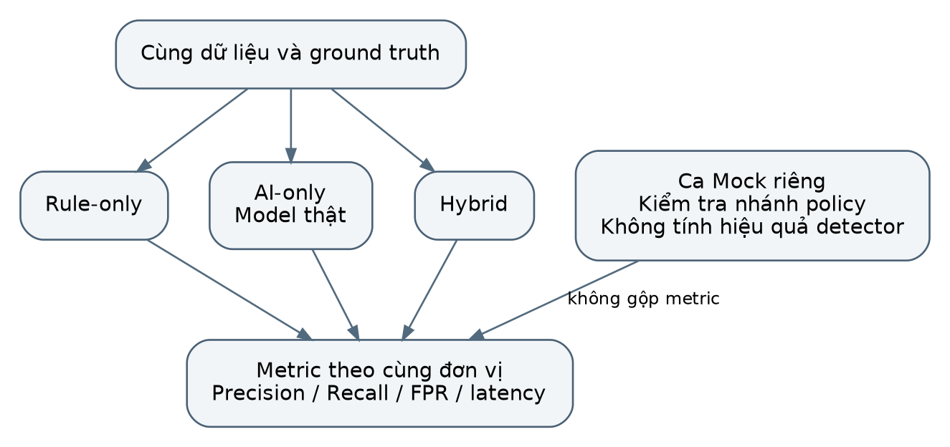
Hình 3.1. Phân biệt đánh giá detector và kiểm thử điều phối bằng Mock

3.1.3 Chiến lược chia tập tránh leakage
Tập dữ liệu cần được chia theo đơn vị tạo ra phụ thuộc, chẳng hạn phiên chạy, host hoặc khoảng thời gian, thay vì chỉ trộn từng dòng ngẫu nhiên. Các cửa sổ chồng nhau và bản sao của cùng một flow không được nằm ở cả train và test. Bước trích xuất tham số từ dữ liệu chỉ fit trên train. [46]
Validation được dùng để chọn cấu hình và threshold; test được giữ lại đến lần đánh giá cuối. Nếu dùng cùng 500 mẫu để vừa khảo sát contamination vừa báo cáo metric cuối, kết quả chỉ nên gọi là kết quả khảo sát trên bộ mẫu đó. Bản hiện tại chưa có manifest đủ để xác nhận cách chia đã được thực hiện.
Tỷ lệ 350/150 mô tả số mẫu Normal/Anomaly, không phải số mẫu train/test. Khi cập nhật kết quả, nhóm cần ghi số mẫu ở mỗi phân vùng, tỷ lệ lớp, seed, quy tắc loại trùng và hash file tương ứng.
Hình 3.2. Quy trình phân vùng và khóa ngưỡng trước đánh giá cuối

3.1.4 Cách gán ground truth cấp case
Ground truth phải được tạo độc lập với detector được đánh giá. Với kịch bản lab, một nhật ký điều khiển có thể ghi case_id, hành vi, host đích, thời gian bắt đầu/kết thúc và nhãn dự kiến. Alert chỉ được ghép với case sau khi kiểm tra các trường đó, không dùng tên rule làm nhãn gốc.
Đối với dữ liệu mô phỏng, nhãn do bộ sinh tạo ra chỉ xác nhận ý đồ sinh mẫu. Nó không chứng minh sự kiện tương ứng đã xuất hiện trên hệ điều hành hay trên mạng. Cần giữ nhãn nguồn dữ liệu để không trộn test tổng hợp và test live trong cùng một bảng tỷ lệ.
Một case có nhiều alert không được tính thành nhiều lần phát hiện đúng nếu đơn vị đánh giá là case. Ngược lại, event không ghép được với case cần trạng thái riêng để điều tra, không tự coi là benign.

3.1.5 Báo cáo Precision, Recall và F1
Precision, Recall và F1 được tính từ cùng một confusion matrix ở cùng đơn vị đánh giá. Báo cáo cần ghi nhãn nào là dương tính, số lượng mẫu hợp lệ và cách xử lý trường hợp mẫu số bằng 0. Số chữ số thập phân nên nhất quán với quy mô dữ liệu. [36]
$Precision=\frac{TP}{(}TP+FP)$ (3.1)
$Recall=\frac{TP}{(}TP+FN)$ (3.2)
$F1=2\frac{TP}{(}2TP+FP+FN)$ (3.3)
Với kết quả đã ghi P=1,0000 và R=0,1667, F1≈0,2857 là nhất quán sau làm tròn. Tuy nhiên không thể suy ra số TP/FP/FN/TN chính xác khi chưa biết tập mẫu thực sự dùng để đánh giá. Không lấy tổng 500 mẫu của bộ sinh làm mẫu số mặc định.

3.1.6 Đánh giá FPR và số cảnh báo giả
FPR đo tỷ lệ mẫu benign bị cảnh báo, còn FP count là số cảnh báo sai. Hai đại lượng phục vụ các câu hỏi khác nhau: FPR cho biết tỷ lệ trên tập benign, FP count phản ánh khối lượng công việc nếu đơn vị và thời gian quan sát được nêu rõ. [36]
$FPR=\frac{FP}{(}FP+TN)$ (3.4)
${FP}_{}=sốincident\frac{sai}{số}giờquansátbenign$ (3.5)
Tỷ lệ BLOCK trong dashboard không phải FPR, Recall hay tỷ lệ tấn công bị ngăn chặn. Một record BLOCK có thể là kết quả Mock hoặc bản ghi lặp của cùng case. Trước khi dùng dữ liệu dashboard để tính metric, phải đối chiếu case_id và ground truth độc lập.

3.1.7 Đo detection latency end-to-end
Latency cần được định nghĩa theo đích đo. Detection latency kết thúc khi detector tạo alert; decision latency kết thúc khi policy trả quyết định; enforcement latency chỉ kết thúc sau khi xác nhận kiểm soát mạng có hiệu lực. Phản hồi API của Mock không đo enforcement latency của OPNsense.
$T_{detect}=t_{alert}-t_{event}$ (3.6)
$T_{decide}=t_{decision}-t_{event}$ (3.7)
$T_{enforce}=t_{}-t_{event}$ (3.8)
Đề xuất báo cáo median, p95, số lần lặp và số case không hoàn thành. Các case timeout không được loại bỏ im lặng khỏi bảng latency. Nếu đồng hồ chưa được đồng bộ, chỉ báo cáo khoảng thời gian trong một tiến trình hoặc nêu rõ giới hạn của phép đối chiếu.

3.1.8 Đánh giá reliability và failover
Kiểm thử khả năng chịu lỗi phải tách sự cố nguồn dữ liệu, sự cố ứng dụng và sự cố mạng. Mỗi bài thử ghi trạng thái trước, thao tác gây lỗi có kiểm soát, thời điểm nhận biết, trạng thái sau và bước khôi phục. Chỉ thực hiện trên môi trường lab đã được phép.
Đối với firewall HA, việc thấy node dự phòng thành MASTER chưa đủ. Cần kiểm tra luồng TCP đang tồn tại, luồng mới, policy, alias và kết nối quản trị. Với API AI lỗi, cần xác nhận hệ thống không chuyển trạng thái lỗi thành score bất thường cao rồi tự chặn.
Các giá trị RTO, RPO hoặc thời gian failover chỉ được điền sau phép đo. Bản hiện tại giữ chúng như nội dung cần kiểm chứng, không thay bằng thông số quảng bá hoặc giá trị kỳ vọng.

3.1.9 Đánh giá tài nguyên và chi phí
Phép đo tài nguyên nên chạy cùng workload đã xác định, ghi khoảng lấy mẫu và cấu hình máy. CPU cao ở một ảnh chụp không đủ để kết luận quá tải kéo dài; RAM đang dùng có thể gồm cache. Cần quan sát chuỗi theo thời gian và liên hệ với throughput, queue và độ trễ.
Trong báo cáo, tài nguyên host chạy đồng thời SIEM, Elasticsearch và dịch vụ AI phải được phân biệt với tài nguyên riêng của model. Không gán tổng RAM của cả VM thành chi phí của Isolation Forest. Một phép đo tối thiểu nên có nền không tải, tải bình thường và tải burst có kiểm soát.

3.1.10 Ablation để tìm đóng góp từng lớp
Ablation là loại bỏ hoặc thay thế có kiểm soát một thành phần để quan sát đóng góp của nó. Các biến thể đề xuất gồm bỏ enrichment tài sản, bỏ tương quan, không dùng score AI và không áp dụng lọc trùng. Mỗi biến thể giữ nguyên dữ liệu và các điều kiện khác.
Kết quả ablation phải gắn với mục tiêu: bỏ allowlist có thể làm thay đổi số lệnh chặn nhầm nhưng không thay đổi score của model; bỏ deduplication có thể tăng số hành động mà không tăng số case được phát hiện. Vì vậy cần báo cáo metric phù hợp với thành phần đang khảo sát.
Không xem sáu nhánh của demo Mock là một nghiên cứu ablation hoàn chỉnh. Chúng là ca kiểm tra chức năng policy, hữu ích để xác nhận các nhánh điều kiện trước khi chạy so sánh detector.

3.1.11 Ý nghĩa thống kê và độ bất định
Một tỷ lệ trên tập nhỏ cần đi kèm quy mô mẫu và độ bất định. Các lần lặp cùng một case hoặc những cửa sổ chồng nhau không phải quan sát độc lập. Khi lấy mẫu bootstrap, nên lấy theo phiên/case tương ứng với đơn vị độc lập của thí nghiệm.
Báo cáo đề xuất trình bày chênh lệch giữa các biến thể trên cùng case trước khi dùng kiểm định thống kê. Không kết luận mô hình tốt hơn chỉ vì hơn một vài chữ số thập phân. Khi chưa có dữ liệu từng mẫu, không tạo khoảng tin cậy hoặc p-value từ một bảng tổng hợp thiếu mẫu số.

3.1.12 Đe dọa đến tính hợp lệ
Các đe dọa đến tính hợp lệ chính gồm dữ liệu tổng hợp quá đơn giản, rò rỉ giữa train/test, khác biệt phân phối giữa log thực và dataset, nguồn IP bị NAT, thiếu telemetry và việc sử dụng Mock thay thành phần thật. Mỗi yếu tố có thể làm kết quả thuận lợi hơn hoặc kém hơn mà không phản ánh đúng năng lực detector.
Đối với tính hợp lệ bên ngoài, lab ít máy và vài dịch vụ không đại diện đầy đủ cho mạng doanh nghiệp. Đối với tính hợp lệ nội tại, một thay đổi cấu hình hoặc phiên bản giữa hai lần đo có thể làm sai so sánh. Đối với tính hợp lệ kết luận, thiếu số ca và không công bố lỗi timeout khiến metric khó kiểm tra.
Bảng kết quả cuối cần ghi rõ phạm vi chứng minh và các phép thử chưa hoàn tất. Cách trình bày này cho phép tiếp tục nghiên cứu mà không biến giới hạn của bản hiện tại thành một khẳng định vận hành đã đạt.

3.2 Kết quả thử nghiệm Mock và nghiệm thu hạ tầng SOC M1–M4
Phần này trình bày hai nhóm kết quả có nguồn và điều kiện kiểm chứng khác nhau: phiên thử Wazuh–ELK–AI/Automation trong môi trường Mock, và hồ sơ triển khai hạ tầng mạng cùng giám sát M1–M4 trên EVE-NG/VMware. Mỗi ảnh hoặc số liệu chỉ được dùng để kết luận ở tầng đã quan sát, không ghép các ảnh của nhiều thời điểm thành một pipeline end-to-end đã nghiệm thu.
Một ảnh chụp chỉ hỗ trợ những trường và trạng thái nhìn thấy tại thời điểm chụp. Vì vậy, báo cáo phân biệt kết quả quan sát với kết luận về toàn hệ thống. Các số liệu gốc được giữ nguyên, nhưng không chuyển kết quả Mock thành số liệu của firewall hoặc model thực.
Bảng 3.2. Phân loại bằng chứng của phiên thử hiện có
Hạng mục | Quan sát được | Phạm vi kết luận
Dịch vụ nền | Năm service active | Trạng thái service tại thời điểm chụp
Dataset | 500 mẫu: 350/150 | Cơ cấu lớp của dữ liệu tổng hợp
Isolation Forest | P=1; R=.1667; F1=.2857 | Kết quả lần chạy đã ghi nhận
API điều phối | mode=mock; mock-deterministic-v1 | Kiểm thử với AI/Firewall giả lập
Elasticsearch | Document source=test | Một record Mock đã lưu/truy vấn
Kibana | Các panel giám sát và policy | Dữ liệu trong cửa sổ truy vấn hiển thị
OPNsense / HA | Chưa có record đo tương ứng | Không công bố block/HA live

3.2.1 Ảnh và thông số môi trường triển khai
Môi trường được nhóm ghi nhận là máy Ubuntu 20.04.6 LTS chạy trên VMware Workstation. Bảng dưới đây giữ các phiên bản đã ghi trong hồ sơ thực nghiệm; ảnh trạng thái dịch vụ không hiển thị đủ lệnh kiểm tra phiên bản nên cần đối chiếu bằng manifest hoặc output package trước khi tái lập. Không suy ra phiên bản thực tế chỉ từ tên dịch vụ.
Bên cạnh các thành phần của SOC, môi trường lab còn bao gồm hệ thống mạng lõi được mô phỏng bằng OPNsense đóng vai trò Router-on-a-stick. Cấu hình phân vùng mạng được thiết lập với 5 VLAN tương ứng với 5 cổng gateway .1, đảm bảo kết nối trunk 802.1Q từ Core L2. Kết quả cấu hình interface và dải IP được thể hiện trong Hình 3.2a và Hình 3.2b.
Bảng 3.3. Thông tin môi trường được ghi trong hồ sơ thực nghiệm
Thành phần | Thông tin ghi nhận | Mức xác nhận
Hypervisor / OS | VMware Workstation / Ubuntu 20.04.6 LTS | Theo bảng môi trường của nhóm
Wazuh Manager | 4.7.0 | Cần bổ sung output phiên bản
Suricata | 8.0.7 | Cần bổ sung output phiên bản
Elasticsearch / Kibana | 9.4.4 / 9.4.4 | Cần bổ sung output phiên bản
API / Mock | 8000 / 8001 / 8002 | Quan sát cấu hình/terminal của phiên thử
OPNsense Firewall | OPNsense 26.7 (amd64), 5 VLAN, Router-on-a-stick | Đã chạy thực tế (Ảnh 3.2a, 3.2b)
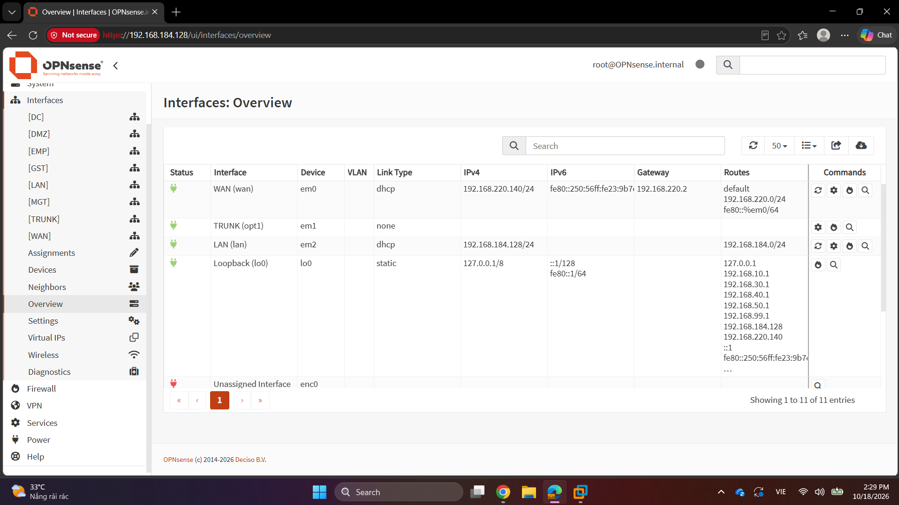
Hình 3.2a. Danh sách Interface (WAN, LAN, TRUNK và 5 VLAN) trên OPNsense.
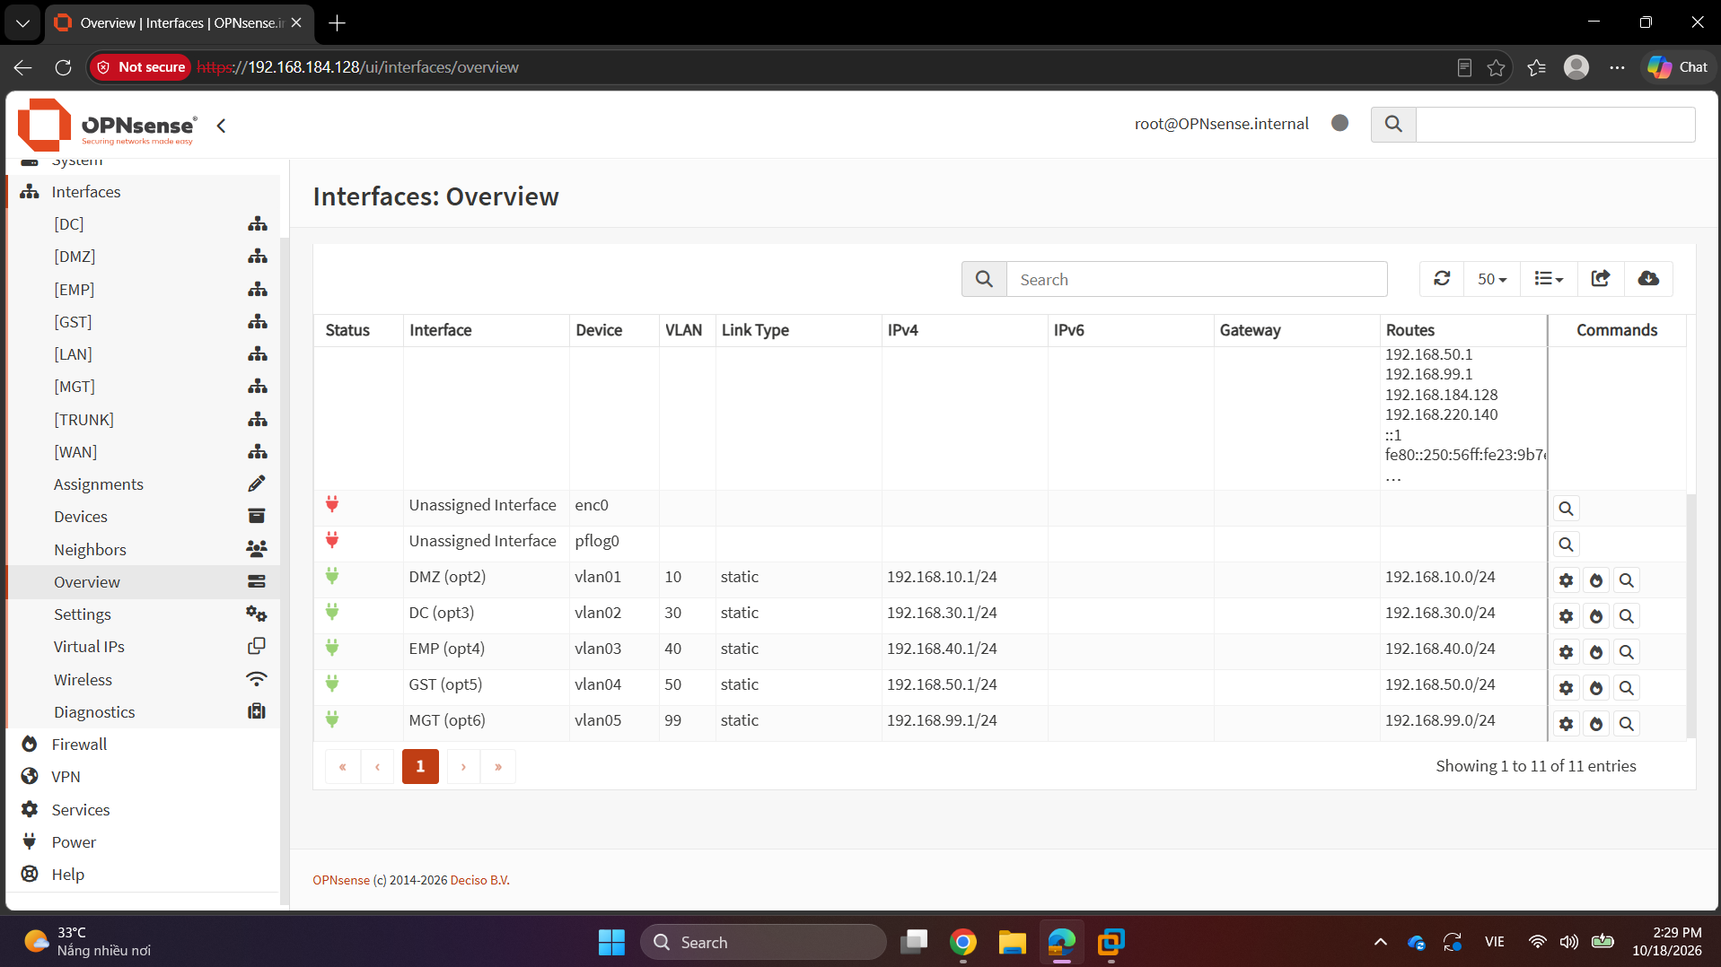
Hình 3.2b. Cấu hình Subnet và dải IP DHCP cho các VLAN.
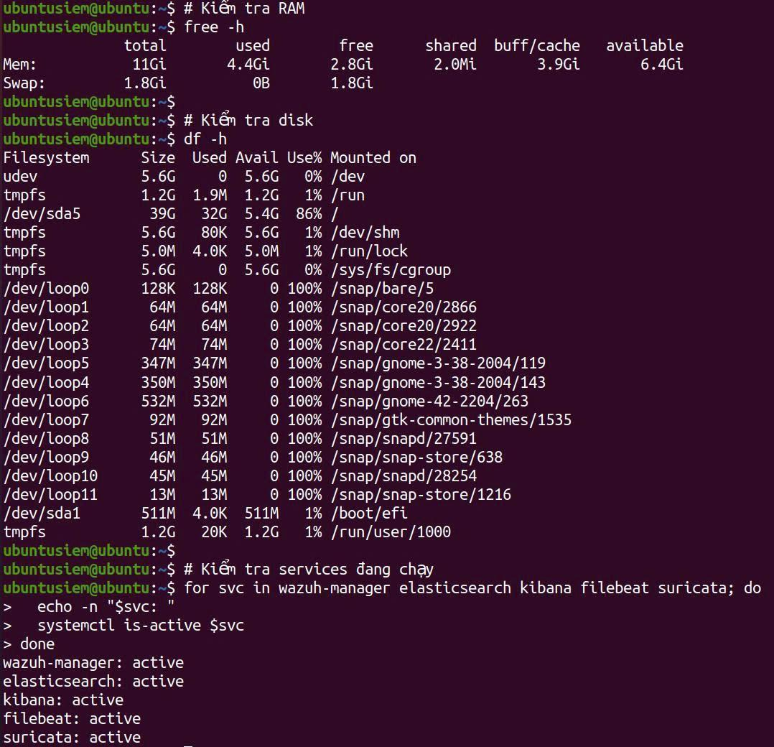
Hình 3.3. Kiểm tra tài nguyên và trạng thái các dịch vụ nền trên máy Ubuntu
Nguồn: ảnh chụp phiên thử do nhóm cung cấp.
Ảnh cho thấy wazuh-manager, elasticsearch, kibana, filebeat và suricata trả về active tại thời điểm kiểm tra. Đây là bằng chứng về trạng thái tiến trình/dịch vụ, chưa xác nhận log đi đúng đường, parser hoạt động hay dữ liệu đã đến dashboard. systemctl is-active kiểm tra trạng thái unit; việc kiểm tra chức năng phải dựa thêm trên một event cụ thể và kết quả ở các tầng sau. [47]
Trong danh sách được chụp chưa có Logstash, AI Service hoặc Automation Service. Vì vậy không dùng ảnh này để tuyên bố toàn bộ pipeline đề xuất đã sẵn sàng. Các API ở cổng 8000–8002 được kiểm tra ở các ảnh riêng của mục 3.2.5.
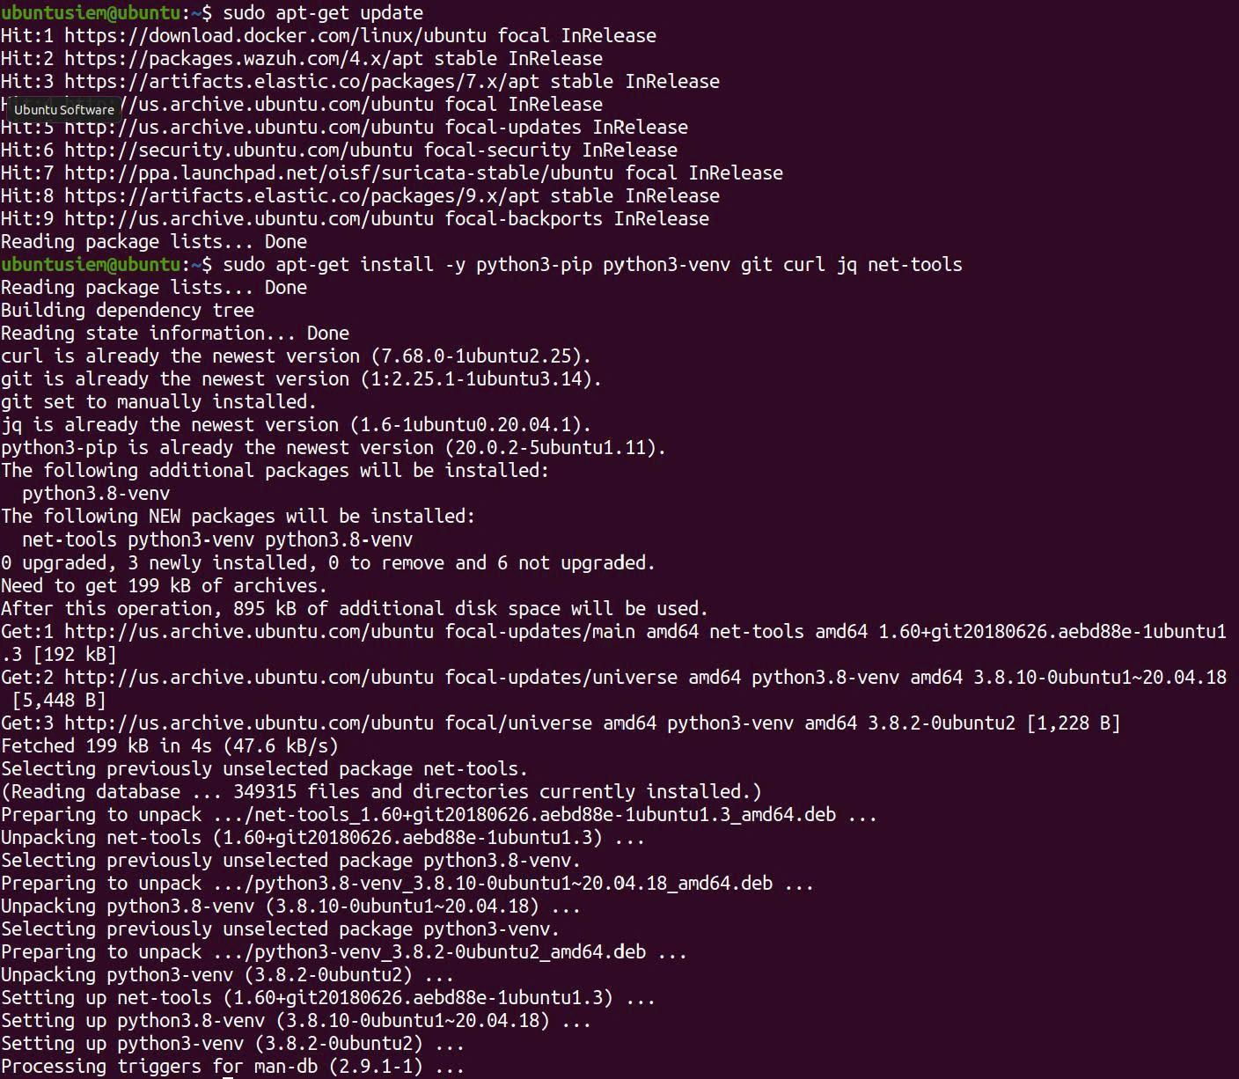
Hình 3.4. Chuẩn bị các công cụ Python, Git và chẩn đoán trên Ubuntu
Nguồn: ảnh chụp phiên thử do nhóm cung cấp.
Ảnh cài đặt gói cho thấy bước chuẩn bị công cụ phục vụ môi trường thử. python3-venv/pip hỗ trợ tách phụ thuộc của ứng dụng; curl và công cụ định dạng JSON phục vụ gửi/đọc request; Git phục vụ quản lý mã nguồn. Trạng thái cài gói không thay thế kết quả chạy của ứng dụng và cũng không chứng minh tính an toàn của cấu hình.
Để tái lập, nhóm cần bổ sung file khóa phụ thuộc, commit của mã nguồn và lệnh khởi động từng service. Các thông tin vCPU, RAM cấp phát và đĩa máy ảo nên lấy từ cấu hình hypervisor; số liệu đang dùng trong ảnh hệ điều hành không đồng nhất với tài nguyên đã cấp phát.

3.2.2 Kiểm chứng phân vùng mạng và HA
Kiến trúc sử dụng CoreSwitch lớp 2 và cặp OPNsense làm gateway liên VLAN. Các ảnh của phiên Mock tại mục này chứng minh một số luồng và thao tác cấu hình, nhưng không đủ để đo riêng thời gian failover hoặc giữ phiên. Hồ sơ triển khai M1–M4 bổ sung nghiệm thu CARP, pfsync, một phiên TCP/HTTP liên tục sau takeover, DHCP/DNS, XMLRPC và NAT giới hạn; các bằng chứng chi tiết được phân tích ở mục 3.2.7 [63]. Không suy kết quả đó thành RTO, tỷ lệ mất gói chung hoặc chặn IP tự động bởi hệ thống AI.
Bảng 3.4 dưới đây chỉ tổng hợp các ca có nghiệm thu M2–M3 và tách riêng nội dung chưa kiểm. Những mã T-01…T-19 cũ là checklist dự kiến, không dùng để tự gán PASS khi chưa có kết quả cùng nguồn/đích/dịch vụ. Các ảnh 3.2c–3.2g thuộc phiên minh họa riêng, không thay PCAP/state của nghiệm thu M3 [63].
Bảng 3.4. Các ca mạng và HA đã nghiệm thu, kèm giới hạn

Ca/phạm vi | Luồng | Bằng chứng chính | Đánh giá
M2 frame | Access/trunk5VLAN và mirror | Suite frame95/95, có kiểm sau reboot | PASS phạm vi
M2-P01 | Employee .40.100→DC .30.10:8000 | HTTP200/164byte; tag40→30;TTL64→63 | PASS allow
M2-N01/N02 | Sai nguồn .40.101; kết nối ngược TCP8001 | Có dịch vụ đối chứng;6SYN/ca ingress,0egress; counter deny | PASS deny
M3.3/M3.4B | CARP5VLAN; .40.100:44341→.30.10:8000 | Secondary takeover; cùng state/creator; HTTP200/350byte; recovery | PASS;1TCP
M3.5/XMLRPC | DHCP/DNS/rule Employee,Guest,Management | 7ca live;8rule/3pool XML khớp,8UUID nạp mỗi máy | PASS phạm vi
WAN/NAT | Employee-Linux .40.110→1.1.1.1:443 | 1HEAD;HTTP301/TLSverify0/curlrc0; PCAP SNAT | PASS1HTTPS
Chưa nghiệm thu | NAT HA, leaseHA, API blockIP; IPv6/mọi cặp vùng | Không có bài thử tương ứng | DESIGN/PARTIAL

M2-P01 chứng minh HTTP .40.100→.30.10:8000 qua OPNsense bằng cùng SYN, tag40→30, TTL64→63 và counter rule. Hai ca âm M2-N01/N02 có đối chứng dịch vụ/PCAP, không chỉ timeout. M3.5 kiểm Employee/Guest/Management tới VIP, DNS qua VIP và Employee/Guest tới DC TCP8000; kết quả không đại diện mọi cặp VLAN hay IPv6 [63].
Ảnh 3.2c–3.2g dưới đây giữ nguyên như minh họa của phiên nhóm đã có, không suy từ một ảnh ping hoặc log block thành chặn hoàn toàn mọi gói/port. Kết luận nghiệm thu được lấy từ Bảng 3.4 và hồ sơ mục 3.2.7.
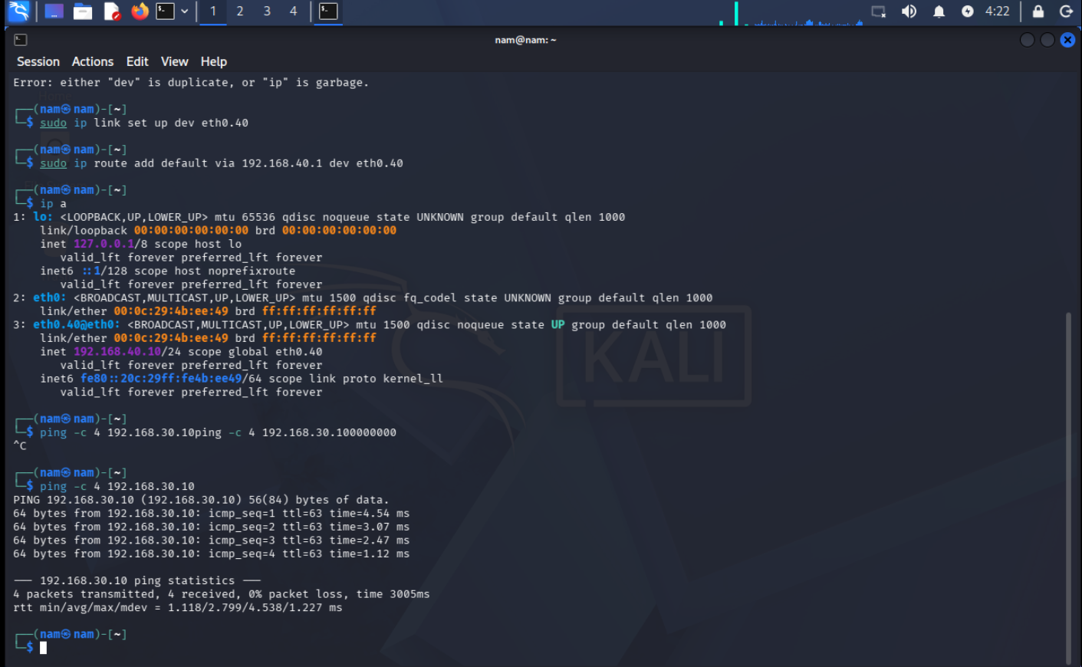
Hình 3.2c. Minh họa phiên nhóm: Employee kiểm gateway; không thay nghiệm thu M3.5.

Hình 3.2d. Minh họa phiên nhóm: Employee kiểm ICMP tới Data Center; không gán thêm mã ca nghiệm thu M2.
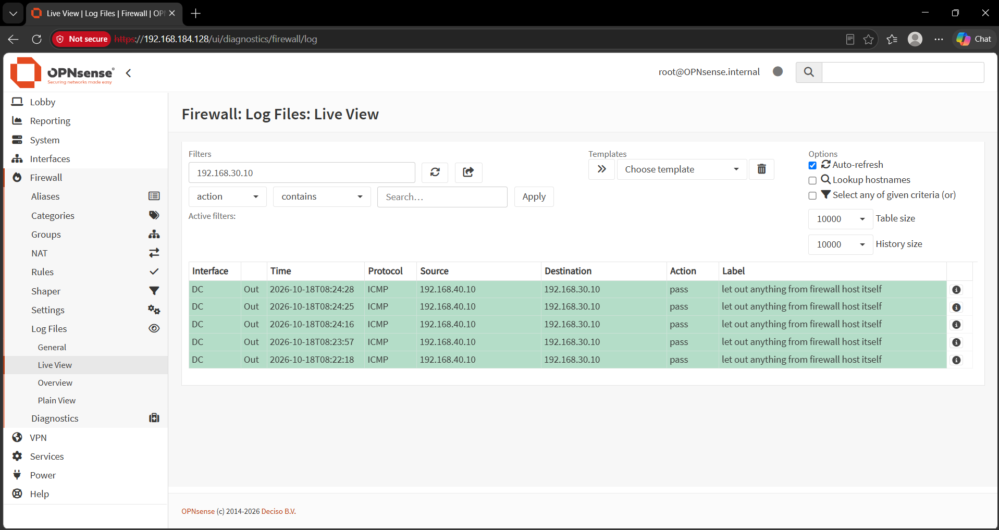
Hình 3.2e. Log OPNsense của phiên minh họa nhóm; cần đọc theo nguồn/đích/giao thức hiển thị.

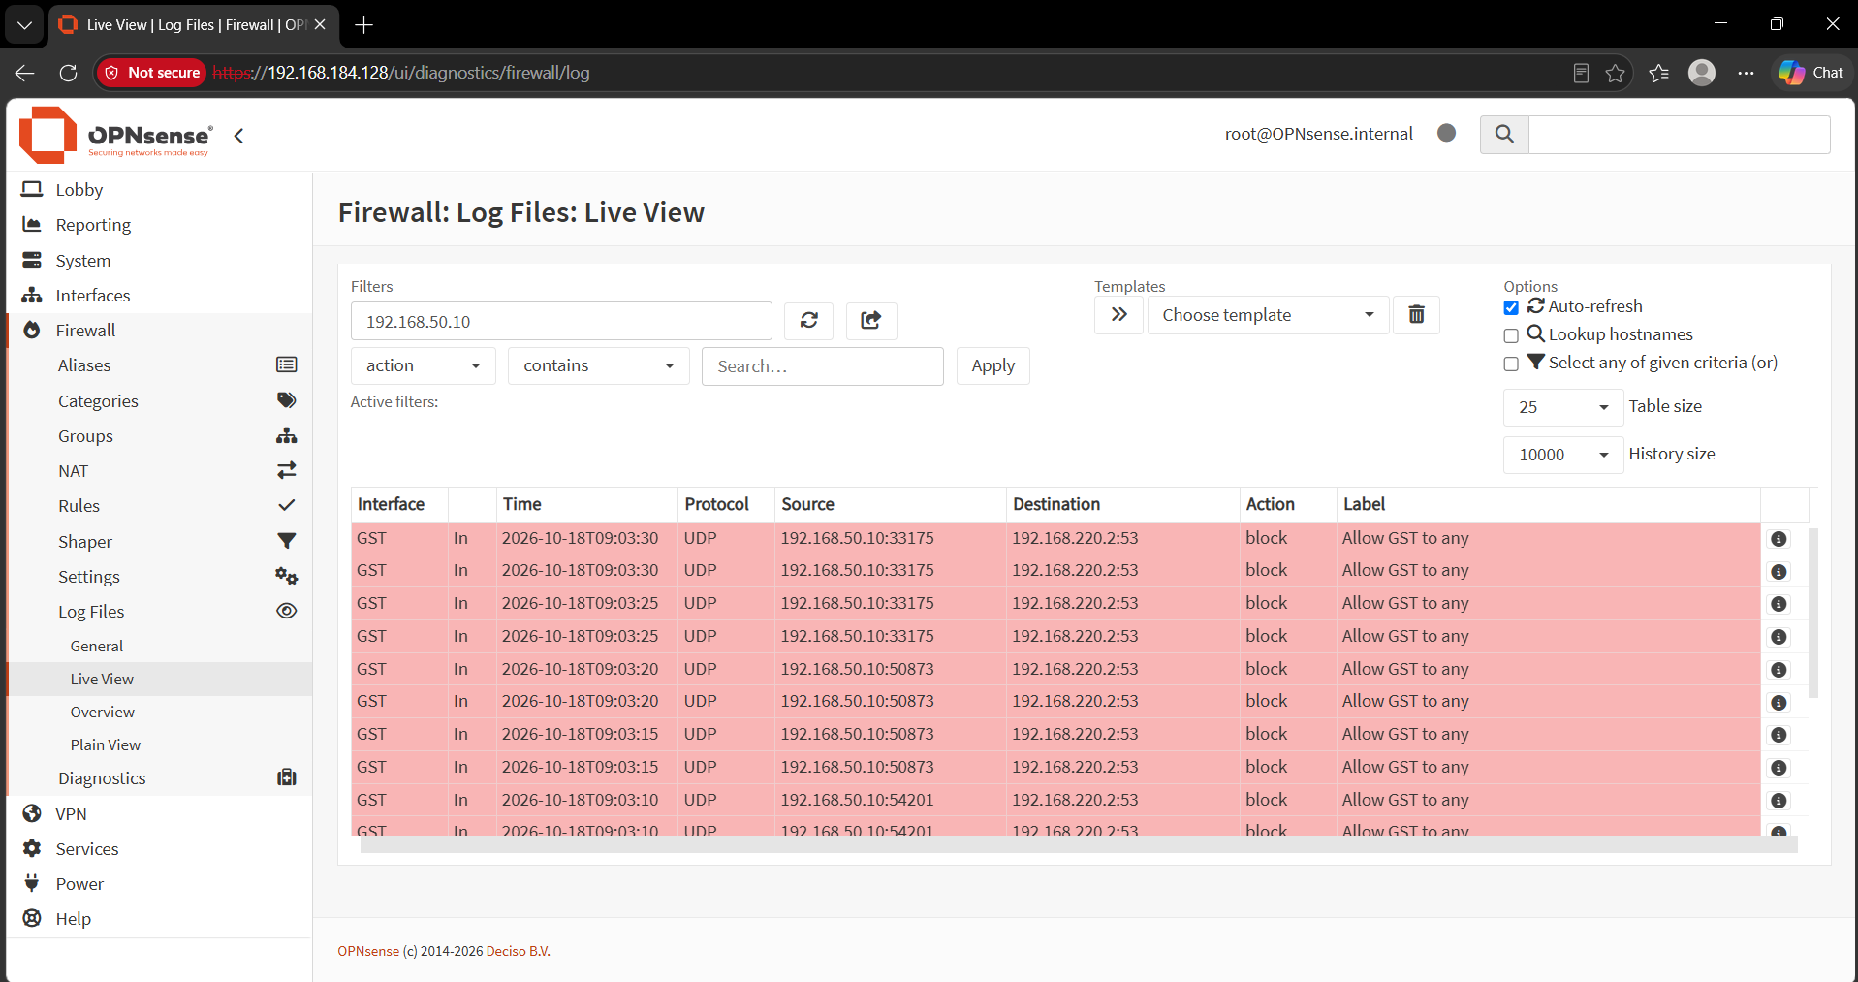
Hình 3.2f. Minh họa phiên nhóm: Guest kiểm ICMP tới Data Center; timeout riêng không thay bằng chứng policy có đối chứng.
Hình 3.2g. Log block của phiên minh họa nhóm; kết luận chỉ áp dụng luồng được hiển thị.

3.2.3 Thu log, FIM, Suricata và dashboard
Hồ sơ ghi nhận Wazuh Agent Windows-Test ở trạng thái hoạt động và có dữ liệu trên giao diện tìm kiếm. Những quan sát này hỗ trợ việc kiểm tra tầng thu thập/lưu trữ ở phạm vi các bản ghi hiển thị. Để xác nhận một kịch bản cụ thể, vẫn cần ghép event tại endpoint với alert và document ở trung tâm theo định danh và thời gian.
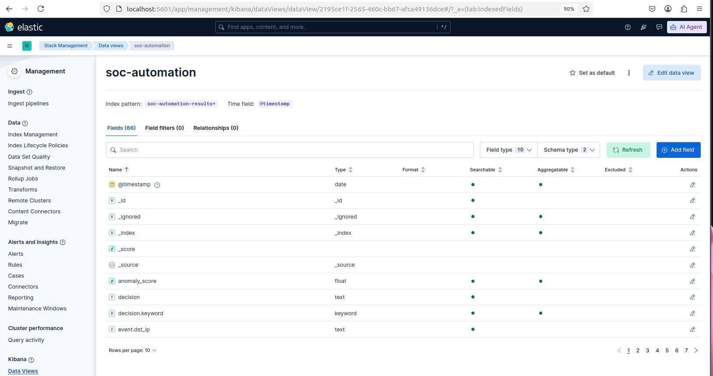
Hình 3.5. Giao diện dữ liệu phục vụ giám sát và tìm kiếm trong phiên thử
Nguồn: ảnh chụp phiên thử do nhóm cung cấp.
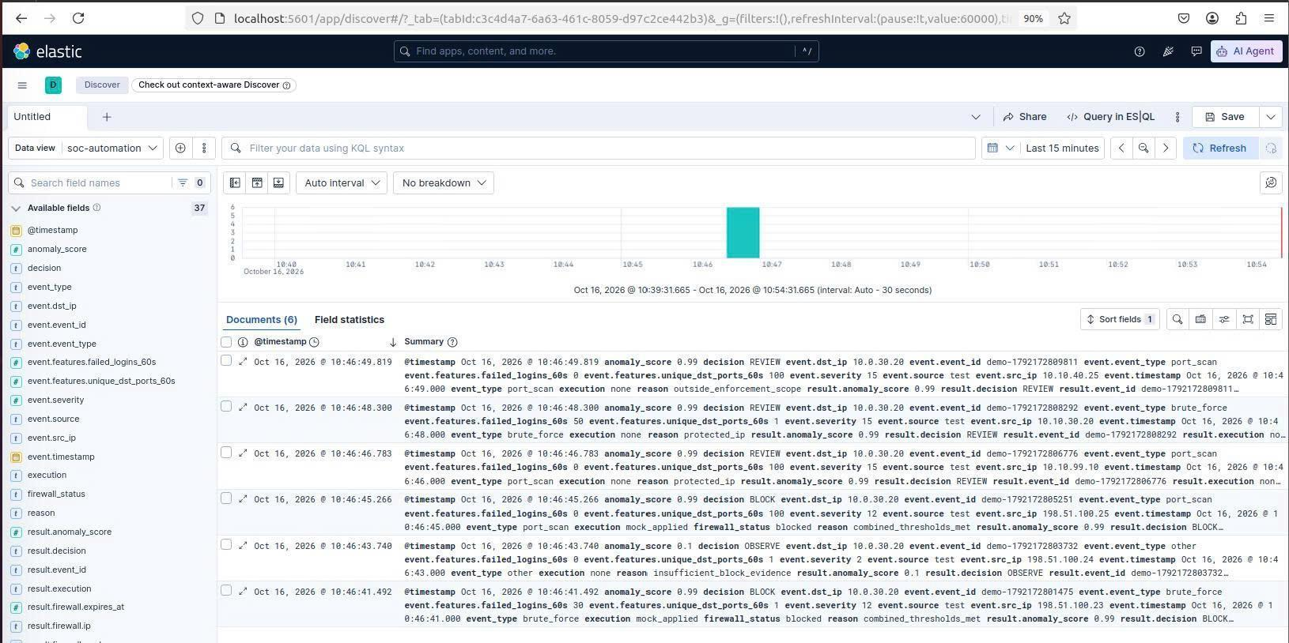
Hình 3.6. Các bản ghi hiển thị trên giao diện Discover của Kibana
Nguồn: ảnh chụp phiên thử do nhóm cung cấp.
Trong bảng nguồn, Suricata được ghi nhận 6.426 packets và 3.728 alerts. Báo cáo giữ đây là thống kê do nhóm ghi trong phiên thử, chưa có cửa sổ đo và tập ground truth kèm theo để tính tỷ lệ phát hiện. Không chia số alerts cho số packets để gọi là độ chính xác; một phiên có thể tạo nhiều alert, còn packet không tương ứng trực tiếp với một ca tấn công.
Bảng 3.5. Quan sát telemetry và kiểm chứng còn thiếu
Hạng mục | Kết quả nguồn ghi nhận | Giới hạn
Wazuh Agent | Windows-Test Active | Cần ghép event nguồn với alert
FIM Windows | Các path C:\test_fim trên dashboard | Không thay cho FIM webroot DMZ
Suricata | 6.426 packets / 3.728 alerts | Chưa có ground truth và cửa sổ đo
Bridge / ES | Có cấu hình và document kết quả | Document minh họa có source=test
Logstash | Chưa có log chạy được cung cấp | Giữ trong thiết kế đề xuất

Ảnh dashboard ở mục 3.2.6 có đường dẫn FIM thuộc C:\test_fim trên máy Windows. Đây là bằng chứng về các bản ghi thay đổi tệp trong phạm vi đó, không thay thế kiểm thử FIM trên webroot của DMZ. Phần FIM DMZ vẫn cần file kiểm thử, thời điểm thao tác, alert và log liên quan.
Tuyến đẩy kết quả đang được mô tả bằng bridge.py. Chưa có ảnh cấu hình và log chạy đủ để khẳng định Logstash là thành phần đã tham gia phiên thử này. Do đó, “Bridge/Elasticsearch/Kibana” được dùng để mô tả tuyến quan sát, còn Logstash giữ vai trò trong kiến trúc tích hợp đề xuất.

3.2.4 Khảo sát Isolation Forest trên dữ liệu tổng hợp
Bộ dữ liệu mẫu được tạo bằng script và lưu dưới dạng JSONL. Kết quả hiển thị 500 bản ghi, gồm 350 Normal và 150 Anomaly. Đây là dữ liệu tổng hợp để kiểm tra luồng xử lý và khảo sát mô hình, không phải bằng chứng về 500 sự kiện tấn công/hoạt động thực trên mạng.
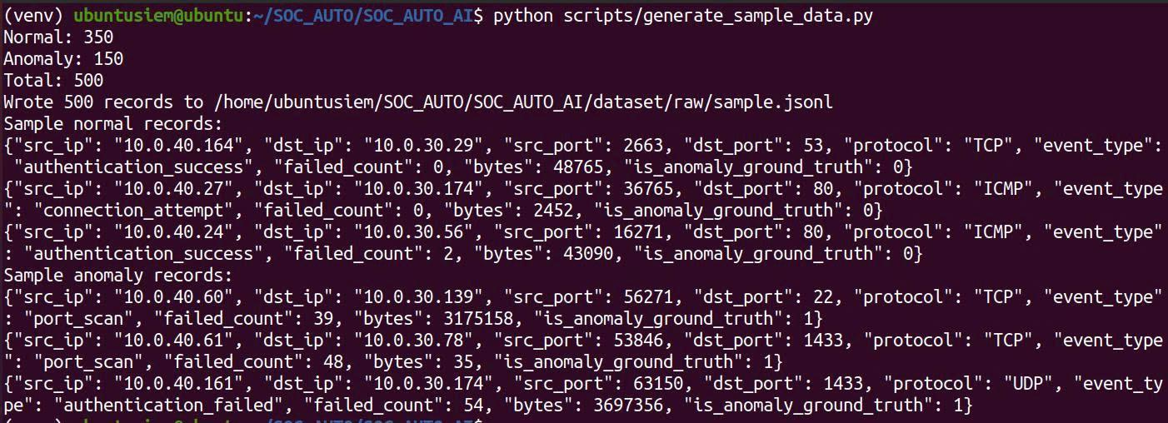
Hình 3.7. Kết quả tạo bộ dữ liệu tổng hợp gồm 350 mẫu Normal và 150 mẫu Anomaly
Nguồn: ảnh chụp phiên thử do nhóm cung cấp.
Các trường được minh họa gồm src_ip, dst_ip, src_port, dst_port, protocol, event_type và nhãn is_anomaly_ground_truth. Một số mẫu bất thường được mô phỏng bằng số lần xác thực thất bại hoặc lưu lượng lớn. Cần kiểm tra nhãn ground truth không đi vào vector đặc trưng, đồng thời tránh đặc trưng mang nhãn trực tiếp làm bài toán trở nên dễ một cách giả tạo.
Tỷ lệ 70%/30% là cơ cấu lớp. Hồ sơ chưa cho biết số mẫu train, validation và test cũng như quan hệ giữa các tập. Vì vậy, bảng dưới đây gọi các chỉ số là kết quả được ghi nhận trong lần chạy, không gọi là kết quả trên tập kiểm thử độc lập.
Bảng 3.6. Kết quả AI được ghi nhận và các thông tin cần bổ sung
Nội dung | Giá trị trong hồ sơ | Diễn giải
Tổng mẫu / cơ cấu lớp | 500 / 350 Normal / 150 Anomaly | Dữ liệu tổng hợp; không phải train/test split
Train / validation / test | Chưa đo | Chưa có manifest phân vùng
Contamination được chọn | 0,05 | Theo output khảo sát
Precision | 1,0000 | Không đồng nghĩa Accuracy tuyệt đối
Recall | 0,1667 | Bỏ sót phần lớn mẫu dương tính được đánh giá
F1 | 0,2857 | Giá trị của lần chạy ghi nhận
Threshold ghi trong bảng | −0,07 | Chưa có metric xác minh sau đổi ngưỡng
Model dùng trong API minh họa | mock-deterministic-v1 | Tách khỏi Isolation Forest offline

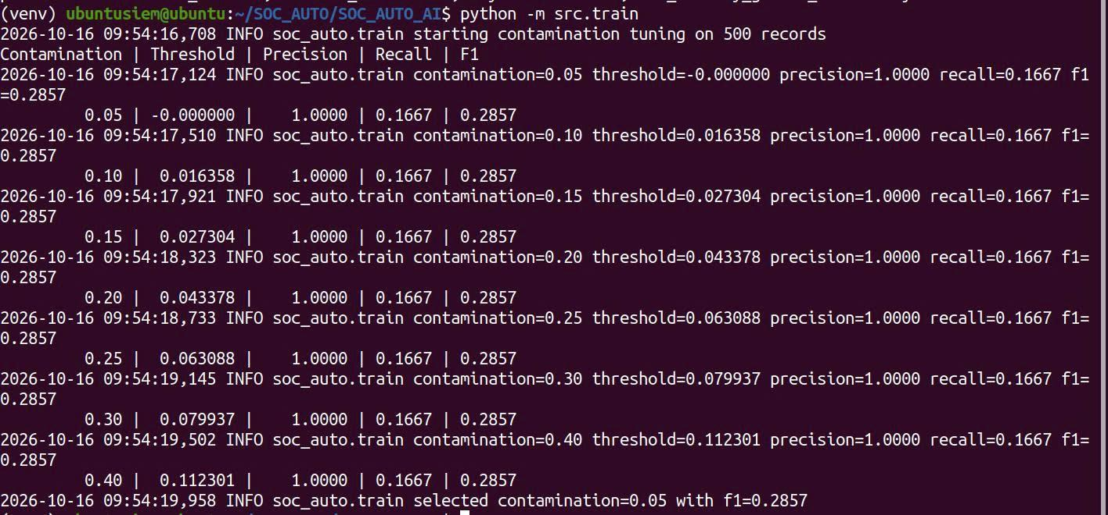
Hình 3.8. Output khảo sát contamination và các chỉ số của Isolation Forest
Nguồn: ảnh chụp phiên thử do nhóm cung cấp.
Precision=1,0000 nghĩa là các mẫu được dự đoán dương tính trong tập đánh giá của lần chạy đều có nhãn dương tính. Nó không có nghĩa mọi mẫu được phân loại đúng, cũng không chứng minh mô hình sẽ không báo nhầm khi triển khai. Recall=0,1667 cho thấy chỉ khoảng 16,67% mẫu dương tính trong tập được đánh giá được nhận biết; phần lớn mẫu dương tính còn bị bỏ sót. F1=0,2857 phản ánh sự mất cân đối đó. [36]
Các hàng trong ảnh khảo sát contamination cho thấy bộ chỉ số được in ra gần như giữ nguyên. Chỉ ảnh output chưa đủ để xác định nguyên nhân: có thể liên quan cách lấy score, ngưỡng, tập đánh giá hoặc cách tính metric. Cần xem mã huấn luyện và xuất dự đoán từng mẫu trước khi quy kết Recall thấp là đặc tính vốn có của Isolation Forest hoặc do bộ dữ liệu nhỏ.
Giá trị threshold −0,07 xuất hiện trong bảng thực nghiệm nhưng chưa có bảng đánh giá lại sau thay đổi. Nếu dùng decision_function với quy tắc d(x)<τ, hạ τ không tự tăng Recall. Do đó, báo cáo không giữ kết luận “đã cải thiện phát hiện mà vẫn bảo toàn độ chính xác”; kết luận này cần được chứng minh bằng kết quả trước/sau trên cùng validation và sau đó trên test chưa dùng để chọn ngưỡng. [35]
Quan trọng hơn, kết quả offline trên ảnh này không được gộp với anomaly_score=0,99 trong ảnh API. Phản hồi API ở mục 3.2.5 ghi model_version là mock-deterministic-v1 và mode là mock. Vì thế ảnh API không phải bằng chứng artifact Isolation Forest đã được nạp và suy luận trực tuyến.
Đối với LSTM Autoencoder, chưa có output huấn luyện, model artifact hoặc metric. Phương pháp được trình bày ở Chương 2 như hướng mở rộng; không điền giá trị so sánh giả định vào bảng kết quả.

3.2.5 Kiểm thử API, policy và Mock Firewall
Mục tiêu của nhóm ca thử là kiểm tra giao tiếp và các nhánh quyết định của Automation Service trong môi trường kiểm soát. Lệnh demo.py --execute-mock gửi các event mẫu để nhận BLOCK, REVIEW hoặc OBSERVE, đồng thời kiểm tra trạng thái thực thi và nhận diện request trùng.
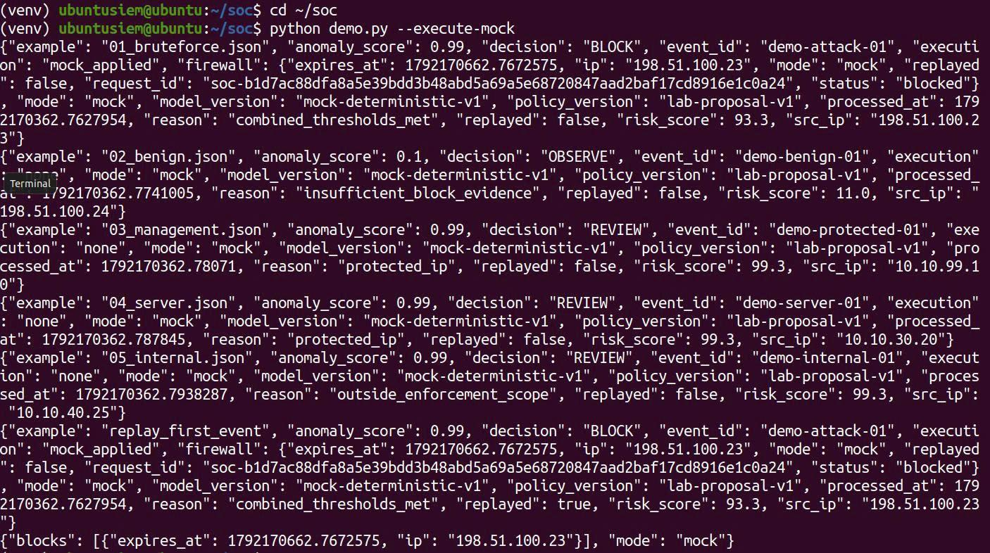
Hình 3.9. Kết quả sáu ca kiểm thử điều phối với thành phần Mock
Nguồn: ảnh chụp phiên thử do nhóm cung cấp.
Bảng 3.7. Các ca điều phối được thể hiện trong ảnh demo Mock
Ca | Dữ liệu / điều kiện | Kết quả trong ảnh
1 | Nguồn 198.51.100.23; risk 93,3 | BLOCK; mock_applied
2 | Nguồn 198.51.100.24; risk 11,0 | OBSERVE
3 | Nguồn được bảo vệ 10.10.99.10 | REVIEW
4 | Nguồn được bảo vệ 10.10.30.20 | REVIEW
5 | Nguồn được bảo vệ 10.10.40.25 | REVIEW
6 | Gửi lại event của ca 1 | replayed=true; không lặp hành động cùng ca

Kết quả hỗ trợ việc xác nhận các nhánh policy trong những trường hợp được tạo sẵn. Ba địa chỉ thuộc phạm vi bảo vệ chuyển sang REVIEW thay vì tự động block; một event trùng được nhận biết bằng replayed=true. Không suy rộng các ca này thành chứng minh allowlist hoạt động hoàn hảo hoặc hệ thống đã chống được mọi dạng replay attack.
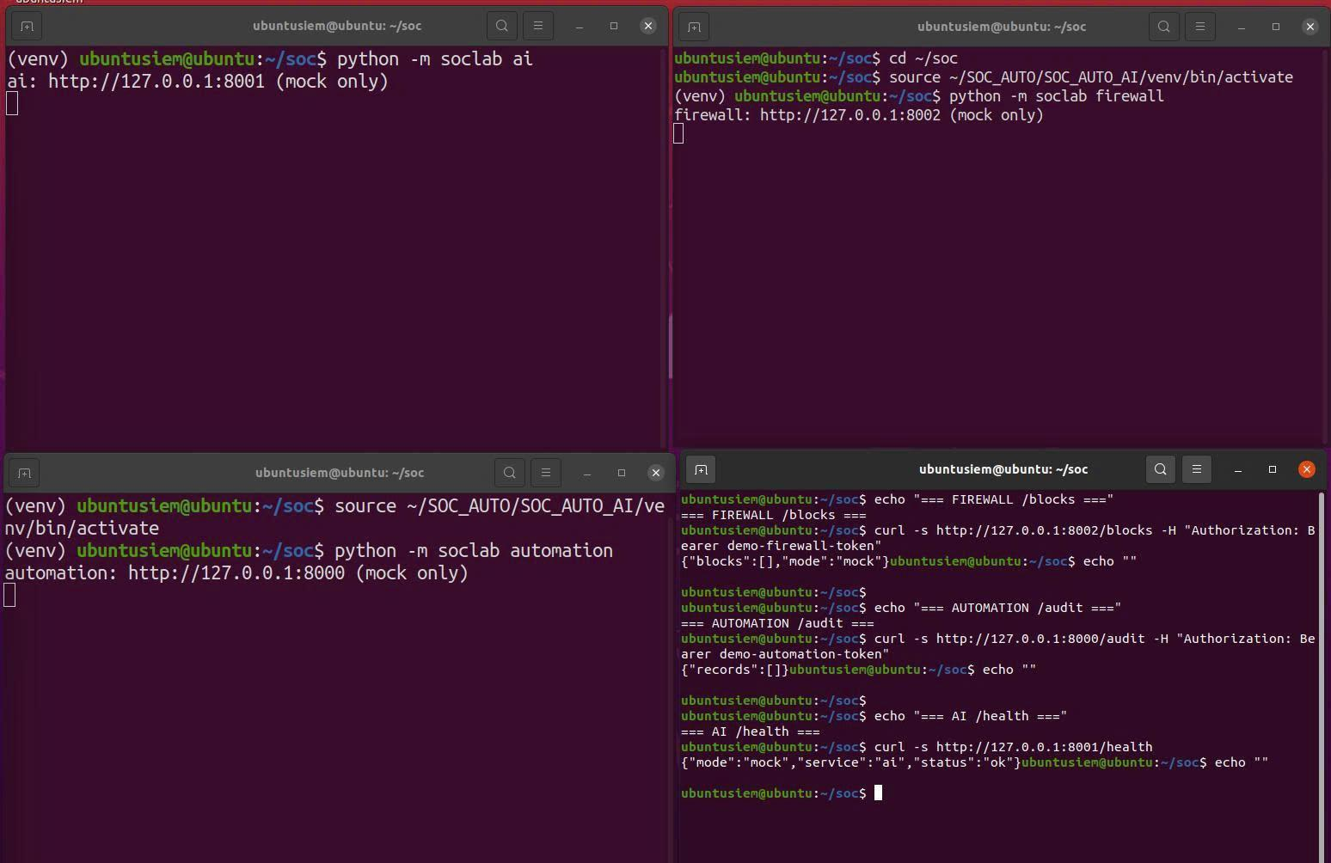
Hình 3.10. Bố trí các tiến trình API và terminal kiểm thử trong phiên chạy Mock
Nguồn: ảnh chụp phiên thử do nhóm cung cấp.
Các terminal thể hiện dịch vụ AI ở cổng 8001, Mock Firewall ở cổng 8002, Automation Service ở cổng 8000 và terminal gửi request. Việc chạy riêng tiến trình giúp kiểm tra ranh giới giao tiếp; nó chưa chứng minh hệ thống chịu lỗi khi một tiến trình chết. Khả năng đó cần thử timeout, dừng dịch vụ có kiểm soát và quan sát cơ chế fallback.
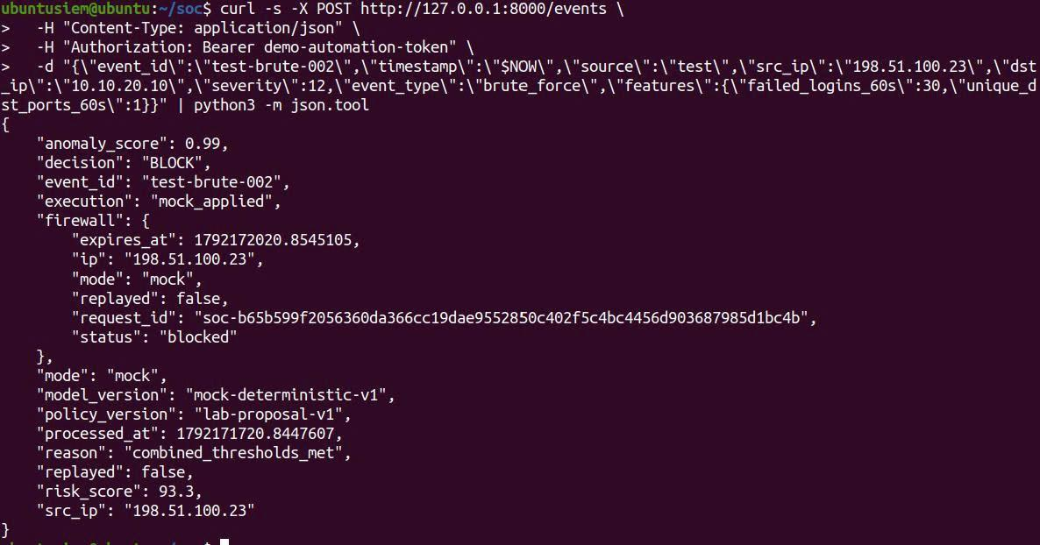
Hình 3.11. Phản hồi POST /events với chế độ Mock và định danh model giả lập
Nguồn: ảnh chụp phiên thử do nhóm cung cấp.
Các trường quan trọng nhìn thấy trong phản hồi được chép lại dưới đây để đọc rõ. Đây là trích đoạn của kết quả Mock trong ảnh, không phải output mới được tạo khi biên tập báo cáo.
{
"anomaly_score": 0.99,
"decision": "BLOCK",
"execution": "mock_applied",
"mode": "mock",
"model_version": "mock-deterministic-v1",
"policy_version": "lab-proposal-v1",
"risk_score": 93.3,
"src_ip": "198.51.100.23"
}
mode và model_version xác định rõ điều kiện thử. Score 0,99 trong phản hồi này thuộc giao diện Mock; không được quy cho Isolation Forest thật, càng không diễn giải thành xác suất tấn công 99%. Risk score 93,3 là điểm tổng hợp do policy trả về trong ca mẫu, không phải xác suất hoặc tỷ lệ phát hiện.
execution=mock_applied nghĩa là lệnh đã được xử lý bởi Mock Firewall thay vì chỉ dừng ở dry-run. Việc SOC_DRY_RUN=false không biến Mock thành OPNsense: nó chỉ cho phép gọi thành phần thực thi đang được cấu hình. Muốn kết luận chặn mạng, phải có giao tiếp OPNsense thật cùng phép thử traffic trước và sau hành động.
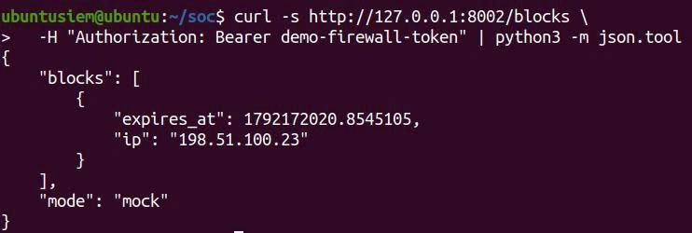
Hình 3.12. Danh sách blocks do Mock Firewall trả về
Nguồn: ảnh chụp phiên thử do nhóm cung cấp.
Địa chỉ 198.51.100.23 xuất hiện trong danh sách blocks và có expires_at. Kết quả này xác nhận trạng thái nội bộ của dịch vụ Mock tại thời điểm truy vấn. Trường thời hạn chưa chứng minh một rule thật đã hết hiệu lực hoặc đã khôi phục kết nối sau TTL; cần truy vấn và thử kết nối sau thời điểm hết hạn.
Dải 198.51.100.0/24 là dải địa chỉ dành cho tài liệu theo RFC 5737. Trong các ca mẫu, địa chỉ này được dùng như dữ liệu minh họa, không phải danh tính một máy tấn công công cộng đã được quan sát. [44]
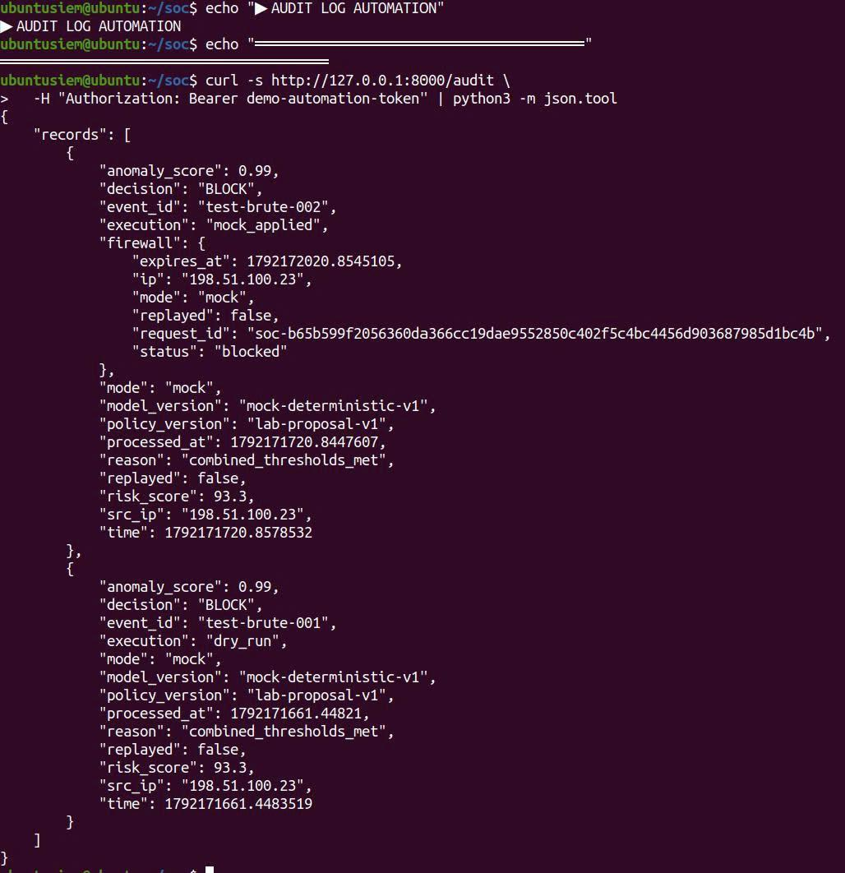
Hình 3.13. Audit của hai lần xử lý ở chế độ dry-run và mock-applied
Nguồn: ảnh chụp phiên thử do nhóm cung cấp.
Audit cho thấy hai trạng thái thực thi khác nhau và giữ các trường phục vụ đối soát. Đây là kết quả có giá trị cho kiểm thử điều phối: quyết định có thể được tách khỏi hành động, và hành động có thể được truy vấn lại. Tuy nhiên ảnh không chứng minh tính bất biến của audit, quyền truy cập, khả năng lưu sau khởi động lại hoặc việc không mất record dưới tải.
Bộ ca thử cũng cần bổ sung trường hợp request sai schema, token sai, API AI timeout, Mock Firewall trả lỗi và yêu cầu lặp sau khi dịch vụ khởi động lại. Các tình huống này là kế hoạch kiểm tra tiếp theo, chưa được tính vào số ca đã có trong ảnh.

3.2.6 Bridge, lưu trữ kết quả và dashboard
Hồ sơ có ảnh một phần mã nguồn bridge.py. Mô-đun này được thiết kế làm adapter giữa file log và API Automation; phần cấu hình nhìn thấy các đường dẫn alerts.json, eve.json, endpoint /events và index soc-automation-results. Ảnh mã nguồn chứng minh sự có mặt của đoạn cấu hình, chưa chứng minh mọi nhánh đọc/ghi đã chạy thành công.
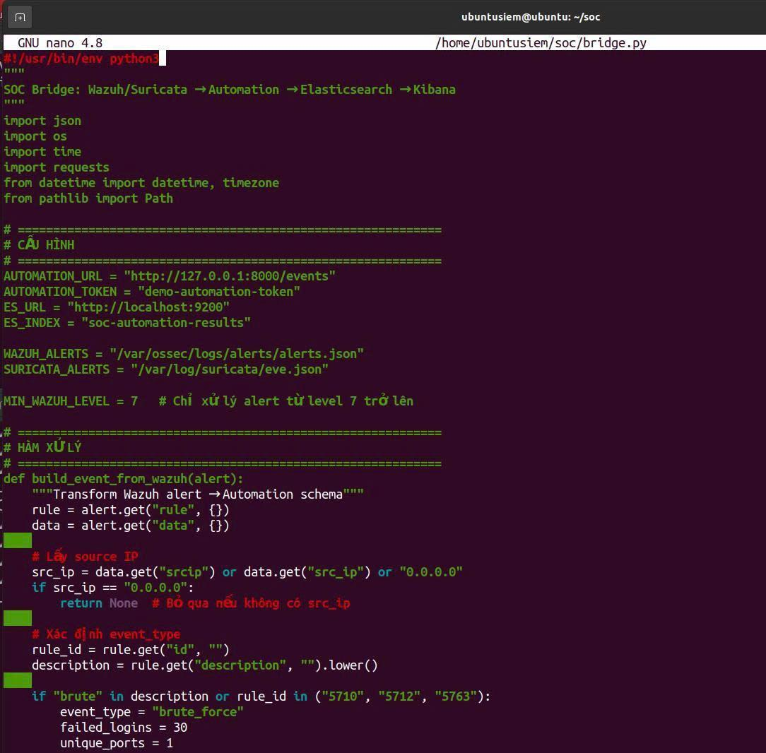
Hình 3.14. Trích đoạn cấu hình và xử lý sự kiện trong bridge.py
Nguồn: ảnh chụp phiên thử do nhóm cung cấp.
Giá trị MIN_WAZUH_LEVEL=7 là một bộ lọc trước khi gửi AI, không phải bằng chứng tỷ lệ false positive đã giảm. Bộ lọc có thể làm giảm số request nhưng cũng có thể bỏ những sự kiện cần cho tương quan hoặc bất thường chưa khớp rule mạnh. Khi đánh giá live, cần đo số event đầu vào, số bị lọc, số gửi thành công và số lỗi.
Việc ánh xạ rule ID sang brute_force cần dựa trên ý nghĩa rule và ngữ cảnh. Không nên biến mọi cảnh báo xác thực thành tấn công đã xác nhận. Với những trường IP hoặc counter thiếu, adapter cần báo trạng thái chất lượng; không tự điền một giá trị có vẻ hợp lệ rồi cho phép policy thực thi trên giá trị đó.
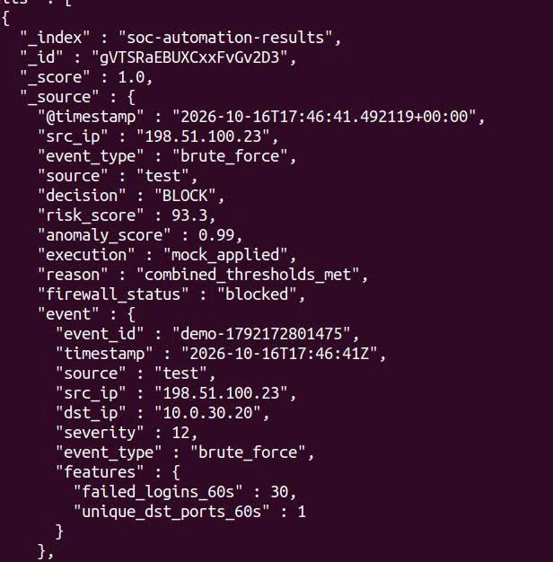
Hình 3.15. Document kết quả Mock được truy vấn từ Elasticsearch
Nguồn: ảnh chụp phiên thử do nhóm cung cấp.
Document trong ảnh có source=test, decision=BLOCK, execution=mock_applied và firewall_status=blocked. Kết quả chứng minh một bản ghi kết quả kiểm thử đã được lưu và truy vấn trong index soc-automation-results. Nó không đủ để chứng minh event xuất phát từ Wazuh/Suricata thật, mô hình thật đã suy luận, hoặc toàn bộ pipeline không mất dữ liệu.
Object event giữ lại payload dùng trong ca thử, thuận tiện đối chiếu với kết quả. Để kiểm chứng tính toàn vẹn toàn chuỗi, nhóm cần liên kết raw_event_id, request_id, model_version, action_id và số lượng bản ghi ở từng tầng. Một document đơn lẻ không thay thế phép đối soát đó.
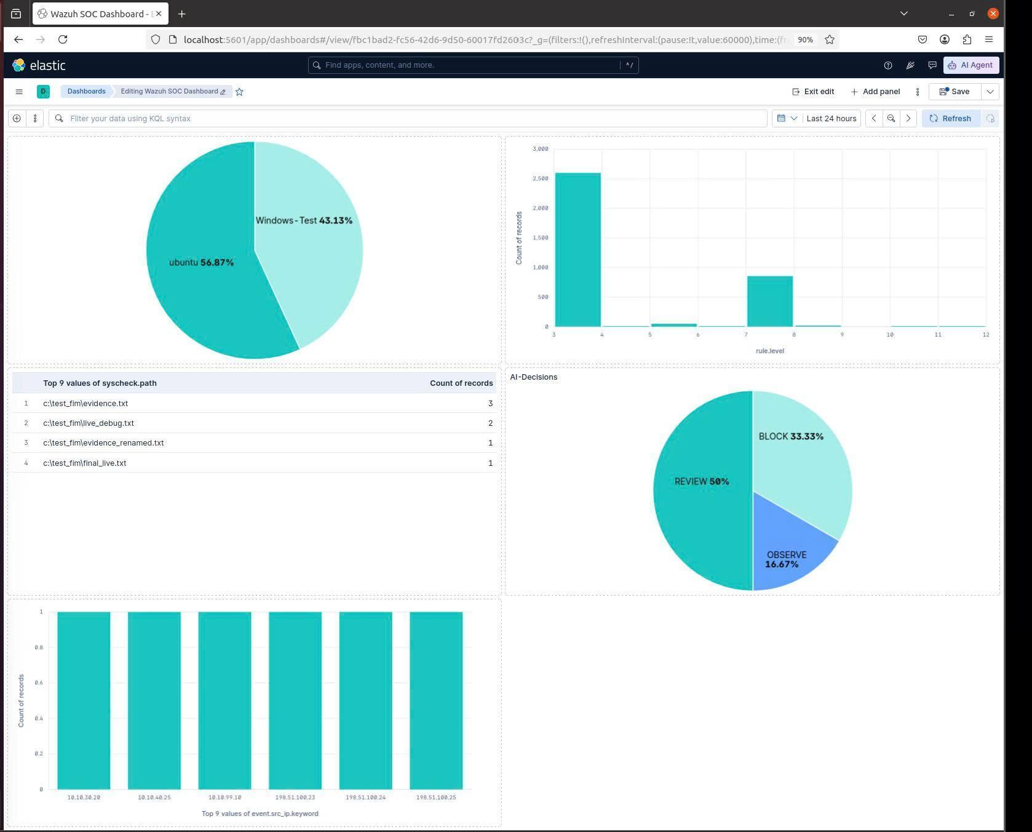
Hình 3.16. Dashboard Kibana kết hợp bản ghi giám sát và kết quả điều phối
Nguồn: ảnh chụp phiên thử do nhóm cung cấp.
Dashboard có các panel theo agent, rule level, đường dẫn FIM, quyết định policy và địa chỉ nguồn. Tên “Wazuh SOC Dashboard” trên một dashboard Kibana là tên giao diện do nhóm xây dựng; không đồng nhất với sản phẩm Wazuh Dashboard trong kiến trúc native. [7], [42]
Các tỷ lệ Ubuntu 56,87% và Windows-Test 43,13% phản ánh tỷ trọng bản ghi trong cửa sổ truy vấn đang hiển thị, không phải tỷ trọng máy trong topology. Các tỷ lệ BLOCK 33,33%, REVIEW 50% và OBSERVE 16,67% phản ánh kết quả của tập record được truy vấn; không phải Recall, Accuracy hay tỷ lệ tấn công bị chặn trên mạng. Khi dữ liệu gồm các ca Mock, nhãn chế độ phải được đưa lên dashboard để tránh nhầm lẫn.
Các địa chỉ trong panel “Top Attackers” nên được hiểu là nguồn được liệt kê trong dữ liệu thử, không mặc nhiên là đối tượng tấn công đã xác nhận. Nhãn giao diện có thể đổi thành “Nguồn sự kiện cần xem xét” để phản ánh đúng mức bằng chứng.
Bảng 3.8. Danh mục kiểm chứng cần hoàn tất sau phiên Mock
Mục tiêu | Bằng chứng
Model thật trực tuyến | Artifact hash, model_version, cùng feature offline/online
Log live xuyên pipeline | Raw event, alert, request, decision cùng case_id
OPNsense thật | API response, alias/rule/state và thử traffic
TTL / gỡ chặn | Trước hạn, sau hạn, kết nối được khôi phục
HA | Log chuyển vai và trạng thái phiên/policy
Đánh giá độc lập | Manifest split, dự đoán từng mẫu, confusion matrix
Độ trễ / tải | Các timestamp, số ca, median/p95 và timeout

Trong phạm vi phiên Mock, các kết quả có giá trị là khả năng hiển thị dữ liệu, lưu kết quả và thử những nhánh điều phối; đó không phải bằng chứng tác động lên firewall thật. Kết quả M1–M4 tại mục 3.2.7 cung cấp lớp mạng và một số chặng giám sát thật độc lập, nhưng chưa nối đầy đủ với AI và điều phối. Chỉ sau khi chuyển được cùng một sự kiện live qua các tầng và quan sát hiệu lực thực thi mới có thể kết luận hệ thống SOC tự động hóa hoạt động trọn vẹn.

3.2.7 Bổ sung kết quả triển khai và nghiệm thu M1–M4 tại phòng lab
Khác với phiên đánh giá thuật toán và điều phối Mock, gói M1–M4 tập trung vào hạ tầng mạng thực nghiệm và các bước giám sát: M1 quy hoạch kiến trúc; M2 hiện thực Core Layer 2; M3 triển khai OPNsense HA/dịch vụ mạng; M4 thiết lập sensor và kiểm tra khả năng đọc cảnh báo. Dữ liệu dưới đây tổng hợp từ báo cáo M1–M4 có mốc thực nghiệm 31/10–07/11/2026, không phải phép đo mới của đợt biên soạn [63].
Các nhãn PASS, PARTIAL và BLOCKED chỉ gắn với hạng mục có nguồn đối chứng. Các máy Wazuh/Kibana trong phiên Mock không mặc nhiên là cùng một instance với Wazuh-SOC được kiểm kê ở EVE-NG; việc chuyển một event trực tiếp giữa hai hệ thống cần bằng chứng riêng.

3.2.7.1 M1 – Thiết kế topology, phân vùng VLAN và địa chỉ HA
M1 lựa chọn một Core Open vSwitch chỉ làm chuyển mạch Layer 2, kết nối hai OPNsense Active–Passive bằng các trunk mang VLAN 30/40/50/60/99. Các VLAN tương ứng Data Center, Employee, Guest, DMZ và Management, mỗi vùng dùng subnet /24. Gateway của người dùng đặt ở CARP VIP .1; địa chỉ riêng của Primary và Secondary lần lượt .2 và .3. Điểm mirror tới Suricata tách khỏi đường chuyển tiếp và đường quản trị, giúp cảm biến quan sát thụ động [63].
Bảng 3.9. Quy hoạch phân vùng và địa chỉ gateway được đối chiếu trong M1–M3
VLAN / vùng | Subnet | Primary / Secondary | CARP VIP
30 – Data Center | 192.168.30.0/24 | .30.2 / .30.3 | 192.168.30.1
40 – Employee | 192.168.40.0/24 | .40.2 / .40.3 | 192.168.40.1
50 – Guest | 192.168.50.0/24 | .50.2 / .50.3 | 192.168.50.1
60 – DMZ | 192.168.60.0/24 | .60.2 / .60.3 | 192.168.60.1
99 – Management | 192.168.99.0/24 | .99.2 / .99.3 | 192.168.99.1
Nguồn: [63], Bảng 2.1–2.3; VIP được nghiệm thu trong giai đoạn M3.
Mapping Core được kiểm tra ở runtime: ens3–ens7 là access VLAN 30, 40, 50, 60 và 99; ens8/ens9 là trunk tương ứng tới Primary/Secondary; ens10 là output mirror tới NIC capture0 của Suricata. SYNC giữa hai firewall dùng mạng 10.255.255.0/30 trên vtnet2, không ghép với VLAN quản trị hoặc cổng capture. Hồ sơ M1 ghi nhận kiểm chứng cấu trúc 12/12 tại thời điểm bổ sung kết nối Wazuh; sơ đồ không thay thế bằng chứng một dịch vụ đã chạy [63].
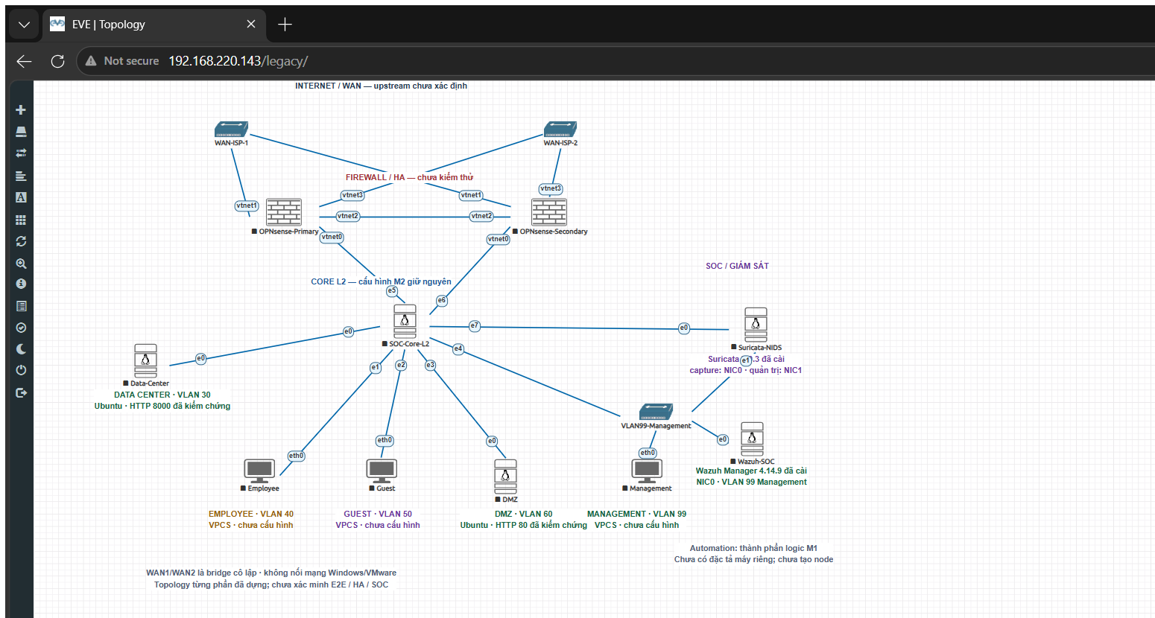
Hình 3.17. Topology EVE-NG sau đính chính nhãn phân vùng M1
Nguồn: [63], Hình 2.1. Ảnh nghiệm thu của hồ sơ M1–M4. Ảnh05/11 trước mở rộng WAN; nhãn HA/WAN cũ trên canvas không thay nghiệm thu M3.
Giới hạn M1 là một Core duy nhất vẫn tạo điểm lỗi đơn, một số tên dịch vụ trên sơ đồ như Mail, Database hoặc Wi-Fi chỉ là vai trò thiết kế; chúng không được coi là đã cài đặt. Đặc biệt, DMZ của triển khai thực tế là VLAN 60, không dùng nhãn VLAN 10 của tài liệu sơ bộ [63].

3.2.7.2 M2 – Dựng Core Layer 2, trunk, mirror và kiểm thử policy
M2 được triển khai trên Ubuntu 24.04 với cloud-init/NoCloud, sau đó cài Open vSwitch 3.3.9 bằng nguồn gói offline đã đối chiếu phiên bản. Bridge br-core-l2 có năm access, hai trunk và output mirror; Core không được cấp IP ngoài loopback và IPv4/IPv6 forwarding host bằng 0 tại nghiệm thu. Điều này đảm bảo định tuyến liên VLAN vẫn phải đi qua OPNsense, không có tuyến L3 đi tắt tại switch [63].
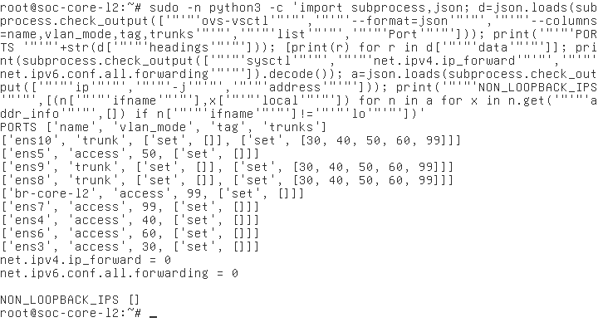
Hình 3.18. Mapping access/trunk và trạng thái Core chỉ chuyển mạch Layer 2
Nguồn: [63], Hình 3.3. Ảnh nghiệm thu của hồ sơ M1–M4.
Đối tượng Mirror span-suricata chọn ingress từ ens3–ens9 và VLAN30/40/50/60/99, xuất ra ens10; select_dst_port rỗng. Suite frame M2 đạt95/95 và có kiểm persistence qua reboot. Cửa sổ HTTP có PCAP chứa marker GET, counter48frame/4.278byte; không cộng counter này thành số phiên hay số alert [63].
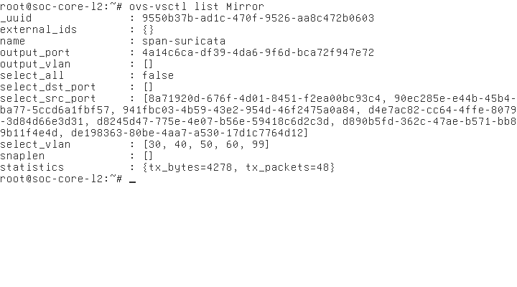
Hình 3.19. Trạng thái Mirror span-suricata và bộ đếm sau ca thử M2
Nguồn: [63], Hình 3.4. Ảnh nghiệm thu của hồ sơ M1–M4.
Bảng 3.10. Ba ca xác minh routing và chính sách truy cập trong M2
Mã | Nguồn → đích | Kết quả quan sát | Đánh giá
M2-P01 | Employee .40.100 → DC .30.10:8000 | HTTP 200, 164 byte; tag 40→30; TTL 64→63 | PASS – cho phép
M2-N01 | Employee .40.101 → DC .30.10:8000 | 6 SYN ingress, không có frame egress tương ứng; timeout có đối chứng | PASS – từ chối
M2-N02 | DC .30.10 → Employee .40.100:8001 | 6 SYN ingress, không egress; dịch vụ đích có đối chứng cục bộ | PASS – từ chối
Nguồn: [63], Bảng 3.1 và mục 3.5; các phép thử thuộc môi trường M2, không phải API Mock.
Ở ca dương, cùng TCP SYN có IP ID và sequence được đối chiếu trên access/trunk ở trước và sau firewall, VLAN tag thay 40→30, TTL giảm 64→63; đây là bằng chứng OPNsense thực hiện inter-VLAN routing. Hai ca âm chỉ kết luận chặn khi có đối chứng dịch vụ và PCAP/counter; timeout riêng lẻ không đủ chứng minh firewall block. Kết quả không khẳng định mọi cặp VLAN, cổng hoặc IPv6 đều đã được thử [63].
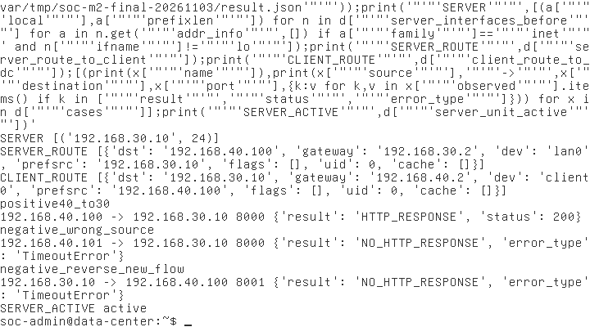
Hình 3.20. HTTP dương và hai phép thử từ chối trong bài nghiệm thu M2
Nguồn: [63], Hình 3.5. Ảnh nghiệm thu của hồ sơ M1–M4.

3.2.7.3 M3 – OPNsense HA, dịch vụ mạng và NAT có giới hạn
Trong M3, Primary sử dụng OPNsense 26.7 trên vtnet0 làm trunk VLAN; vtnet1 nhận WAN, vtnet2 dành riêng SYNC. Cơ chế HA tách thành ba phần: CARP sở hữu năm VIP, pfsync đồng bộ state, XMLRPC đồng bộ nhóm cấu hình được chọn. Hai node dùng VHID theo VLAN, advbase=1, advskew=0 (Primary) và 100 (Secondary). pfsync được tự áp sau boot qua syshook 96-soc-pfsync; sau reboot từng firewall, trạng thái syncok=1/demotion=0 và native return code=0 được đối chiếu ở cả hai phía [63].
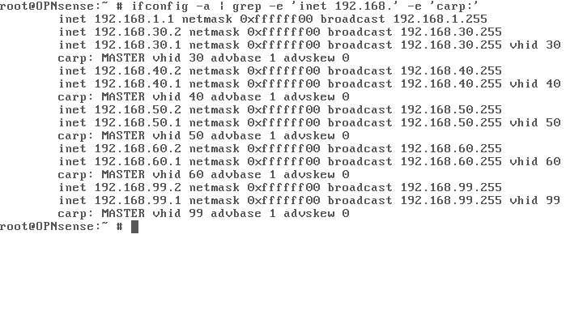
Hình 3.21. Primary giữ MASTER trên đủ năm CARP VIP
Nguồn: [63], Hình 4.3. Ảnh nghiệm thu của hồ sơ M1–M4.
Bảng 3.11. Kết quả nghiệm thu có phạm vi của giai đoạn M3
Hạng mục | Bằng chứng và kết quả chính | Trạng thái
M3.1 – pfsync | Hook chạy sau reboot cả hai máy; syncdev vtnet2 và peer đúng | PASS
M3.2 – CARP | 5 VIP/5 VLAN; Primary MASTER, Secondary BACKUP | PASS
M3.3 – chuyển vai | Shutdown mềm Primary: Secondary MASTER 5 VLAN; reboot phục hồi vai trò | PASS
M3.4B – state TCP | Cùng tuple/state ID/creator; một HTTP 200 hoàn tất sau takeover, không reconnect | PASS – 1 phiên
M3.5 – mạng | 7 ca live DHCP/DNS/ICMP/HTTP và default deny theo kịch bản | PASS phạm vi
XMLRPC/runtime | 8rule/3pool khớp XML;8/8UUID rule nạp mỗi máy; Kea running | PASS phạm vi
WAN/SNAT | 1 HTTPS HEAD từ .40.110 đến 1.1.1.1:443 qua SNAT; HTTP 301 | PASS phạm vi
Nguồn: [63], Bảng 4.2–4.6 và các ca nghiệm thu 03–06/11/2026.
M3.3 xác nhận ba pha BEFORE, FAILOVER và RECOVERY: trước lỗi Primary MASTER/Secondary BACKUP; sau khi Primary shutdown mềm, Secondary nhận cả năm VIP, trả ARP; khi Primary khởi động lại, hai máy tự trở về vai trò ban đầu. M3.4B dùng client thử AF_PACKET trên TAP VLAN 40 của host EVE, không phải Employee-Linux; phiên TCP 192.168.40.100:44341 → 192.168.30.10:8000 để chứng minh Secondary đã có state trước sự cố và tiếp tục xử lý cùng session sau takeover. HTTP/1.0 200 OK với 350 byte được đối chiếu bằng marker/hash trong PCAP; không có bằng chứng để tuyên bố zero packet loss, RTO chính xác hay session đã đóng tiếp tục qua recovery [63].
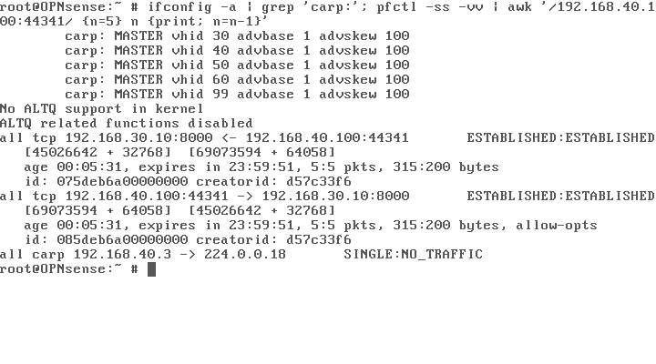
Hình 3.22. Secondary nhận MASTER và tiếp tục trạng thái TCP sau failover
Nguồn: [63], Hình 4.6. Ảnh nghiệm thu của hồ sơ M1–M4.
Về dịch vụ mạng, Kea DHCPv4 cấp phát cho Employee và Guest trong pool .110–.199, gateway/DNS theo VIP .1; các ca DNS phân giải opnsense.internal, Employee được phép đến Data Center TCP 8000 còn Guest bị chặn ở cùng đích. M3.5 xác minh bảy ca live; XMLRPC được kiểm riêng ở tám rule và ba pool, không suy đó là đồng bộ lease DHCP. Bước xử lý xung đột UDP 67 giữa Dnsmasq và Kea được ghi lại theo thời điểm [63].
Ngày 06/11/2026, WAN DHCP Primary/Secondary lần lượt là 192.168.220.144 và .145, gateway 192.168.220.2. Hybrid outbound NAT được thêm cho đúng nguồn Employee-Linux 192.168.40.110/32 đến 1.1.1.1/32 TCP 443; một phép thử HTTPS HEAD thành công (curl rc=0, TLS verify=0, HTTP 301), SNAT được đối chiếu bằng PCAP. Phạm vi này không bao gồm WAN VIP, cân bằng tải, NAT failover, DNAT công bố DMZ hoặc quyền truy cập Internet của mọi VLAN [63].
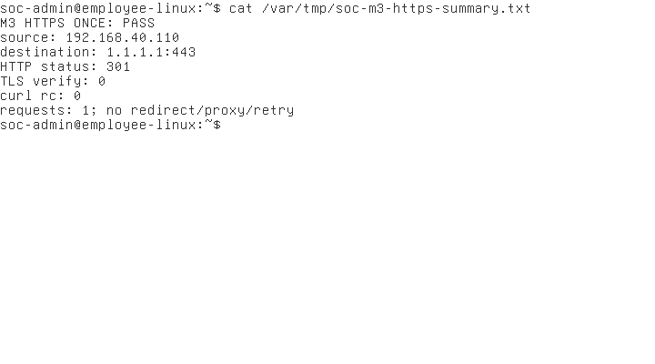
Hình 3.23. Employee-Linux có phản hồi HTTPS qua SNAT trong ca WAN tối thiểu
Nguồn: [63], Hình 4.11. Ảnh nghiệm thu của hồ sơ M1–M4.

3.2.7.4 M4 – Suricata NIDS, Wazuh Manager và ranh giới tích hợp
M4 thiết lập Suricata 7.0.3 ở chế độ NIDS thụ động, dùng capture0/enp0s3 không IP để đọc bản sao từ Core; mgmt0/enp0s4 nằm trên segment Management. Bộ rule lab sử dụng SID 1000001/rev1 cho ICMP marker lành tính. Hai frame thử giới hạn được bơm vào TAP access VLAN 30 (một khớp, một không khớp); trong EVE JSON, sensor ghi event_type=alert, in_iface=capture0, VLAN [30], src 192.168.30.101, dst 192.168.30.102, flow_id 9396033340943. Đây là kiểm chứng tạo alert trên lưu lượng mirror thật, không phải phát hiện một tấn công thật hoặc chế độ IPS chặn gói [63].
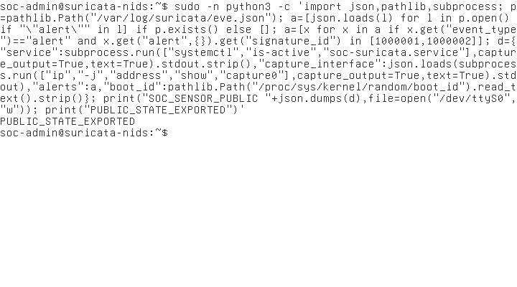
Hình 3.24. Console cảm biến Suricata sau bài marker live ở M4
Nguồn: [63], Hình 5.2. Ảnh nghiệm thu của hồ sơ M1–M4. Ảnh console thể hiện thao tác xuất trạng thái; giá trị alert được kiểm ở sensor-public-after-marker.json, không tuyên bố toàn bộ EVE hiển thị trên ảnh.
Ở nhánh phân tích, Wazuh Manager 4.14.9-1 trong node lịch sử đã được xử lý startup timeout bằng systemd drop-in TimeoutStartSec=300 và trở lại active. Khi nạp lại dòng EVE thật từ file lưu vào /var/log/soc-suricata-replay.json, Manager tạo cảnh báo theo rule 86601, level 3; nội dung được đối chiếu bằng SHA-256 nguồn và các trường IP, ICMP, VLAN, SID và flow_id. Đó là phép thử replay từ file, chưa phải sensor tự chuyển EVE liên tục tới Manager. Không đồng nhất alert level 3 này với rule mô phỏng level 8 của một bài kiểm riêng [63].
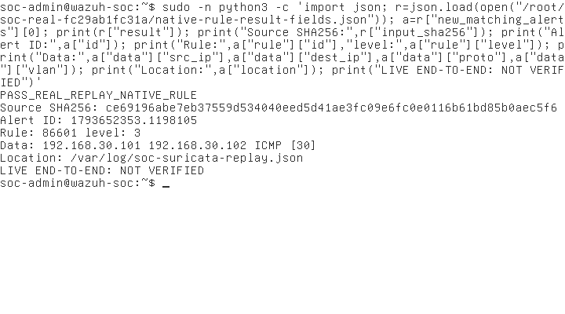
Hình 3.25. Wazuh Manager tạo alert từ replay dòng EVE thật
Nguồn: [63], Hình 5.5. Ảnh nghiệm thu của hồ sơ M1–M4.
Bảng 3.12. Phân tách tầng đã đạt và phần chưa nghiệm thu ở M4
Tầng / đường dữ liệu | Kết quả theo hồ sơ | Trạng thái
Core → port mirror | OVS mirror, PCAP marker và counter có bằng chứng | PASS phạm vi
Mirror → Suricata | Sensor nhận frame marker và ghi EVE alert SID 1000001 | PASS phạm vi
EVE lưu → Manager | Replay JSON tạo alert rule 86601, liên kết trường/hash | PASS – replay
Suricata → Manager live | Chưa kiểm đường chuyển log tự động với event mới | PARTIAL
OPNsense → Wazuh Syslog | Chưa có listener/nguồn gửi và bản ghi thật ở phía nhận | BLOCKED
Wazuh quản trị 07/11 | Primary offline; SSH Wazuh .220.146 mở nhưng khóa bị từ chối | BLOCKED
Wazuh Indexer/Dashboard | Thiếu bằng chứng chạy đủ trên node EVE lịch sử | CHƯA XÁC MINH
Nguồn: [63], mục 5.3–5.7, đặc biệt checkpoint 07/11/2026.
Checkpoint07/11 ghi M4.3 PARTIAL/BLOCKED và M4.4 BLOCKED: EVE reboot, Primary .220.144 offline; Wazuh .220.146 là instance VMware ngoài runtime QEMU đang xét và từ chối khóa SSH. TCP514 refused không chứng minh UDP514. Kiểm kê node Wazuh-SOC lịch sử không có gói Indexer/Dashboard/Filebeat; chưa kiểm kê đầy đủ instance VMware, không lấy ảnh Kibana phiên khác thay Wazuh Dashboard node này [63].

3.2.7.5 Đối chiếu với AI, ELK và mục tiêu tự động hóa toàn hệ thống
Đối chiếu theo chiều dọc cho thấy M1 thiết kế/mapping, M2 chuyển mạch và mirror, M3 gateway/HA/dịch vụ mạng đã có kết quả PASS trong phạm vi kiểm thử tương ứng. M4 chứng minh hai chặng riêng (Core → Suricata tạo EVE và file EVE → Wazuh Manager tạo alert) nhưng chưa kiểm đường truyền tự động giữa chúng. Các trạng thái phải đọc cùng điều kiện thử; một phiên TCP nội bộ không phải ca NAT HA, một event replay không phải live ingestion, và Manager active không đồng nghĩa Dashboard hiển thị đúng alert [63].
Kết quả ELK/Kibana, Isolation Forest và API/Mock Firewall ở mục 3.2.1–3.2.6 vẫn có giá trị ở tầng riêng; chúng chưa được kết nối bằng một dấu vết sự kiện duy nhất tới các ca M1–M4. Vì vậy, kết luận phù hợp là “đã hình thành nền mạng và các điểm giám sát chức năng để tiếp tục tích hợp SOC tự động hóa”, không tuyên bố toàn chuỗi từ gói tin tới AI rồi block IP bằng OPNsense đã hoạt động [63].
Thứ tự hoàn thiện là: bảo đảm tài nguyên/khả năng quản trị của các node; cấu hình Syslog và tuyến EVE live có cơ chế lưu, chuyển và đối chiếu hash/trường; kiểm cùng event ở Manager và nơi index/hiển thị; nối AI đã huấn luyện thay dịch vụ Mock; sau cùng chạy kiểm thử chặn/gỡ chặn có phê duyệt, kết hợp thử failover và rollback. Phương án này không được ghi thành kết quả nghiệm thu mới khi chưa có bằng chứng [63].

3.3 Phân tích định lượng và thiết kế chiến dịch thực nghiệm mở rộng
Phần này bổ sung hai loại thông tin phục vụ thực nghiệm tiếp theo: mục tiêu kiểm thử do đề tài đề xuất và kết quả tính toán theo những giả định được nêu rõ. Chúng được trình bày tách khỏi số đo đã ghi nhận ở mục 3.2. Các ô chưa có log hoặc bản ghi thực nghiệm không được đổi thành kết quả đạt. Khi nhóm chạy chiến dịch mới, giá trị đo được sẽ được đối chiếu với các mục tiêu này và lưu cùng run_id, cấu hình, dữ liệu đầu vào và bằng chứng.

3.3.1 Kiểm tra tính nhất quán của bộ chỉ số đã ghi nhận
Bộ kết quả hiện có ghi Precision=1,0000, Recall=0,1667 và F1=0,2857. Thay hai giá trị đầu vào công thức F1 cho kết quả xấp xỉ 0,2858; chênh lệch ở chữ số cuối phù hợp với khả năng các số được in sau khi làm tròn. Nếu Recall thực là 1/6 thì F1 bằng 2/7, tức 0,285714. Phép đối chiếu đại số này xác nhận bộ tỷ lệ có thể nhất quán, nhưng không xác nhận cách chia dữ liệu, số ca hoặc việc model đã tổng quát hóa tốt.
Từ Recall có thể suy ra tỷ lệ bỏ sót trong lớp dương tính bằng 1−Recall, xấp xỉ 83,33%. Đây là phép tính từ số liệu đã có, không phải một phép đo mới. Tuy nhiên, chưa thể suy ra số FN cụ thể nếu không biết số mẫu dương được dùng để tính Recall. Số 150 Anomaly của bộ sinh không chứng minh cả 150 mẫu đều nằm trong tập đánh giá.
Bảng 3.13. Hai bảng đếm minh họa cùng tỷ lệ;
Ví dụ toán học | TP | FP | TN | FN | Precision / Recall / F1
A: tổng 100 mẫu | 5 | 0 | 70 | 25 | 1; 1/6; 2/7
B: tổng 500 mẫu | 25 | 0 | 350 | 125 | 1; 1/6; 2/7

Hai ví dụ cho cùng bộ tỷ lệ nhưng khác quy mô. Có thể tạo thêm nhiều bảng đếm khác bằng cách thay số TN hoặc nhân các số đếm với cùng hệ số. Vì vậy không điền Accuracy, FPR hoặc khoảng tin cậy của phiên cũ chỉ từ ba tỷ lệ đã in. Muốn hoàn thiện bảng thực nghiệm, nhóm cần xuất nhãn và dự đoán từng mẫu, kiểm tra số dòng ghép thành công và xác định những mẫu bị loại.
Một file đánh giá tối thiểu nên có sample_id, group_id, y_true, raw_score, predicted_label và model_version. Các cột threshold, split và run_id có thể nằm trong manifest nếu áp dụng chung, nhưng phải truy nguyên được. Khi có mẫu không được dự đoán vì lỗi schema hoặc timeout, file cần giữ trạng thái đó. Loại những mẫu khó khỏi mẫu số mà không công bố sẽ làm bộ chỉ số mất ý nghĩa.
Đối với bảng contamination hiện có, bước điều tra phù hợp là xuất cùng tập raw_score cho từng cấu hình và kiểm tra số lượng predicted outlier. Nếu offset thay đổi mà bộ dự đoán không đổi, có thể code đang dùng một threshold khác hoặc dùng lại nhãn từ lần trước; đây chỉ là các khả năng cần kiểm chứng, không phải kết luận về mã nguồn chưa được cung cấp. Phần mở rộng giữ nguyên kết quả cũ và xác định rõ dữ liệu cần có để giải thích nó.

3.3.2 Thiết kế đối chứng, đơn vị mẫu và hồ sơ phiên chạy
Chiến dịch mới nên tách ba khối: chất lượng telemetry, chất lượng detector và an toàn điều phối. Khối telemetry dùng các hành động kiểm soát để xác nhận nguồn ghi và pipeline bảo toàn. Khối detector dùng dữ liệu có nhãn để đánh giá dự đoán. Khối điều phối dùng event chuẩn và các tình huống lỗi để đánh giá policy, idempotency và hoàn tác. Chỉ khối cuối mới cần tác động có giới hạn lên firewall lab; không cần chặn mạng để tính Precision của model offline.
Một cấu hình thử ban đầu được đề xuất gồm ít nhất năm seed cho khảo sát model, ba mức đồng thời 1/4/8 cho API và ba mức tải 50/100/250 event mỗi giây cho pipeline. Các con số này tạo một ma trận có thể quản lý, không phải các mức tải hệ thống đã đạt. Nếu tài nguyên máy không đủ, nhóm giảm quy mô và giữ nguyên cách đo; không báo kết quả của cấu hình thấp như thể đã chạy cấu hình cao.
Bảng 3.14. Quy mô chiến dịch đề xuất và đơn vị phân tích
Nhóm thử | Quy mô chuẩn bị | Đơn vị báo cáo
Telemetry Windows/Linux | Ít nhất 30 ca cho mỗi loại hành động và mỗi OS | Ca có marker và cấu hình nguồn
Model offline | 5 seed trên cùng manifest split | Phiên train và tập test khóa trước
API | 10 lượt × 1.000 request ở mỗi mức đồng thời | Request; giữ riêng 100 warm-up
Pipeline | 50/100/250 EPS, mỗi mức 10 phút | Event_id và cửa sổ đo
Chính sách bảo vệ | 100 ca phủ định theo nhóm tài sản | Yêu cầu hợp lệ/bị từ chối
TTL | 30 lease độc lập với TTL thử 300 giây | Lease và thời điểm gỡ xác nhận
HA | 20 chu kỳ chuyển vai có kiểm soát | Chu kỳ, phiên cũ và phiên mới

Số lần lặp cho biết độ bao phủ thử nghiệm, không tự bảo đảm ý nghĩa thống kê. Ba mươi ca giống hệt nhau trên cùng một nguồn không tương đương ba mươi tình huống độc lập. Nhóm nên thay tài khoản thử, host, thời điểm và biến thể benign phù hợp, đồng thời lưu group_id để khi tính khoảng tin cậy có thể lấy lại mẫu theo nhóm thay vì theo dòng.
Manifest của từng run cần ghi commit code, hash model, parser_version, feature_version, policy_version, cấu hình VM, hệ điều hành, dependency và thời điểm bắt đầu/kết thúc. Với phép đo tải, bổ sung kích thước payload, số nguồn, số khóa tương quan, chế độ model warm/cold và những dịch vụ chạy đồng thời. Một benchmark không có những thông tin này khó tái lập dù bảng số được trình bày đầy đủ.
Trình tự đối chứng nên luân phiên khi điều kiện cho phép để tránh tác động do nhiệt máy, cache hoặc tải nền theo thời gian. Ví dụ, không chạy tất cả rule-only vào lúc máy rảnh rồi chạy hybrid sau khi nhiều VM đã bật. Mỗi lần chạy cần kiểm tra health trước, giữ thời gian ổn định và xuất dữ liệu thô trước khi tổng hợp. Các quy tắc loại phiên lỗi phải được xác định trước khi xem chỉ số cuối.

3.3.3 Ma trận mục tiêu định lượng cho các hạng mục chưa có số đo
Bảng dưới chuyển những mục còn thiếu thành yêu cầu cụ thể để kiểm chứng. Các giá trị là mục tiêu kỹ thuật đề xuất cho lab, không phải ngưỡng bắt buộc của Wazuh, OPNsense hoặc một tiêu chuẩn chứng nhận. Cột kết quả thực đo được giữ trạng thái chưa đo cho đến khi có hồ sơ. Những mục tiêu không phù hợp cấu hình thực tế cần được điều chỉnh trước chiến dịch chính và ghi lại lý do thay đổi.
Bảng 3.15. Mục tiêu kiểm thử đề xuất
Hạng mục | Mục tiêu định lượng đề xuất
Đối soát log | ≥99,5% event_id mong đợi có tại đích sau drain
Parser | ≥99,9% bản ghi hợp lệ được chuẩn hóa; lỗi được cách ly
Trùng hành động | 0 action thừa trong 100 lần gửi lại cùng event
Đối chiếu model | Sai khác score offline–online ≤10⁻⁶ cùng môi trường
Detector độc lập | Recall mục tiêu ≥0,85 tại FPR mục tiêu ≤0,01
AI API warm | p95 mục tiêu ≤200 ms ở tải thử đã ghi
Độ trễ điều phối | p95 mục tiêu ≤5 giây sau khi feature đủ điều kiện
Áp dụng phản ứng | p95 mục tiêu ≤10 giây từ quyết định tới xác minh
TTL thử | 300 giây; gỡ và xác minh trong 5 giây sau hạn
Nguồn được bảo vệ | 0 lệnh chặn tự động trái policy trong 100 ca phủ định
Cô lập Guest | 0 kết nối trái policy thành công trong ma trận thử
Khôi phục sau HA | Mục tiêu kết nối mới thành công lại trong 10 giây
Rollback cấu hình | Mục tiêu phục hồi dịch vụ thử trong 60 giây
Đồng hồ giữa máy | Mục tiêu sai lệch tuyệt đối ≤250 ms
Tải chuẩn | Thử 100 EPS trong 10 phút, backlog không tăng kéo dài
Tài nguyên | Không OOM; ghi CPU, RAM và I/O ở từng mức tải

Recall≥0,85 và FPR≤0,01 là ràng buộc cần đánh giá đồng thời trên cùng tập test, không được chọn một ngưỡng cho Recall và một ngưỡng khác cho FPR rồi ghép vào một hàng. Nếu không có ngưỡng nào thỏa trên validation, kết quả nghiên cứu có thể là chưa đáp ứng mục tiêu. Việc ghi đúng hạn chế giúp xác định cần cải thiện feature, dữ liệu hay ngân sách cảnh báo.
Tương tự, “không OOM” khác với sử dụng bộ nhớ tối ưu. Bộ đo tài nguyên cần cung cấp phân bố hoặc giá trị cực đại theo khoảng lấy mẫu; không chỉ một ảnh free -h. Các mẫu startup/warm-up được giữ riêng với trạng thái ổn định. Đối với Suricata, capture.kernel_packets và capture.kernel_drops có ý nghĩa khác nhau tùy capture mode; phải dùng đúng mẫu số và ghi capture backend. Thống kê kernel cũng không bao quát mọi mất gói tại NIC hoặc điểm mirror. [54]
Các mục tiêu bảo vệ quan trọng được thiết kế theo điều kiện không có tác động sai trong bộ ca đã chuẩn bị. Tuy nhiên, 0/100 lần sai chưa chứng minh xác suất sai bằng 0 trong mọi tình huống. Phần cỡ mẫu bên dưới cung cấp cách diễn giải mức chắc chắn. Với các mục tiêu thời gian, mọi timeout phải được đếm riêng; không loại request timeout rồi gọi p95 của số còn lại là p95 của toàn workload mà không công bố tỷ lệ lỗi.

3.3.4 Cỡ mẫu, khoảng tin cậy và trường hợp không quan sát lỗi
Một tỷ lệ cần đi kèm mẫu số. Precision=1 trên 5 cảnh báo và Precision=1 trên 5.000 cảnh báo không tạo mức bằng chứng như nhau. Với các mẫu nhị phân có thể xem là độc lập và cùng xác suất, khoảng Wilson là một lựa chọn để mô tả độ bất định của tỷ lệ. NIST trình bày phương pháp Wilson cùng các phương pháp khoảng tin cậy tỷ lệ khác. [58] Việc chọn phương pháp cần được ghi trong script tính toán.
$center=(p̂+z\frac{²}{(}2n)\frac{)}{(}1+z\frac{²}{n})$ (3.9)
$halfwidth=z·√\frac{\left[p̂(1-p̂\frac{)}{n}+z\frac{²}{(}4n²)\right]}{(}1+z\frac{²}{n})$ (3.10)
Trong đó p̂=k/n và z xấp xỉ 1,96 cho khoảng hai phía 95% theo xấp xỉ chuẩn. Khoảng cuối là center±halfwidth, không chỉ p̂±1,96√[p̂(1−p̂)/n] ở mọi trường hợp. Khi dữ liệu có phụ thuộc theo host hoặc theo phiên, công thức nhị thức đơn giản không mô tả đầy đủ bất định; nhóm cần lấy lại mẫu theo cụm hoặc thiết kế lại đơn vị thử.
Khi không quan sát một lỗi nào trong n lần thử độc lập, cận trên một phía 95% của xác suất lỗi theo mô hình nhị thức được tìm bằng (1−p)^n=0,05. Đây là phép giải đại số, giúp tránh diễn giải 0 lỗi quan sát thành rủi ro bằng 0.
$p_{upper}=1-{0,05}^{(}\frac{1}{n})$ (3.11)
Bảng 3.16. Cận xác suất lỗi khi giả định quan sát 0 lỗi trong n lần độc lập
Số lần n theo kịch bản | Cận trên một phía 95% | Ý nghĩa đối với thiết kế phép thử
20 | 13,9108% | Chỉ phù hợp thăm dò, chưa chứng minh độ tin cậy cao
30 | 9,5034% | Không đủ để tuyên bố tỷ lệ lỗi dưới 1%
100 | 2,9513% | Cần thêm ca nếu mục tiêu rủi ro thấp hơn
300 | 0,9936% | Có thể đối chiếu mốc 1% trong mô hình giả định
1.000 | 0,2991% | Mức chắc chắn cao hơn nhưng vẫn phụ thuộc giả định
3.000 | 0,0998% | Phù hợp khảo sát mốc 0,1% nếu điều kiện độc lập hợp lệ

Từ cùng công thức, cần ít nhất 299 lần không lỗi để cận trên nhỏ hơn hoặc bằng 1%, và 2.995 lần để cận trên không quá 0,1%. Đây là cỡ mẫu tính toán theo giả định không quan sát lỗi, không phải số ca nhóm đã chạy. Nếu xuất hiện lỗi, phải dùng dữ liệu thực và phương pháp khoảng tin cậy tương ứng, không tiếp tục áp dụng công thức cho 0 lỗi.
Đối với HA, 20 chu kỳ đề xuất ở bảng kế hoạch có mục đích khám phá kiểu lỗi và kiểm tra chức năng trước. Nó không đủ để công bố độ sẵn sàng 99,99%. Độ sẵn sàng theo thời gian cần tổng thời gian quan sát và downtime; tỷ lệ thành công theo chu kỳ là một chỉ số khác. Hai đại lượng chỉ có thể liên hệ khi có mô hình sự cố và phục hồi được xác định, không đổi trực tiếp phần trăm chu kỳ thành phần trăm uptime.

3.3.5 Độ nhạy của Precision theo tỷ lệ bất thường trong môi trường
Bộ dữ liệu tổng hợp hiện có 30% nhãn Anomaly, nhưng tỷ lệ đó không đại diện cho mạng đang vận hành. Để phân tích ảnh hưởng của tỷ lệ lớp, xét một detector có Recall r và FPR f không đổi khi chuyển môi trường. Đây là giả định dùng cho phân tích độ nhạy; trong thực tế hai tỷ lệ cũng có thể thay đổi do phân bố feature khác đi.
Với π là tỷ lệ mẫu bất thường, định lý Bayes cho Precision dự kiến bằng phần mẫu dương được nhận biết trên tổng mẫu bị cảnh báo. Biểu thức giúp giải thích vì sao một FPR tưởng nhỏ vẫn có thể tạo nhiều cảnh báo sai khi lớp bất thường hiếm.
${Precision}_{expected}=\frac{r·π}{\left[r·π+f·(1-π)\right]}$ (3.12)
Bảng 3.17. Precision tính theo kịch bản r=0,90, không phải kết quả của model hiện tại
Tỷ lệ bất thường π | FPR giả định 1% | FPR giả định 0,1%
30% | 97,47% | 99,74%
5% | 82,57% | 97,93%
1% | 47,62% | 90,09%
0,1% | 8,26% | 47,39%

Trong kịch bản π=0,1%, r=0,90 và f=0,01, cứ 100.000 quan sát sẽ có kỳ vọng 90 true positive và 999 false positive. Các số đếm này được tính từ mô hình, không phải log của lab. Chúng cho thấy giảm FPR có thể quan trọng hơn tăng nhẹ Recall khi cần hạn chế tải điều tra. Đồng thời, không thể chỉ nhìn Precision trên bộ có nhiều Anomaly để quyết định đưa model vào auto-block.
Các đường ROC và Precision–Recall cũng cần đúng score và đúng lớp dương. Average Precision là tổng Precision có trọng số theo mức tăng Recall; cách này khác diện tích hình thang nội suy dưới đường PR. [61] Báo cáo cần ghi tên hàm và pos_label; không điền AP hoặc ROC-AUC khi chỉ có một bộ nhãn tại một threshold mà không có score từng mẫu.
Trong đánh giá vận hành, nhóm nên bổ sung alert trên host-hour, số incident sau hợp nhất và thời gian analyst cần xử lý một ca. Đây là các đại lượng cần đo trong chiến dịch riêng; không suy ra “giảm mệt mỏi” chỉ từ việc dashboard có ít cột hơn. Policy có thể dùng REVIEW để giới hạn tác động, nhưng chuyển alert sang REVIEW không làm false positive biến mất khỏi đánh giá detector.

3.3.6 Dự trù dung lượng lưu trữ và khả năng hấp thụ backlog
Để chuẩn bị môi trường thực nghiệm, xét kịch bản trung bình một event sau chuẩn hóa có kích thước 1.500 byte, chỉ mục primary có hệ số dung lượng 1,5 so với dữ liệu đầu vào, thời hạn lưu bảy ngày và yêu cầu để trống 25% dung lượng. Các tham số là giả định dự trù phải được thay bằng số đo của lab khi có. Kết quả dưới dùng GB thập phân; 1 GB bằng 10⁹ byte.
$\frac{D_{raw}}{day}={EPS·B}_{event·86.400}$ (3.13)
$D_{required}=\frac{\frac{D_{raw}}{{day·days·index}_{factor·copies}}}{(}1-{free}_{fraction})$ (3.14)
Bảng 3.18. Dung lượng tính theo giả định B=1.500 byte, lưu 7 ngày, index factor=1,5
EPS giả định | Raw GB/ngày | Primary index 7 ngày (GB) | Hai bản sao, chừa 25% đĩa (GB)
50 | 6,48 | 68,04 | 181,44
100 | 12,96 | 136,08 | 362,88
250 | 32,40 | 340,20 | 907,20

Cột hai bản sao giả định cluster có các node đủ điều kiện để bố trí primary và replica. Trên cấu hình một node, không thể coi một replica chưa được phân bổ là bản sao đang bảo vệ dữ liệu. Kết quả cũng chưa tính bản lưu raw độc lập, snapshot backup, queue, hệ điều hành hoặc dung lượng tạm khi bảo trì chỉ mục. Nếu giữ thêm raw bảy ngày ở mức 100 EPS, riêng phần raw tương ứng 90,72 GB trước dự phòng.
Dành 25% đĩa trống nghĩa là chia dung lượng sử dụng cho 0,75, không phải chỉ cộng 25% lên dung lượng dữ liệu. Sự khác nhau này đáng kể khi lập kế hoạch hàng trăm GB. Hệ số index cũng phải được đo bằng dữ liệu đại diện; log có nhiều trường hoặc chuỗi dài có thể khác event mẫu nhỏ. Không dùng một hệ số chung để công bố dung lượng thực tế khi chưa biết mapping và chính sách lưu.
Đối với backlog, xét tốc độ đến 200 EPS, đích gián đoạn 10 phút và kích thước event 1.500 byte. Số event chờ tính được là 120.000, tương ứng 180 MB dữ liệu thô; nếu dự trù overhead spool 20% thì cần 216 MB. Khi đích phục hồi và xử lý 500 EPS trong lúc nguồn vẫn gửi 200 EPS, tốc độ xử lý phần tồn là 300 EPS, nên thời gian drain theo mô hình là 400 giây.
$Backlog={λ·T}_{outage};T_{drain}=\frac{Backlog}{(}μ_{recovery}-λ),vớiμ_{recovery}>λ$ (3.15)
Bảng 3.19. Phân tích backlog với λ=200 EPS và μ phục hồi=500 EPS
Gián đoạn giả định | Event tồn | Raw ở 1.500 byte/event | Thời gian drain tính toán
1 phút | 12.000 | 18 MB | 40 giây
10 phút | 120.000 | 180 MB | 400 giây
30 phút | 360.000 | 540 MB | 1.200 giây

Nếu μ_recovery≤λ, backlog không giảm dù đích đã hoạt động lại. Khi đó cần giảm đầu vào theo chính sách hoặc tăng năng lực xử lý, không chỉ tăng kích thước queue. Độ bền hàng đợi còn phụ thuộc checkpoint và cơ chế lưu trữ, nên bảng tính dung lượng không chứng minh không mất dữ liệu khi crash. [52] Chiến dịch đo cần đối soát event_id sau drain và ghi cả thời gian phục hồi lẫn số bản ghi thiếu.

3.3.7 Ngân sách độ trễ và cách đo phân vị đúng đơn vị
Độ trễ phát hiện từ lúc hành vi bắt đầu gồm thời gian tích lũy bằng chứng và thời gian xử lý sau khi đủ bằng chứng. Một rule cần nhiều lần đăng nhập thất bại không thể quyết định trước khi các lần đó xảy ra. Tương tự, một feature trên cửa sổ cần đủ dữ liệu theo định nghĩa. Báo cáo vì vậy tách onset-to-detection khỏi eligible-feature-to-decision; không dùng chỉ số thứ hai để mô tả tốc độ nhận biết toàn bộ chuỗi tấn công.
$$L_{total}=L_{}+L_{transport}+L_{queue}+L_{features}+L_{model}+L_{policy}+L_{effect}$$
(3.16)
Bảng dưới là phân bổ giới hạn thiết kế cho tuyến xử lý sau khi đã có dữ liệu phù hợp. Nó giúp lựa chọn timeout và tìm tầng cần tối ưu. Tổng các ngân sách không được gọi là p95 đã đo; mỗi p95 thực tế phải được tính từ phân bố của các ca tương ứng.
Bảng 3.20. Phân bổ ngân sách thời gian đề xuất cho một tuyến phản ứng
Thành phần | Ngân sách thiết kế | Mốc đo
Vận chuyển tới pipeline | 1,00 giây | t_source → t_ingest
Chờ kỳ cập nhật feature | Tối đa 5,00 giây | Dữ liệu đủ → kỳ xử lý tiếp
Tạo vector | 0,05 giây | feature_start → feature_end
Suy luận | 0,10 giây | model_start → model_end
Policy và kiểm tra bảo vệ | 0,05 giây | policy_start → policy_end
Gửi / áp dụng action | 1,00 giây | action_start → applied
Probe xác minh | 0,80 giây | applied → verified
Tổng phân bổ | 8,00 giây | Không gồm thời gian tích lũy hành vi

Một bộ đo API nên ghi thời gian bằng monotonic tại client, số request đồng thời, kích thước payload và mã kết quả. Warm-up được chạy trước và tách khỏi mẫu chính. Nếu có 1.000 request nhưng 50 timeout, báo cáo nêu rõ 950 thành công và 50 timeout; phân vị của request thành công chỉ là phân vị có điều kiện. Giá trị timeout không tự bằng latency hoàn tất thực, vì request có thể còn được xử lý sau khi client ngừng chờ.
Khi tính p95 theo phương pháp nearest-rank, sắp xếp n giá trị và lấy vị trí ceil(0,95n), với chỉ số bắt đầu từ 1. Các thư viện có thể nội suy theo quy ước khác; cần ghi rõ phương pháp để bảng và script khớp nhau. Với 20 mẫu, p95 chịu ảnh hưởng mạnh bởi một vài giá trị lớn; tăng số lần lặp và giữ dữ liệu thô giúp đánh giá ổn định hơn so với chỉ báo một con số.
Đo network effect cần probe độc lập với HTTP response của firewall API. Ví dụ, ghi thời điểm kết nối mới đến dịch vụ thử bị từ chối sau khi action được gửi; đồng thời giữ một luồng điều khiển không thuộc block để phân biệt bị chặn đúng với toàn mạng bị lỗi. Khi bỏ chặn, xác minh kết nối phục hồi ở đúng đích. Cả hai phép thử cần cùng run_id và không được thay bằng truy vấn danh sách alias đơn thuần.

3.3.8 Kiểm chứng TTL, failover và các phép thử phủ định
Chiến dịch phản ứng cần ưu tiên cả hành động đúng và việc không thực hiện hành động sai. Ca dương xác nhận nguồn thử bị chặn trong phạm vi cho phép; ca phủ định xác nhận tài sản được bảo vệ, payload lỗi, model chưa sẵn sàng và request quá hạn không gây chặn tự động trái policy. Chỉ chạy một ca brute force với score cao không đủ để đánh giá an toàn điều phối.
Đối với TTL, chọn giá trị thử 300 giây và lưu t_apply, t_expiry cùng t_verified_unblock. Mục tiêu đề xuất là có kết nối phục hồi trong vòng 5 giây sau hạn, với đồng hồ đã được kiểm tra. Đây không phải kết quả đã đo. Bài thử cần thêm restart controller trước hạn, restart sau hạn, hai lease chồng nhau cho cùng IP và API gỡ chặn bị lỗi để kiểm tra bộ đối soát.
Bảng 3.21. Kế hoạch phép thử phản ứng và điều kiện đạt đề xuất
Tình huống | Điều kiện phải kiểm tra
Chặn IP thử hợp lệ | Kết nối mới bị chặn; luồng điều khiển vẫn chạy
IP quản trị được bảo vệ | Không gửi action live; vẫn lưu alert/reason
Request trùng | Không phát sinh tác động thừa cùng action
Hai lease cùng IP | Hết lease đầu chưa gỡ khi lease sau còn hiệu lực
Restart trước TTL | Lease còn trong kho bền và được đối soát
API timeout sau gửi | UNKNOWN rồi truy vấn, không xác nhận sai
Failover khi có block | Alias/policy phù hợp trên node tiếp quản
Bỏ chặn | Kết nối phục hồi, audit giữ nguyên lịch sử

Một chu kỳ HA có thể đồng thời đo quyền sở hữu VIP, khả năng tạo phiên mới và duy trì phiên cũ. Kết quả cần tách thành ba cột thay vì một ô “HA thành công”. Các phiên cũ có thể gián đoạn dù VIP chuyển đúng; phiên mới có thể thành công nhưng blocklist bị mất. Các tình huống này phản ánh những lớp trạng thái khác nhau và dẫn đến hướng sửa khác nhau.
Để đo gián đoạn, gửi probe theo chu kỳ đã biết, lưu toàn bộ thời điểm và kết quả. Độ phân giải của phép đo bị giới hạn bởi chu kỳ probe; probe mỗi một giây không chứng minh downtime chính xác đến mili giây. Nếu yêu cầu độ phân giải cao hơn, phải thay cơ chế đo và đánh giá tải do probe tạo ra. Không đổi đơn vị hiển thị để tạo thêm độ chính xác mà công cụ không thu được.
Bài thử cần có điều kiện dừng, đường quản trị dự phòng và bản backup đã kiểm tra. Chỉ tác động các IP, alias và dịch vụ thuộc phạm vi lab được phép. Sau mỗi chu kỳ, xác minh trạng thái trở về baseline trước khi chạy ca tiếp theo; nếu không, trạng thái còn sót có thể khiến ca sau “thành công” mà không thực hiện đúng chuỗi dự kiến. Các ca bị ảnh hưởng bởi trạng thái chưa sạch phải được đánh dấu và chạy lại theo quy tắc đã định.

3.3.9 Tổ chức dữ liệu thô, tổng hợp chỉ số và hoàn tất bảng thực nghiệm
Thắng cần nhận không chỉ ảnh chụp mà cả dữ liệu có thể tái tính. Một gói bàn giao theo run_id nên gồm manifest, log nguồn, event chuẩn hóa, dự đoán từng mẫu, audit hành động, kết quả probe và cấu hình đã dùng. Ảnh được liên kết đến các artifact này bằng mã bằng chứng. Khi có bất đồng giữa ảnh và file dữ liệu, nhóm phải kiểm tra phiên chạy, không chọn nguồn thuận lợi hơn để điền bảng.
runs/<run_id>/
manifest.json
source_events.jsonl
normalized_events.jsonl
predictions.csv
actions.jsonl
probes.csv
resource_samples.csv
config_hashes.json
figures/

Script tổng hợp cần kiểm tra tính duy nhất của sample_id, sự tồn tại của nhãn, tính hữu hạn của score và tính hợp lệ của timestamp trước khi tính chỉ số. Với confusion matrix, thứ tự nhãn phải cố định: benign=0, anomaly=1. Với latency, chỉ ghép các mốc thuộc cùng case_id/action_id. Với tài nguyên, giữ khoảng lấy mẫu và không trộn đơn vị KB với KiB hoặc MB với MiB.
Bảng 3.22. Dữ liệu bắt buộc
Nhóm bảng | Artifact tối thiểu | Kiểm tra trước khi công bố
Precision/Recall/F1 | y_true và y_pred theo sample_id | Không trùng, không bỏ mẫu lỗi âm thầm
AP/ROC-AUC | Nhãn và score liên tục | Đúng chiều score và lớp dương
Pipeline completeness | Tập event_id nguồn và đích | So hiệu tập sau thời gian drain
Latency | Mốc thời gian theo cùng case | Đơn vị, clock quality, timeout
Block/unblock | Action audit và network probe | Tách Mock/live và kết nối mới/cũ
HA | Log hai node, probe, cấu hình | Phân biệt VIP, state và policy
CPU/RAM/I/O | Chuỗi mẫu tài nguyên | Cùng workload, khoảng lấy mẫu rõ

Sau khi tính, script nên sinh cả bảng tổng hợp và danh sách ca sai để phục vụ phân tích. FN cần được phân loại theo thiếu telemetry, không khớp feature, threshold, model hoặc sai quy tắc ghép ca. FP cần phân biệt thao tác quản trị hợp lệ, dữ liệu thử trộn vào vận hành và lỗi parser. Tỷ lệ tổng hợp không chỉ dùng để chấm điểm mà phải dẫn đến một thay đổi có thể kiểm chứng trong vòng lặp tiếp theo.

3.3.10 Chẩn đoán chỉ số không đổi khi khảo sát contamination
Trong ảnh khảo sát của phiên offline, các giá trị contamination thay đổi nhưng Precision, Recall và F1 được in ra gần như giữ nguyên. Đây là dấu hiệu cần kiểm tra cách tạo nhãn dự đoán, không phải căn cứ để kết luận tham số không có tác dụng trong mọi trường hợp. Một quy trình chẩn đoán có ích phải giữ nguyên tập mẫu, ghi rõ hàm trả score và xuất cả threshold lẫn số mẫu bị gắn bất thường ở từng cấu hình.
Tài liệu scikit-learn mô tả decision_function là score_samples trừ offset_; contamination tham gia xác định offset để đặt ranh giới quyết định. [35] Vì vậy cần tách score thô khỏi điểm đã dịch ngưỡng. Khi giữ X, các tham số cây và random_state không đổi, nhóm có thể kiểm tra xem những thay đổi quan sát được chỉ nằm ở offset hay đã thay đổi cả rừng. Việc ghi mỗi threshold mà không ghi tên score sẽ không đủ giải thích các hàng kết quả.
Một khả năng cụ thể là chương trình tính lại phân vị cố định trên decision_function cho từng contamination. Đặt s(x) là score_samples, o_c là offset của cấu hình c và q là phân vị được dùng để chọn ngưỡng. Nếu mọi điểm chỉ khác nhau bởi phép trừ cùng hằng số o_c, tính chất dịch chuyển của phân vị cho phép biểu diễn như sau:
$d_{c}(x)=s(x)-o_{c};τ_{c}=Q_{q}(d_{c})=Q_{q}(s)-o_{c}$ (3.17)
$d_{c}(x)<τ_{c}⇔s(x)<Q_{q}(s)$ (3.18)
Hai vế cho thấy offset đã bị triệt tiêu trong điều kiện dự đoán. Threshold số học có thể thay đổi nhưng tập mẫu được chọn vẫn giữ nguyên, nếu score thô và quy tắc xử lý điểm bằng ngưỡng không thay đổi. Khi đó chỉ số không đổi là hệ quả của cách chọn phân vị, không nhất thiết là lỗi thuật toán Isolation Forest. Đây là một giả thuyết kiểm tra phù hợp với dạng output hiện có; chưa thể xác nhận chương trình của nhóm thực sự dùng cách tính này khi chưa đối chiếu mã nguồn.
Một giới hạn đại số khác liên quan tỷ lệ mẫu được gắn bất thường. Gọi π là tỷ lệ dương tính trong tập đánh giá và q là tỷ lệ mẫu được dự đoán dương tính. Trong trường hợp thuận lợi nhất, toàn bộ qN mẫu được chọn đều là dương tính thật. Khi đó Recall không thể vượt quá q/π, đồng thời không vượt quá 1.
$Recall≤min(1,\frac{q}{π}),vớiπ>0$ (3.19)
Bảng 3.23. Giới hạn Recall tính toán khi tỷ lệ dương tính giả định là 30%
Tỷ lệ dự đoán dương tính q | Recall tối đa theo đại số | Điều kiện của giới hạn
5% | 16,67% | Mọi mẫu được chọn đều đúng dương tính
10% | 33,33% | Mọi mẫu được chọn đều đúng dương tính
20% | 66,67% | Mọi mẫu được chọn đều đúng dương tính
30% | 100,00% | Mọi mẫu được chọn đều đúng dương tính

Bảng trên là phép phân tích điều kiện, không bổ sung kết quả cho bộ 500 mẫu đã có. Sự trùng nhau giữa giới hạn 16,67% ở hàng đầu và Recall được ghi trong ảnh là lý do để kiểm tra predicted_positive_count và evaluated_positive_count. Nó không chứng minh chắc chắn toàn bộ 500 mẫu đã được dùng để đánh giá, cũng không cho phép tự điền TP=25 hoặc FN=125 vào bảng thực nghiệm cũ.
Quy trình chẩn đoán đề xuất giữ một file score theo sample_id cho từng cấu hình; kiểm tra độ trùng của y_pred; so sánh raw_score, offset, decision_score, threshold và số mẫu bằng ngưỡng. Nếu ngưỡng được tính bằng quantile, cần ghi cả q và phương pháp nội suy. Nếu dùng model.predict, cần ghi rõ đang dùng ngưỡng tích hợp của thư viện thay vì một threshold khác. Không trộn hai cách rồi mô tả toàn bộ là cùng một phép thử contamination.
Sau khi xác định cơ chế, thiết kế lại thí nghiệm theo hai câu hỏi riêng. Thí nghiệm thứ nhất giữ score model cố định và khảo sát threshold trên validation để xem sự đánh đổi Precision–Recall. Thí nghiệm thứ hai thay cấu trúc model, chẳng hạn số cây hoặc kích thước mẫu, rồi chọn threshold theo cùng ngân sách FP. Test cuối chỉ được sử dụng sau khi hoàn tất cả lựa chọn model và threshold. Cách tách này làm cho bảng kết quả có thể giải thích được thay vì chỉ xuất một dãy tham số cùng bộ chỉ số.

3.3.11 Mẫu số đánh giá khi thiếu telemetry, timeout và ca chưa hoàn tất
Một hệ thống SOC có thể đạt chỉ số tốt trên các mẫu đến được AI nhưng bỏ mất nhiều hành vi trước đó. Vì vậy, đánh giá phải xác định mẫu số ở mỗi tầng. Chỉ số có điều kiện trên tập đủ feature trả lời chất lượng model khi đầu vào hợp lệ. Chỉ số đầu cuối trả lời khả năng hệ thống phát hiện một hành vi đã thực sự được kích hoạt trong phạm vi thí nghiệm. Hai chỉ số có thể khác nhau đáng kể và đều cần được báo cáo.
Xét một ví dụ tính toán độc lập với phiên thử của nhóm: chiến dịch kích hoạt 300 ca dương tính hợp lệ, chỉ 200 ca đến được model với đủ feature; model nhận diện 180 ca. Recall có điều kiện trên đầu vào model bằng 180/200=90%, trong khi Recall đầu cuối bằng 180/300=60%. Một trăm ca thiếu trước model cần được phân tích như khoảng trống quan sát hoặc tích hợp. Không loại chúng khỏi mẫu số đầu cuối chỉ để giữ con số 90%.
Bảng 3.24. Ví dụ tính toán phân rã 300 ca dương tính theo tầng, không phải số đo của lab
Kết cục trong ví dụ | Số ca giả định | Cách sử dụng khi phân tích
Được phát hiện | 180 | Tử số Recall của model và của toàn chuỗi
Đến model nhưng không được phát hiện | 20 | Sai sót ở tầng detector trên đầu vào đủ
Không đến model với đủ dữ liệu | 100 | Khoảng trống telemetry/pipeline cần điều tra
Tổng ca kích hoạt hợp lệ | 300 | Mẫu số của Recall đầu cuối

Đối với ca benign, cách tính cũng cần giữ nguyên đơn vị. Một ca bị mất log chưa chắc là TN, vì chưa biết detector sẽ phản ứng ra sao nếu quan sát đầy đủ. Bảng riêng có thể ghi tỷ lệ đủ dữ liệu, tỷ lệ không xác định và FPR trên các ca đã được quan sát theo quy tắc đã khóa. Khi đánh giá một hệ thống có trạng thái từ chối suy luận, cần công bố cả tỷ lệ chấp nhận lẫn chất lượng trong tập chấp nhận, tránh tạo ra một model có chỉ số đẹp bằng cách từ chối phần lớn ca khó.
Ở tầng hành động, HTTP timeout không tự là thất bại chặn mạng. Request có thể đã được firewall xử lý nhưng phản hồi bị mất; trường hợp này cần trạng thái UNKNOWN và truy vấn đối soát. Ngược lại, HTTP thành công chưa tự là thành công tác động. Bảng đánh giá phản ứng nên có các nhóm: không gửi do chính sách; gửi và xác minh có hiệu lực; gửi nhưng xác minh không có hiệu lực; chưa xác định sau thời hạn đối soát. Mỗi nhóm cần mẫu số và thời hạn quan sát riêng.
Để không đếm lặp, một case_id có thể liên kết nhiều request_id nhưng kết quả hành vi cuối được tổng hợp một lần theo quy tắc định trước. Các retry không trở thành nhiều lần chặn thành công; nhiều alert từ một phiên cũng không trở thành nhiều ca tấn công. Đối với kịch bản lặp có chủ đích, mỗi lần lặp nhận case_id mới và có bước trở về baseline, nhờ đó có thể phân biệt phép thử mới với bản sao vận chuyển.
Điều kiện loại ca phải được xác định trước chiến dịch, chẳng hạn lệnh khởi tạo không chạy hoặc host ngoài phạm vi cho phép. Ca bị loại vẫn được lưu cùng lý do và không bị xóa khỏi nhật ký. Những ca hợp lệ nhưng mất dữ liệu do chính pipeline đang được đánh giá không thuộc nhóm loại bỏ thuận tiện. Báo cáo cuối cần thể hiện số ca dự kiến, số đã kích hoạt, số hợp lệ, số bị loại và số chưa xác định, để người đọc tự kiểm tra mọi tỷ lệ.
Tách mẫu số như trên giúp định vị việc cần sửa: tăng chất lượng model không khắc phục được mất log; tăng độ bền pipeline không bảo đảm threshold tốt; và thay Mock Firewall bằng OPNsense không tự làm Recall thay đổi. Kết quả đo ở mỗi tầng chỉ được gộp thành kết luận toàn hệ khi cùng chiến dịch, cùng quy tắc ghép ca và cùng phạm vi tài sản.

3.3.12 So sánh kết quả ghép cặp giữa hai bộ phát hiện
Khi rule-only và hybrid xử lý cùng các ca, việc so sánh cần giữ quan hệ ghép cặp. Gọi b là số ca rule đúng nhưng hybrid sai, c là số ca rule sai nhưng hybrid đúng. Những ca cả hai cùng đúng hoặc cùng sai không cho biết hướng khác biệt giữa hai phương án. Vì vậy, chỉ báo hai tỷ lệ tổng thể mà không lưu b và c có thể làm mất thông tin cần thiết để đánh giá đóng góp của AI.
Kiểm định McNemar chính xác sử dụng các cặp bất đồng. Dưới giả thuyết hai phương án có xác suất đúng biên bằng nhau, số bất đồng theo một hướng được so với phân phối nhị thức có n=b+c và xác suất 1/2. Tài liệu statsmodels cung cấp cách tính chính xác bằng phân phối nhị thức, tách khỏi xấp xỉ chi-square. [62] Khi không có cặp bất đồng, phép so sánh không có bằng chứng về khác biệt và cần báo rõ trường hợp đó.
$p_{two}-sided=min(1,2·P\left[B≤min(b,c)\right]),B Binomial(b+c,½)$ (3.20)
Ví dụ tính toán với b=4 và c=12 cho p hai phía xấp xỉ 0,0768. Đây là ví dụ thống kê, không phải kết quả của rule hay AI trong lab. Mặc dù phương án thứ hai có thêm tám ca đúng trong ví dụ, kết quả chưa vượt mức ý nghĩa 0,05 nếu mức đó đã được chọn trước. Không được diễn giải p=0,0768 thành xác suất 7,68% rằng hệ thống không có hiệu quả; p-value mô tả mức tương thích của dữ liệu với giả thuyết kiểm định.
Điều kiện quan trọng là các cặp ca độc lập theo thiết kế lấy mẫu. Nhiều cửa sổ chồng lấn của cùng phiên không thể được coi như nhiều cặp độc lập để tăng độ tin cậy. Trong trường hợp đó, nhóm nên tổng hợp ở cấp phiên hoặc dùng phép lấy lại mẫu theo cụm như đã mô tả tại mục 2.10.6. Kiểm định cũng không thay thế độ lớn tác động: cần ghi mức tăng Recall, thay đổi FP và chi phí latency trên cùng workload.
Một bảng so sánh cuối nên có số ca, b, c, chênh lệch chỉ số và khoảng bất định, kèm quy tắc xử lý ca thiếu dữ liệu. Chỉ thực hiện phép kiểm định đã định trước; khi so sánh nhiều biến thể, cần xem xét vấn đề kiểm định nhiều lần. Bằng chứng thống kê phải phục vụ câu hỏi nghiên cứu cụ thể, không được thêm vào chỉ để làm phần thực nghiệm có vẻ đầy đủ.

3.4 Giới hạn hệ thống và định hướng phát triển
Các giới hạn dưới đây xác định ranh giới áp dụng của kết quả. Chúng đồng thời là kế hoạch nâng cấp: ưu tiên nối đúng nguồn log và model thật trước khi mở rộng số lượng use case hoặc thêm thuật toán. Một hệ thống nhỏ nhưng có bằng chứng xuyên suốt hữu ích hơn một kiến trúc lớn chưa được tích hợp đầy đủ.

3.4.1 Giới hạn của thiết kế mô phỏng
Kiến trúc đích nhiều switch thể hiện phân tách tài sản/chính sách; lab một Core đã có nghiệm thu VLAN/access/trunk/OVS Mirror và routing/firewall chọn lọc M2–M3. Chưa có nghiệm thu hai Core, LACP, DHCP Snooping hoặc DAI. Ảnh Ubuntu/Kibana của phiên khác không thay kết quả mạng [63].
Mỗi tính năng cần được kiểm tra trên đúng image và cấu hình sử dụng. Khi image không hỗ trợ, báo cáo nên ghi phương án thay thế và giới hạn, không mô tả như một tính năng đã triển khai. Kết quả lab cũng không phải chứng nhận hiệu năng cho thiết bị vật lý.

3.4.2 Giới hạn nhận diện của AI
Isolation Forest đã có kết quả khảo sát offline nhưng Recall thấp và chưa rõ phân vùng đánh giá. Dữ liệu tổng hợp với các mẫu bất thường được sinh theo vài quy tắc có thể khác đáng kể so với log live. Không thể ngoại suy Precision=1 sang môi trường doanh nghiệp hoặc các kỹ thuật tấn công ngoài bộ sinh.
Ưu tiên nghiên cứu là công bố feature contract, kiểm tra leakage, xác minh chiều score/ngưỡng và chạy validation/test độc lập. Sau đó mới đánh giá việc bổ sung LSTM có mang lại lợi ích so với chi phí vận hành hay không. LSTM chưa được coi là kết quả đã hoàn thành.

3.4.3 Giới hạn HA của toàn kiến trúc
Cặp firewall dự phòng chỉ giải quyết một phần của bài toán sẵn sàng. Bridge, AI Service, storage, switch, hypervisor và nguồn điện đều có thể trở thành điểm hỏng. Trong lab một máy, nhiều thành phần nằm trên cùng host vật lý nên lỗi host có thể làm mất đồng thời cả hai node mô phỏng.
HA firewall đã có nghiệm thu M3.3/M3.4B về năm VIP, recovery và một TCP session. Khả năng sẵn sàng toàn SOC vẫn cần thiết kế/kiểm thử độc lập ở Core, host, nguồn log và pipeline; không nhân độ sẵn sàng giả định để công bố uptime chưa đo [63].

3.4.4 Hướng nâng cấp detection engineering
Detection engineering cần chuyển từ danh sách technique sang bộ use case có telemetry, rule, ca benign và ca đáng ngờ. Phụ lục A là danh mục đề xuất, không phải bảng chứng nhận độ bao phủ. Một technique chỉ được đánh dấu đã kiểm chứng khi có bằng chứng cho đúng hành vi và nguồn dữ liệu.
Bộ luật nên được kiểm thử sau mỗi thay đổi parser, phiên bản agent hoặc trường log. Các cảnh báo trùng, thiếu trường và sai mapping phải được lưu như lỗi phát hiện để tiếp tục điều chỉnh. Việc thêm nhiều rule mà không đo nhiễu có thể làm tăng công việc phân tích mà không cải thiện khả năng nhận biết sự cố.

3.4.5 Hướng nâng cấp mô hình AI
Hướng nâng cấp AI gồm mở rộng dữ liệu có nguồn gốc rõ ràng, bổ sung mẫu benign đa dạng, theo dõi drift và hiệu chỉnh ngưỡng theo mục tiêu vận hành. Cần lưu feedback đã được kiểm tra thay vì dùng trực tiếp mọi kết quả của policy làm nhãn huấn luyện.
Trước khi retrain, nhóm nên giữ một tập đánh giá không bị thay đổi để so sánh với model đang dùng. Nếu pipeline tiền xử lý thay đổi, cả model_version và feature_version cần được nâng tương ứng. Việc triển khai model mới nên có khả năng quay lại phiên bản cũ.

3.4.6 Khuyến nghị triển khai theo mức độ ưu tiên
Lộ trình ưu tiên được sắp theo quan hệ phụ thuộc. Bước đầu là thay Mock AI bằng artifact Isolation Forest thật và xác minh cùng một feature vector cho cùng score offline/online. Bước tiếp theo là đưa log thật qua Bridge hoặc Logstash, đối soát định danh ở các tầng. Sau đó mới gọi OPNsense thật trong phạm vi lab và kiểm tra block/unblock bằng traffic.
Khi chuỗi live đã ổn định, nhóm thực hiện thử lỗi API, timeout, TTL, restart và failover. Cuối cùng mới mở rộng dataset, số host và benchmark. Thứ tự này tránh làm một dashboard lớn hơn trong khi điểm nối giữa các mô-đun vẫn chưa được kiểm chứng.
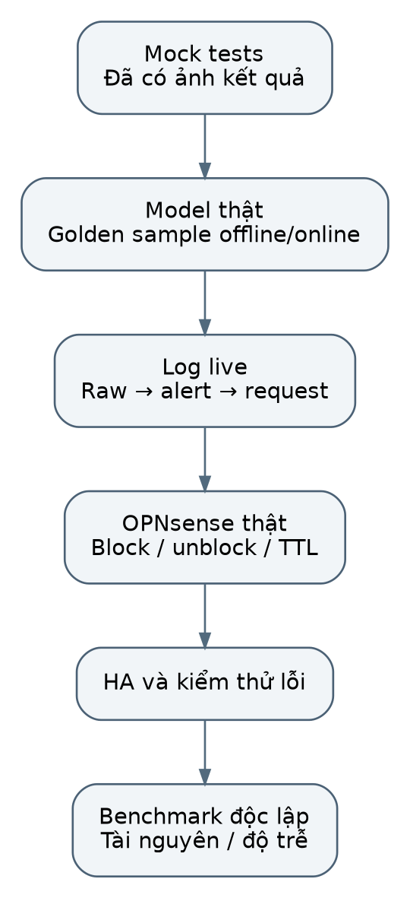
Hình 3.26. Lộ trình chuyển từ kiểm thử Mock sang kiểm chứng live

3.4.7 Tổng kết đóng góp về phương pháp
Đóng góp ở giai đoạn hiện tại là thiết kế kiến trúc phân vùng, hợp đồng dữ liệu, nguyên tắc đánh giá và bộ kiểm thử điều phối. Kết quả thực nghiệm cho thấy một số dịch vụ và giao diện đã hoạt động trong phiên thử, cùng các phản hồi Mock và kết quả khảo sát AI offline.
Các đóng góp chưa được chứng minh gồm hiệu lực chặn IP tự động qua OPNsense API, HA của automation/NAT/DHCP lease, tăng chất lượng phát hiện nhờ AI và mức giảm công việc analyst. Riêng đồng bộ state và continuity một TCP nội bộ đã đạt M3.4B, không còn xếp vào nhóm chưa kiểm. Kết quả này không chứng minh toàn chuỗi AI→block IP live [63].

3.5 Kết chương
Chương 3 đã phân tách kết quả quan sát được với các kiểm chứng còn thiếu. Dữ liệu tổng hợp và metric offline được trình bày đúng phạm vi; ảnh API xác nhận môi trường Mock; ảnh Elasticsearch/Kibana xác nhận một số bản ghi đã được lưu và hiển thị. Các phép thử live, HA và benchmark độc lập cần được hoàn tất theo cùng phương pháp trước khi đánh giá hiệu quả toàn hệ thống. Các mục tiêu định lượng và bảng tính theo kịch bản được sử dụng để chuẩn bị phép đo; kết quả thực nghiệm sẽ được đối chiếu cùng cỡ mẫu, độ bất định và bằng chứng của từng phiên chạy.

KẾT LUẬN
Đề tài đã hình thành một kiến trúc SOC tham chiếu kết hợp phân vùng mạng, giám sát host/mạng, chuẩn hóa dữ liệu, phân tích bất thường và điều phối phản ứng. Thiết kế lựa chọn CoreSwitch lớp 2 để tập trung VLAN, còn OPNsense là điểm định tuyến và thực thi chính sách. Cơ chế tự động hóa được ràng buộc bởi chất lượng dữ liệu, ngữ cảnh tài sản, danh sách bảo vệ và yêu cầu hoàn tác.
Về nền tảng hệ điều hành, báo cáo làm rõ vai trò bổ sung của Windows Event Log/Sysmon và Linux journald/auditd, sự khác biệt giữa snapshot tiến trình và theo dõi sự kiện, cùng yêu cầu liên kết thời gian, danh tính và đối tượng. Những nội dung này giải thích vì sao SIEM cần cấu hình telemetry phù hợp thay vì chỉ cài agent rồi đếm alert.
Về thực nghiệm, báo cáo có hai nhóm bằng chứng độc lập. Hồ sơ M1–M4 xác nhận Core L2 và mirror, CARP/pfsync và một phiên TCP sống qua failover, các ca DHCP/DNS/firewall/XMLRPC và một phép thử HTTPS qua SNAT; Suricata đã tạo alert từ frame marker thật, còn Wazuh Manager xử lý bản replay cùng nguồn. Bên cạnh đó, phiên Wazuh–ELK–AI/Automation cung cấp ảnh trạng thái dịch vụ, dữ liệu Kibana, 500 mẫu tổng hợp và sáu ca điều phối Mock. Precision=1,0000, Recall=0,1667 và F1=0,2857 chỉ mô tả lần khảo sát Isolation Forest đã ghi; mock-deterministic-v1 không phải mô hình suy luận thật trong phiên API. Hai môi trường không được mặc nhiên coi là một hệ thống tích hợp xuyên suốt [63].
Bộ kiểm thử Mock có giá trị ở việc xác nhận nhánh BLOCK/REVIEW/OBSERVE, phân biệt dry-run với gọi thành phần thực thi, nhận diện request trùng và lưu audit. Tuy nhiên, mock_applied chỉ xác nhận hành động trong dịch vụ mô phỏng. Chưa có bằng chứng đủ để kết luận OPNsense thật đã chặn traffic, tự gỡ chặn đúng TTL hoặc duy trì trạng thái qua failover.
Hướng hoàn thiện trước mắt là khôi phục điều kiện quản trị và log live của M4, cấu hình/kiểm thử tuyến Suricata–Wazuh và Syslog OPNsense, đồng bộ thời gian và đối chiếu cùng một sự kiện tới nơi lưu. Sau đó mới nối feature/model thật, áp chính sách phê duyệt và thử block/unblock OPNsense bằng lưu lượng lab được phép. Nhóm cần ghi riêng kết quả HA gateway đã đạt và việc NAT HA, DHCP lease HA, thời gian chuyển đổi, pipeline SIEM end-to-end, Indexer/Dashboard của node M4 và hiệu lực automation còn chưa nghiệm thu. Khi có phép đo độc lập và ca thử đối chứng, nhóm mới đủ cơ sở công bố cải thiện phát hiện hay độ tin cậy phản ứng [63].

TÀI LIỆU THAM KHẢO
[1] NIST (2025). Incident Response Recommendations and Considerations for Cybersecurity Risk Management: A CSF 2.0 Community Profile, SP 800-61 Rev. 3. https://doi.org/10.6028/NIST.SP.800-61r3
[2] NIST (2024). The NIST Cybersecurity Framework (CSF) 2.0. https://www.nist.gov/cyberframework
[3] Scarfone, K. và Souppaya, M. (2006). Guide to Computer Security Log Management, NIST SP 800-92. https://doi.org/10.6028/NIST.SP.800-92
[4] NIST (2020). Zero Trust Architecture, SP 800-207. https://doi.org/10.6028/NIST.SP.800-207
[5] NIST (2012). Guide for Conducting Risk Assessments, SP 800-30 Rev. 1. https://doi.org/10.6028/NIST.SP.800-30r1
[6] MITRE. Enterprise ATT&CK: Tactics, Techniques and Procedures. https://attack.mitre.org/
[7] Wazuh. Architecture: Wazuh agent, server, indexer và dashboard. https://documentation.wazuh.com/current/getting-started/architecture.html
[8] Wazuh. File Integrity Monitoring (FIM). https://documentation.wazuh.com/current/user-manual/capabilities/file-integrity/
[9] Wazuh. Active Response và custom active response. https://documentation.wazuh.com/current/getting-started/use-cases/incident-response.html
[10] Wazuh. Default active response scripts. https://documentation.wazuh.com/current/user-manual/capabilities/active-response/default-active-response-scripts.html
[11] OPNsense. Configure CARP: pfSync, XMLRPC và thử nghiệm failover. https://docs.opnsense.org/manual/how-tos/carp.html
[12] OPNsense. High Availability: CARP, đồng bộ trạng thái và cấu hình. https://docs.opnsense.org/manual/hacarp.html
[13] OPNsense. Firewall API Reference: aliases, filters và apply. https://docs.opnsense.org/development/api/core/firewall.html
[14] Suricata. EVE JSON Output: alert, flow, DNS, HTTP và metadata. https://docs.suricata.io/en/latest/output/eve/eve-json-output.html
[15] Suricata. Rules Format, signature header và rule options. https://docs.suricata.io/en/latest/rules/intro.html
[16] Elastic. Logstash: Structure of a pipeline, input/filter/output. https://www.elastic.co/docs/reference/logstash/configuration-file-structure
[17] Elastic. Grok filter plugin. https://www.elastic.co/docs/reference/logstash/plugins/plugins-filters-grok
[18] Elastic. Elastic Common Schema (ECS) Reference. https://www.elastic.co/docs/reference/ecs
[19] SigmaHQ. Sigma rule specification. https://github.com/SigmaHQ/sigma-specification
[20] Liu, F. T., Ting, K. M. và Zhou, Z.-H. (2008). Isolation Forest, IEEE International Conference on Data Mining. https://ieeexplore.ieee.org/document/4781136
[21] Malhotra, P. và cộng sự (2016). LSTM-based Encoder-Decoder for Multi-sensor Anomaly Detection. https://arxiv.org/abs/1607.00148
[22] Saito, T. và Rehmsmeier, M. (2015). The Precision-Recall Plot Is More Informative than the ROC Plot When Evaluating Binary Classifiers on Imbalanced Datasets. https://doi.org/10.1371/journal.pone.0118432
[23] University of New Brunswick, Canadian Institute for Cybersecurity. CIC-IDS2017 Dataset: PCAP và labeled flows. https://www.unb.ca/cic/datasets/ids-2017.html
[24] Docker. Compose file reference và Compose Specification. https://docs.docker.com/reference/compose-file/
[25] Elastic. Multiple Pipelines trong Logstash. https://www.elastic.co/docs/reference/logstash/multiple-pipelines
[26] Wazuh. Wazuh Indexer architecture, lưu trữ và truy vấn. https://documentation.wazuh.com/current/getting-started/components/wazuh-indexer.html
[27] Wazuh. OpenSearch integration using Logstash. https://documentation.wazuh.com/current/integrations-guide/opensearch/index.html
[28] Wazuh. FIM basic settings: realtime, scheduled và attribute options. https://documentation.wazuh.com/current/user-manual/capabilities/file-integrity/basic-settings.html
[29] NIST. Security and Privacy Controls for Information Systems and Organizations, SP 800-53 Rev. 5. https://csrc.nist.gov/pubs/sp/800/53/r5/final
[30] SigmaHQ. Sigma Rules Specification v2.x. https://github.com/SigmaHQ/sigma-specification/blob/main/specification/sigma-rules-specification.md
[31] Elastic. Creating a Logstash Pipeline. https://www.elastic.co/docs/reference/logstash/creating-logstash-pipeline
[32] Wazuh. Blocking SSH brute-force attack with Active Response. https://documentation.wazuh.com/current/user-manual/capabilities/active-response/ar-use-cases/blocking-ssh-brute-force.html
[33] Wazuh. How to configure the FIM module. https://documentation.wazuh.com/current/user-manual/capabilities/file-integrity/how-to-configure-fim.html
[34] OPNsense. Firewall Aliases manual. https://docs.opnsense.org/manual/aliases.html
[35] scikit-learn. IsolationForest: score_samples, decision_function và contamination. https://scikit-learn.org/stable/modules/generated/sklearn.ensemble.IsolationForest.html (truy cập 17/10/2026).
[36] scikit-learn. Metrics and scoring: quantifying the quality of predictions. https://scikit-learn.org/stable/modules/model_evaluation.html (truy cập 17/10/2026).
[37] Microsoft. Sysinternals Sysmon documentation. https://learn.microsoft.com/en-us/sysinternals/downloads/sysmon (truy cập 17/10/2026).
[38] Microsoft. Windows Event Log. https://learn.microsoft.com/en-us/windows/win32/wes/windows-event-log (truy cập 17/10/2026).
[39] Red Hat. Auditing the system, Red Hat Enterprise Linux 9 Security hardening. https://docs.redhat.com/en/documentation/red_hat_enterprise_linux/9/html/security_hardening/auditing-the-system_security-hardening (truy cập 17/10/2026).
[40] systemd. journalctl manual: filtering, structured output và cursors. https://www.freedesktop.org/software/systemd/man/latest/journalctl.html (truy cập 17/10/2026).
[41] Wazuh. Log data collection configuration. https://documentation.wazuh.com/current/user-manual/capabilities/log-data-collection/configuration.html (truy cập 17/10/2026).
[42] Wazuh. Elastic Stack integration. https://documentation.wazuh.com/current/integrations-guide/elastic-stack/index.html (truy cập 17/10/2026).
[43] Wazuh. Rules syntax: frequency, timeframe và correlation. https://documentation.wazuh.com/current/user-manual/ruleset/ruleset-xml-syntax/rules.html (truy cập 17/10/2026).
[44] IETF. RFC 5737: IPv4 Address Blocks Reserved for Documentation (2010). https://datatracker.ietf.org/doc/html/rfc5737 (truy cập 17/10/2026).
[45] FastAPI. Request Body: validation với Pydantic. https://fastapi.tiangolo.com/tutorial/body/ (truy cập 17/10/2026).
[46] scikit-learn. Common pitfalls and recommended practices. https://scikit-learn.org/stable/common_pitfalls.html (truy cập 17/10/2026).
[47] systemd. systemctl manual: unit state và is-active. https://www.freedesktop.org/software/systemd/man/latest/systemctl.html (truy cập 17/10/2026).
[48] scikit-learn. Model persistence: compatibility and security limitations. https://scikit-learn.org/stable/model_persistence.html (truy cập 17/10/2026).
[49] Microsoft. Command line process auditing: Event 4688 và điều kiện ghi command line. https://learn.microsoft.com/en-us/windows-server/identity/ad-ds/manage/component-updates/command-line-process-auditing (truy cập 17/10/2026).
[50] systemd. systemd.journal-fields: cursor, realtime, monotonic timestamp và boot identity. https://www.freedesktop.org/software/systemd/man/258/systemd.journal-fields.html (truy cập 17/10/2026).
[51] Linux Kernel. Control Group v2: CPU, memory và interface giám sát tài nguyên. https://www.kernel.org/doc/html/latest/admin-guide/cgroup-v2.html (truy cập 17/10/2026).
[52] Elastic. Persistent queues (PQ), Logstash: độ bền, checkpoint và phát lại sự kiện. https://www.elastic.co/docs/reference/logstash/persistent-queues (truy cập 17/10/2026).
[53] Elastic. Dead letter queues (DLQ), Logstash: phạm vi hỗ trợ và xử lý bản ghi lỗi. https://www.elastic.co/docs/reference/logstash/dead-letter-queues (truy cập 17/10/2026).
[54] Open Information Security Foundation. Suricata 8.0.5, Statistics: capture counters và giới hạn thống kê mất gói. https://docs.suricata.io/en/suricata-8.0.5/performance/statistics.html (truy cập 17/10/2026).
[55] Wazuh. wazuh-logtest: kiểm tra decoder và ruleset. https://documentation.wazuh.com/current/user-manual/reference/tools/wazuh-logtest.html (truy cập 17/10/2026).
[56] PyTorch. torch.nn.LSTM: phương trình cổng, kích thước tensor và tham số. https://docs.pytorch.org/docs/2.14/generated/torch.nn.LSTM.html (truy cập 17/10/2026).
[57] scikit-learn. TimeSeriesSplit: đánh giá chuỗi thời gian và tham số gap. https://scikit-learn.org/stable/modules/generated/sklearn.model_selection.TimeSeriesSplit.html (truy cập 17/10/2026).
[58] NIST. Dataplot Reference Manual, Proportion Confidence Interval: Wilson và khoảng tin cậy tỷ lệ. https://www.itl.nist.gov/div898/software/dataplot/refman1/auxillar/propconf.htm (truy cập 17/10/2026).
[59] Elastic. Bulk index or delete documents: phản hồi theo item và xử lý lỗi. https://www.elastic.co/docs/api/doc/elasticsearch/operation/operation-bulk (truy cập 17/10/2026).
[60] FastAPI. Lifespan Events: khởi tạo tài nguyên và nạp model dùng chung. https://fastapi.tiangolo.com/advanced/events/ (truy cập 17/10/2026).
[61] scikit-learn. average_precision_score: định nghĩa AP và sự khác biệt với nội suy hình thang. https://scikit-learn.org/1.8/modules/generated/sklearn.metrics.average_precision_score.html (truy cập 17/10/2026).
[62] statsmodels. McNemar test: paired contingency tables and exact binomial inference. https://www.statsmodels.org/stable/generated/statsmodels.stats.contingency_tables.mcnemar.html (truy cập 17/10/2026).
[63] Báo cáo cá nhân đồ án SOC (2026). Thiết kế và triển khai hạ tầng mạng, OPNsense HA và giám sát an ninh – tổng hợp M1–M4. Hồ sơ thực nghiệm chốt ngày 07/11/2026; biên soạn 08/11/2026. Tài liệu nội bộ kèm báo cáo.

PHỤ LỤC A. MA TRẬN USE CASE VÀ ATT&CK
Danh mục dưới đây giữ các use case được đề xuất trong thiết kế. Các hàng khác vùng hoặc tài sản không tự tạo thêm một kỹ thuật ATT&CK độc lập. Trạng thái bao phủ chỉ được xác nhận sau khi có rule/feature, telemetry và ca kiểm thử tương ứng; danh mục này chưa phải kết quả đo coverage. [6]

A.1 Nhóm use case UC-01 đến UC-12
Bảng PL.A.1. Danh mục use case theo phạm vi tài sản
ID | ATT&CK / tactic | Hành vi / vùng | Telemetry | Điều kiện đề xuất
UC-01 | T1595  Reconnaissance | Quét chủ động tài sản  Vùng: DMZ/Web | Firewall reject, Suricata flow | unique target IP theo thời gian
UC-02 | T1190  Initial Access | Khai thác ứng dụng public  Vùng: DMZ/Web | Web access log, NIDS alert | signature + HTTP error spike
UC-03 | T1133  Initial Access | Dịch vụ truy cập bên ngoài  Vùng: DMZ/Web | VPN/SSH auth log | failed logon, new remote user
UC-04 | T1110  Credential Access | Brute Force  Vùng: DMZ/Web | Wazuh auth log | fails theo account và IP
UC-05 | T1003  Credential Access | OS credential dumping indication  Vùng: DMZ/Web | Host process/file access | truy cập tài nguyên xác thực nhạy cảm
UC-06 | T1059  Execution | Command and Scripting Interpreter  Vùng: DMZ/Web | Sysmon/auditd | command line, parent process
UC-07 | T1204  Execution | User Execution  Vùng: DMZ/Web | Process creation | application launch from unexpected location
UC-08 | T1053  Persistence | Scheduled Task/Job  Vùng: DMZ/Web | Windows Task/Linux cron | create schedule + subsequent exec
UC-09 | T1547  Persistence | Boot or Logon Autostart  Vùng: DMZ/Web | Registry/run key | FIM/Registry change
UC-10 | T1136  Persistence | Create Account  Vùng: DMZ/Web | Account audit | tạo account ngoài change window
UC-11 | T1098  Privilege Escalation | Account Manipulation  Vùng: DMZ/Web | Account/group event | tăng quyền nhóm admin
UC-12 | T1685  Defense Impairment | Disable or Modify Tools  Vùng: DMZ/Web | Service/config audit | change logging controls

A.2 Nhóm use case UC-13 đến UC-24
Bảng PL.A.2. Danh mục use case theo phạm vi tài sản
ID | ATT&CK / tactic | Hành vi / vùng | Telemetry | Điều kiện đề xuất
UC-13 | T1087  Discovery | Account Discovery  Vùng: DMZ/Web | Process/audit | enumeration burst
UC-14 | T1018  Discovery | Remote System Discovery  Vùng: DMZ/Web | Endpoint/flow | nhiều đích nội bộ
UC-15 | T1046  Discovery | Network Service Discovery  Vùng: DMZ/Web | Suricata/firewall | nhiều destination ports
UC-16 | T1021  Lateral Movement | Remote Services  Vùng: DMZ/Web | RDP/SSH/SMB logs | new lateral host pair
UC-17 | T1071  Command and Control | Application Layer Protocol  Vùng: DMZ/Web | DNS/HTTP/TLS EVE | rare destination, periodic activity
UC-18 | T1041  Exfiltration | Exfiltration over C2 Channel  Vùng: DMZ/Web | Flow bytes/time | sudden outbound bytes
UC-19 | T1005  Collection | Data from Local System  Vùng: DMZ/Web | File access audit | bulk reads by rare process
UC-20 | T1486  Impact | Data Encrypted for Impact  Vùng: DMZ/Web | FIM/endpoint | rapid file changes
UC-21 | T1595  Reconnaissance | Quét chủ động tài sản  Vùng: Internal/HR | Firewall reject, Suricata flow | unique target IP theo thời gian
UC-22 | T1190  Initial Access | Khai thác ứng dụng public  Vùng: Internal/HR | Web access log, NIDS alert | signature + HTTP error spike
UC-23 | T1133  Initial Access | Dịch vụ truy cập bên ngoài  Vùng: Internal/HR | VPN/SSH auth log | failed logon, new remote user
UC-24 | T1110  Credential Access | Brute Force  Vùng: Internal/HR | Wazuh auth log | fails theo account và IP

A.3 Nhóm use case UC-25 đến UC-36
Bảng PL.A.3. Danh mục use case theo phạm vi tài sản
ID | ATT&CK / tactic | Hành vi / vùng | Telemetry | Điều kiện đề xuất
UC-25 | T1003  Credential Access | OS credential dumping indication  Vùng: Internal/HR | Host process/file access | truy cập tài nguyên xác thực nhạy cảm
UC-26 | T1059  Execution | Command and Scripting Interpreter  Vùng: Internal/HR | Sysmon/auditd | command line, parent process
UC-27 | T1204  Execution | User Execution  Vùng: Internal/HR | Process creation | application launch from unexpected location
UC-28 | T1053  Persistence | Scheduled Task/Job  Vùng: Internal/HR | Windows Task/Linux cron | create schedule + subsequent exec
UC-29 | T1547  Persistence | Boot or Logon Autostart  Vùng: Internal/HR | Registry/run key | FIM/Registry change
UC-30 | T1136  Persistence | Create Account  Vùng: Internal/HR | Account audit | tạo account ngoài change window
UC-31 | T1098  Privilege Escalation | Account Manipulation  Vùng: Internal/HR | Account/group event | tăng quyền nhóm admin
UC-32 | T1685  Defense Impairment | Disable or Modify Tools  Vùng: Internal/HR | Service/config audit | change logging controls
UC-33 | T1087  Discovery | Account Discovery  Vùng: Internal/HR | Process/audit | enumeration burst
UC-34 | T1018  Discovery | Remote System Discovery  Vùng: Internal/HR | Endpoint/flow | nhiều đích nội bộ
UC-35 | T1046  Discovery | Network Service Discovery  Vùng: Internal/HR | Suricata/firewall | nhiều destination ports
UC-36 | T1021  Lateral Movement | Remote Services  Vùng: Internal/HR | RDP/SSH/SMB logs | new lateral host pair

A.4 Nhóm use case UC-37 đến UC-48
Bảng PL.A.4. Danh mục use case theo phạm vi tài sản
ID | ATT&CK / tactic | Hành vi / vùng | Telemetry | Điều kiện đề xuất
UC-37 | T1071  Command and Control | Application Layer Protocol  Vùng: Internal/HR | DNS/HTTP/TLS EVE | rare destination, periodic activity
UC-38 | T1041  Exfiltration | Exfiltration over C2 Channel  Vùng: Internal/HR | Flow bytes/time | sudden outbound bytes
UC-39 | T1005  Collection | Data from Local System  Vùng: Internal/HR | File access audit | bulk reads by rare process
UC-40 | T1486  Impact | Data Encrypted for Impact  Vùng: Internal/HR | FIM/endpoint | rapid file changes
UC-41 | T1595  Reconnaissance | Quét chủ động tài sản  Vùng: Internal/IT | Firewall reject, Suricata flow | unique target IP theo thời gian
UC-42 | T1190  Initial Access | Khai thác ứng dụng public  Vùng: Internal/IT | Web access log, NIDS alert | signature + HTTP error spike
UC-43 | T1133  Initial Access | Dịch vụ truy cập bên ngoài  Vùng: Internal/IT | VPN/SSH auth log | failed logon, new remote user
UC-44 | T1110  Credential Access | Brute Force  Vùng: Internal/IT | Wazuh auth log | fails theo account và IP
UC-45 | T1003  Credential Access | OS credential dumping indication  Vùng: Internal/IT | Host process/file access | truy cập tài nguyên xác thực nhạy cảm
UC-46 | T1059  Execution | Command and Scripting Interpreter  Vùng: Internal/IT | Sysmon/auditd | command line, parent process
UC-47 | T1204  Execution | User Execution  Vùng: Internal/IT | Process creation | application launch from unexpected location
UC-48 | T1053  Persistence | Scheduled Task/Job  Vùng: Internal/IT | Windows Task/Linux cron | create schedule + subsequent exec

A.5 Nhóm use case UC-49 đến UC-60
Bảng PL.A.5. Danh mục use case theo phạm vi tài sản
ID | ATT&CK / tactic | Hành vi / vùng | Telemetry | Điều kiện đề xuất
UC-49 | T1547  Persistence | Boot or Logon Autostart  Vùng: Internal/IT | Registry/run key | FIM/Registry change
UC-50 | T1136  Persistence | Create Account  Vùng: Internal/IT | Account audit | tạo account ngoài change window
UC-51 | T1098  Privilege Escalation | Account Manipulation  Vùng: Internal/IT | Account/group event | tăng quyền nhóm admin
UC-52 | T1685  Defense Impairment | Disable or Modify Tools  Vùng: Internal/IT | Service/config audit | change logging controls
UC-53 | T1087  Discovery | Account Discovery  Vùng: Internal/IT | Process/audit | enumeration burst
UC-54 | T1018  Discovery | Remote System Discovery  Vùng: Internal/IT | Endpoint/flow | nhiều đích nội bộ
UC-55 | T1046  Discovery | Network Service Discovery  Vùng: Internal/IT | Suricata/firewall | nhiều destination ports
UC-56 | T1021  Lateral Movement | Remote Services  Vùng: Internal/IT | RDP/SSH/SMB logs | new lateral host pair
UC-57 | T1071  Command and Control | Application Layer Protocol  Vùng: Internal/IT | DNS/HTTP/TLS EVE | rare destination, periodic activity
UC-58 | T1041  Exfiltration | Exfiltration over C2 Channel  Vùng: Internal/IT | Flow bytes/time | sudden outbound bytes
UC-59 | T1005  Collection | Data from Local System  Vùng: Internal/IT | File access audit | bulk reads by rare process
UC-60 | T1486  Impact | Data Encrypted for Impact  Vùng: Internal/IT | FIM/endpoint | rapid file changes

PHỤ LỤC B. TỪ ĐIỂN TRƯỜNG SỰ KIỆN
Từ điển giữ các nhóm trường của hợp đồng thiết kế. Các field chưa có trong payload thực nghiệm cần được đánh dấu thiếu hoặc chưa hiện thực. Khi chuyển từ schema này sang API, phải xác định mapping và phiên bản; không giả định mọi trường đều đã được sinh trong phiên thử.

B.1 Nhóm trường số 1–12
Bảng PL.B.1. Từ điển trường sự kiện theo hợp đồng thiết kế
Trường JSON/ECS | Kiểu | Ý nghĩa | Kiểm tra tính hợp lệ
event.id | keyword | Mã sự kiện trong nguồn | event ID bắt buộc khi có
event.kind | keyword | event/alert/metric | giá trị nằm trong tập quy định
event.category | keyword[] | Nhóm hành vi | không dùng để khẳng định malicious
event.action | keyword | Hành động cụ thể | không null khi rule cần
event.outcome | keyword | success/failure/unknown | phù hợp nguồn gốc
event.original | text | Bản raw | chỉ lưu vùng được phân quyền
@timestamp | date | Thời điểm event UTC | parse date đúng
event.ingested | date | Thời điểm nhận log | không trước event quá ngưỡng không giải thích
host.id | keyword | Định danh endpoint | ổn định qua reboot
host.name | keyword | Hostname | tránh trùng giữa zones
host.ip | ip[] | Địa chỉ endpoint | có cả multi-homing
agent.id | keyword | ID sensor/agent | không trùng

B.2 Nhóm trường số 13–24
Bảng PL.B.2. Từ điển trường sự kiện theo hợp đồng thiết kế
Trường JSON/ECS | Kiểu | Ý nghĩa | Kiểm tra tính hợp lệ
observer.name | keyword | Tên sensor/firewall | có role
source.ip | ip | Nguồn network | parse IPv4/IPv6
destination.ip | ip | Đích network | parse IPv4/IPv6
source.port | long | Port nguồn | 0-65535 khi có
destination.port | long | Port đích | 0-65535 khi có
network.transport | keyword | tcp/udp/icmp | chuẩn hóa lowercase
network.protocol | keyword | ssh/http/tls/dns | không suy diễn khi encrypted
network.bytes | long | Số byte quan sát | không âm
source.geo.country_iso_code | keyword | Mã quốc gia IP public | thiếu không coi malicious
user.id | keyword | Tài khoản | giữ context phù hợp
user.name | keyword | Tên tài khoản | pseudonymize khi cần
process.name | keyword | Tiến trình | không dùng một mình kết luận

B.3 Nhóm trường số 25–36
Bảng PL.B.3. Từ điển trường sự kiện theo hợp đồng thiết kế
Trường JSON/ECS | Kiểu | Ý nghĩa | Kiểm tra tính hợp lệ
process.command_line | wildcard | Lệnh thực thi | lọc bí mật/sensitive
file.path | keyword | Đường dẫn file | bảo đảm path canonical
file.hash.sha256 | keyword | Hash file | 64 ký tự hex
rule.id | keyword | Mã detection rule | mapping nguồn rõ
rule.name | keyword | Tên luật | không thay evidence
threat.technique.id | keyword[] | MITRE ATT&CK ID | version pinned
soc.zone | keyword | Zone mạng | inventory source
soc.asset_criticality | integer | Thang quan trọng tài sản | giá trị quy định 1-5
soc.incident_id | keyword | Định danh case | unique toàn hệ
soc.event_uid | keyword | ID raw event | tránh duplicate
soc.model_version | keyword | Version model | required nếu AI scored
soc.feature_version | keyword | Version feature contract | required nếu AI scored

B.4 Nhóm trường số 37–42
Bảng PL.B.4. Từ điển trường sự kiện theo hợp đồng thiết kế
Trường JSON/ECS | Kiểu | Ý nghĩa | Kiểm tra tính hợp lệ
soc.anomaly_score | double | Raw/normalized anomaly score | nêu chiều bất thường
soc.threshold_version | keyword | Version threshold | không tune trên test
soc.policy_version | keyword | Version blocking policy | required trước action
soc.action_id | keyword | Định danh firewall action | audit idempotency
soc.action_expires_at | date | Hạn block | required với timed block
soc.evidence_refs | keyword[] | Truy vết tới raw records | không tự tạo không có nguồn

PHỤ LỤC C. MẪU CẤU HÌNH THAM KHẢO
Các mẫu sau là cấu hình hoặc hợp đồng tham khảo để hiện thực trong lab, không phải bằng chứng đã triển khai. Giá trị trong dấu <...> là tham số cần thay theo môi trường. Giữ các ví dụ ở phạm vi tối thiểu, kiểm tra với phiên bản đang dùng và không sao chép nguyên trạng vào môi trường vận hành.

C.1 Khai báo Wazuh Agent thu thập Sysmon
Cấu hình Wazuh Agent chỉ có ý nghĩa khi channel Sysmon đã tồn tại và chứa event mới. Đoạn localfile dưới đây là phần bổ sung trong cấu hình agent, không phải file ossec.conf hoàn chỉnh. Cần kiểm tra quyền đọc channel, cấu hình filter của Sysmon và việc agent gửi event tới manager. [37], [41]
Một phép thử an toàn là khởi chạy một ứng dụng thông thường trên máy lab rồi tìm Process Create tương ứng. Ghi lại thời điểm, tên máy, ProcessGuid hoặc định danh sự kiện. Sau đó đối chiếu với bản ghi ở manager để kiểm tra pipeline mà không cần thực thi mã độc.
Lỗi thường gặp là chỉ thấy service Sysmon chạy nhưng chưa có cấu hình thu thập channel, hoặc event bị loại bởi filter trước khi tới SIEM. Cần phân biệt lỗi tại sensor và lỗi tại agent. Chỉ khởi động lại dịch vụ sau khi lưu cấu hình trước thay đổi và xác định đúng thành phần cần nạp lại.
<localfile>
<location>Microsoft-Windows-Sysmon/Operational</location>
<log_format>eventchannel</log_format>
</localfile>

C.2 Theo dõi FIM ở thư mục lab
FIM được giới hạn ở một thư mục thử nghiệm có quyền phù hợp. Nhóm nên tạo, sửa và xóa một file kiểm thử, ghi riêng thời điểm từng thao tác rồi so sánh với sự kiện thu được. Không sử dụng đường dẫn hệ thống quan trọng để tạo thay đổi chỉ nhằm chứng minh chức năng. [8], [28]
Cần ghi rõ baseline của thư mục, thuộc tính được theo dõi và chế độ giám sát. Một thay đổi do cập nhật ứng dụng hợp lệ vẫn có thể tạo alert; rule hoặc analyst phải xem ngữ cảnh trước khi coi đó là tấn công. Hash hỗ trợ đối chiếu nội dung, không xác định động cơ của hành động.
Đường dẫn /srv/soc-canary trong ví dụ là vùng lab. Nó không thay cho thư mục webroot thật và cũng không chứng minh FIM DMZ đã hoạt động. Khi chuyển sang máy khác, nhóm phải sửa path, kiểm tra mount/quyền và chạy lại ca kiểm thử.
<syscheck>
<directories realtime="yes">/srv/soc-canary</directories>
</syscheck>

C.3 Suricata EVE JSON tối thiểu
EVE được chọn làm đầu ra có cấu trúc cho Suricata. Trong quá trình triển khai, cần kiểm tra phiên bản schema, đường dẫn ghi file, quyền đọc của shipper và cơ chế xoay log. Mỗi event_type có trường riêng; parser phải xử lý theo loại thay vì ép mọi bản ghi thành alert. [14]
Nhóm nên lưu một tập nhỏ gồm alert, flow và DNS để kiểm thử parser. Khi dùng flow, cần xem counter là tích lũy hay gia số và event đại diện cho flow đang hoạt động hay đã kết thúc. Nếu chỉ cộng tất cả counter nhận được, đặc trưng byte có thể bị phóng đại.
Cấu hình bên dưới là khung tham khảo. Trước khi chạy, dùng công cụ kiểm tra cấu hình của đúng phiên bản Suricata, xác nhận interface và đọc log khởi động. Không thay toàn bộ YAML đang hoạt động chỉ bằng đoạn ví dụ này.
outputs:
- eve-log:
enabled: yes
filetype: regular
filename: eve.json
types:
- alert:
- dns:
- flow:

C.4 Ví dụ cấu trúc Logstash JSON input
Pipeline ví dụ nhận JSON Lines qua TCP và xuất ra stdout để kiểm tra parser trong mạng lab. Nó không bao gồm cơ chế xác thực, mã hóa hay lưu trữ bền vững nên không dùng nguyên trạng như dịch vụ thu thập công khai. [16], [31]
Tập thử nên có một event hợp lệ, một dòng JSON sai, một event thiếu định danh và một event có kiểu dữ liệu sai. Mỗi trường hợp cần kết quả phân loại rõ ràng. Event lỗi nên được lưu phục vụ sửa parser, không loại bỏ mà không có counter.
Đối với nhiều nguồn, nên thống nhất schema trước khi ghép hoặc dùng pipeline riêng cho từng định dạng. Cần ghi nơi chuẩn hóa timestamp và cơ chế giữ raw message để không lặp biến đổi ở hai tầng khác nhau.
input { tcp { port => 5514 codec => json_lines } }
filter {
if ![event][id] { mutate { add_tag => ["missing_event_id"] } }
}
output { stdout { codec => json_lines } }

C.5 Quy ước một event trước AI
Schema sự kiện là giao ước giữa bên thu thập và bên phân tích. event_uid dùng để đối soát, còn @timestamp mô tả thời điểm sự kiện theo quy ước đã chốt. Không nên dùng timestamp thay cho định danh duy nhất vì nhiều sự kiện có thể cùng thời gian. [18]
Cấu trúc source dạng object phù hợp với cách biểu diễn trường lồng nhau, trong khi payload demo dùng source như một chuỗi chỉ nguồn thử. Hai kiểu này cần có bước ánh xạ hoặc namespace riêng, không ghi chung vào cùng một mapping Elasticsearch nếu gây xung đột kiểu.
Các giá trị ký hiệu trong mẫu phải được thay bằng dữ liệu được xác minh khi hiện thực. Đối với event không có IP, schema nên cho phép thiếu có kiểm soát. Việc policy yêu cầu IP để block không có nghĩa mọi event hệ điều hành đều phải được gán một IP giả.
{
"schema_version": "1.0",
"event_uid": "<UUID>",
"@timestamp": "<UTC ISO-8601>",
"source": {"ip": "<IP>"},
"soc": {"zone": "<ZONE>", "feature_version": "flow-v1"}
}

C.6 FastAPI contract: yêu cầu suy luận
API suy luận cần xác thực kiểu và ý nghĩa của dữ liệu trước khi gọi model. Kiểm tra cấu trúc bằng schema giúp phát hiện thiếu trường và kiểu sai, nhưng còn cần kiểm tra feature_version, đơn vị và thứ tự feature theo artifact. [45]
Request_id phục vụ ghép phản hồi và theo dõi retry. Client cần phân biệt timeout với phản hồi lỗi rõ ràng; không tự biến lỗi API thành score bằng 1. Thời gian chờ và số lần thử lại phải có giới hạn để một service không làm tắc toàn bộ pipeline.
Ví dụ flow_bytes=0 bên dưới chỉ mô tả hình dạng payload. Nó không phải một mẫu kiểm chứng đủ cho model; đặc trưng thực tế phải đúng bộ cột đã được train. Header token cần được lấy từ môi trường bảo mật khi chạy, không ghi vào log thông thường.
POST /predict HTTP/1.1
Content-Type: application/json
Authorization: Bearer <TOKEN>
{
"request_id": "<UUID>", "schema_version": "1.0",
"feature_version": "flow-v1", "features": {"flow_bytes": 0}
}

C.7 FastAPI contract: phản hồi
Phản hồi cần nói rõ model nào đã được dùng, feature nào đã được chấp nhận và score có ý nghĩa gì. Trường status khác OK không được xử lý như một dự đoán bình thường. Khi chưa suy luận, score và is_anomaly có thể giữ null thay vì tạo một con số dễ bị dùng nhầm.
Phiên bản mô hình phải liên kết với artifact cụ thể. Một nhãn iforest-v1 do người gọi truyền vào không chứng minh model đó đã được nạp. Dịch vụ nên tự trả metadata của artifact đang chạy và kiểm tra tương thích trước khi sẵn sàng nhận dữ liệu. [48]
Cần ghi thêm score_name, score_direction và threshold_version khi nhiều quy ước score được sử dụng. Điều này đặc biệt quan trọng để tránh dùng ngưỡng của decision_function cho một điểm đã biến đổi sang thang khác.
{
"request_id": "<UUID>", "model_version": "iforest-v1",
"threshold_version": "thr-v1", "score": null,
"is_anomaly": null, "status": "NOT_EVALUATED"
}

C.8 Pseudocode điều kiện block
Policy block được tách khỏi detector. Đầu vào gồm sự kiện, bằng chứng, trạng thái chất lượng và kết quả phân tích; đầu ra là quyết định với lý do. Bất kỳ cổng kiểm soát nào không đạt đều phải tạo trạng thái rõ ràng, không rơi qua nhánh mặc định rồi thực thi. [1], [13]
Đoạn mã giả không được xem là thuật toán đã chạy trong phiên demo. Nó mô tả các điều kiện cần bổ sung khi chuyển sang firewall thật: phạm vi được phép, IP hợp lệ, danh sách bảo vệ, phiên bản chính sách, giới hạn thời gian và khả năng hoàn tác.
Nếu nhiều sự kiện cùng nhắm một IP, cần quy định cách gia hạn và chủ sở hữu lệnh block. Không xóa một block còn hiệu lực của incident khác chỉ vì một incident đã đóng. Trạng thái quyết định và trạng thái thực thi cần được lưu riêng để phát hiện bất đồng.
if not valid_schema(event): return HOLD
if not reliable_source_ip(event): return REVIEW
if event.ip in protected_cidrs: return REVIEW
if not evidence_sufficient(event): return REVIEW
if not policy_allows(event): return OBSERVE
if execution_mode == "dry_run": return LOG_ONLY
if execution_mode == "mock": return APPLY_TO_MOCK
return REQUEST_LIVE_ACTION_WITH_AUDIT

C.9 Response audit schema
Audit phản ứng cần theo dõi action_id, incident_id, đối tượng bị tác động, người hoặc thành phần cho phép, thời gian và kết quả. PENDING thể hiện yêu cầu chưa được xác minh hiệu lực. APPLIED chỉ nên dùng theo định nghĩa đã công bố; tốt hơn nên tách ACKNOWLEDGED và VERIFIED nếu việc chấp nhận API khác với hiệu lực mạng.
Với Mock, trạng thái phải giữ nhãn Mock xuyên suốt tới Elasticsearch và dashboard. Không xóa mode trong quá trình chuẩn hóa vì điều đó khiến người đọc nhầm record thử nghiệm với hành động thật.
Khi có lỗi giữa lúc gửi API và lúc ghi audit, controller cần cơ chế đối soát để tìm trạng thái cuối. Mỗi lần thử lại nên gắn cùng khóa idempotency phù hợp, đồng thời ghi thông tin lỗi mà không ghi secret.
{
"action_id":"<UUID>", "incident_id":"<CASE>",
"subject_ip":"<IP>", "action":"BLOCK_TEMP",
"policy_version":"<VERSION>",
"expires_at":"<UTC>", "state":"PENDING"
}

C.10 Container service segmentation
Phân đoạn container giúp giới hạn thành phần nào có thể gọi dịch vụ nào. Một network nội bộ không tự bảo vệ ứng dụng nếu cổng quản trị được publish rộng hoặc secret nằm trong image. Cấu hình quyền filesystem, user chạy dịch vụ và nguồn model phải được xem xét cùng với network. [24]
Bản khung sử dụng image digest ký hiệu nên không phải một compose file sẵn sàng khởi động. Nhóm phải ghim image thật, bổ sung volume chỉ đọc cho model, nơi ghi log hợp lệ và healthcheck phù hợp. Chỉ dùng read_only khi ứng dụng có các vùng ghi cần thiết được bố trí riêng.
Cần thử cách dịch vụ dừng và khởi động lại, không chỉ thử docker compose up. State của block, audit và queue cần tồn tại ở lớp lưu trữ phù hợp để restart không làm mất khả năng đối soát.
services:
ai-api:
image: <PINNED_IMAGE_DIGEST>
networks: [soc-private]
read_only: true
networks:
soc-private:
internal: true

C.11 Feature preprocessing contract
Hợp đồng tiền xử lý phải mô tả cùng một dữ liệu đầu vào được chuyển thành vector thế nào. Tên cột, kiểu, đơn vị và cách xử lý category mới được lưu cùng artifact. Không dựa vào thứ tự key của một JSON do client bất kỳ tạo ra. [46]
Một phép kiểm tra quan trọng là golden sample: lưu một đầu vào chuẩn cùng vector trước model và score theo phiên bản. Chạy lại mẫu này ở offline và API; khác biệt vượt dung sai phải được điều tra trước khi cho phép auto-response.
Trường categorical không nên bị mã hóa bằng số thứ tự tùy ý nếu làm model hiểu sai quan hệ giữa các giá trị. Trường thiếu và giá trị ngoài miền cũng phải được phân biệt. Quy tắc này cần được thống nhất giữa người viết collector và người train model.
columns:
- name: flow_bytes
dtype: float
missing: reject
- name: dst_port
dtype: categorical
unknown: map_to_other

C.12 Trial metadata
Metadata phiên thử giúp tái lập mối liên hệ giữa dataset, code, config và output. Hash chỉ nhận diện nội dung file, không thay thế thông tin nguồn hoặc quy trình tạo nhãn. Mỗi lần đổi threshold hay parser có thể cần run_id mới để không ghi đè kết quả cũ.
Ngoài các trường tối thiểu bên dưới, nên lưu thời điểm kết thúc, số mẫu đầu vào/hợp lệ/lỗi và chế độ thử. Đối với dữ liệu live, cần mô tả vị trí sensor và cách đồng bộ đồng hồ. Đối với dữ liệu tổng hợp, cần seed và cấu hình bộ sinh.
Chỉ số tổng hợp nên được xuất từ kết quả từng mẫu hoặc từng ca để người đọc có thể tính lại. Khi chỉ có ảnh terminal, báo cáo cần thừa nhận giới hạn tái kiểm tra thay vì tạo thêm precision hoặc confidence interval không có dữ liệu gốc.
run_id: <UUID>
dataset_sha256: <HASH>
model_version: <VERSION>
feature_version: <VERSION>
threshold_version: <VERSION>
start_utc: <TIME>
seed: <INTEGER>

PHỤ LỤC D. SỔ TAY VẬN HÀNH VÀ PLAYBOOK
Các playbook là quy trình vận hành đề xuất cho phòng lab được phép. Không coi chúng là các sự cố đã xảy ra hoặc đã được xử lý. Mọi thao tác thay đổi quyền, mạng hoặc dịch vụ cần có người phê duyệt, phạm vi và phương án hoàn tác. Bằng chứng được lưu với run_id/case_id thay vì ghi đè kết quả cũ.

D.1 PB-01: Agent offline
Đầu tiên xác định agent thật sự mất kết nối hay chỉ không phát sinh alert. So sánh thời điểm heartbeat, log agent và thời điểm event cuối. Một máy đang nhàn rỗi có thể ít sự kiện nhưng vẫn có kết nối; vì vậy EPS bằng 0 không đủ để kết luận offline.
Kiểm tra kết nối tới manager, chứng chỉ/khóa đăng ký, DNS và đồng hồ. Nếu thay đổi IP hoặc hostname sau khi chuyển VM, cần kiểm tra định danh agent có bị trùng với bản cũ hay không. Không đăng ký lại hàng loạt trước khi xác định nguyên nhân vì có thể làm mất liên kết lịch sử.
Sau khi khôi phục, tạo một event canary an toàn và đối chiếu ở manager. Ghi khoảng thời gian mất quan sát, dữ liệu có được bù hay không và nguyên nhân đã xác minh. Đóng sự cố chỉ khi nguồn log và định danh đã hoạt động đúng, không chỉ khi giao diện đổi sang màu xanh. [7], [41]
Bảng PL.D.1. Tóm tắt PB-01: Agent offline
Nội dung | Thao tác / điều kiện
Tín hiệu | Agent thiếu heartbeat hoặc mất EPS.
Đối chiếu | Kiểm tra host power/network, service Wazuh Agent, port 1514/1515.
Xử lý đề xuất | Khôi phục agent rồi bù log còn thiếu, đối chiếu event gap.

D.2 PB-02: Wazuh Indexer đầy đĩa
Khi vùng lưu trữ gần đầy, cần xác định loại dữ liệu đang tăng: index, log ứng dụng, queue hay snapshot. Không xóa ngẫu nhiên các thư mục dữ liệu để giải phóng đĩa vì có thể làm hỏng trạng thái ứng dụng hoặc mất bằng chứng.
Tạm dừng các tác vụ thử sinh tải nếu đã được phê duyệt, kiểm tra retention và việc rollover. Chỉ xóa dữ liệu theo chính sách đã xác định và bảo đảm những incident đang điều tra còn bằng chứng cần thiết. Việc thay đổi replica hoặc retention phải được ghi như một thay đổi thiết kế.
Sau xử lý, kiểm tra một document mới có được ghi và truy vấn thành công, queue có giảm và cảnh báo vận hành có trở lại bình thường. Ghi lượng dữ liệu bị loại bỏ và thời gian mất khả năng ghi nếu có; không gọi pipeline không mất dữ liệu khi chưa đối soát. [26]
Bảng PL.D.2. Tóm tắt PB-02: Wazuh Indexer đầy đĩa
Nội dung | Thao tác / điều kiện
Tín hiệu | Disk threshold vượt ngưỡng nội bộ.
Đối chiếu | Kiểm tra retention/shards trước khi xóa dữ liệu.
Xử lý đề xuất | Giải phóng có kiểm soát và kiểm chứng search continuity.

D.3 PB-03: Suricata dropped packets
Packet drop có thể phát sinh ở nguồn SPAN, interface, bộ đệm hoặc sensor. Cần so counter ở các lớp phù hợp thay vì chỉ nhìn số alert. Lưu lại cấu hình capture, ruleset và workload tại thời điểm lỗi để phân biệt lỗi cấu hình với quá tải.
Nếu nghi SPAN bão hòa, thu hẹp luồng mirror theo mục tiêu thử nghiệm hoặc bố trí điểm quan sát phù hợp. Không tắt hàng loạt rule chỉ để giảm CPU mà không ghi rõ phạm vi phát hiện bị mất. Mọi thay đổi phải có phép thử xác nhận một event canary vẫn được quan sát.
Kết thúc xử lý bằng cách chạy lại cùng workload có kiểm soát, so tỷ lệ drop, tuổi event và thông lượng. Kết quả chỉ có ý nghĩa trong vị trí sensor và tải đã đo; không suy ra khả năng quan sát toàn bộ mạng. [14], [15]
Bảng PL.D.3. Tóm tắt PB-03: Suricata dropped packets
Nội dung | Thao tác / điều kiện
Tín hiệu | Stats báo kernel/capture drops.
Đối chiếu | Kiểm tra SPAN oversubscription, NIC offloading, CPU.
Xử lý đề xuất | Đo lại số packets và lưu giới hạn quan sát.

D.4 PB-04: Pipeline Grok failure
Khi parser lỗi, giữ nguyên một số raw message cùng phiên bản parser. Xác định lỗi xảy ra do định dạng nguồn đổi, dòng bị cắt, ký tự escape hay kiểu trường không đúng. Việc thử regex trên một dòng đã chỉnh tay có thể che mất nguyên nhân thật.
Sửa parser bằng bộ mẫu có cả trường hợp đúng và sai, kiểm tra những field dùng cho policy. Event không parse được phải đi vào nhánh lỗi hoặc vùng lưu riêng, không được thêm những giá trị giả để vượt kiểm tra schema.
Sau khi triển khai bản sửa, xử lý lại dữ liệu lỗi theo định danh để tránh tạo hành động mạng lặp. So số raw event với số event hợp lệ và lỗi; lưu rõ phiên bản nào tạo ra từng bản ghi đã chuẩn hóa. [16], [17]
Bảng PL.D.4. Tóm tắt PB-04: Pipeline Grok failure
Nội dung | Thao tác / điều kiện
Tín hiệu | Tăng tag parse failure.
Đối chiếu | Lấy raw sample, so regex và schema mapping.
Xử lý đề xuất | Thêm unit test, replay raw qua phiên bản mới.

D.5 PB-05: AI API timeout
Khi AI API timeout, kiểm tra phân biệt dịch vụ không kết nối được, model chưa tải xong, queue bận hay request không tương thích. HTTP timeout tại client không có nghĩa server chưa xử lý request; retry có thể tạo yêu cầu trùng.
Policy nên chuyển sang trạng thái REVIEW hoặc trì hoãn theo quy định, đồng thời ghi nguyên nhân thiếu score. Không dùng score mặc định cao để fail-close bằng cách chặn hàng loạt nguồn. Nếu có rule độc lập đủ điều kiện phản ứng, phải ghi rõ hành động đến từ rule, không gán cho AI.
Sau khôi phục, kiểm tra health/readiness, metadata model và một golden sample. Đối soát request còn treo trước khi bật lại auto-response. Báo cáo latency phải tính cả số timeout thay vì chỉ giữ các request thành công. [35], [45]
Bảng PL.D.5. Tóm tắt PB-05: AI API timeout
Nội dung | Thao tác / điều kiện
Tín hiệu | p95 latency vượt SLA hoặc 5xx.
Đối chiếu | Tách queue, kiểm tra CPU/RAM, model load và retry.
Xử lý đề xuất | Fallback rule-only, không block bằng score không có.

D.6 PB-06: Model drift
Khi phân phối feature hoặc tỷ lệ cảnh báo thay đổi, trước hết kiểm tra parser, đơn vị và nguồn log. Một cột bytes đổi từ byte sang kilobyte có thể trông như drift hành vi nhưng thực chất là lỗi dữ liệu. So phiên bản schema trước khi retrain.
Nếu thay đổi là có thật, lấy mẫu event để analyst xác minh và so với lịch thay đổi hệ thống. Việc retrain tự động trên toàn bộ dữ liệu mới có thể học cả hoạt động độc hại hoặc chất lượng kém. Tập tham chiếu và feedback phải được kiểm soát nguồn gốc.
Model mới được đánh giá trên cùng tiêu chí và triển khai shadow trước khi thay model đang dùng. Lưu khả năng quay lui cả model, preprocessing và threshold. Chưa có thí nghiệm drift trong hồ sơ hiện tại nên playbook này là quy trình đề xuất. [46]
Bảng PL.D.6. Tóm tắt PB-06: Model drift
Nội dung | Thao tác / điều kiện
Tín hiệu | Phân phối feature thay đổi theo khung thời gian.
Đối chiếu | Phân tích nguồn drift, change ticket và dữ liệu bị thiếu.
Xử lý đề xuất | Shadow new model, không auto replace không review.

D.7 PB-07: False-positive spike
Khi số cảnh báo sai tăng, cần xác định đang tăng số record hay tăng số incident độc lập. Một thay đổi retry hoặc mất deduplication có thể làm số alert tăng dù hành vi mạng không đổi. So rule_id, host và khoảng thời gian để tìm nhóm gây tăng.
Thu thập một tập ca đã được xác minh benign rồi kiểm tra điều kiện rule hoặc feature. Không đưa cả subnet vào allowlist lâu dài chỉ để giảm số cảnh báo. Ngoại lệ nên có lý do, phạm vi, người phê duyệt và ngày hết hạn.
Sau tuning, chạy lại cả tập benign và tập đáng ngờ để kiểm tra đánh đổi Recall. Báo cáo cả số lượng event bị lọc trước AI, tránh đánh giá trên tập đã âm thầm bỏ những ca khó. [36], [43]
Bảng PL.D.7. Tóm tắt PB-07: False-positive spike
Nội dung | Thao tác / điều kiện
Tín hiệu | Tăng benign incident hoặc analyst dismissals.
Đối chiếu | Phân tổ theo rule, asset, zone và thời điểm.
Xử lý đề xuất | Exception có TTL và kiểm chứng Recall không sụt.

D.8 PB-08: Dấu hiệu SSH brute force
Đối với dấu hiệu SSH brute force, đối chiếu nhiều lần thất bại theo nguồn, tài khoản, máy đích và cửa sổ thời gian. Một lỗi đăng nhập đơn lẻ có thể do người dùng gõ sai. Trường hợp nguồn qua NAT cần thêm ngữ cảnh để không chặn cả nhóm người dùng hợp lệ.
Kiểm tra có đăng nhập thành công tiếp theo, tạo process bất thường hoặc thay đổi quyền hay không. Các dấu vết này giúp phân biệt chuỗi dò mật khẩu với sự cố thông tin xác thực. Không đọc hoặc xuất mật khẩu thực trong quá trình demo.
Nếu policy cho phép chặn tạm thời, phải xác nhận IP không thuộc phạm vi bảo vệ và giữ audit. Với Mock, chỉ kết luận trạng thái mô phỏng; với OPNsense thật, cần phép thử traffic trước/sau và sau khi gỡ chặn. [32]
Bảng PL.D.8. Tóm tắt PB-08: Dấu hiệu SSH brute force
Nội dung | Thao tác / điều kiện
Tín hiệu | Burst auth failure ngoài kế hoạch.
Đối chiếu | Xác minh source, user và approved testing window.
Xử lý đề xuất | Triage, áp dụng policy chặn có TTL nếu đủ điều kiện.

D.9 PB-09: FIM webroot change
Một thay đổi webroot cần so với lịch triển khai, tài khoản thực hiện và file gốc. FIM cung cấp dấu vết thay đổi, không tự xác định file là web shell hoặc mã độc. Bảo tồn bản sao và hash theo quy trình trước khi chỉnh hoặc xóa nội dung.
Đối chiếu access/error log, process của web server và kết nối mạng gần thời điểm thay đổi. Nếu thay đổi là do pipeline triển khai hợp lệ, cần ngoại lệ có phạm vi thay vì bỏ toàn bộ giám sát thư mục.
Trong lab, dùng file canary để xác nhận cơ chế thu thập, không triển khai payload gây hại. Kết quả FIM Windows ở C:\test_fim không được ghi thành FIM DMZ nếu chưa thử đúng máy và đường dẫn webroot. [8], [33]
Bảng PL.D.9. Tóm tắt PB-09: FIM webroot change
Nội dung | Thao tác / điều kiện
Tín hiệu | File canary hoặc web content bị đổi.
Đối chiếu | Tra change ticket, hash trước/sau, process/user.
Xử lý đề xuất | Rollback file theo change control nếu trái phép.

D.10 PB-10: Unauthorized account change
Khi xuất hiện tài khoản mới hoặc thay đổi nhóm đặc quyền, xác định người thực hiện, máy đích và nguồn xác thực. Cần đối chiếu với yêu cầu quản trị đã được phê duyệt và xem các hoạt động trước/sau của tài khoản.
Việc vô hiệu tài khoản có thể làm gián đoạn dịch vụ nếu đó là service account. Do đó, hành động phải theo quy trình phê duyệt và có thông tin phụ thuộc. Thu thập log và quyền hiện tại trước khi thay đổi để giữ khả năng điều tra.
Sau xử lý, kiểm tra quyền thực tế và các phiên đang mở, không chỉ trạng thái tài khoản trong giao diện. Ghi các thao tác phục hồi để người quản trị có thể quay lại khi xác định cảnh báo sai. [38], [39]
Bảng PL.D.10. Tóm tắt PB-10: Unauthorized account change
Nội dung | Thao tác / điều kiện
Tín hiệu | Tạo user hoặc thêm nhóm đặc quyền.
Đối chiếu | Gắn user, host, ticket, hành vi đăng nhập tiếp theo.
Xử lý đề xuất | Vô hiệu tài khoản theo phê duyệt, preserve audit.

D.11 PB-11: DMZ web exploit alert
Signature mạng chỉ cho thấy một mẫu traffic khớp luật. Để đánh giá tác động của web exploit attempt, cần so với request tại web server, mã phản hồi, lỗi ứng dụng và dấu vết thay đổi trên host. Không coi HTTP 200 là bằng chứng khai thác thành công.
Giữ URL, thời gian, rule revision và ngữ cảnh phiên theo phạm vi dữ liệu được phép lưu. Nội dung request có thể chứa thông tin nhạy cảm, nên hạn chế người đọc raw payload và chỉ chia sẻ phần cần cho phân tích.
Biện pháp containment phải cân nhắc địa chỉ proxy/NAT và dịch vụ đang phục vụ. Với đồ án, kịch bản chỉ nên chạy trên ứng dụng lab được cho phép; báo cáo phân biệt rõ attempt đã thấy với compromise chưa được xác minh. [14], [15]
Bảng PL.D.11. Tóm tắt PB-11: DMZ web exploit alert
Nội dung | Thao tác / điều kiện
Tín hiệu | Suricata signature và request web có liên quan.
Đối chiếu | Đối chiếu access log, file change, error status.
Xử lý đề xuất | Phân biệt attempt và compromise, escalate đúng mức.

D.12 PB-12: Suspicious outbound flow
Lưu lượng outbound lớn có thể là backup, cập nhật hoặc truyền dữ liệu nghiệp vụ. Đầu tiên xác định ứng dụng, người dùng, đích và lịch hoạt động. Một ngưỡng byte đơn lẻ không đủ để kết luận exfiltration.
Đối chiếu với file access, process và địa chỉ đích hiếm; chú ý các counter tích lũy hoặc flow update có thể làm tăng tổng giả tạo nếu parser cộng lặp. Khi dữ liệu thiếu chiều traffic, cần sửa quan sát trước khi chấm điểm rủi ro.
Nếu cần giới hạn kết nối, thực hiện theo phê duyệt và phạm vi hẹp nhất. Ghi rõ lưu lượng trước/sau thay đổi, tác động dịch vụ và thời điểm gỡ giới hạn. Không dùng số byte trong event tổng hợp làm bằng chứng dữ liệu thật đã bị đưa ra ngoài. [14], [18]
Bảng PL.D.12. Tóm tắt PB-12: Suspicious outbound flow
Nội dung | Thao tác / điều kiện
Tín hiệu | Byte outbound/cổng/đích bất thường.
Đối chiếu | Xác minh backup/update và source application.
Xử lý đề xuất | Chặn sau risk gate, không kết luận exfil khi chưa có bằng chứng.

D.13 PB-13: Unauthorized lateral access
Dấu hiệu truy cập ngang cần được so với ma trận dịch vụ được phép. RDP, SSH hoặc SMB có thể là tác vụ quản trị hợp lệ. Cần xác định tài khoản, cặp host và thời điểm thay vì chỉ dựa vào cổng dịch vụ.
Nếu hai máy cùng VLAN, OPNsense có thể không nằm trên đường traffic; khi đó kiểm soát phải ở host, switch hoặc điểm khác phù hợp. Không gửi lệnh block tới firewall rồi mặc định mọi truy cập ngang đã bị ngăn.
Sau điều chỉnh chính sách, chạy lại một luồng hợp lệ và một luồng không được phép. Bằng chứng phải thể hiện đúng điểm thực thi và không làm mất kênh quản trị cần thiết. [4], [13]
Bảng PL.D.13. Tóm tắt PB-13: Unauthorized lateral access
Nội dung | Thao tác / điều kiện
Tín hiệu | RDP/SSH/SMB vượt allow-matrix.
Đối chiếu | Đọc log và bộ đếm rule trên OPNsense (interface nguồn), host auth và owner tài sản.” Lý do: ACL nằm trên OPNsense, không phải core.
Xử lý đề xuất | Giới hạn nguồn, rà lại segmentation và incident chain.

D.14 PB-14: OPNsense API 401/403
HTTP 401/403 là dấu hiệu yêu cầu xác thực hoặc phân quyền không đạt, không phải lý do để bỏ kiểm tra TLS hay cấp toàn quyền quản trị. Kiểm tra endpoint, tài khoản API, phạm vi quyền và cơ chế chuyển secret.
Xem log phía controller và firewall với request_id, nhưng không ghi credential vào log. Nếu token được thay mới, cần đảm bảo service đang dùng secret mới thay vì giá trị cũ trong tiến trình hoặc file cấu hình.
Sau sửa, thử thao tác đọc trước rồi mới thử thay đổi có thể hoàn tác trong lab. Giữ giới hạn quyền và audit của từng action. Khi chưa xác nhận quyền, controller phải dừng hành động thay vì lặp request vô hạn. [13]
Bảng PL.D.14. Tóm tắt PB-14: OPNsense API 401/403
Nội dung | Thao tác / điều kiện
Tín hiệu | Automation không có quyền thao tác alias.
Đối chiếu | Kiểm tra token lifecycle, secret store và ACL API.
Xử lý đề xuất | Không nâng thành full-admin; chờ review permissions.

D.15 PB-15: Alias block mismatch
Khi controller báo applied nhưng trạng thái firewall không khớp, cần phân biệt API đã nhận yêu cầu, cấu hình đã được lưu và rule đã có hiệu lực. So action_id, response, alias, rule tham chiếu alias và kết quả apply theo phiên bản.
Nếu alias đã cập nhật nhưng phiên cũ vẫn tồn tại, cần xem state table và phạm vi chính sách. Không xóa toàn bộ state trên firewall như một bước mặc định để làm demo thành công; việc đó có thể làm gián đoạn luồng hợp lệ.
Ghi trạng thái không đồng nhất vào audit và đưa về đối soát. Chỉ đánh dấu VERIFIED khi phép thử traffic xác nhận hiệu lực đúng phạm vi. Sau rollback, kiểm tra lại cả alias và kết nối. [13], [34]
Bảng PL.D.15. Tóm tắt PB-15: Alias block mismatch
Nội dung | Thao tác / điều kiện
Tín hiệu | Controller báo applied nhưng alias không tồn tại.
Đối chiếu | Truy action_id, API response, apply/reconfigure result.
Xử lý đề xuất | Rollback/reconcile và đánh dấu action failure.

D.16 PB-16: CARP failover abnormal
Khi hai node đều nhận MASTER hoặc VIP không xuất hiện đúng, kiểm tra miền Layer 2, interface, VHID và đường trao đổi CARP. Lưu trạng thái hai node cùng thời điểm để tránh so sánh các ảnh không đồng bộ.
Trong lab có quyền thực hiện, cô lập nguyên nhân từng bước và giữ kênh quản trị ngoài luồng thử. Không thay nhiều tham số HA cùng lúc vì khó xác định thay đổi nào giải quyết sự cố. Đồng bộ cấu hình và đồng bộ state là hai chức năng cần kiểm tra riêng.
Sau sửa, thử chuyển vai có kiểm soát, xác nhận phiên mới và phiên đang chạy. Không công bố thời gian failover từ một lần ping thành công sau sự cố; cần chuỗi thời gian và định nghĩa điểm bắt đầu/kết thúc. [11], [12]
Bảng PL.D.16. Tóm tắt PB-16: CARP failover abnormal
Nội dung | Thao tác / điều kiện
Tín hiệu | Hai node báo MASTER hoặc VIP biến mất.
Đối chiếu | Kiểm tra broadcast domain, VHID, advskew và sync link.
Xử lý đề xuất | Cô lập lỗi, so role và liên tục TCP có kiểm soát.

D.17 PB-17: pfsync state gaps
Nếu chuyển vai làm rớt phiên, kiểm tra pfsync, interface tương ứng và đường đi hai chiều. Lỗi định tuyến bất đối xứng có thể tạo triệu chứng gần giống lỗi đồng bộ state. Ghi state trước chuyển vai và quan sát trạng thái trên node dự phòng.
Thử với một tập kết nối lab có nhận dạng rõ ràng, không dùng toàn bộ lưu lượng sản xuất. So các loại kết nối và chính sách NAT để xác định lỗi có hệ thống hay chỉ một nhóm luồng.
Kết quả cần nêu số phiên bị ảnh hưởng và điều kiện thử. Có phiên được giữ không đồng nghĩa mọi trạng thái ứng dụng được bảo toàn; việc đồng bộ danh sách block runtime cũng cần cơ chế riêng. [11], [12]
Bảng PL.D.17. Tóm tắt PB-17: pfsync state gaps
Nội dung | Thao tác / điều kiện
Tín hiệu | Đổi node làm rớt nhiều phiên.
Đối chiếu | Kiểm tra dedicated sync, interface naming, firewall state.
Xử lý đề xuất | Ghi session loss, điều chỉnh theo tài liệu OPNsense.

D.18 PB-18: Guest can reach Data Center
Khi Guest truy cập được Data Center, kiểm tra tag VLAN từ AP, access port, allowed VLAN trên trunk và gateway nhận qua DHCP. Xác định traffic thật đi qua OPNsense hay đi trong cùng miền Layer 2 do gán sai VLAN.
So thứ tự firewall rule, ngoại lệ DNS/DHCP và chính sách IPv6. Không chỉ sửa rule IPv4 rồi kết luận guest đã được cô lập. Với cấu hình Core L2, cần kiểm tra có route hoặc gateway khác khiến người dùng chọn đường tránh điểm kiểm soát hay không.
Sau sửa, chạy lại cả truy cập Internet hợp lệ và truy cập nội bộ bị cấm. Ghi log ở điểm thực thi cùng đường đi đã quan sát, tránh chỉ dùng kết quả trình duyệt không tải được một trang làm bằng chứng cô lập. [4], [13]
Bảng PL.D.18. Tóm tắt PB-18: Guest can reach Data Center
Nội dung | Thao tác / điều kiện
Tín hiệu | ACL test phát hiện truy cập trái phép.
Đối chiếu | Đọc AP VLAN tag, danh sách VLAN allowed trên trunk, xác nhận core không có SVI, guest firewall rule .
Xử lý đề xuất | Sửa deny policy, chạy lại positive/negative flows.

D.19 PB-19: Data loss in log pipeline
Mất log cần được xác định bằng định danh và khoảng thời gian, không chỉ so hai tổng đếm không cùng phạm vi. Trước tiên loại ảnh hưởng của deduplication, replay, bộ lọc level và event đến muộn. Một event được lưu ở index khác cũng có thể trông như bị mất.
Kiểm tra file rotation, quyền đọc, checkpoint của shipper, lỗi parse, queue và response từ sink. Giữ raw log để có thể xử lý lại nhưng không thay đổi ground truth nhằm khớp với dữ liệu nhận được.
Khi replay, giữ định danh gốc và ngăn tạo hành động chặn lần nữa nếu đã xử lý. Kết thúc bằng bảng đối soát event nhận, event lỗi, event lọc và event còn thiếu. Một document thành công không chứng minh mọi event đã đến đích. [3], [16]
Bảng PL.D.19. Tóm tắt PB-19: Data loss in log pipeline
Nội dung | Thao tác / điều kiện
Tín hiệu | N_source > N_received sau trừ duplicate.
Đối chiếu | Kiểm tra queue, broker, retry, parse failure.
Xử lý đề xuất | Replay từ raw, không sửa ground truth.

D.20 PB-20: Khôi phục sau thay đổi sai
Khi bản triển khai mới làm lỗi chức năng, xác định phiên bản cuối cùng đã được kiểm chứng và phạm vi thay đổi. Model, feature pipeline và threshold phải được rollback như một bộ tương thích; chỉ thay một file model có thể để lại cấu hình sai.
Giữ log lỗi trước khi quay lui và không xóa record của lần triển khai thất bại. Nếu có lệnh firewall đã được tạo, đối soát các lệnh còn hiệu lực trước khi dừng controller để tránh bỏ quên block có thời hạn.
Sau khôi phục, chạy một canary qua các tầng cần thiết, xác nhận audit và quyền quản trị. Chỉ bật lại auto-response khi các bài kiểm tra tối thiểu đạt; những kết quả chưa chạy lại phải được ghi là chưa xác nhận. [1], [24]
Bảng PL.D.20. Tóm tắt PB-20: Khôi phục sau thay đổi sai
Nội dung | Thao tác / điều kiện
Tín hiệu | Deployment mới gây lỗi chức năng SOC.
Đối chiếu | Xác định last-known-good version và backup config.
Xử lý đề xuất | Rollback có log, xác minh basic canary trước auto mode.

